Частное образовательное учреждение профессионального образования
«Ставропольский многопрофильный колледж»

МЕТОДИЧЕСКИЕ УКАЗАНИЯ
к практическим занятиям и практической подготовке
по МДК 02.01 Организация технологических процессов на объекте капитального строительства
ПМ.02. Выполнение технологических процессов на объекте капитального строительства
для обучающихся по специальности
08.02.01 «Строительство и эксплуатация зданий и сооружений»
5 семестр

Ставрополь, 2023

Данные методические указания разработаны в соответствии с ФГОС СПО по специальности 08.02.01 Строительство и эксплуатация зданий и сооружений от 05.05 2022г. №38 и программой МДК 02.01 «Организация технологических процессов на объекте капитального строительства»

Составитель: Савинова К.С.

Рассмотрено на заседании методического объединения УГС 08.00.00 «Техника и технологии строительства», 09.00.00 «Информатика и вычислительная техника», Протокол № 7 от 24 мая 2023 г.
Рекомендовано Методическим советом СмК Протокол № 7 от 25 мая 2023г

Содержание

Введение……………………………………………………………. | 6
Практическая подготовка № 1. Подбор экскаватора и транспортных средств по объёму работ, заданному сроку выполнения работ, требуемым характеристикам машин………………………………………. | 8
Практическая подготовка № 2. Выбор бульдозера. Схемы резания и перемещения грунта бульдозером. Выбор способа разработки грунта. Определение производительности……………………………… | 16
Практическая подготовка № 3. Подбор свайных молотов, копров и копрового оборудования…………………………………………. | 23
Практическая подготовка №4. Выбор комплекта машин для транспортировки, укладки и уплотнения бетонной смеси…………….. | 30
Практическая подготовка №5. Выбор крана по техническим параметрам………………………………………………………………….. | 41
Практическая подготовка №6. Подбор машин и оборудования для выполнения отделочных работ. (штукатурные, малярные станции). | 48
Практическое занятие №1. Чтение и анализ проектно-технологической документации (на основе образцов ПОС, ППР)………………… | 55
Практическая подготовка № 7. Составление разбивочного чертежа объекта капитального строительства……………………………… | 60
Практическая подготовка № 8. Выполнение разбивки сетки квадратов………………………………………………………………………. | 62
Практическая подготовка № 9. Нивелирование сетки квадратов с вычислением отметок вершин…………………………………………. | 69
Практическая подготовка № 10. Составление картограммы земляных работ……………………………………………………………….. | 74
Практическая подготовка № 11. Построение проектных точек на строительной площадке…………………………………………………... | 78
Практическое занятие № 2. Оформление акта приёмки ………… | 86
Практическая подготовка № 12. Составление перечня работ по обеспечению безопасности заданного участка производства строительных работ……………………………………………………………. | 89
Практическое занятие № 3. Изучение требований нормативно-технической документации при производстве земляных работ, свайных работ…………………………………………………………………. | 97
Практическая подготовка № 13. Изучение требований нормативно-технической документации при производстве каменных, плотничных и столярных работ……………………………………………… | 102
Практическая подготовка № 14. Изучение требований нормативно-технической документации при производстве бетонных и монтажных работ…………………………………………………………….. | 107
Практическая подготовка № 15. Изучение требований нормативно-технической документации при производстве работ по устройству защитных и изоляционных покрытий, кровельных и отделочных работ………………………………………………………………………. | 111
Практическая подготовка № 16. Ознакомление с правилами гигиены труда и техники безопасности при производстве каменных работ. Организация рабочего места. Подготовка материалов. Выбор инструмента и инвентаря. ………………………………………………….. | 118
Практическая подготовка № 17. Приготовление раствора для кладки вручную…………………………………………………………… | 129
Практическая подготовка № 18. Выполнение каменной кладки стен и столбов из кирпича, камней и мелких блоков под штукатурку и с расшивкой швов по ходу кладки……………………………………….. | 132
Практическая подготовка № 19. Организация кирпичной кладки стен поточным методом ………………………………………………….. | 139
Практическая подготовка №20. Оптимальный состав звена каменщиков для кладки кирпичных стен…………………………………. | 142
Практическая подготовка № 21. Очистка кирпичной кладки, используя разрешенные средства, так, чтобы убрать с поверхности стен отметины от мастерка, грязные пятна и строительный мусор………… | 147
Практическая подготовка № 22. Ознакомление с правилами гигиены труда и техники безопасности при производстве плотницких работ. Организация рабочего места. Выбор инструмента и инвентаря. Выполнение заготовки деревянных элементов различного назначения. | 152
Практическая подготовка № 23. Оценка качества монтажа железобетонных конструкций зданий и сооружений……………………….. | 159
Практическая подготовка № 24. Организация монтажа надземной части крупнопанельного здания……………………………………. | 168
Практическая подготовка № 25. Определение трудоемкости, объемов работ при возведении каркасно- панельного здания…………... | 174
Практическая подготовка №26. Расчет комплексной бригады при возведении каркасно-панельного здания…………………………… | 179
Практическая подготовка №27. Изучение проектно-технологической документации на производство штукатурных работ……………….. | 184
Практическое занятие №4. Ознакомление с правилами гигиены труда и техники безопасности при производстве штукатурных работ. Организация рабочего места. Выбор инструмента и инвентаря……………. | 188
Практическая подготовка № 28. Подготовка поверхности для нанесения штукатурки. Приготовление вручную и механизированным способом растворов по заданному составу……………………………………… | 193
Практическая подготовка № 29. Оштукатуривание поверхности стен и потолков по заданию. Выполнение сплошного выравнивания поверхностей…………………………………………………………………… | 198
Практическое занятие № 5. Ознакомление с правилами гигиены труда и техники безопасности при производстве облицовочных работ. Организация рабочего места. Подготовка материалов. Выбор инструмента и инвентаря…………………………………………………………… | 205
Практическая подготовка № 30. Выполнение сортировки и подготовки плиток, обработка кромок плиток. Приготовление клеящего раствора на основе сухих смесей различного состава, в том числе с использованием средств малой механизации……………………………………… | 210
Практическая подготовка № 31. Установка плиток на облицовываемую поверхность в соответствии с технологической картой. Проверка вертикальности и горизонтальности облицованной плиткой поверхности……………………………………………………………………………. | 215
Практическая подготовка № 32. Изучение проектно-технологической документации на производство малярных работ. Ознакомление с правилами гигиены труда и техники безопасности при производстве малярных работ. Организация рабочего места. Подготовка материалов. Выбор инструмента и инвентаря………………………………………………. | 220
Практическая подготовка № 33. Очистка поверхности. Грунтовка поверхности кистями, валиком, краскопультом с ручным приводом……. | 225
Практическая подготовка № 34. Шпатлевка и шлифование поверхности вручную и механизированным способом…………………………… | 230
Практическая подготовка № 35. Приготовление окрасочных составов, эмульсии и пасты по заданному рецепту. Окрашивание различных поверхностей вручную и механизированным способом водными и неводными составами. Контроль качества работ………………………………… | 325
Практическая подготовка №36. Разработка элементов технологической карты на оклейку внутренних стен обоями……………………….. | 242
Практическое занятие № 6. Изучение действующей сметно-нормативной базы строительства………………………………………………….. | 247
Практическая подготовка № 37. Составление локальной сметы базисным и базисно-индексным методом с использованием ФЕР 2017…. | 253
Практическая подготовка № 38. Составление сметы ресурсным методом с использованием ГЭСН 2017………………………………….. | 260
Практическая подготовка № 39. Оформление сметной документации: составление пояснительной записки к сметной документации, расчет технико-экономических показателей проекта на основании данных смет…………………………………………………………………………… | 267
Практическая подготовка № 40. Составление локального сметного расчета (локальной сметы) на общестроительные работы по элементным сметным нормам, определение вида строительства, задание параметров сметы: округление, индексы, лимитированные затраты и др…………….. | 274
Практическая подготовка № 41. Составление локального сметного расчета (локальной сметы) на общестроительные работы по единичным расценкам базисно-индексным методом, определение вида строительства, задание параметров сметы: округление, индексы, лимитированные затраты и др………………………………………………………………….. | 279
Практическая подготовка № 42. Составление разделов локальной сметы: земляные работы, фундаменты, каркас……………………………. | 285
Практическая подготовка № 43. Составление разделов локальной сметы: стены, перекрытия, перегородки; полы и основания……………… | 290
Практическая подготовка № 44. Составление разделов локальной сметы: покрытия и кровли; заполнение проемов; лестницы и площадки; отделочные работы; разные работы (крыльца, отмостки и прочее)……… | 294
Практическая подготовка № 45. Составление объектного сметного расчета (объектной сметы): задание параметров сметы, создание формул, расчет сметы……………………………………………………………. | 299
Практическая подготовка № 46. Составление сводного сметного расчета стоимости строительства: задание параметров сметы, создание формул, расчет сметы……………………………………………………….. | 302
Практическая подготовка № 47. Оформление периодической отчетной документации по контролю использования сметных лимитов (форма КС-2, КС-3) с применением программного комплекса…………… | 308
Список рекомендуемой литературы………………………………… | 312

Введение

Основной задачей методических указаний является получение студентами навыков самостоятельно организовывать и выполнять подготовительные работы на строительной площадке.
Организовывать и выполнять строительно-монтажные, ремонтные и работы по реконструкции строительных объектов.
Проводить оперативный учет объемов выполняемых работ и расхода материальных ресурсов.
Осуществлять мероприятия по контролю качества выполняемых работ.
Студент должен обладать следующими компетенциями:
ОК 01. Выбирать способы решения задач профессиональной деятельности применительно к различным контекстам ОК 02. Осуществлять поиск, анализ и интерпретацию информации, необходимой для выполнения задач профессиональной деятельности
ОК 03. Планировать и реализовывать собственное профессиональное и личностное развитие.
ОК 04. Работать в коллективе и команде, эффективно взаимодействовать с коллегами, руководством, клиентами Работать в коллективе и команде, эффективно взаимодействовать с коллегами, руководством, клиентами.
ОК 05. Осуществлять устную и письменную коммуникацию на государственном языке Российской Федерации с учетом особенностей социального и культурного контекста.
ОК 06. Проявлять гражданско-патриотическую позицию, демонстрировать осознанное поведение на основе традиционных общечеловеческих ценностей Проявлять гражданско-патриотическую позицию, демонстрировать осознанное поведение на основе традиционных общечеловеческих ценностей.
ОК 07. Содействовать сохранению окружающей среды, ресурсосбережению, эффективно действовать в чрезвычайных ситуациях.
ОК 09. Использовать информационные технологии в профессиональной деятельности.
ОК 10. Пользоваться профессиональной документацией на государственном и иностранном языках.
ОК 11. Использовать знания по финансовой грамотности, планировать предпринимательскую деятельность в профессиональной сфере.
ПК 2.1 Выполнять подготовительные работы на строительной площадке.
ПК 2.2. Выполнять строительно-монтажные, в том числе отделочные работы на объекте капитального строительства.
ПК 2.3. Проводить оперативный учет объемов выполняемых работ и расхода материальных ресурсов.
ПК 2.4. Осуществлять мероприятия по контролю качества выполняемых работ и расходуемых материалов.

ЛР 4 Проявляющий и демонстрирующий уважение к людям труда, осознающий ценность собственного труда. Стремящийся к формированию в сетевой среде личностно и профессионального конструктивного «цифрового следа»
ЛР13 Способный при взаимодействии с другими людьми достигать поставленных целей, стремящийся к формированию в строительной отрасли и системе жилищно-коммунального хозяйства личностного роста как профессионала
ЛР14 Способный ставить перед собой цели под для решения возникающих профессиональных задач, подбирать способы решения и средства развития, в том числе с использованием информационных технологий;
ЛР 16 Способный искать и находить необходимую информацию используя разнообразные технологии ее поиска, для решения возникающих в процессе производственной деятельности проблем при строительстве и эксплуатации объектов капитального строительства.

Практическая подготовка № 1
Подбор экскаватора и транспортных средств по объёму работ, заданному сроку выполнения работ, требуемым характеристикам машин.
Теоретическая часть
Экскаваторный комплект составляют из одного экскаватора, нескольких автосамосвалов, одного-двух бульдозеров, прицепных тракторных катков. Эти механизмы выполняют разработку грунта в выемке при значительной ее глубине (более 1м) с погрузкой в автосамосвалы и транспортом в планировочную насыпь, перемещают и окучивают грунт в зоне действия экскаватора для удобства погрузки в автосамосвалы, разравнивание и уплотнение грунта в насыпи. Количество механизмов и их тип выбирают в зависимости от условий разработки грунта на строительной площадке и сменной производительности комплекта. Обычно экскаваторный комплект используют совместно с бульдозерным или скреперным комплектами в качестве дополнительного при значительной объеме разрабатываемого грунта.
В задании указывают срок выполнения работ на площадке, который обычно составляет от 25 до 50 дней. Это соответствует наибольшему сроку выполнения планировочных работ.
Для детальной разработки технологии производства земляных работ принимают вариант комплексно-механизированных работ, имеющий минимальные стоимостные показатели приведенных затрат.
Аналогично определяют тип и 5количество комплектующих механизмов в каждом комплекте. Подсчитывают количество машино-смен работы каждого из механизма комплектов. Поскольку ведущие машины работают дольше остальных машин в пределах заданного срока, возможен учет повышения производительности комплектующих машин в пределах до 20%.
Определяют стоимость эксплуатации машин и сравниваемых комплектов в целом как произведение количества машино-смен работы на их себестоимость по приложению №1, 2, 3, 4.
В случае совпадения перечня выполняемых работ и их объемов в каждом варианте окончательно принимают комплект машин по минимальной стоимости его эксплуатации. В случае расхождения перечня выполняемых работ и их объемов в каждом из сравниваемых вариантов принимают вариант с минимальной стоимостью разработки 1 м³ грунта.
Грунт рыхлят с помощью прицепных тракторных рыхлителей, перемещают из выемки в насыпь с помощью бульдозера или скрепера в зависимости от средней дальности перемещения грунта.
Послойно выравнивают грунт в планировочной насыпи с помощью бульдозера и уплотняют с помощью прицепных катков.
Уплотнение грунта в насыпях при планировке под полы и вертикальной планировке производятся с помощью грунтоуплотняющих машин. Глинистые и суглинистые грунты уплотняют прицепными кулачковыми катками, прицепными и самоходными катками на пневмоколесном ходу. Супесчаные и песчаные грунты уплотняют прицепными и самоходными катками на пневмоколесном ходу, вибрационными катками и др.
Разработка грунтов скреперами производится по эллипсу, восьмерке, спирали, зигзагу, поперечно-челночной и продольно-челночной схемам.
Схеме движения по эллипсу применяется при ограниченной длине участка работ, по восьмерке - при большей длине фронта работ, по спирали - при возведении широких насыпей из двухсторонних резервов, по зигзагу - при возведении насыпей большой протяженности из односторонних и двухсторонних резервов, Поперечно-челночную схему движения применяют при устройстве выемок небольшой глубины или при планировочных работах с устройством двухсторонних отвалов грунта, продольно-челночную схему применяют при устройстве выемок с двухсторонним отвалом грунта и насыпей из двухсторонних резервов.
Задание 1. Определение количества ведущих машин в комплекте
Ход работы
Количество ведущих машин в комплекте определяют по формуле:

, (1)

где V_{см} – объем грунта, подлежащий планировке в смену, м³/см;
Объем грунта, подлежащий планировке в смену, определяют по формуле:

, (2)

где V – общий объем грунта, подлежащий планировке, м³ (смотри сводную ведомость объемов);
Т_{см} – продолжительность планировочных работ (в сменах) при двухсменной работе (устанавливается заданием);
П_{см.вед.} – производительность ведущей машины, м³/смену, (определяется по ЕНиР 2-1 или по справочнику строителя «Земляные работы»).

Для разработки грунта в котлованах в качестве ведущей машины применяют экскаваторы с оборудованием типа драглайн или прямая лопата, для широких траншей – прямая лопата или обратная лопата, для узких (шириной понизу до 3м) траншей и ям под отдельные фундаменты одноэтажных промышленных зданий – обратная лопата.
Зная глубины разработки котлованов (траншей), грунтовые условия, область применения сменного оборудования и объем работ, выбор экскаватора производят:
а) по типу сменного оборудования;
б) по емкости ковша.
Применение экскаваторов с прямой лопатой целесообразно при разработке котлованов больших размеров в плане и глубиной более 4-х метров. Обратную лопату используют для разработки котлованов глубиной до 4-х м и траншей глубиной до 5,8 м. Драглайн применяют для разработки котлованов и траншей в несвязных грунтах в отвал. Глубина разработки от 1,1 м до 16,3 м. Грейфер предназначен для обратной засыпки выемок в стесненных условиях и для разработки котлованов и траншей с вертикальными стенками.
Задание 2. Подбор экскаватора по объему работ, требуемым характеристикам
Ход работы
В зависимости от объема грунта в котловане определяют емкость ковша экскаватора (таблица №1).
Таблица 1 – Определение емкости ковша экскаватора
Объем грунта  в котловане, м³ | Емкость ковша  Экскаватора, м³
До 500  500…1500  1500…5000  2000…8000  6000…11000  11000…15000  13000…18000  Более 15000 | 0,15  0,24 и 0,3  0,5  0,65  0,8  1,0  1,25  1,5

По виду и категории грунта выбирают тип ковша экскаватора. Например, для песков и супесей выбирают ковши со сплошной режущей кромкой, а для глин и суглинков – с зубьями.
По указанным характеристикам предварительно выбирают два-три типа экскаваторов, отличающихся видом оборудования, емкостью ковша или тем и другим вместе (по данным ЕНиРа 2-1). Из этих экскаваторов необходимо выбрать один, имеющий наибольшую экономическую эффективность.
Для этого определяют стоимость разработки 1м³ грунта в котловане для каждого типа экскаваторов:

, руб (3)

где 1,08 – коэффициент, учитывающий накладные расходы;
С_{маш.см.} – стоимость машино-смены экскаватора, руб/смен;
П_{см.выр.} – сменная выработка экскаватора, учитывающая разработку грунта навымет и с погрузкой в транспортные средства, м³/смен.

Сменная выработка экскаватора определяется по формуле:

, м³/смен, (4)

где V_{к} – объем грунта котлована, м³;
∑n_{маш.смен.} – суммарное число машино-смен экскаватора при работе навымет и с погрузкой в транспортные средства.

Определяют удельные капитальные вложения на разработку 1 м³ грунта для каждого типа экскаваторов:

, руб (5)

где С_{оп} – инвентарная расчетная стоимость экскаватора,
t_{год.} – нормативное число смен работы экскаватора в году.

Ориентировочно может быть принято равным 350 смен для машин с объемом ковша до 0,65 м³ включительно и 300 – для ковшей более 0,65 м³.
Определяют приведенные затраты на разработку 1 м³ грунта по формуле:

, руб (6)
где Е – нормативный коэффициент эффективности капитальных вложений, равный 0,15.
По наименьшим приведенным затратам выбирают экскаватор для отрывки котлована. В качестве комплектующих машин для вывоза лишнего грунта из котлована и обеспечения совместной работы с экскаватором выбирают автосамосвалы. По приложениям №2 и№3 или ЕНиР 2-1 назначают марку автосамосвалов и их грузоподъемность.
Определяют объем грунта в плотном теле в ковше экскаватора:

, м³, (7)

где V_{ков} – принятый объем ковша экскаватора, м³;
К_{нап} – коэффициент наполнения ковша (для прямой лопаты 1-1,25, для обратной лопаты 0,8-1, для драглайна 0,9-1,15);
К_{пр} – коэффициент первоначального разрыхления грунта.

Определяют массу грунта в ковше экскаватора по формуле:
, (8)

где γ – объемная масса грунта (определяется по ЕНиР 2-1), т/м³;

Количество ковшей грунта, загружаемых в кузов автосамосвала:

, (9)
где П – грузоподъемность автосамосвала;

Определяют объем грунта в плотном теле, загружаемый в кузов автосамосвала:
(10)

Подсчитывают продолжительность одного цикла работы автосамосвала:

, (11)

где t_{п} – время погрузки грунта, (ориентировочно 1..2 мин.);
L – расстояние транспортировки грунта, км;
V_{г} – средняя скорость автосамосвала в загруженном состоянии, км/час;
V_{п} – средняя скорость автосамосвала в порожнем состоянии (20-35 км/час);
t_{р} – время разгрузки (ориентировочно 1..2 мин.);
t_{м} – время маневрирования перед погрузкой и разгрузкой (ориентировочно 2…3 минуты);
Требуемое количество автосамосвалов составит:

. (12)
Число N округляют до ближайшего меньшего числа, учитывая перевыполнение сменного задания при работе экскаватора.
Задание к практической подготовке
- Подобрать экскаватор по техническим параметрам.
- Произвести выбор экскаватора по экономическим параметрам.
- Подобрать машины и механизмы для производства земляных работ
- Выполнить схему разработки котлована.
Номер схемы выбирается согласно Приложению 1, номер варианта принимается по Приложению 2.
Для предложенных вариантов паспортов типовых проектов жилых домов:
1. Составить номенклатуру работ.
2. Рассчитать ведомость объемов земляных работ по следующей форме:

№  п/п | Наименование  работ | Объем работ |  | Формулы подсчета и эскизы
№  п/п | Наименование  работ | ед.изм. | кол-во | Формулы подсчета и эскизы
1 | 2 | 3 | 4 | 5

3.Рассчитать калькуляцию затрат труда и машинного времени по следующей форме:

№  п/п | Обоснова  ние | Наименование  работ | Объем работ |  | Трудозатраты |  | Машины |  | Состав  звена | Кол-во
№  п/п | Обоснова  ние | Наименование  работ | Ед.  изм. | Кол-  во | Н вр.  чел.час | Всего  чел.час | Н вр.  маш.час | Всего  маш.час | Состав  звена | Кол-во
1 | 2 | 3 | 4 | 5 | 6 | 7 | 8 | 9 | 10 | 11

4. Вычертить схемы работы экскаватора – боковая проходка с обратной лопатой.
5. Рассчитать транспортные средства для доставки строительных грузов:
а) для бесперебойной работы экскаватора,
б) для работы экскаватора попеременно с погрузкой и в отвал.
Вопросы к практической подготовке
- Приведите классификацию земляных работ по трудности разработки.
- Какие технические данные машины учитываются при подборе машины для производства земляных работ?
- Для каких работ применяются экскаваторы?
- Как выбрать экскаватор по техническим параметрам?
- Как определяют сменную эксплуатационную производительность комплектующих машин?
- Как выбрать экскаватор по технико-экономическим показателям?

Практическая подготовка № 2
Выбор бульдозера. Схемы резания и перемещения грунта бульдозером. Выбор способа разработки грунта. Определение производительности
Теоретическая часть
Бульдозеры предназначены для выполнения землеройно-транспортных и планировочных работ. При планировочных работах применяют прямую и боковую разработку. При прямой разработке бульдозер, двигаясь прямолинейно, набирает грунт, перемещает его, разгружается и задним ходом возвращается в исходное положение. При боковой разработке бульдозер движется параллельно отвалу, затем, разворачиваясь в его сторону, разгружается и задним ходом возвращается в забой.
Для уменьшения потерь перемещаемого грунта бульдозер оборудуется открылками.
При траншейном способе разработки грунта он разрабатывается на глубину 0,5 м, ширина оставляемых гребней 0,4 - 0,6 м.
При расстоянии перемещения грунта 25-40 м целесообразно применять бульдозеры на базе тракторов ДГ-54 и Т-75, при перемещении до 60 м - на тракторах С-80 и С-100, при перемещении до 100 м -на тракторах T-I40 и ДЭТ-250.
Бульдозерами разрабатывают грунт в неглубоких и протяженных выемках и резервах для перемещения его в насыпь на расстояние до 100 м. Бульдозерами также обваловывают, разравнивают и планируют грунт, зачищают дно котлованов после экскаваторной разработки. Они часто входят в комплект оборудования, обеспечивающего комплексную механизацию земляных работ, разравнивая грунт, доставляемый различными транспортными средствами.
Разработку выемок бульдозером ведут ярусами, равными толщине слоя, снимаемого за один проход. При этом обеспечивают работу бульдозера под уклон.
На планировочных работах грунт разрабатывают преимущественно траншейным или послойным способом.
В первом случае ярусы глубиной 400...500 мм разрабатывают траншеями шириной в отвал бульдозера, оставляя между ними нетронутый грунт полосами 400...600 мм (рис. 1,а). Их срезают бульдозером в последнюю очередь.
При послойном способе грунт разрабатывают слоями, на толщину снимаемой стружки за один проход бульдозера, последовательно по всей ширине выемки или отдельной ее части (рис. 1,6).
При дальности перемещения грунта более 40 м применяют способ разработки с промежуточным валом, а также спаренную работу двух бульдозеров. Отсыпку грунта в насыпи ведут послойно, начиная с более удаленной точки от места забора.

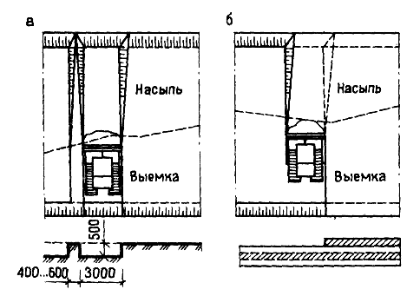
Рисунок 1 – Схема разработки грунта бульдозерами траншейным (а) и послойным (б).
По принятым комплектам (комплект для планировочных работ, комплект для разработки котлована) с учетом разработанной технологии определяют сменную эксплуатационную производительность всех машин, входящих в комплект.
Задание 1. Определение производительности.
Ход работы
Сменную эксплуатационную производительность комплектующих машин определяют по формулам:
Для рыхлителя (м³ в смену)

; (12)

Для бульдозера (м³ в смену)

; (13)

Для катка (м³ в смену)

; (14)

где Т_{см} – продолжительность смены, час;
b - ширина рыхления, м;
b₁ – ширина уплотняемой полосы, м;
h – толщина слоя (рыхления, разравнивания, укатки), м;
l – длина отвала бульдозера, м;
L – длина участка рыхления (равная средней длине выемки),
разравнивания (равная 50м), укатки (равная средней длине насыпи), м;
α – угол наклона отвала в плане (α=60-65⁰);
V – скорость движения трактора (принимается по приложению №7);
t_{п} - время на повороты машин (1 минута);
n – число проходов по одному слою (при разравнивании грунта n=2, при уплотнении n=4);
К_{в} – коэффициент использования машин по времени.
Задание 2. Изучение схем работы бульдозера.
Ход работы
При копании прямоугольной стружкой отвал бульдозера сначала заглубляют максимально в грунт с учетом возможностей бульдозера по мощности и группе грунта. Затем, не меняя положения отвала, бульдозер движется вперед, срезая ровную стружку на всем пути набора грунта. Схема эффективна при работе под уклон и разработке выемки наклонными слоями. Мощность трактора используется полностью, стружка вырезается толстая и равномерная, сокращается путь и время набора призмы волочения. Эту схему применяют при снятии растительного слоя, при этом толщина стружки ограничивается не возможностями бульдозера, а технологическими условиями работ и толщиной растительного слоя.
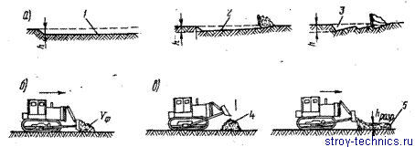
Рисунок 2 – Технология работы бульдозером: а – резание (копание) грунта; б – перемещение; в – разгрузка; 1 – прямоугольная стружка; 2– клиновая стружка; 3 – гребенчатая стружка; 4 – куча грунта; 5 – слой грунта; 6 – призма волочения
Клиновую схему зарезания применяют при работе на легких и слегка влажных грунтах. Отвал бульдозера в начале набора заглубляют в грунт на максимально возможную величину, затем при движении бульдозера вперед отвал постепенно поднимают, набирая на него грунт. При этой схеме копания грунта путь резания сокращается по сравнению с прямоугольным резанием и снижается время набора. При работе на тяжелых плотных грунтах из-за трудности заглубления отвала эту схему применять нецелесообразно.
Гребенчатую схему применяют при разработке тяжелых плотных грунтов. Отвал сначала максимально заглубляют в грунт. Когда число оборотов двигателя начинает снижаться, отвал поднимают примерно на 3Д глубины. Такие заглубления и подъемы повторяют 2-3 раза. Во время этих операций происходит полный набор грунта на отвал бульдозера. Работая по этой схеме, добиваются почти 100%’ использования мощности трактора, время набора уменьшается по сравнению с прямоугольной схемой, уменьшается также и путь формирования призмы волочения, но машинист быстро утомляется из-за большого числа переключений рычагов управления. Применение всех схем рационально на грунтах оптимальной влажности.
Перемещение грунта бульдозером экономически выгодно на расстояние 25-50 м. Это объясняется тем, что при, перемещении часть грунта высыпается за пределы отвала. Чем длиннее путь перемещения, тем больше потери: Сп= (0,025-0,032) L для связных грунтов = (0,06-0,07) L для несвязных. Снизить потери можно, перемещая грунт траншейным способом или в грунтовых валиках, образовавшихся в начале перемещения.
Эффективна работа бульдозера отрезками, когда грунт доставляется к месту отвала не сразу, а этапами. Весь путь рабочего хода бульдозера делят на три части. Вначале грунт накапливают на первом участке, затем на втором, а после этого его перемещают на третий. Мощность трактора используется полностью, поскольку на третьем участке перемещается увеличенный объем грунта.
Потери грунта при перемещении снижаются, если использовать отвалы с боковыми открылками и козырьками. Однако в плотных грунтах условия копания ухудшаются из-за дополнительных сопротивлений на открылках. Можно использовать шарнирные открылки с гидроуправлением. Во время копания их можно убирать за отвал, а во время перемещения устанавливать под углом 45-90°. При работе в грунтах I и II групп уширители, кроме увеличения выработки и дальности перемещения грунта, позволяют снизить удельный расход топлива на 10-20%.
Для повышения эффективности копания грунта бульдозером используют отвалы со средним выступающим вперед ножом. Это повышает выработку машины на 20-40%. Повышения выработки достигают за счет сокращения пути и длительности набора призмы волочения. Выступающий нож - сменный или принудительно выдвигающийся. Для восполнения потерь грунта возможно перемещать грунт в отвал с небольшим заглублением ножа.
Повышенное прилипание влажных грунтов значительно снижает выработку и качество работы машины. С целью снижения прилипания отвал покрывают составами (эпоксидной смолой с добавками фторопластового лака ФБ-Ф-74Д), прогревают рабочий орган машины отработавшими газами двигателя, применяют вибрацию рабочего органа, электроосмос. Он основан на том, что при пропускании через грунт постоянного электрического тока на катоде (рабочей поверхности рабочего органа машины) выделяется вода, которая служит смазкой при трении грунта и уменьшает прилипание за счет частичного экранирования силового молекулярного поля твердых фаз системы грунт - рабочая поверхность при их взаимодействии.
Поворот бульдозера на холостой ход - возвращение месту зарезания передним ходом целесообразно только при расстояниях транспортирования грунта больше 50 м или при работе бульдозеров, не имеющих повышенных задних передач. Задний ход челночным способом, как правило, рекомендуется выполнять по следу рабочего хода на высших передачах трактора.
Возведение земляного полотна бульдозером при разработке грунта в выемке и транспортировке его в насыпь (рис. 3). Глубокие выемки, как правило, разрабатывают ярусами. Разработку начинают с наиболее близких к возводимой насыпи участков. Количество ярусов и траншей, по которым перемещают грунт, определяется размерами и очертаниями выемки, а также величиной отвала применяемого бульдозера.
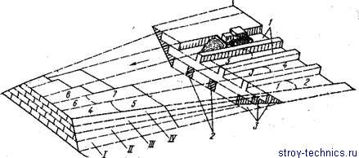
Рисунок 3 -. Разработка грунта бульдозером с перемещением в насыпь продольными проходами I, II, III, IV - ярусы:
1 - траншеи, используемые для перемещения грунта в насыпь; 2 - стенки траншей; 3 - полки откосов; 4-8 - порядок укладки слоев грунта в насыпь

Грунт в нижних ярусах выемок может быть переувлажнен грунтовыми водами, которые без надлежащего водоотвода будут скапливаться в пониженных местах. Чтобы этого не случилось, необходимо в процессе работы выдерживать уклоны подошвы забоя разрабатываемой выемки в пределах 0,01-0,03. Разработку выемки производят так, чтобы перемещение бульдозера с заполненным отвалом велось по спланированному пути. Планировать путь целесообразно при-холостом ходе бульдозера. Для повышения выработки используют работу бульдозера отрезками.
Если высота насыпи превышает 1,5 м, то часть земляного полотна, располагающегося выше этой отметки, отсыпают скреперам», доставляют грунт землевозами и автомобилями-самосвалами. Для бесперебойного движения транспорта и Груженых: скреперов на откосах насыпей устраивают пологие съезды бульдозерами. После завершения работ на насыпи грунт съездов используют для присыпки обочин или откосов.
Если насыпи невысокие, возведение земляного полотна из боковых резервов относят к линейным работам. Поскольку бульдозеры при перемещении грунта из резерва в насыпь преодолевают большие подъемы (до 20-25°) и сильно нагружены, желательно использовать несколько бульдозеров - одни на перемещении, другие на разравнивании грунта в насыпи.
Задание к практической подготовке
- Выполнить схему перемещения и резания грунта бульдозером при рабочем ходе в двух направлениях.
- Выполнить схему разработки грунта бульдозером с перемещением в насыпь продольными проходами.
- Определить производительность бульдозера.

Вопросы к практической подготовке
- Приведите примеры схем резания грунта бульдозером.
- Чем отличается послойный способ разработки грунта бульдозером от траншейного?
- Как определяется производительность бульдозера?

Практическая подготовка № 3
Подбор свайных молотов, копров и копрового оборудования.
Теоретическая часть
Сваи погружают ударом, вибрацией, вдавливанием, завинчиванием, с использованием подмыва и злектроосмоса, а также комбинациями этих методов. Эффективность применения того или иного метода зависит в основном от грунтовых условий.
Ударный метод. Метод основан на использовании энергии удара (ударной нагрузки), под действием которой сваи нижней заостренной частью внедряется в грунт. По мере погружения она смещает частицы грунта в стороны, частично вниз, частично вверх. Ударную нагрузку на оголовок сваи создают специальными механизмами - молотами самых разных типов, основными из которых явл-ся дизельные.
Вибрационный метод. Метод основан на значительном уменьшении при вибрации коэффициента внутреннего трения в грунте и сил трения по боковой поверхности сваи. Благодаря этому при вибрировании для погружения свай требуется усилий в десятки и сотни раз меньше, чем при забивке. При вибрационном методе сваю погружают с помощью специальных механизмов-вибропогружателей. Вибропогружатель, представляющий собой электромеханическую машину вибрационного действия, подвешивают к мачте сваепогружающей установки и соединяют со сваей наголовником. Вибрационный метод наиболее эффективен при несвязных водоносных грунтах. Более универсальным является виброударный способ погружения свай с помощью вибромолота. Они могут самонастраиваться, т.е. увеличивать энергию удара с повышением сопротивления грунта погружению свай.
Погружение свай завинчиванием. Метод основан на завинчивании стальных и железобетонных свай со стальными наконечниками с помощью установок, смонтированных на базе автомобилей. Рабочие операции при погружении свай методом завинчивания аналогичные операциям, выполняемым при погружении свай методом забивки или вибропогружением. Только вместо установки и снятии наголовника здесь надевают и снимают оболочки.
С использованием подмыва. Подмывом грунт разрыхляют и частично вымывают струями воды, вытекающими под давлением из нескольких трубок диаметром 38.... 62мм, укрепленных на свае. При этом сопротивление грунта у острия сваи снижается, а поднимающаяся вдоль ствола вода размывает грунт, уменьшая тем самым трение по боковым поверхностям сваи. Применение подмыва не допускается, если имеется угроза просадки близлежащих сооружений, а также при наличии просадочных грунтов.
С использованием электроосмоса. Применяют при наличии водонасыщенных плотных глинистых грунтов, моренных суглинков и глин. Для практической реализации метода погруженную сваю присоединяют к положительному полюсу (аноду) источника тока, а соседнюю с ней погружаемую - отрицательному полюс (катоду) того же источника тока. При включении тока вокруг сваи (анод) снижается влажность грунта, а у погружаемой сваи (катод), наоборот, повышается. Этот метод позволяет на 25-40% ускорить процесс погружения свай, а также уменьшить нагрузки, необходимые для погружения сваи.
Задание 1
Выбрать тип молота, определить величину отказа сваи, трудоемкость и продолжительность работ по забивке 300 свай при устройстве свайного фундамента жилого дома. Сваи длиной 6 м, сечение 30×30 см. Масса одной сваи 1,35 т, расчетная нагрузка на сваю N=250 кН.
Ход работы
1. Определяется требуемая минимальная энергия удара молота для забивки свай по формуле:

E_{h} = 0,045×N = 0,045×250= 11,25 кДж, (15)

где N – расчетная нагрузка, передаваемая на сваю, кН.
2. Выбирается молот с расчетной энергией удара E_{d} >E_{h}.
Таблица 2 – Технические характеристики трубчатых дизель-молотов с водяным охлаждением
Показатель | С-995А (СП-40А) | С-996А (СП-41А) | С1047А (СП-47А) | С-1048А (СП-48А)
Наибольшая энергия удара, кДж | 22 | 31,4 | 42,7 | 59,8
Ширина направляющих, мм | 360 | 360 | 625 | 625
Высота молота (без наголовника),мм | 3955 | 4190 | 4970 | 5080
Масса ударной части, кг | 1250 | 1800 | 2500 | 3500

По таблице 2 принимается трубчатый дизель молот С- 995А:
– наибольшая энергия удара молота E_{d} = 22 кДж;
– масса ударной части молота 1250 кг;
– масса молота m₁ = 2,7;
– молот работает с частотой 42 удара в минуту;
– наибольшая высота подъема ударной части 3 м.
3. Принимаемый тип молота с энергией удара E_{d} ≥E_{h} должен удовлетворять следующему условию:

, (16)

где К-коэффициент применимости молота (значения приведены в табл. 3);
m₁ – масса молота, т;
m₂ – масса сваи с наголовником, т;
m₃– масса подбабка, т.
т/кДж.
Таблица 3 – Значения коэффициента применимости молота К, т/кДж
Тип молота | Материал свай
Тип молота | Железобетон | Сталь | Дерево
Двойного действия и трубчатый дизель-молот | 0,6 | 0,55 | 0,5
Одиночного действия и штанговый дизель-молот | 0,5 | 0,4 | 0,35
Подвесной | 0,3 | 0,25 | 0,2

4. Определяется контрольный отказ железобетонной сваи
Значение коэффициента η принимаем по таблице 4 в зависимости от материала сваи (для железобетонных свай с наголовником η =1500 кН∕м²); значение коэффициента восстановления удара при забивке свай ԑ² =0,2; согласно сечению сваи (0,3 ×0,3 м) площадь, ограниченная наружным контуром сечения сваи, А= 0,3∙ 0,3 = 0,09 м²; значение несущей способности сваи F_{d} определяется по формуле:

F_{d}=N∙K_{d}=250×1,4=350 кН, (17)

где K_{d} – коэффициент надежности (K_{d}=1,4).

Тогда контрольный отказ сваи рассчитывается по формуле:

, (18)

где η – коэффициент, кН/м² (принимается по таблице 4 в зависимости от материала сваи);
А – площадь, ограниченная наружным контуром сплошного или полого поперечного сечения ствола сваи, м²;
Е_{d} – расчетная энергия удара молота, кДж (принимается по таблице 3, где G – вес ударной части молота, кН; H – фактическая высота падения ударной части дизель-молота);
ԑ – коэффициент восстановления удара (при забивке железобетонных свай и свай-оболочек молотами ударного действия с применением наголовника с деревянным вкладышем ԑ²=0,2).
.
Таблица 4 – Значения коэффициента η
Виды свай | η, кН/м²
Железобетонные с наголовником | 1500
Деревянные без подбабка | 1000
Деревянные с подбабком | 800

Таблица 5 – Определение расчетной энергии удара молота
Тип молота | E_{d}, кДж
Подвесной или одиночного действия | GH
Трубчатый дизель-молот | 0,9GH
Штанговый дизель-молот | 0,4GH

5. Ориентировочно определяется, на какое расстояние погружается свая за одну минуту работы дизель-молота (молот работает с частотой 42 удара в минуту)
Δа=s_{a}×42=1,2×42=50,4 см/мин = 0,504 м/мин.
6 С некоторым приближением определяется время забивки сваи
мин.
В соответствии с ЕНиР. Сборник 12. Свайные работы норма времени на погружение одиночный свай дизель-молотом на базе экскаватора составляет 0,53 маш –ч.
Тогда трудоемкость работ по забивке свай составит
Т_{маш-ч.}=300×0,53=159 маш-ч.
Продолжительность работ по забивке свай составит
t=159/8=19,88 см.
Задание к практической подготовке
1. Выбрать тип молота.
2. Определить величину отказа сваи.
3. Определить трудоемкость и продолжительность работ по устройству свай.
Исходные данные по вариантам принять, используя данные таблицы 6. Справочные данные для выбора молотов приведены в Приложениях 3, 4, 5.

Таблица 6 – Исходные данные
№ варианта | Тип сваи | Размер поперечного сечения, см | Длина сваи, м | Расчетная нагрузка, кН | Масса сваи, кг | Кол-во свай | Тип иолота
1 | квадратная | 25х25 | 4,5 | 250 | 730 | 20 | паровоздушный
2 | квадратная | 20х20 | 5,5 | 150 | 580 | 350 | дизельный
3 | квадратная | 30х30 | 9,0 | 420 | 2050 | 150 | трубчатый
4 | квадратная | 35х35 | 8,0 | 500 | 2500 | 200 | дизельный
5 | квадратная | 40х40 | 13,0 | 680 | 5250 | 100 | штанговый
6 | полная круглая | Ø40 | 4,0 | 250 | 800 | 180 | паровоздушный
7 | полная круглая | Ø40 | 5,0 | 400 | 1000 | 90 | дизельный
8 | полная круглая | Ø50 | 5,0 | 450 | 1410 | 270 | трубчатый
9 | полная круглая | Ø50 | 8,0 | 800 | 2130 | 120 | дизельный
10 | квадратная | 35х35 | 6,0 | 250 | 620 | 250 | дизельный
11 | квадратная | 40х40 | 8,2 | 320 | 4050 | 180 | трубчатый
12 | полная круглая | Ø50 | 9,0 | 1200 | 3630 | 60 | штанговый

Вопросы к практической подготовке
- Объясните сущность свайных работ, назначение, виды, общий состав процессов.
- Назовите классификационные признаки свай и ростверков.
- Перечислите способы погружения готовых свай. Назовите технологические особенности каждого из них.
- Назовите машины и механизмы для погружения готовых свай и объясните порядок их выбора.
- Перечислите общий состав рабочих процессов и операций при свайных работах с применением готовых свай.
- Объясните технологию вибропогружения готовых свай.
- Назовите преимущества и недостатки погружения готовых свай различными способами.
- Приведите классификацию свай, изготавливаемых на строительной площадке.
- Объясните технологию устройства набивных свай разных видов.

Практическая подготовка №4
Выбор комплекта машин для транспортировки, укладки и уплотнения бетонной смеси.
Теоретическая часть
1. Определение требуемой производительности комплекта машин
Прежде всего, необходимо определить требуемую производительность комплекта бетоноукладочного оборудования.
Средняя требуемая производительность комплекта машин для подачи бетонной смеси определяется выражением:

, м³/₄ (19)

где V - объем бетонных работ (занятие №1), м³;
Т - принятое время выполнения основного процесса (бетонирования), дн. Принимается в пределах 5…10 дн., при наличии двух секций это время желательно принимать кратным 2 сменам (при односменной работе - 1 дню). Время Т может быть также задано преподавателем.
А - сменность работ (1-2 смены/дн.);
t_{см} - продолжительность смены, ч (8 или 7,7 ч/см).

Требуемая интенсивность подачи и укладки смеси:

; м³/₄ (20)

где k_{н} - коэффициент неравномерности подачи и укладки смеси, принимается в пределах 1,1...1,3;
k_{в} - коэффициент использования машин по времени, принимается 0,9.

2. Выбор ведущей машины
В настоящее время для подачи бетонной смеси чаще всего используются автобетононасосы (АБН). В связи с небольшой шириной пролетов вылеты распределительных стрел могут быть в пределах 15-25м. Ниже (таблица 7) приведены данные для некоторых типов АБН.
Таблица 7 – Техническая характеристика АБН

Наименование показателей | Ед.  изм. | БН-  80-20 | М-  20-4 | М-  24-4 | jxz  28-4 | AUT  Р4
Вылет распределительной стрелы, l_{под.} | м | 17 | 16,4 | 23,8 | 20,5 | 23,9
Угол поворота стрелы | град. | 360 | 370 | 370 | 360 | 370
Объем приемного бункера, V_{к} | м³ | 0,4 | 0,45 | 0,45 | 0,6 | 0,48
Максимальная часовая производительность,  П₄ | м³/₄ | 80 | 90 | 140 | 75 | 150

При небольших объемах работ и небольшой интенсивности подачи смеси возможно применение схемы «кран-бадья». Производительность такого комплекта зависит, в основном, от емкости бадьи. Условная часовая производительность комплекта приведена в таблице 8.
Таблица 8 – Техническая характеристика бадей (схема “кран-бадья”) и условная производительность комплекта
Наименование | Ед. | Вместимость, куб.м
показателей | изм. | неповоротные |  |  | поворотные
 |  | 0,3 | 0,5 | 0,8 | 0,8 | 1,2 | 1,6 | 2,4
1 | 2 | 3 | 4 | 5 | 6 | 7 | 8 | 9
1 | 2 | 3 | 4 | 5 | 6 | 7 | 8 | 9
Длина / высота * | м
Ширина | м | 0,9 | 1,1 | 1,15 | 1,15 | 1,7 | 2,4 | 2,55
Масса с бетонной смесью | т | 0,88 | 1,53 | 2,45 | 2,29 | 3,58 | 4,9 | 8,83
Условная производительность, ПЗ | м³/ч | 2,0 | 2,5 | 4,2 | 4,2 | 5,1 | 5,9 | 8,0
* Длина - для поворотных бадей, высота – неповоротных и поворотных в горизонтальном положении.
Примечание: при использовании автосамосвалов для доставки бетонной смеси желательно применять поворотные бадьи. Бадьи объемом более 1.6 м³ можно применять при значительных объемах и для конструкций больших габаритов.
3. Выбор транспортных средств.
Способ доставки бетонной смеси выбирается с учетом дальности доставки (l_{тр}), подвижности смеси (ОК), типа дороги, вида основного механизма и емкости на приемных бункеров. При применении автобетононасосов доставка осуществляется только автобетоносмесителями (АБС), при применении схемы «кран-бадья» доставку смеси можно осуществлять как АБС так и автосамосвалами АС.
Техническая характеристика АБС приведена в таблице 9.
Таблица 9 - Техническая характеристика автобетоносмесителей
Наименование показателей | Ед. изм. | СБ-69 | СБ-92 | АБС-5DА | АБС-  6DА | АБС-  7DА | АБС-  8DА | АСБ-  10DА
Базовая машина | - | МАЗ-503 | КамАЗ-5511 |  | КамАЗ-257 |  | 6520
Объем готового замеса, V_{тр} | м³ | 2,5 | 4 | 5 | 6 | 7 | 8 | 10
Высота загрузки | м | 1,4-1,6 |  |  |  | до 1,7

Техническая характеристика автосамосвалов приведена в таблице 10.
Таблица 10 – Техническая характеристика автосамосвалов
Наименование  показателей | Ед.  изм. | ЗИЛ  555 | МАЗ  4570 | КрАЗ  25651 | КамАЗ  55102 | Урал  45286
Объем перевозимой смеси, V_{mp} | м³ | 1,2 | 2 | 2,4 | 2,9 | 3,6
Высота разгрузки | м | 1,1 | 1,3 | 1,4 | 1,4 | 1,3-1,4

Допускаемые расстояния транспортирования бетонной смеси приведены в таблице 11, при этом следует учитывать, что для автобетононасосов осадка конуса принимается не менее 6 см, для схемы «кран-бадья» желательно применять жесткие и малоподвижные смеси с осадкой конуса 1-5 см.

Таблица 11 – Допустимые расстояния транспортирования бетонной смеси
Вид дорожного покрытия  и средняя скорость  транспортирования | ОК,  см | Дальность транспортирования, км
 | ОК,  см | АС |  | АБС*
 | ОК,  см | Тип бетонной смеси
 | ОК,  см | Б | В | А | Б** | В
Жесткое асфальтовое  и асфальтобетонное;  V_{ср} = 30 км/ч | 1-3 | 45 | 30 | Без ограничения | 120 | 100
Жесткое асфальтовое  и асфальтобетонное;  V_{ср} = 30 км/ч | 4-6 | 30 | 20 | Без ограничения | 100 | 80
Жесткое асфальтовое  и асфальтобетонное;  V_{ср} = 30 км/ч | 7-9 | 22 | 15 | Без ограничения | 80 | 60
Жесткое асфальтовое  и асфальтобетонное;  V_{ср} = 30 км/ч | 10-14 | 15 | - | Без ограничения | 60 | 45
Мягкое грунтовое,  V_{ср} =15 км/ч | 1-3 | 10 | 7 | Без ограничения | 90 | 70
Мягкое грунтовое,  V_{ср} =15 км/ч | 4-6 | 7 | 5 | Без ограничения | 70 | 50
Мягкое грунтовое,  V_{ср} =15 км/ч | 7-9 | 5 | 3,5 | Без ограничения | 50 | 40
Мягкое грунтовое,  V_{ср} =15 км/ч | 10-14 | - | - | Без ограничения | 40 | 30
* Доставка бетонной смеси АБС по грунтовым дорогам не рекомендуется вследствие быстрого износа машины.
** Данные приведены для влажности заполнителей до 3%, при других значениях значения расстояния следует уточнить.
Буквенное обозначение типа бетонной смеси:
А – сухая бетонная смесь;
Б – частично затворенная или влажная;
В – готовая бетонная смесь. При использовании автосамосвалов желательно применять смеси типа В.
4. Расчет режима доставки бетонной смеси
Продолжительность доставки бетонной смеси рассчитывается исходя, с одной стороны, из условия дальности и скорости перевозки (t_{д}¹), а с другой - из условия продолжительности схватывания цемента (t_{д}²).
Продолжительность доставки из условия дальности поставки (_{тр}, км) и средней скорости движения (V_{ср}, км/ч):

(21)

Значения V_{ср} следует принимать в пределах 25-35 км/ч.
Возможная продолжительность доставки из условия времени начала схватывания:

(22)

Здесь t_{сх} - заданное время схватывания цемента (табл. 2.1), ч;
t_{у} - продолжительность укладки смеси, доставляемой одной машиной с объемом смеси в кузова V_{тр}, ч:

, ч (23)

Здесь К_{в}^{тр} - коэффициент использования транспорта по времени принимается 0,85...0,92;
t_{п} - продолжительность погрузки смеси на БРУ, ч. Принимается 0,1 ч для АС и 0,2 ч для АБС;
t_{р} - время разгрузки транспорта, ч. Принимается 0,1 ч при разгрузке в бадьи и 0 для разгрузки в приемные бункера бетононасосов (это время входит во время укладки).
Режим доставки выбирается таким, чтобы соблюдалось неравенство:

(24)

Как правило, перевозят готовые смеси. При несоблюдении этого неравенства следует либо вводить в смесь добавки для увеличения t_{сх}, либо выбрать другой тип смеси (Б или А). При этом нужно учитывать, что если АБС способны сами приготовить смесь на строительной площадке, то при использовании АС на площадке нужно иметь дополнительные смесители.
Необходимое количество транспортных машин определяется по формуле:
(25)

где t_{ц}^{тр} - продолжительность рабочего цикла транспорта:

(26)
5. Подбор вибраторов.
Для уплотнения бетонной смеси в фундаментах лучше применять внутренние вибраторы с гибким валом с диаметром наконечника 50-75 мм и с длиной рабочей части (наконечника) не менее 0,4 м.
Технические характеристики некоторых вибраторов приведены в таблице 12.
Таблица 12 –Техническая характеристика вибраторов
Наименование показателей | Ед.  изм. | ТСС  3/50 | VS 800 | ТСС 3/70 | ЭВ 116
диаметр наконечника | мм | 50 | 66 | 70 | 76
длина наконечника | м | 0,44 | 0,44 | 0,44 | 0,43
радиус действия * | м | 0,43 | 0,32 | 0,33 | 0,35
* - приведен для смесей с осадкой конуса 1-3 см
Для уплотнения бетонной смеси в фундаментах применяются внутренние вибраторы с гибким валом или со встроенным электродвигателем (таблица 13).
Таблица 13 - Техническая характеристика глубинных электромеханических вибраторов
Наименование  показателей | Ед.  изм. | Планетарные с гибким валом |  |  |  | Дебалансовые со встроенным электродвигателем
Наименование  показателей | Ед.  изм. | ИВ 75 | ИВ 66 | ИВ 67 | ИВ 47 | ИВ 58 | ИВ 78 | ИВ 79 | ИВ 80
Диаметр корпуса | мм | 28 | 38 | 51 | 76 | 114 | 50 | 75 | 100
Длина рабочей части, l_{в} | м | 0,4 | 0,36 | 0,41 | 0,44 | 0,41 | 0,42 | 0,5 | 0,52
Радиус действия | м | 0,2 | 0,25 | 0,3 | 0,35 | 0,4 | 0,2 | 0,25 | 0,4
Тип вибратора определяется по длине рабочей части вибратора:

(27)

Производительность вибратора при его перестановке каждые 30 лк ориентировочно может быть определена по формуле:

(28)

где R_{в} - радиус действия вибратора (табл. 2.6), м;
К_{п} - коэффициент, учитывающий подвижность смеси. Для схемы “кран-бадья” лучше использовать жесткие смеси с ОК=0...4 см; для бетононасосов принимают ОК=6...12 см.
Значения К_{п} приведены в таблице 14.
Таблица 14 – Значения коэффициента К_{п}
Подвижность смеси, см | 0...2 | 6...8 | 10...12
Значения К_{п} | 1 | 1,4...1,5 | 1,8...2

Количество вибраторов определяется формулой:

(29)

Обычно N_{в}≤ 1.

Задача 1.
Объем бетона составляет 448 м³. Принятое время бетонирования - 8 дней при односменной работе. Дальность транспортирования - 15 км, время схватывания цемента - 2 ч. Дорога асфальтирована. Требуется подобрать комплект машин для транспортировки, укладки и уплотнения бетонной смеси.
Ход работы:
а) Требуемая усредненная производительность:
б) Требуемая интенсивность укладки смеси:
в) В качестве ведущей машины принимаем бетононасос БН 80-20 с эксплуатационной производительностью 5...80 м³/ч. Принимаем П_{э}=10 м³/ч.
г) Количество ведущих машин:
Принимаем 1 бетононасос.
д) Для доставки готовой бетонной смеси принимаем АБС марки АБС-5 с объемом выхода V_{тр}=5 м³.
е) Принимаем среднюю скорость движения АБС 35 км/ч, время загрузки t_{п}=0,2 ч, время разгрузки равно t_{у}.
Время укладки смеси, доставляемой АБС:
Тогда:
Условие соблюдается.
ж) Продолжительность рабочего цикла АБС составит:
Необходимое количество АБС:
Принимаем 3 автобетоносмесителя.
и) Для уплотнения смеси в ступени высотой 0,4 м принимаем вибратор с гибким валом ТСС 3/50 с длиной рабочей части _{в}=0,44 м и радиусом действия R_{в}=0,3 м. Принимаем подвижность смеси ОК=8 см, при этом К_{п}=1,5.
Производительность вибратора:
незначительно меньше требуемой производительности.
Таким образом, для уплотнения смеси достаточно использовать 1 вибратор.
к) Время схватывания свежеуложенного бетона:
Тогда площадь блока бетонирования:
что больше площади нижней ступени .
Задание 2.
Вычерчивание схемы механизации процесса.
Ход работы:
На этой схеме (рисунок 4) изображаются в плане и разрезе пути перемещения машин относительно фундаментов, их стоянки. Для одного из участков фундаментов показывается схема перестановки вибраторов.
Учитывая значительные вылеты распределительных стрел бетононасосов, они перемещаются обычно по оси пролета, бетонируя в радиусе своего действия фундаменты по смежным рядам. Краны желательно использовать при работе на минимальных вылетах, поэтому ось проходки кранов смещают к одному из рядов фундаментов.
При ширине фундамента до 1,9R_{в} принимается перестановка вибраторов в 1 ряд, до 2,5R_{в} - в два ряда и в дальнейшем на каждый ряд принимается 1,5Rв. В продольном направлении шаг перестановки составляет1,5R в.

Рисунок 4 – Схема устройства монолитных железобетонных фундаментов (а) и перестановки вибраторов (б): I – установка арматуры; II – установка опалубки; III – укладка бетонной смеси; IV – выдержка бетона и уход за ним; V – распалубка фундаментов; 1 – бортовой автомобиль; 2 – самоходный кран; 3 – автобетононасос; 4 – автобетоносмеситель; 5 – глубинный вибратор; 5 – укладываемый слой.

Задание к практической подготовке
1. Определить требуемую производительность комплекта машин.
2. Выбрать ведущую машину.
3. Выбрать транспортные средства.
4. Рассчитать режим доставки бетонной смеси.
5. Подобрать вибраторы.
6. Вычертить схему механизации процесса.
7. Определить размеры блока бетонирования.
Данные для выполнения этого занятия приведены в таблицах 14, 15.
Таблица 14
№ | ℓ_{тр,}км | t_{сх,} ч | Дороги
1 | 10 | 1,5 | Асфальт
2 | 12 | 1,7 | Грунт
3 | 16 | 1,9 | Асфальт
4 | 20 | 2,1 | Асфальт
5 | 25 | 2,3 | Грунт
6 | 30 | 2,2 | Асфальт
7 | 18 | 2,0 | Асфальт
8 | 15 | 1,8 | Грунт
9 | 8 | 1,6 | Асфальт
0 | 6 | 2,5 | Асфальт

Таблица 15 – Данные для выполнения задания. (Столбчатые фундаменты )

№  варианта | А, м | К | ℓ, м | n | Размеры ступеней в плане |  |  | h,м | g_{a,} кг/м³
 |  |  |  |  | В,м(1ст.) | С,м(2ст.) | D,м(3ст.) | h,м | g_{a,} кг/м³
1 | 12 | 2 | 6 | 10 | 3,0 х 3,0 | 2,0 х 2,0 | 1,0 х 1,0 | 0,6 | 53
2 | 18 | 3 | 12 | 12 | 4,0 х 3,0 | 2,4 х 2,0 | 1,1 х 1,0 | 0,8 | 48
3 | 24 | 4 | 12 | 16 | 2,2 х 2,0 | 1,2 х 1,2 | 0,8 х 0,8 | 1,0 | 60
4 | 18 | 4 | 12 | 18 | 2,0 х 2,0 | - | 1,4 х 1,4 | 2,2 | 65
5 | 18 | 3 | 6 | 20 | 2,2 х 1,6 | - | 1,4 х 1,6 | 1,4 | 70
6 | 24 | 3 | 6 | 14 | 2,4 х 2,0 | 2,0 х 1,6 | 1,2 х 1,0 | 1,8 | 75
7 | 12 | 5 | 12 | 10 | 3,6 х 2,4 | 2,6 х 1,2 | 1,6 х 0,8 | 1,6 | 72
8 | 18 | 6 | 12 | 12 | 3,0 х 2,0 | 2,0 х 2,0 | 1,0 х 1,0 | 2,0 | 63
9 | 18 | 4 | 6 | 14 | 3,2 х 2,2 | 2,0 х 1,0 | 1,0 х 1,0 | 1,5 | 80
0 | 24 | 12 | 12 | 16 | 2,6 х 2,0 | 1,8 х 1,2 | 1,0 х 0,8 | 1,7 | 85

Вопросы к практической подготовке
1. Какие машины входят в комплект для бетонных работ?
2. Как определить требуемую производительность комплекта машин?
3. Как выбрать ведущую машину?
4. Как выбрать транспортные средства?
5. Как рассчитать режим доставки бетонной смеси?
6. Как выбираются вибраторы?

Практическая подготовка №5
Выбор крана по техническим параметрам
Теоретическая часть
Монтаж строительных конструкций осуществляется с помощью различных строительных машин, основными из которых являются монтажные краны.
Наиболее часто применяют 2 типа кранов:
- башенные краны;
- передвижные стреловые краны.
Выбор монтажных кранов состоит из двух этапов.
На первом этапе необходимо сделать выбор типа кранов для монтажа определенного здания. Основными исходными данными для выбора типов кранов являются:
- объёмно-планировочное решение и габариты здания;
- вес монтируемых конструкций, их проектное положение в плане и по высоте;
- методы производства монтажных работ;
- технические характеристики монтажных машин.
На втором этапе следует определить требуемые технические параметры выбранного типа кранов, необходимые для монтажа конкретного здания.
Рассчитываются следующие технические параметры:
- высота подъема крюка крана;
- вылет стрелы;
- требуемая грузоподъемность;
- экономические параметры;
- сменная эксплуатационная производительность крана;
- машинное время цикла;
- стоимость машино-смены.
Для сравнения должны рассматриваться два крана.
Выбор крана начинают с уточнения массы сборных элементов, монтажной оснастки и грузозахватных устройств, габаритов и проектного положения конструкций в сооружении. На основании указанных данных определяют группу сборных элементов, которые характеризуются максимальными монтажными техническими параметрами. Для этих сборных элементов подбирают наименьшие технические параметры монтажных кранов, которые заносятся в таблицу №16.

Таблица 16 – Технические параметры монтажных кранов
Наименование  элементов | Грузоподъем-ность  крана, Q,  т | Высота подъема  крюка, Н  м | Вылет  стрелы, L  м
Самый тяжелый элемент, т
Самый высокий элемент, м
Самый длинный элемент, м

Расчет требуемых технических параметров башенного крана.
Высота подъема крюка башенного крана, м :

H = h₁ + h₂ + h₃ + h₄ , (30)

где h₁ - высота монтируемого здания, м;
h₂ - высота (или толщина) элемента в монтажном положении, м;
h₃ - запас по высоте по условиям безопасности при переносе через ранее
смонтированные конструкции, принимается 2 м;
h₄ - высота строповки элемента, м.
Требуемый вылет стрелы крана L_{ТР}, м. Необходимый вылет стрелы для крана с вращающейся платформой и нижним расположением балласта равен:

, м. (31)

где: b – расстояние от края здания до наиболее удалённой монтируемой конструкции, м;
R_{Х} – радиус хвостовой части крана, м (R_{X}=4,5 м).

По требуемым монтажным характеристикам подбираем кран для монтажа конструкций.
Рисунок 5 – Схема к определению требуемых монтажных характеристик крана

Требуемая грузоподъемность крана Q, т:

Q = q₁ + q₂ + q₃ , (32)
где q₁ - максимальная масса монтируемого элемента, т;
q₂ - масса грузозахватных устройств или приспособлений, т;
q₃ - масса монтажных приспособлений (оттяжек, канатов) при монтаже конструкций большой площади, т.
Из справочника «Строительные краны» подбираем несколько башенных кранов, наиболее близко удовлетворяющих требуемым параметрам (таблица №17).

Таблица 17 – Технические характеристики башенных кранов
Наименование крана | Грузоподъемность  при наибольшем вылете стрелы, т | Наибольший вылет стрелы, м | Высота подъема крюка, м | Ширина колеи, м | Вес крана без балласта, т
БК-370  МСК-5-20А  МБТК-80  БКСМ-8-5с  СМК-5  БКСМ-5-5А  Т-226 Э | 5  5  4  5  5  5  5 | 20  20  20  22  22  22  25 | 26  26  28  21,5  23  21,5  25 | 4,5  4  5  4,5  4,5  4  4,5 | 28,8  28,9  28  34,4  39  35  38

Задание 1.
Определить минимальную длину стрелы крана, необходимую для монтажа плит покрытия одноэтажного промышленного здания (рисунок 12) и подобрать подходящий стреловой кран при следующих условиях:
- высота укладки плит H = 12,0 м; длина плит а = 6 м; вес g = 1,5 т; высота основания стрелы крана над землей h = 1,5 м; зазор между установленной фермой и стрелой крана при ее вращении должен быть не менее c = 1, м.
Ход работы:
- Пользуясь схемой, изображенной на рисунке 12, выразим l ₁, l₂ и через известные по условию величины:
l₁ = ; l₂ = ;
L = l₁ + l₂ = +
- Для нахождения минимального значения величины L в зависимости от угла α следует взять первую производную величину L по α и приравнять ее к нулю:
= - + = 0,
откуда
= , или после преобразований

tg α = .
- Для нашего случая имеем:
h₂ = H + C – h₁ = 12,0 + 1,0 – 1,5 = 11.5 м.
α = 6.0 м; tg α = = = = 1,57, откуда
α = 57^{о}30’; sinα = 0.843; cosα = 0,537.
L = + = + = 19,2 м.
l₃ = = = 7.,3 м; вылет стрелы равен
l₃ + = 7,3 + = 10,3 м.
По длине стрелы для заданных условий наиболее близко подходит кран-экскаватор Э-801, имеющий длину стрелы 20м. При вылете стрелы 10,3м кран имеет грузоподъемность 2,8т >1,5 т, т. е. удовлетворяет заданным условиям монтажа.
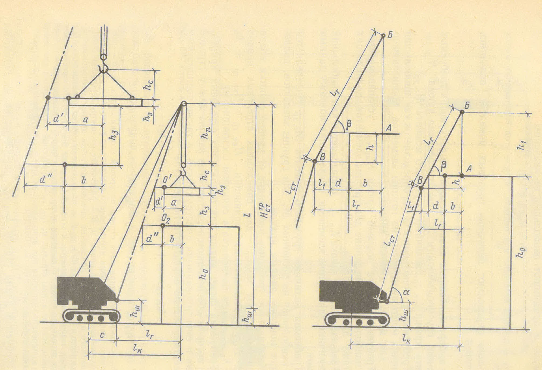

Рисунок 9 – Схемы для определения требуемых технических параметров самоходного стрелового крана без гуська и с гуськом.
Задание к практической подготовке
1. Подобрать монтажный башенный кран. Номер варианта принимается из таблицы 18
Таблица 18 – Варианты для подбора башенного крана
Наименование показателей | Единица измерения | № варианта
Наименование показателей | Единица измерения | 1 | 2 | 3 | 4 | 5 | 6
Ширина здания по осям толщина наружных стен Отметка:  а) панелей чердачного перекрытия  б) свеса кровельных плит  в) конька кровли Наибольший вес панелей  наружных стен  Наибольшие размеры панелей или блоков наружных стен  Наибольший вес блоков парапетов (или карнизов)  Размеры блоков парапетов (карнизов)  Наибольший вес панелей перегородок  Наибольшие размеры панелей перегородок  Наибольший вес кровельных плит или плит чердачного перекрытия.  Наибольшие размеры кровельных плит или плит чердачного перекрытия. | м  м  т  м  т  м  т  м  т  м | 10,4  0,26  13,40  14,16  15,49  3,0  3,58×  ×3,28  0,8  2,10× ×0,6  2,0  3,04× ×2,5  1,6  6,26× ×0,99 | 12  0,24  15,10  16,00  17,40  2,0  3,30×  ×3,28  0,6  2,10× ×0,5  1,5  3,10× ×2,5  1,0  4,66× ×0,99 | 11,4  0,32  16,10  16,81  18,30  5,0  3,40×  ×3,28  1,0  1,80× ×0,6  2,0  2,70× ×2,6  0,8  4,66× ×0,79 | 13  0,30  14,40  14,95  16,75  4,0  3,20×  ×3,30  0,9  1,90× ×0,6  1,8  2,80× ×2,3  0,75  2,98× ×1,59 | 14  0,25  18,10  18,80  18,90  3,0  3,30×  ×3,30  0,7  1,80× ×0,8  2,5  2,70× ×2,4  0,49  2,58× ×1,19 | 12,5  0,31  21,1  21,5  23,3  1,5  3,40×  ×1,80  0,9  1,90× ×0,9  3,0  3,0× ×2,4  1,0  4,66× ×0,99
2. Подобрать монтажный самоходный кран. Номер варианта примнимается из таблицы 19.
Таблица 19– Варианты для подбора башенного крана.
№ варианта | H, м | α, м | g _{m} | h_{1 , м}
1 | 10 | 12 | 3,0 | 1,0
2 | 13 | 6 | 1,5 | 1,5
3 | 15 | 12 | 3,8 | 1,3
4 | 8 | 6 | 2,35 | 1,6
5 | 9 | 12 | 3,5 | 1,5
6 | 8 | 12 | 3,8 | 1,5

Вопросы к практической подготовке
1. Параметры выбора монтажных кранов для производства строительно-монтажных работ
2. Что надо учитывать при подсчете грузоподъемности крана?
3. Что надо учитывать при подсчете высоты подъема стрелы крана?
4. Что значит понятие привязка монтажного крана?
5. Порядок выполнения поперечной привязки башенных кранов.
6. Расчет длины подкрановых путей. Наименьшая длина подкрановых путей.
7. Какова производительность и число обслуживающего персонала для башенного крана.
8. В какой зависимости находятся длина стрелы крана и высота подъема крюка?
9. Последовательность определения монтажных характеристик крана?

Практическая подготовка №6. Подбор машин и оборудования для выполнения отделочных работ. (штукатурные, малярные станции).
Теоретическая часть
К основным видам наиболее трудоемких отделочных работ в промышленном и гражданском строительстве относятся штукатурные и малярные работы. В строительных организациях Советского Союза для выполнения штукатурных и малярных работ находят широкое применение штукатурные и малярные станции, оснащенные оборудованием для доведения отделочных материалов до рабочей консистенции, подачи их к рабочему месту и нанесения на обрабатываемую поверхность. Штукатурные и малярные станции укомплектованы набором ручного инструмента и ручных машин для бригад рабочих численностью до 20 человек.
Штукатурная станция СО-114 предназначена для приема товарного раствора, побуждения, просеивания и. транспортирования его к рабочему месту и нанесения на оштукатуриваемые поверхности.
Станция укомплектована специальным растворонасосом поршневого типа со штукатурного агрегата СО-85 и напорными рукавами 50 мм иа рабочее давление до 4 МПа, выпускаемыми по специальному заказу Курским заводом РТИ.
В металлическом кузове, совмещенном с приемным бункером, размещены привод шнека, растворонасос, гидропривод, пульт управления, система водоснабжения, электрооборудование, шкаф для инструмента, огнетушитель, вентилятор. В приемном бункере установлен поворотный струг, который при помощи каретки перемещается вдоль бункера, и собирательный шнек с просеивающим устройством.
Каретка со стругом перемещается в бункере с помощью двух гидроцилиндров по направляющим, вынесенным за пределы кузова. Струг, предназначенный для отсекания порций раствора и подачи в камеру перемешивания, одновременно служит задней стенкой камеры.
Наличие поворотного струга с кареткой позволяет принимать до 4 м³ товарного раствора. В бункер сначала загружают 1,5-2 м³ раствора. Струг захватывает его и перемещает вплотную к шнеку, освобождая заднюю часть бункера под загрузку еще такого же количества раствора.
Товарный раствор из авторастворовоза или кузова автомобиля-самосвала выгружается в приемный бункер через загрузочный люк с открывающейся створкой. Высота приемной части позволяет загружать бункер без устройства пандуса. При помощи поворотного струга раствор определенными порциями подается в зону перемешивания, где собирательным шнеком пробуждается и поступает на сито просеивающего устройства. При необходимости в замесы добавляют воду или известковое молоко для доведения раствора до консистенции 7 см по конусу СтройЦНИЛа.
При процеживании раствора происходит дополнительное перетирание комков стальными вращающимися щетками и одновременно самоочистка сита. Процеженный раствор поступает в накопительную камеру и далее растворонасосом перекачивается к рабочему месту штукатуров. Станция обеспечивает возможность приготовления, подачи и нанесения на поверхности растворов различного назначения (набрызг, грунт, накрывка). Камни и другие механические включения остаются на дне бункера в зоне перемешивания и реверсивным движением шнека выбрасываются наружу через специальные люки в торцевых стенках бункера.
Кнопки и краны электрогидравлического управления всеми механизмами сосредоточены на пульте управления станции, что значительно упрощает и облегчает работу оператора и не требует дополнительного обслуживающего персонала.
Штукатурный передвижной комплект 2М73 предназначен для приема товарного раствора, доставляемого с растворобетонных узлов, побуждения, процеживания и нанесения его на оштукатуриваемые поверхности, а также для хранения и ремонта комплекта инструмента машин для производства штукатурных работ.
Применяется на строительстве объектов промышленного, сельскохозяйственного, жилищного, культурно-бытового и административного назначения при температурах –20°С ...+40°С. Комплекс содержит механизмы, приспособления и инструменты для выполнения улучшенной штукатурки бригадой штукатуров в количестве до 15 человек.
Передвижной штукатурный комплект представляет собой установленный на шасси автомобильного прицепа кузов, в котором размещены механизмы, приспособления и ручные инструменты для производства штукатурных н ремонтно-слесарных работ.
Принцип работы заключается в следующем. Раствор, доставляемый на объект автосамосвалами, загружается в приемный бункер и подается ковшами, закрепленными на элеваторном колесе через приемный лоток на вибросито. При необходимости раствор перемешивается в приемном бункере обратным вращением элеваторного колеса. Необходимая подвижность раствора достигается путем добавления воды из водяного бака.
Просеянный на вибросите раствор подается из бункера вибросита растворонасосом к рабочему месту штукатуров. Подогрев раствора в приемном бункере производится электронагревателями.
Перевод приемного бункера в рабочее и транспортное положение, монтаж и демонтаж вибросита и растворонасоса осуществляются при помощи лебедки и грузовой консоли.
Вода в баке нагревается электронагревателями.
Малярная станция СО-115 предназначена для приема полуфабрикатов, приготовления, просеивания, транспортирования и нанесения на обрабатываемую поверхность малярных составов; используется на объектах промышленного, гражданского и сельского строительства, обеспеченных действующими системами электро- и водоснабжения, канализации, подъездными путями.
В состав станции входят: шасси прицепа, предназначенного для ее транспортирования; кузов для установки технологического оборудования; три малярных агрегата для перемешивания, просеивания и подачи малярных составов; краскотерка; вибросито; краско-нагнетательный бак; две компрессорные установки СО-7А; клееварка; два дозировочных бачка; системы водоснабжения, отопления, вентиляции; электрооборудование; комплект рукавов и инструментов.
Малярный агрегат состоит из смесителя, просеивающего устройства и одновинтового насоса.
Компоновка малярной станции обеспечивает организацию нескольких технологических линий: водных и водно-клеевых красок; грунтовок, клеевых красок, клеевых и масляных шпатлевок, масляных красок.
Задание 1.
Изучить малярную станцию СО-115.
Ход работы:
1. Пользуясь плакатами и рисунком 10, изучить малярную станцию.
2. Вычертить схему.

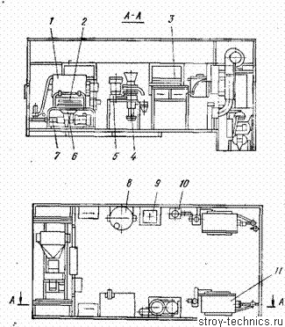
Рисунок 10 – Малярная станция СО-115
1- смеситель; 2 - шнбер; 3 - дозатор; 4 - вибросито СО-130; 7 - винтовой насос; в - красконагнетательный бак СО-42; 9 - клееварка; 10 - электронагреватель ЭВП-1; 11 - малярный агрегат
Задание 2.
Изучить передвижной малярный комплект 2М76 (рисунок 11), предназначенный для приготовления из полуфабрикатов и нанесения на обрабатываемые поверхности шпатлевок, различных окрасочных составов, применяется на объектах сельскохозяйственною строительства.
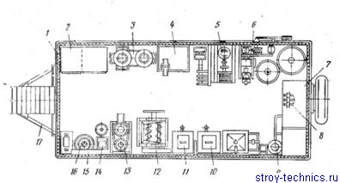
Рисунок 11 – Передвижной малярный комплекс 2М76
1 – кузов станции; 2 – шкаф для одежды; 3 – установка СО-21А; 4 – стол; 5 – компрессор СО-7А; 6 – лебедка; 7 – бак для воды; 8 – шкаф для хранения ручного инструмента; 9– водоснабжение; 10 – клееварка; 11 – мыловарка; 12 – двухвальный смеситель; 13 – краскотерка СО-1,16; 14 – вибросито СО-ЗА; 15 – электрооборудование; 16 – смеситель СО-118: 17 – дышло
Передвижной малярный комплекс представляет собой установленный на шасси автомобильного прицепа ГКБ-817 кузов, в котором размещены механизмы, приспособления, инвентарь и ручные инструменты для производства малярных и ремонтно-слесарных работ.
Малярные полуфабрикаты (грунтовки, клеевые составы и шпатлевки), приготовляемые централизованно, загружаются в технологическое оборудование (смесители, краскотерка, вибросито, мыловарка, клееварка), где доводятся до рабочей консистенции.
Подготовленные жидкие шпатлевки, грунтовочные и окрасочные водноклеевые и масляные составы подаются растворонасосом или компрессором по напорным рукавам к рабочим местам для нанесения при помощи краскораспылителей, форсунок или пневмовали-ков на обрабатываемые поверхности.
Подача затаренных полуфабрикатов в комплекс, а также монтаж и демонтаж выносного оборудования (растворонасос, компрессор, смеситель, установка СО-21А) осуществляется при помощи электролебедки.
При отсутствии на строительном объекте водопроводной сети вода подается в бак центробежным самовсасывающим насосом 1СЦВ-1.5. Нагрев воды в баке осуществляется электронагревателями.
Для создания нормальных санитарно-гигиенических условий нормокомплект имеет обогрев кузова и принудительную вентиляцию.

Задания к практической подготовке
1. На примере изучить устройство, принцип работы и рабочие процессы машин для отделочных работ.
2. Выполнить схему передвижная малярная станция конструкции ЦНИИОМТП, согласно рисунку 12.
Передвижная малярная станция конструкции ЦНИИОМТП предназначена для приготовления малярных составов (грунтовок, клеевых и масляных шпатлевок, клеевых и масляных красок, известковых побелок, водомасляных эмульсий, клеевых растворов); подачи малярных составов к месту производства работ; нанесения малярных составов на обрабатываемые поверхности. Станция позволяет механизировать производство малярных работ. Обслуживают станцию два оператора.

Вопросы к практической подготовке
1. Разновидности машин для штукатурных работ.
2. Разновидности малярных станций.
3. Принципы работы малярных станций.
4. Что представляет собой передвижной малярный комплекс ?

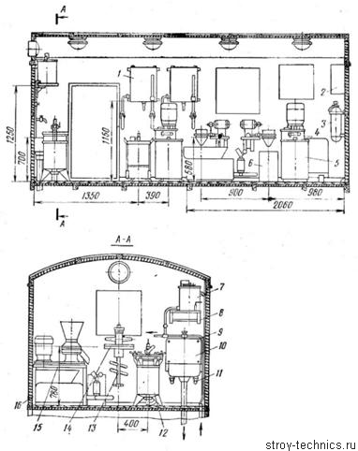
Рисунок 12 – Малярная станция
1 – дозатор; 2 – электрооборудование; 3 – огнетушитель; 4 – насос-смеситель; 5 – бак; 6 – ведро; 7 – электроводона-гревательная колонка; 8 – полка; 9 – трубопровод водопровода; 10 – раковина; 11, 14 – кронштейны; 12 – пневмоиагнетатель; 13 – лопастной смеситель; 15–краскотерка; 16 – рама краскотерки

Практическое занятие №1. Чтение и анализ проектно-технологической документации (на основе образцов ПОС, ППР).
Теоретическая часть
Проектно-сметная документация (ПСД) - нормативно установленный перечень документов, обосновывающих целесообразность и реализуемость проекта, раскрывающих его сущность, позволяющих осуществить проект. («Большой экономический словарь»)
Проектная документация представляет собой документацию, содержащую материалы в текстовой форме и в виде карт (схем) и определяющую архитектурные, функционально-технологические, конструктивные и инженерно-технические решения для обеспечения строительства, реконструкции объектов капитального строительства, их частей, капитального ремонта. (Градостроительный кодекс ст.48 п.2)
Проектно-сметная документация является одним из основных документов, с которым приходится работать строительной организации на всех стадиях жизненного цикла строительства. Любое строительство, реконструкция и капитальный ремонт начинается с разработки, согласования и экспертизы (ПСД).
В каких случаях требуется проектно-сметная документация?
При проведении строительства, работ по реконструкции и капитальному ремонту объектов капитального строительства проектная документация требуется всегда.
Исключение составляют объекты индивидуального жилищного строительства (отдельно стоящие жилые дома с количеством этажей не более чем три, предназначенных для проживания одной семьи). На осуществление строительства, реконструкции, капитального ремонта в данном случае не требуется проектная документация, однако застройщик по собственной инициативе вправе обеспечить подготовку ПСД. (Градостроительный кодекс ст.48 п.3)
Главным документом, регламентирующим взаимоотношения заказчика со строительной организацией (далее - подрядчик), является контракт (договор строительного подряда), определяющий объем работ и условия их выполнения.
В контракте (или в приложениях к нему), как правило, имеются ссылки на перечень проектной документации, в соответствии с которым должны выполнятся работы, а также может быть определена ответственность за выполнение работ с отклонениями от проекта.
Даже если в контракте нет отдельных ссылок на проектную документацию, подрядчик должен помнить, что обязанность соблюдения проектных решений в ходе строительства определена законодательно:
1. Подрядчик обязан осуществлять строительство и связанные с ним работы в соответствии с технической документацией, определяющей объем, содержание работ и другие предъявляемые к ним требования, и со сметой, определяющей цену работ. При отсутствии иных указаний в договоре строительного подряда предполагается, что подрядчик обязан выполнить все работы, указанные в технической документации и в смете.
2. Договором строительного подряда должны быть определены состав и содержание технической документации, а также должно быть предусмотрено, какая из сторон и в какой срок должна предоставить соответствующую документацию.» (Гражданский кодекс ст.743)
«При осуществлении строительства, реконструкции, капитального ремонта объекта капитального строительства лицом, осуществляющим строительство …. застройщик или технический заказчик должен …. передать лицу, осуществляющему строительство, материалы инженерных изысканий, проектную документацию, разрешение на строительство…. (Градостроительный кодекс ст.52 п.4)»
«Лицо, осуществляющее строительство, обязано осуществлять строительство, реконструкцию, капитальный ремонт объекта капитального строительства в соответствии с заданием застройщика или технического заказчика (в случае осуществления строительства, реконструкции, капитального ремонта на основании договора), проектной документацией, …..»(Градостроительный кодекс ст.52 п.6)»
Кроме того, законодательно определена ответственность сторон за несоблюдение проектных решений:
«Подрядчик несет ответственность перед заказчиком за допущенные отступления от требований, предусмотренных в технической документации и в обязательных для сторон строительных нормах и правилах, а также за недостижение указанных в технической документации показателей объекта строительства, в том числе таких, как производственная мощность предприятия.
Опыт строительства показывает, что правильно организовать строительное производство можно лишь при наличии комплексной проектно-технологической документации – проектов организации строительства (ПОС), и производства работ (ППР). ПОС разрабатывает Генпроектировщик или по его заказу другая проектная организация. В соответствии со СНиПом, ПОС является обязательным документом, для заказчика и организаций, осуществляющих строительство и материально-техническое снабжение объекта.
ПОС включает в себя следующие документы:
- календарный план строительства,
- строительные генеральные планы,
-организационно-технологические схемы, определяющие последовательность возведения объектов и выполнение работ,
- ведомость объемов основных строительных, монтажных и специальных строительных работ,
- ведомость потребности в строительных материалах и оборудовании,
- график потребности в основных строительных машинах,
- график потребности в кадрах строителей,
- пояснительная записка.
ППР на строительство новых, расширение и реконструкцию действующих предприятий, зданий или сооружений разрабатывают подрядные строительные или проектно-технологические организации (Оргтехстрой)
В обязательном порядке в ППР должны быть включены:
- календарный план производства работ по объекту,
- строительный генеральный план,
- технологические карты (схемы) на выполнение отдельных видов работ,
- решения по производству геодезических работ,
- решения по технике безопасности,
- решения по прокладке временных коммуникаций,
- перечень технологического инвентаря и монтажной оснастки,
- пояснительная записка.
Основная цель разработки ПОС и ППР – способствовать ровышению технической культуры в строительном производстве, внедрению передовых методов ведения строительных процессов, повышению качества и снижению стоимости строительной продукции, что особенно важно в современной рыночной экономике.
Как правило должно быть разработано несколько вариантов ПОС и ППР.
Рассматривают следующие основные технико-экономические показатели;
_ стоимость производства, т.е. себестоимость работ в целом для единицы строительной продукции (1 м² площади здания, 1 м³ объема здания или несущих и ограждающих конструкций и т. п.),
– продолжительность строительства объекта,
– трудоемкость работ, т. е. общие затраты труда или удельная трудоемкость (на 1 м², 1 м³, 1т и др.)
Задания к практическому занятию
Для предложенных вариантов проектно- технологической документации, проанализировать:
1. Принадлежность данного документа (в составе ПОС или ППР).
2. Разработчики документа.
3. Исходные данные для разработки данного документа.
4. Состав данного документа.
5. Основная цель разработки данного документа.

Вопросы к практическому занятию
1. Какие документы входят в состав ПОС?
2. Кто является разработчиком ППР?
3. Какие нормативные документы регламентируют состав и содержание ПОС и ППР?
4. Какие документы включаются в ППР в обязательном порядке?
5. Основная цель разработки ПОС и ППР.
6. Основные технико-экономические показатели ПОС и ППР?

Практическая подготовка № 7. Составление разбивочного чертежа объекта капитального строительства
Теоретическая часть
Разбивочный чертеж составляют только после нанесения на проектный план всех проектных линий, спроектированных объектов и записей на нем всех отрезков (промеров) и углов, необходимых для перенесения проекта в натуру.
Разбивочный чертеж – технический документ. Он составляется из расчета нанесения объемов работ, которые можно выполнить за 2–3 дня, затем составляется новый разбивочный чертеж (во избежание порчи – не один на весь период работ).
На разбивочный чертеж наносят только необходимое для перенесения проекта в натуру:
- проектные границы;
- величины проектных углов и линий, которые нужно построить или отмерить на местности;
- пункты геодезического обоснования, которые используются при перенесении проекта;
- контуры ситуации, облегчающие нахождение на местности точек геодезического обоснования или служащие опорой для перенесения проекта;
- номера и названия землевладений и землепользований.
На разбивочном чертеже показывают:
- черной тушью существующие на местности границы, контуры, надписи, условные знаки, румбы, длины линий;
- красной тушью все проектируемые границы, номера участков, геодезические данные;
- синей тушью проектируемые теодолитные ходы, вспомогательные магистральные линии и относящиеся к ним геодезические данные.
Запись отсчетов (промеров) по мерному прибору лучше вести нарастающим итогом (во избежание ошибок, для повышения точности), а еще лучше – двойные данные: и расстояние между точками, и длины нарастающим итогом. Маршрут движения отмечают стрелками.
Чем обстоятельнее проведена подготовка к перенесению проекта, тем быстрее и с меньшими погрешностями выполняется полевая работа.
Задание 1. Составление разбивочного чертежа.
Ход работы:
Разбивочный чертеж составляют в масштабе 1:1000 (см. рис. 4.3), на разбивочном чертеже показывают:
- пункты разбивочной основы, от которых производится разбивка;
- значения разбивочных элементов;
- координаты точек разбивочной основы и проектные координаты узлов сооружения;
- дирекционные углы направлений;
- контуры выносимого сооружения с указанием его размеров и осей.
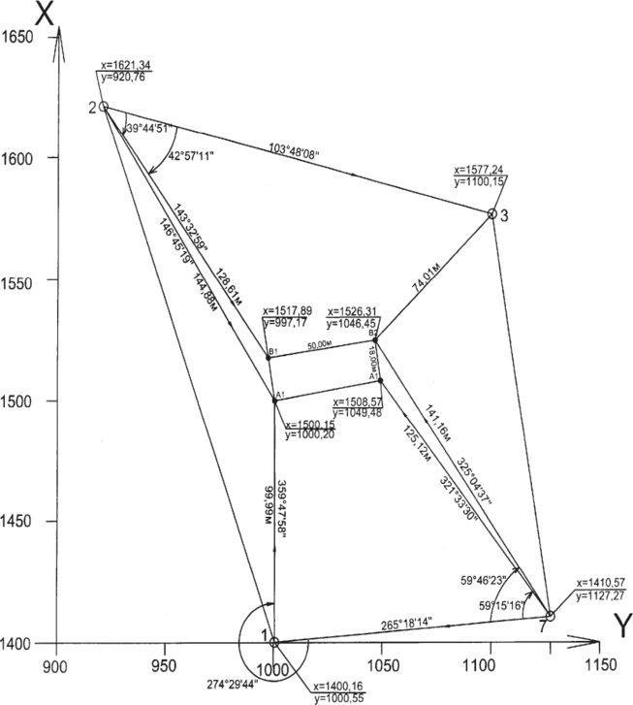
Рисунок 12 – Разбивочный чертеж (Ml: 1000):
• – узлы сооружения; О – точки разбивочной основы
Задания к практической подготовке
Согласно варианту задания, выданного преподавателем выполнить разбивочный чертеж, на котором показать:
1. Пункты разбивочной основы, от которых производится разбивка;
2. Значения разбивочных элементов;
3. Координаты точек разбивочной основы и проектные координаты узлов сооружения;
4. Дирекционные углы направлений;
5. Контуры выносимого сооружения с указанием его размеров и осей.

Вопросы к практической подготовке
1. Что представляет собой разбивочный чертеж?
2. Для чего нужен разбивочный чертеж?
3. В каком масштабе выполняются разбивочные чертежи?
4. Что такое пункты разбивочной основы?
5. Что такое пункты дирекционные углы направлений?

Практическая подготовка № 8. Выполнение разбивки сетки квадратов
Теоретическая часть
При съемке небольших участков местности с равнинным рельефом удобно применять метод съемки плана и нивелирования по квадратам.
Суть этого метода состоит в том, что на местности сначала разбивают сеть квадратов и ведут одновременно съемку плана. Затем производят геометрическое нивелирование точек, расположенных по вершинам углов квадратов.
Размеры сторон квадратов устанавливаются от 10 до 40 м в зависимости от характера рельефа местности и масштаба съемки.
Разбивку сети квадратов на местности начинают обычно с разбивки линии АВ (рисунок 13), расположенной на середине снимаемого участка.
Длина линии АВ в этом случае должна быть кратна длине сторон квадратов.
Часто линию АВ разбивают параллельно оси главного пути. С этой целью в точках Х1, Х2, Х3, расположенных на оси пути, отбивают перпендикуляры, на которых откладывают с помощью ленты или рулетки одинаковые расстояния до середины снимаемого участка.
Полученные точки А, С, В должны лежать на прямой линии, определяющей исходное начало для разбивки сети квадратов.
Если, например, требуется разбить сеть квадратов в пределах площади, ограниченной точками О, М, В, N, F, A, то сначала разбивают с помощью эккера и ленты линии FAO и NBM.
Затем промеряют стороны ОМ и FN, длины которых должны быть равны АВ.
Для получения вершин квадратов внутри контура производят промер лентой сначала от крайних точек по сторонам ОМ и FN контура, затем от линии АВ по направлению створов 1–1′ , 2–2′, и т.д.
Очередность работ для проведения нивелирования по квадратам:
- Рекогносцировка изучаемой местности.
- Разделение участка на квадраты и фиксация разметки.
- Соединение результатов с сеткой квадратов.
- Фиксация рельефа.
- Проведение графического отображения результатов.
На этапе рекогносцировки оценивается доступность разбития сетки квадратов, а также возможность нивелирования. Определяется исходное направление основной (исходной) стороны сетки, изучаются наиболее удобные места размещения станций, определяются связующие точки. Именно сейчас выясняется и определяется наиболее оптимальная модель привязки сетки квадратов к геодезической сети.
После определения направления производится разбивка изучаемого участка на квадраты, величина которых напрямую зависит от особенностей рельефа, величины перепадов высоты, размеров изучаемого участка, точности измерения и отображения. Все это влияет на размер квадрата, который варьируется в пределах 10, 100, 200, 400 метров. Если перепады рельефа менее выражены, то квадраты делают большими, если же он имеет характерные перепады, то их рекомендуется уменьшить. Наиболее удобно работать с 20-ти метровыми квадратами. В местах выраженного колебания рельефа рекомендуется фиксировать плюсовые точки.
Зачастую изучаемую поверхность представляют в квадратном или прямоугольном виде, изначально разбивая внешний полигон. Одну из границ считают основной направляющей линией, а уже от нее, с помощью теодолита, проводится разметка. На вершинах размеченных квадратов устанавливаются десятисантиметровые колышки и забивают так, чтобы они на 1,5 см выступали над землей.
Задание 1.
Выполнить нивелирование поверхности участка местности, разбив сеть квадратов со сторонами 20 метров или 10 метров (из расчета 5 квадратов на студента), и снять контуры ситуации. Нивелирование произвести по вершинам квадратов замкнутым ходом. План с изображением рельефа горизонталями составить в масштабе, рекомендуемом руководителем практики при высоте сечения рельефа 0,5 или 0,25 м.
Состав исполнителей и разделение обязанностей: Полевые работы, предусмотренные в задании, выполняются составом бригады из 5-ти человек со следующим распределением обязанностей:
– при разбивке сетки квадратов: ведущий журнал, вешильщик, два мерщика и забивающий колья;
– при нивелировании поверхности достаточно 4-х человек: наблюдатель, помощник наблюдателя, два реечника. Работа по вычислению высот точек и составлению плана участка местности выполняется бригадой в условной системе высот по указанию руководителя.
Последовательность выполнения задания:
1. Рекогносцировка участка местности;
2. Разбивка сетки квадратов и составление абриса;
3. Нивелирование поверхности;
4. Вычисление высот связующих и промежуточных точек;
5. Составление плана участка местности.
Нивелирование площадей применяют на транспорте для составления проектов планировки земной поверхности перед вокзалами, пакгаузами, складами, у строящихся мостов и труб, а также в пределах жилых поселков на станциях и в городах. Этот способ нивелирования применяют на открытой местности со слабо выраженным рельефом.
При нивелировании трассы необходимы следующие приборы:
1. Теодолит со штативом;
2. Вехи;
3. Мерная 20-ти метровая лента со шпильками;
4. Рулетка;
5. Деревянные колья, топор;
6. Нивелир со штативом;
7. Нивелирные рейки (2 шт.);
8. Абрис-журнал;
9. Треугольник, линейка, карандаши, резинка мягкая, чертежная бумага, транспортир с нормальным поперечным масштабом, тушь черная, красная, коричневая;
10. Калькулятор.
Стороны квадратов намечают длиной от 100 м и до 4-5 метров в зависимости от целей нивелирования. Часто длина стороны квадрата берется равной 20 или 10 м. Такая длина достаточна для планировки водоотвода. Объем работы (количество квадратов) назначается преподавателем в соответствии с рабочей программой практики. Последовательность разбивки рассмотрим на примере составления сетки из 12 квадратов со сторонами 10 м (рисунок 13).
Разбивку осуществляют при помощи теодолита и 20-ти метровой ленты по принципу от общего к частному, т.е. строят внешний полигон 1а, 5а, 5г, 1г; а внутри него разбивают сетку квадратов.
Принято нумерацию вершин квадратов начинать с верхнего левого угла и заканчивать правым нижним углом.
В начальную точку 1а устанавливают теодолит, в точке 1а разбивают прямой угол со сторонами 1а-5а и 1а-1г.
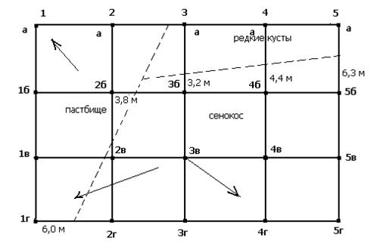
Рисунок 13 – Разбивка сетки квадратов и съемка ситуации
Эти направления провешивают и откладывают 20-ти метровой лентой длины сторон квадратов. Получают точки 2а, 3а, 4а, 5а, 1б, 1в, 1г. Эти точки закрепляют колышками и сторожками, на которых подписывают номер точки и номер бригады. Точки обозначаются буквой и цифрой (2а). Переносят теодолит в точку 5а и разбивают прямой угол 5а и 5г и откладывают в створе лентой длины сторон квадратов, так получают точки 5б, 5в и 5г, которые закрепляют и подписывают, как и предыдущие. Теодолит переносят в точку 5г, разбивают прямой угол, получают направление 5г–1г.
Теодолит устанавливают над вершиной угла 1а, приводят его в рабочее положение. При КЛ, открепив лимб, поворотом алидады устанавливают отсчет 0° и наводят на низ вехи в точке 5а, затем открепив алидаду, закрепив лимб, устанавливают отсчет на горизонтальном круге 90°. По команде исполнителя перемещают визирный знак в точке 5г перпендикулярно визирному лучу до тех пор, пока изображение знака не совместится с вершиной биссектора.
При выполнении этой операции исполнителю необходимо помнить, что зрительная труба передает изображение перевернутым. Поэтому при положении визирного знака слева от вертикальной нити команду на смещение знака надо подавать “влево” (например, поднимать левую руку). Полученную точку закрепляют временным знаком (шпилькой). Для исключения коллимационной погрешности теодолита аналогичные операции повторяют при другом положении вертикального круга (КП). За окончательное положение точки принимают середину отрезка Вл Вп.
Откладывают в створе лентой длины сторон квадратов, так получают точки 4г, 3г, 2г, 1г, их закрепляют и подписывают, как и предыдущие. Теодолит переносят в точку 1г, в которой разбивают прямой угол 5г, 1г, 1а; направление 1г – 1а провешивают и откладывают лентой длины сторон квадрата; закрепляют точки 1в, 1б, 1а. После разбивки внешнего полигона 1а, 5а, 5г, 1г осуществляют контроль.
Измеряют угол 1а, 5а, 1г. Угловая невязка не должна превышать ; измеряют длину линии 1г, 1а. Линейная невязка должна быть не более 1:1000 периметра внешнего полигона.
Разбивка квадратов внутри внешнего полигона производится промерами с вехи на веху в створах 2а – 2г; 3а – 3г; 4а – 4г. Вешение линий производится “на глаз”, откладывая на каждой из указанных линий длину стороны квадрата, получают вершины квадратов внутри внешнего полигона, которые обозначают колышками-точками и сторожками. Например точка К имеет обозначение 3б. Отмечают характерные точки рельефа (плюсовые точки), находящиеся как на сторонах квадратов, так и внутри их, кольями; указывают стрелками направление скатов. Для выявления грубых ошибок в длинах при измерении и построении отрезков целесообразно применить нитяной дальномер, который с достаточной степенью точности позволит оценить результаты измерений и построений.
Одновременно с разбивкой сетки квадратов на местности ведется съемка подробностей способом перпендикуляров, створов, линейных засечек, используя рулетку.
Задания к практической подготовке
1. Произвести обработку исполнительной полевой схемы нивелирования поверхности по квадратам (см. рис. 13),
2. Составить план участка в масштабе 1:1000.
3. Выполнить интерполирование горизонталей при высоте сечения рельефа 0,25 м. Выполнить рисовку рельефа и вычертить план.
На листе бумаги в масштабе, например 1:200, результаты съемки ситуации заносят в абрис, который ведется.
Топографический план небольшого участка местности составляют в условной системе координат, сетку квадратов ориентируют по магнитному меридиану, визируя на точку 5а, производят отсчет по горизонтальному кругу, который будет являться магнитным азимутом.
Исходная высота связующей точки d4 задается преподавателем (по усмотрению преподавателя может быть принят вариант передачи высоты на точку d4 нивелирным ходом от нивелирного репера).

Вопросы к практической подготовке
1. В чем суть метода нивелирования по квадратам?
2. Очередность работ для проведения нивелирования по квадратам.
3. Этап рекогносцировки.
4. Какие инструменты применяются для нивелирования по квадратам?

Практическая подготовка № 9. Нивелирование сетки квадратов с вычислением отметок вершин.
Теоретическая часть
Нивелирование поверхности — один из способов топографической съемки, при котором на местности по определенному правилу располагают точки, высоты которых определяют геометрическим нивелированием. Наибольшее практическое применение имеет метод квадратов и метод магистралей с поперечными профилями. Создание плана по результатам нивелирования по квадратам начинают с разбивки в заданном масштабе сетки квадратов, у каждой выписывают округленную до сантиметра высоту. Согласно абрису наносят и вычерчивают в условных знаках ситуацию, а затем путем интерполирования горизонталями изображают рельеф.
Топографическую съемку небольших участков равнинной местности с небольшим количеством контуров при высоте сечения рельефа через 0,1; 0,25; 0,5 м выполняют нивелированием поверхности по квадратам, прямоугольникам, характерным линиям рельефа и т. п. Отметки пикетов во всех способа определяют точек.
Перед началом нивелирования еще раз рекогносцируют участок, чтобы наметить станции и выбрать связующие точки. Места станций выбираются таким образом, чтобы с каждой из них можно было выполнить нивелирование вершин нескольких квадратов. При этом каждые две смежные станции должны иметь общие связующие точки, которые необходимы для передачи отметок на последующие станции. В нашем примере три станции (рис. 14).
Перед началом нивелирования еще раз рекогносцируют участок, чтобы наметить станции и выбрать связующие точки. Места станций выбираются таким образом, чтобы с каждой из них можно было выполнить нивелирование вершин нескольких квадратов. При этом каждые две смежные станции должны иметь общие связующие точки, которые необходимы для передачи отметок на последующие станции. В нашем примере три станции (рис. 14).

Задание 1.
Выполнить нивелирование поверхности.
Ход работы:
Для первой станции связующие точки 3г и 2б, для станции II связующие точки 2б и 4а, а для станции III связующие точки 4а и 3г. Пунктирные линии, соединяющие станции с соответствующими вершинами квадратов, схематично изображают визирные линии при нивелировании вершин.
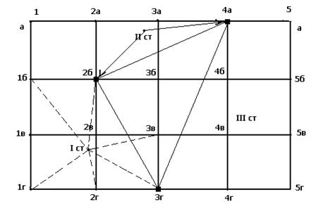
Рисунок 14 – Нивелирование поверхности
На каждой станции дважды нивелируют связующие точки (отсчеты по черной и красной сторонам реек).
Сначала определяют превышение между задней и передней связующими точками хода по отсчетам черных и красных шкал реек. Если , то вычисляют h_{ср.} Затем берут отсчеты по черным шкалам реек, устанавливаемых последовательно на всех вершинах, и записывают их в графу "промежуточные".

Таблица 20 – Образец записи в полевом журнале на I станции
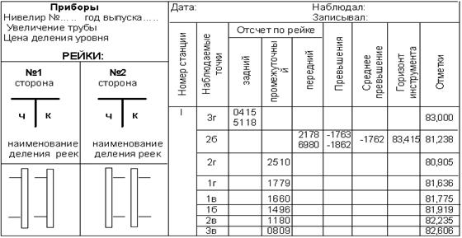
Контроль нивелирования состоит в том, что сумма средних превышений в замкнутом ходе должна быть не более величины, определяемой формулой:
, (33)

где L – длина хода в км, определяемая графически в масштабе по абрису.

Для определения отметки исходной точки 3г осуществляется привязка ее к реперу или марке, или отметка точки принимается условной (задается преподавателем), например 83,000 м.
В промышленном и гражданском строительстве земляные работы приходится выполнять при устройстве котлованов и траншей под фундаменты и подземные коммуникации, при возведении земляного полотна дорог, а также планировке площадок.
Выемки и насыпи, получаемые в результате разработки и перемещения грунта, называют земляными сооружениями. Они имеют следующие названия:
котлован – выемка шириной более 3 м и длиной не менее ширины;
траншея – выемка шириной менее 3 м и длиной, многократно превышающей ширину;
шурф – глубокая выемка с малыми размерами в плане;
насыпь – сооружение из насыпного и уплотненного грунта;
резерв – выемка, из которой берут грунт для возведения насыпи;
кавальер - насыпь, образуемая при отсыпке ненужного грунта, а также создаваемая для его временного хранения.
Земляные сооружения бывают:
постоянные – насыпи дорог, плотины, дамбы, ирригационные и мелиоративные каналы, водоемы, планировочные площадки жилых кварталов, промышленных комплексов, стадионов, аэродромов и т. д.
временные – выемки для прокладки подземных коммуникаций и устройства фундаментов, насыпи для временных дорог.
В зависимости от назначения земляных сооружений к ним предъявляют различные требования в отношении крутизны и тщательности отделки откосов, степени уплотнения и фильтрующей способности грунта, его устойчивости к размыванию и других механических свойств.
Крутизна откосов определена строительными нормами и правилами (СНиП III-8-76 «Земляные сооружения») для постоянных и временных земляных сооружении в зависимости от их глубины или высоты и вида грунта. Откосы насыпей постоянных сооружений делают более пологими, чем откосы выемок. Более крутые откосы допускают при устройстве временных котлованов и траншей.
Задание 2.
Вычисление отметок вершин.
Ход работы:
Объемы земляных работ можно определить методом треугольных и квадратных призм.
На заданную площадку с горизонталями наносится разбивочная сетка квадратов со стороной 100м.
В углах квадратов методом линейной интерполяции отыскиваются чёрные отметки.
Черные отметки (Н_{ч}) – отметки естественной поверхности земли.
На рисунке1 приведён пример определения неизвестной отметки путём измерения кратчайшего расстояния между смежными горизонталями, а так же между одной из горизонталей и искомой точкой из соотношения:

, (34)
где Н – отметка близлежащей горизонтали, м;
Δh – превышение между горизонталями, м;
b – расстояние от близлежащей горизонтали до искомого угла квадрата, м;
l – кратчайшее расстояние между горизонталями, м;
Черные отметки определяются с точностью до второго знака. Полученные черные отметки проставляют в углах квадратов.

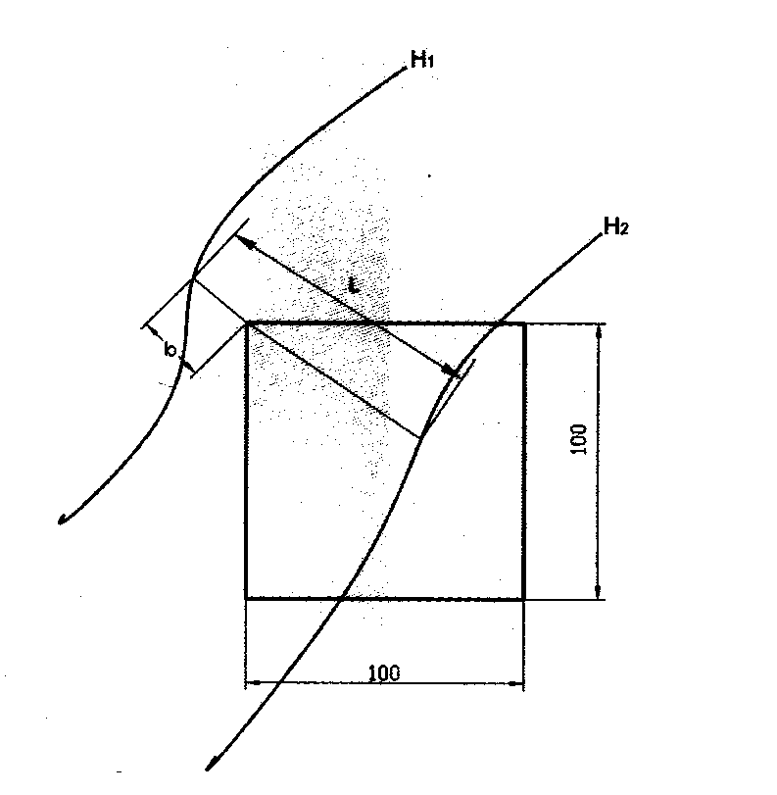

Рисунок 15 – Схема для определения черных отметок планировки.

Задание к практической подготовке
1. Составить топографический план по результатам нивелирования по квадратам.
На листе чертежной бумаги в масштабе 1:1000 постройте сетку квадратов со сторонами 20 м и нанесите по промерам элементы ситуации. На план выпишите высоты всех точек (вершин), округляя значения до 0,01 м.
2. Путем интерполирования по сторонам квадратов найдите положение точек с высотами, кратными высоте сечения рельефа 0,25 м (используя как графический метод, так и интерполирование «на глаз»).
Точки с одинаковыми высотами соедините плавными кривыми-горизонталями. Произведите «укладку» горизонталей и подпишите высоты горизонта лей, кратные 0,5 м. Высоты подписывают в разрывах горизонталей так, чтобы основание цифр было обращено вниз по скату.
3.Работу выполнить на миллиметровой бумаге в карандаше.

Вопросы к практической подготовке
1. Что такое черные отметки?
2. Как определяются черные отметки?
3. Какие бывают земляные сооружения?
4. Что такое метод «интерполяции»?
5. Как выполняют топографическую съемку небольших участков?

Практическая подготовка № 10.
Составление картограммы земляных работ
Теоретическая часть
Подготавливаемая строительная территория бывает горизонтальная или наклонная. Если она сложной формы, ее разбивают на несколько правильных геометрических тел, объемы которых суммируются. От того, какие фигуры используются, зависит выбор способа расчета.
Метод квадратных призм заключается в том, что земляная площадь разбивается на целые квадраты и квадраты, где линия нулевых работ формирует другие фигуры – многоугольники. В основе этого способа находятся формулы разных ученых: Ньютона-Котеса, Симпсона, Франка. Есть способ разделения квадратов на призмы и определение центра тяжести фигуры путем суммирования рабочих отметок.
Метод треугольных призм определяет объем земляных работ по площадям оснований треугольников и рабочим отметкам цельной фигуры. Для расчета объемов по призмам нужны знания формул.
Картограмма земляных работ составляется поэтапно согласно инструкции.
Основу документа составляет геодезическая подоснова с вертикальной планировкой участка в определенном масштабе. Геоподоснова отражает высоту в виде точек или горизонтальных линий. На чертеже вертикальной планировки обозначается уровень земли.
На генплан наносится сетка квадратов. В каждом углу фигуры расположены черные (реальные), красные (предполагаемые) и рабочие отметки, означающие разницу между существующими и проектными данными. Они записываются на вершинах фигур и имеют определенные знаки. Плюс означает, что проектное число выше отметки земли и требует засыпки грунта. Отрицательный знак символизирует выемку. Изменение высоты должно осуществляться равномерно. Точки соединяются между собой. Затем отмечается линия нулевых работ, обозначающая зону между выемкой и насыпью.
Задание 1.
Нахождение средней предварительной отметки планировки.
Ход работы:
Предварительную среднюю отметку планировки Н_{ср} под горизонтальную поверхность принимают по заданию. Если требуется соблюдение нулевого баланса земляных масс, то Н_{ср} определяют по формуле:

, (35)

где Н₁, Н₂, и Н₄ – черные отметки поверхности, в которых соответственно сходятся 1, 2, и 4 угла квадрата;
n – число квадратов.

Далее, если разработка котлована задана при планировке площадки, то Н_{ср} корректируют с учетом грунта, разработанного в котловане по формуле:

, м (36)

где Q – объем котлована в плотном теле, м²;
а – сторона квадрата, м;
n – число квадратов на площадке;
F – площадь котлована по дну, м²;

Задание 2.
Нахождение объема котлована.
Ход работы:
В зависимости от места расположения котлована в выемке или насыпи существуют различные варианты подсчета объемов грунта.
При расположении котлована в планировочной выемке с целью уменьшения экскаваторных работ сначала выполняют планировочные работы до заданной отметки, а затем отрывают котлован на проектную глубину.
При расположении котлована в планировочной насыпи сначала определяют рабочую отметку центра котлована. Фактическая глубина отрывки котлована будет равна разности заданной глубины и рабочей отметки центра котлована.
В случае пересечения котлована линией нулевых работ определяют среднее значение рабочих отметок по углам котлована с их знаками. При отрицательной средней рабочей отметке котлован относят к выемке, а при положительной – к насыпи.
Размеры котлована на уровне плоскости планировки подсчитывают, учитывая допустимую крутизну откосов.
Объем котлована с откосами подсчитывают по формуле:

, м³ (37)

где h_{к} – глубина котлована (устанавливается заданием), м;
а и b – длина и ширина прямоугольного котлована по дну, м;
а₁ и b₁ – длина и ширина прямоугольного котлована по верху, м;

Длина и ширина прямоугольного котлована по верху определяется по
формуле:

(38)

где m – коэффициент откоса, равный 0,75;

Задание 3.
Определение окончательной средней планировочной отметки.
Ход работы:
Окончательную среднюю планировочную отметку Н₀ под горизонтальную поверхность определяют по формуле:

Н₀ = Н_{ср} + ΔН, м (39)

Теперь для обеспечения беспрепятственного стока атмосферных вод необходимо площадке придать уклон. Это достигается способом поворота горизонтальной поверхности площадки вокруг оси с отметкой Н₀ так, чтобы площадка приняла заданный уклон.
Величина уклона и расположение оси поворота устанавливаются заданием. Во избежание значительного завышения объема работ направление
уклона должно совпадать с естественным уклоном площадки.
Задание к практической подготовке
1. Произвести расчет проектной высоты горизонтальной площадки при условии минимального объема земляных работ, т.е. при соблюдении баланса земляных работ, когда объем выемки грунта равен объему насыпи;
2. Составить картограмму земляных работ и вычислить объемы перемещаемого грунта.
3. Для дальнейших расчетов необходимо составить копию схемы сетки квадратов с выписанными на ней высотами вершин квадратов (с точностью до 0,01 м).
4. Выполнить копию схемы сетки квадратов.
Варианты заданий принимаются по Приложениям 1, 2.

Практическая подготовка № 11.
Построение проектных точек на строительной площадке
Теоретическая часть
Последовательность геодезических работ на строительной площадке:
- Построение на строительной площадке сетки квадратов
- Создание (развитие) высотного съемочного обоснования
- Нивелирование вершин квадратов
- Составление топографического плана на строительную площадку
- Расчет проектной отметки горизонтальной площадки
- Расчет рабочих отметок вершин квадратов
- Определение положения точек и линий нулевых работ
- Расчет объема земляных работ
- Составление картограммы земляных работ
Построение на строительной площадке сетки квадратов:
- закрепляют опорную линию АВ
- на линии АВ мерной лентой откладывают длины сторон квадратов (10-100м)
- затем в точках А и В теодолитом восстанавливают перпендикуляры АС и ВД к линии АВ
- по линиям АС и ВД откладывают длины сторон квадратов
- для контроля измеряют линию СД. АВ = СД АВ – СД ≤ 1/2000
- на линии СД также откладывают длины сторон квадрата
- разбивка квадратов внутри полигона выполняют по створам линий 2-2, 3-3…..б-б, с-с…
- вершины квадратов закрепляют колышками
- в местах перегиба рельефа на сторонах квадратов отмечают колышками плюсовые точки
- составляется схема разбивки.
Задание 1.
Определение проектных отметок.
Ход работы:
Определив Н₀, зная величину и направление уклона, определяют
красные (проектные) отметки в углах квадратов по формуле:

, (40)

где i – заданный уклон площадки, м;
l – расстояние от оси поворота до искомого угла, м;
Далее определяют величину выемки или насыпи в каждом углу разбивочной сетки, т.е. рабочие отметки:

h_{р} = Н_{к} - Н_{ч} (41)

Положительное значение рабочих отметок соответствует насыпи, а отрицательное – выемке.
Найденные значения рабочих отметок, черных и красных отметок записывают над углом каждого квадрата на плане участка на миллиметровой бумаге.
После этого на сторонах квадратов между разноименными рабочими отметками находят точки нулевых отметок.
Линия нулевых работ является границей между планировочной выемкой и насыпью.
Простейший из методов определения точек нулевых отметок - графический.
Из двух разноименных углов квадратов откладывают в противоположные стороны отрезки прямых, равные величинам рабочих отметок (масштаб выбирается произвольно).
Концы отрезков соединяют прямой линией. Точка пересечения прямой линии со стороной квадрата и есть точка нулевой отметки. Соединив все точки нулевых отметок прямыми, получают линию нулевых отметок, которая является границей зон выемки и насыпи.
На план участка из задания переносят числовое значение уклона плоскости планировки и контуры проектируемого котлована.
Ниже и справа от плана участка строят соответственно продольный и поперечный разрезы, которые проходят по осям сетки квадратов, пересекая при этом линию нулевых работ и котлован под сооружение. Для наглядности вертикальный масштаб увеличивают от 10 до 20 раз.
Построение разрезов выполняют в такой последовательности: по заданному уклону и принятому вертикальному масштабу проводят линию, соответствующую плоскости планировки. На эту линию наносят вершины элементарных квадратов, которые попадают в данный разрез, и в этих точках в масштабе откладывают значения рабочих отметок: с отрицательным знаком над линией планировки и положительным под ней. Соединяют полученные точки прямыми линиями, получая профиль естественного рельефа. На разрезы переносят сечения котлованов, глубину которых определяют от плоскости планировки в центре сооружения.
Задание 2.
Определение объемов земляных работ при вертикальной планировке
Ход работы:
По рабочим отметкам вычисляют объемы работ в каждой квадратной призме и записывают их на плане в центре квадрата. Если знаки всех четырех рабочих отметок одноименны, то такие призмы называют рядовыми и их объем определяют по формуле:

, м³ (42)

где а – сторона квадрата, м;
h₁, h₂, h₃, h₄ – рабочие отметки, м.

Квадратные призмы, пересекаемые линией нулевых отметок, называют переходными (смешанными). Если переходная квадратная призма в плане разбита линией нулевых отметок на две трапеции, то объем насыпи (выемки) определяют по формуле:

, м³ (43)

где а – сторона квадрата, м;
Р – средняя ширина трапеции, м;
h_{ср} – средняя рабочая отметка в пределах данной трапеции с соответствующим знаком, м;

Если переходная квадратная призма разбита линией нулевых работ на пятиугольную призму и треугольную пирамиду, то объем определяют по формулам:
для треугольной пирамиды:

, м³ (44)
для пятиугольной призмы:

, м³ (46)

где d и l – катеты основания треугольной пирамиды, м;
h_{ср} – средняя рабочая отметка треугольной пирамиды, м;
h¹_{ср} – средняя рабочая отметка пятиугольной пирамиды, м;

Сумма этих объемов дает общий основной объем насыпей и выемок.
Кроме того, подсчитывают дополнительный объем земляных работ в откосах по контуру площадки по формуле:

, м³ (47)

где L_{n} - длина по периметру насыпи (выемки), м;
m – коэффициент откоса, равный 0,75;
h_{ср} – средняя рабочая отметка по периметру насыпи (выемки), м.

По окончании подсчете объема земляных работ составляют сводную ведомость баланса земляных работ (таблица №21).

Таблица 21 – Сводная ведомость баланса земляных работ
Объем работ | Насыпи | Выемки
Основные в рядовых и переходных призмах | V_{н} | V_{в}
Дополнительные в откосах по контуру площадки | q_{0н} | q_{0в}
Котлован |  | Vк
Остаточное разрыхление |  | Q = (V_{в} + q_{0в} +V_{к})х0,06
Суммарные объемы работ | ∑V_{н} | ∑V_{в}
Далее необходимо определить соблюдение нулевого баланса распределения земляных масс:

, (48)
При соблюдении нулевого баланса земляных масс, разность между суммарными объемами насыпей и суммарными объемами выемок не должна превышать более 5%.
Задание 3.
Составление плана распределения земляных масс при планировке площадки
Ход работы:
Сводный баланс включает объемы грунта в планировочных выемке и насыпи, в котловане, а также грунт обратной засыпки.
Сводный баланс позволяет установить, вывозят ли лишний грунт с площадки в отвал (при ∑V_{в} > ∑V_{н}), довозят ли недостающий грунт из резерва (при ∑V_{н} > ∑V_{в} ), куда и в каком объеме перемещают грунт из планировочной выемки и из котлована, куда подвозят недостающий грунт.
План распределения грунта дополняет сводный баланс. На нем графически показывают, куда и в каком размере перемещают тот или иной элементарный объем грунта. Для этого на плане площадки (без горизонталей, с разбивкой на квадраты) наносят линию нулевых работ, обозначают площадки выемки и насыпи. В левом верхней углу каждой элементарной фигуры указывают ее номер и объем грунта в фигуре. Указывают объем котлована, а также объемы грунта из сводного баланса, которые вывозят в отвал или подвозят из резерва (карьера).
В планировочной насыпи или выемке обозначают наиболее удаленные от линии нулевых работ фигуры, из которых в случае избытка грунта вывозят в отвал, а в случае недостатка грунт подвозят из резерва.
В результате на плане распределения грунта наглядно показывают динамику его перемещения из зон выемок в зоны насыпей, подвоз недостающего и вывоз лишнего грунта, его соответствие сводному балансу грунта.
Ввиду значительного разброса дальности перемещения грунта на площадке, определяют среднее ее значение L_{ср}.
Простейшим методом определения средней дальности перемещения в пределах площадки является нахождение центра тяжести насыпей и выемок графическим путем по построенным профилям разработки.
Более точно L_{ср} определяют аналитическим методом (метод статических моментов). Он сводится к определению расстояния между центрами тяжести элементарных фигур планировочной сетки ( рисунок №2).
Расстояние от осей координат до центра тяжести всех фигур насыпи и выемки определяют по формулам:

(49)
где V₁, V₂ …V_{п} – объемы грунта в элементарных фигурах №1,2…n;
y₁, y₂, x₁, x₂… y_{n}, x_{n} – расстояние от центра тяжести соответствующих элементарных фигур до координатных осей;
∑М_{x} , ∑М_{y} – сумма статических моментов объемов всех фигур относительно осей x и y;
∑V – сумма объемов грунта во всех фигурах планировочной сетки (насыпи или выемки);

Определив координаты центра тяжести выемки и насыпи, вычисляют среднею дальность перемещения грунта:

, м; (50)

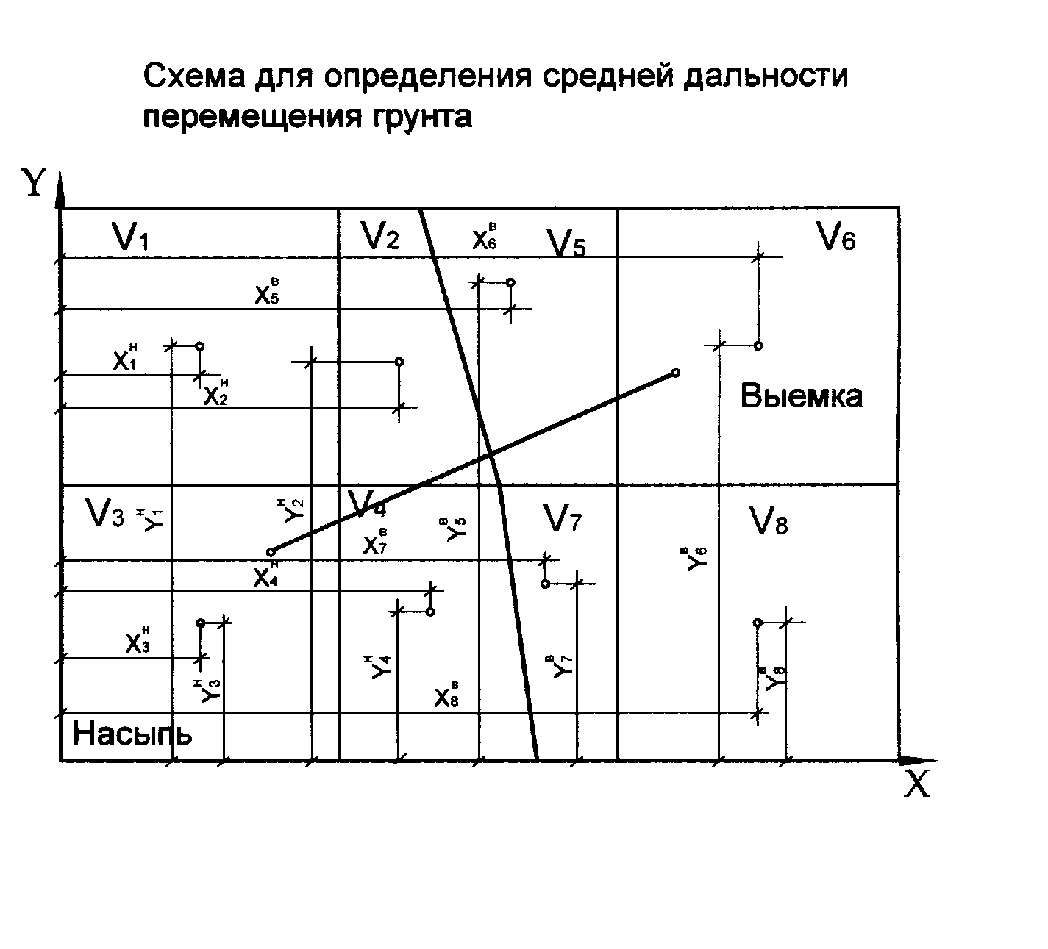
Рисунок 16 – Схема для определения средней дальности перемещения грунта.

Задание к практической подготовке
- Выполнить привязку здания к конкретным условиям строительной площадки.
- Определить состав и объемы земляных работ.
- Выполнить распределение земляных масс, определение направления и дальности перемещения грунта.
- Выбрать методы производства земляных работ и комплектов машин.
- Выполнить график выполнения работ.
- Выполнить на миллиметровой бумаге план площадки (М 1:1000, 1:2000) с горизонталями, сеткой квадратов, черными, красными и рабочими отметками, построениями линий нулевых работ, размещением проектируемого здания, номерами элементарных участков, указанием масштаба, выполняют продольный и поперечный разрезы.
Вопросы к практической подготовке
- Как выполняется привязка здания к конкретным условиям строительной площадки?
- Какие технические данные машины учитываются при подборе машины для производства земляных работ?
- Какие коэффициенты учитываются при подсчете объемов земляных работ?
- Что такое красные отметки и как они определяются?
Как определяются объемы земляных работ при вертикальной планировке

Практическое занятие № 2.
Оформление акта приёмки
Теоретическая часть
Акт по сдаче-приемке выполненных работ составляется после исполнения подрядчиком своих обязательств. Акт не является самостоятельным документов, а служит приложением к работе по договору подряда. Он является частью процедуры приема результатов работы и служит основанием для окончательных расчетов по подрядному договору между заказчиком и исполнителем.
Данный документ не имеет стандартного, утвержденного на законодательном уровне, единого образца, поэтому оформляться он может в свободном виде или по разработанному на предприятии шаблону. Печатается акт на обычном листе А4 формата в двух экземплярах – по одному для каждой из сторон. После того, как все работы будут закончены и сотрудничество по объекту завершено, акт передается в бухгалтерию предприятия-заказчика для составления на его основе финансовой отчетности, в том числе по учету понесенных расходов и уменьшению налога на прибыль.
При оформлении акта следует придерживаться правил и норм делопроизводства разработанных для подобного рода документов. В частности, типовой акт в обязательном порядке должен содержать в себе
- сведения об обеих сторонах договора,
- краткую информацию о самом договоре, по которому производились работы,
- наименование работ,
- дату проведения работ,
- качество и стоимость выполненных работ.
Акт должен быть подписан руководителями обеих организаций и проштампован печатями (с 2016 года наличие печатей и штампов у юридических лиц не является требованием закона, поэтому отсутствие оттиска не является строгой необходимостью)
В случае большого объема или особой сложности произведенных работ, для оценки их качества, а также оформления акта может привлекаться специально созданная комиссия, в которую входят представители подрядной организации и компании – заказчика.
Акт приемки работ — своего рода гарантия от возникновения судебных споров и разногласий. Если же подобное разбирательство все же возникает, акт становится доказательным документом. Отсутствие акта суд может расценить, как пренебрежение к законодательно установленной процедуре сдачи-приемки работ, что в свою очередь может повлечь наложение штрафных санкций со стороны контролирующих структур.
Из перечня выполненных работ составляют таблицу. В документе фиксируют и то, что работы выполнены должным образом и у заказчика отсутствуют претензии к исполнителю.

Инструкция по оформлению акта сдачи-приемки выполненных работ
- В первую часть акта включаются сведения о том, к какому именно документу он является приложением (номер приложения, дата, номер договора). Затем посередине пишется слово «акт» и коротко обозначается его суть (в данном случае, «сдача-приемка работ»).
- Вторая часть включает в себя таблицу, но сначала фиксируется сам факт сдачи-приемки работ, а также тот документ, на основании которого он состоялся (его наименование, например, «Договор», номер и дата его составления).
- Затем в таблицу по порядку вносятся все виды выполненных работ, с указанием сроков сдачи, стоимости, качества, и замечаний заказчика.

Акт приёма-передачи выполненных земляных работ № _____
от «___» ___________ 20___ г.
Выдан ______________________________________________________________
(наименование организации, должность руководителя, юридический
___________________________________________________________________________
адрес организации; фамилия, имя, отчество заявителя, телефон)
Вид работ ___________________________________________________________
( характер произведённых земляных работ)
по адресу (местоположение): ________________________________________________
(адрес или адресные ориентиры, № кадастрового квартала)
Работы проводились:
Начало работ: с «___» _______________ 20___ г.
Окончание работ: до «___» _______________ 20___ г.
Срок восстановления нарушенного благоустройства в месте проведения земляных работ: до «___» ___________ 20 ___ г.
Территорию сдал в надлежащие сроки, восстановление нарушенного благоустройства произведено с надлежащим качеством.
Ответственное лицо за проведение работ ______________ ____________________
(подпись) (расшифровка подписи)
Территорию принял, восстановление нарушенного благоустройства в полном объёме подтверждаю.
Представители лиц, участвующих в принятии территории с восстановленным благоустройством.

_________________________________ _____________ ____________________
(Уполномоченный представитель (подпись) (расшифровка подписи)
администрации МО ГО «Долинский»
от отдела архитектуры и градостроительства)

_________________________________ _____________ ____________________
(Уполномоченный представитель (подпись) (расшифровка подписи)
администрации МО ГО «Долинский»
от отдела жилищно-коммунального хозяйства)

__________________________________ _____________ __________________
(Уполномоченный представитель (подпись) (расшифровка подписи)
управляющей компании)

Задания к практическому занятию
1. Изучить нормативную документацию по заполнению акта приемки земляных работ.
2. Заполнить акт приемки земляных работ.
Вопросы к практическому занятию
1. Какие нормативные документы регламентируют заполнение акта приемки земляных работ?
2. В каком виде заполняется акт приемки земляных работ?
3. Кто заполняет акт приемки земляных работ?

Практическая подготовка № 12.
Составление перечня работ по обеспечению безопасности заданного участка производства строительных работ.
Теоретическая часть
Строительное производство в отличие от промышленности имеет ярко выраженный мобильный характер, когда процессы подготовки к производству и сам процесс производства не имеют такого четкого разделения, как в промышленности. Это приводит к тому, что строительство объекта может начаться до окончания выполнения подготовительных работ на строительной площадке, что создает предпосылки для возникновения опасных ситуаций. Данная ситуация усугубляется тем, что в производственном процессе на строительной площадке, как правило, участвует достаточно большое количество подрядных организаций, совместная деятельность которых также может негативно влиять на безопасность труда.
В связи с этим международными правилами (Конвенцией МОТ N 167, Директивой Совета 92/57/ЕЕС) установлено, что обязанности по организации охраны труда на стройплощадке возлагаются на заказчика или организацию, представляющую заказчика. В нашей стране такие функции, как правило, выполняют генподрядные организации. Естественно, что при этом генподрядная организация обязана по отношению к своим сотрудникам выполнять отечественное законодательство по охране труда.
В целях организации обеспечения безопасного производства работ на строительной площадке на генподрядную организацию возлагается выполнение следующих задач:
1. Обеспечение подготовки стройплощадки к безопасному ведению работ на строительном объекте.
2. Привлечение субподрядных организаций и осуществление контроля и координации их деятельности при строительстве объекта.
В своей деятельности генподрядная организация руководствуется проектными решениями, заложенными в ПОС и ППР, а также требованиями СНиП 12-03-2001 и других взаимосвязанных с ними отечественных и международных нормативных актов по охране и безопасности труда.
1. Обеспечение подготовки стройплощадки к безопасному ведению работ на строительном объекте
Задание 1.
Ознакомление с нормативными документами.
Требования п. 6.1.1 СНиП 12-03-2001 позволяют упорядочить процедуру подготовки строительства. В дополнение к этому в п. 3.3 СНиП 12-04-2002 приводится следующий необходимый перечень мероприятий по подготовке стройплощадки для безопасного выполнения работ:
- устройство ограждения территории стройплощадки при строительстве объекта в населенном пункте или на территории действующего предприятия для предотвращения доступа посторонних лиц;
- освобождение строительной площадки для строительства объекта (расчистка территории, снос строений), планировка территории, водоотвод (при необходимости - понижение уровня грунтовых вод) и перекладка коммуникаций;
- устройство временных автомобильных дорог, прокладка сетей временного электроснабжения, освещения, водопровода;
- завоз и размещение на территории стройплощадки или за ее пределами инвентарных санитарно-бытовых, производственных и административных зданий и сооружений, а также устройство путей прохода людей и мест отдыха;
- устройство крановых путей, а также мест для складирования материалов и конструкций.
В зависимости от природно-климатических условий строительства и характера строящегося объекта этот перечень мероприятий может быть дополнен. Согласно п. 3.3 СП 12-136-2002 указанные мероприятия должны быть предусмотрены в составе ПОС и ППР. Окончание подготовительных работ должно быть зафиксировано комиссией в составе представителей администрации заказчика, генподрядчика (субподрядчика), работников генподрядной организации путем подписания акта установленной формы (п. 6.1.1 СНиП 12-03-2001).
Организация стройплощадки начинается с установки по ее периметру ограждения. Территория стройплощадки является зоной действия опасных и вредных производственных факторов, куда допускаются работники после обучения, проверки знаний и инструктажа. Для предотвращения доступа посторонних лиц эта зона в населенных пунктах и на территории предприятия, стройплощадки должна ограждаться инвентарными ограждениями, соответствующими ГОСТ 23407-78 "Ограждения инвентарные строительных площадок и участков строительно-монтажных работ" (п. 6.2.2 СНиП 12-03-2001).
Согласно этому ГОСТу применяемые ограждения подразделяются на:
- защитно-охранные, предназначенные для предотвращения доступа посторонних лиц на территории и участки с опасными и вредными производственными факторами и обеспечения охраны материальных ценностей на этих территориях, высотой не менее 2,0 м;
- защитные, предназначенные для предотвращения доступа посторонних лиц на территории и участки с опасными и вредными производственными факторами, высотой не менее 1,6 м или 2,0 м при наличии козырька.
По конструктивному решению ограждения могут быть панельными, панельно-стоечными и стоечными. Панели ограждений могут быть сплошными и разреженными. Защитно-охранные ограждения должны быть только сплошными.
По исполнению ограждения могут быть с доборными элементами (защитным козырьком, тротуаром, перилами, подкосами), применяемыми в местах массового прохода людей.
В конструкции ограждений должны предусматриваться ворота для пропуска транспорта и калитки для прохода работников. Согласно требованиям комментируемого пункта ворота и калитки должны быть под надзором сторожей.
Строительство зданий и сооружений связано с прокладкой новых и перекладкой действующих коммуникаций, что связано с устройством шурфов и траншей как на территории стройплощадки, так и за ее пределами. В целях предупреждения падения людей указанные сооружения должны ограждаться защитными ограждениями высотой не менее 1,2 м.
При производстве земляных работ вблизи действующих подземных коммуникаций необходимо получить разрешение на производство работ от организации, ответственной за эксплуатацию коммуникаций, при гарантии мер по обеспечению целостности коммуникаций. К разрешению прикладывается план (схема) с указанием расположения и глубины коммуникаций.
В соответствии с п. 6.2.6 СНиП 12-03-2001 внутренние автомобильные дороги на территории стройплощадки должны соответствовать требованиям строительных норм и правил.
Порядок движения транспортных средств на внутренних автомобильных дорогах строительных площадок устанавливается Правилами дорожного движения, утвержденными МВД Российской Федерации.
Схемы движения транспортных средств и пешеходов должны быть вывешены перед входом и въездом на площадку у предприятия, а также на видных местах на участках работ.
Тротуары и пешеходные дорожки на стройплощадке должны обеспечивать движение людей к местам производства работ по наиболее кратким маршрутам с наименьшим количеством пересечений с автомобильными дорогами и железнодорожными путями. Пешеходные дорожки должны быть с твердым покрытием шириной не менее 1 м.
Нормальное освещение на территории стройплощадки и участках работ является непременным условием безопасности труда. Согласно требованиям п. 6.2.11 СНиП 12-03-2001 строительные площадки, участки работ и рабочие места, проезды и подходы к ним в темное время суток должны быть освещены в соответствии с требованиями ГОСТ 12.1.046-85 "Строительство. Нормы освещения строительных площадок".
Искусственное освещение строительных площадок и участков применяется для освещения помещений и других мест, где недостаточно естественного освещения. В таких случаях оно применяется либо как совмещенное освещение, при котором недостаточное по нормам естественное освещение дополняется искусственным, либо применяется только как искусственное.
По назначению искусственное освещение подразделяется на следующие типы: рабочее, аварийное, охранное и дежурное. Искусственное освещение строительных площадок и участков может быть двух систем - общее освещение и комбинированное освещение.
Рабочее освещение предусматривается для всех помещений зданий, а также участков открытых пространств, предназначенных для работы, прохода людей и движения транспорта, в ночное время и сумеречное время суток и осуществляется установками общего освещения (равномерного или локализованного) и комбинированного (к общему освещению добавляется местное).
Общее равномерное освещение применяется, если нормируемая величина освещенности не превышает 2 лк. Однако при выполнении на участках строительных площадок определенных видов строительно-монтажных и других видов работ следует руководствоваться следующими данными для определения норм минимальной освещенности места производства:
- при производстве земляных работ, производимых сухим способом землеройными и другими механизмами, наименьшая вертикальная освещенность по всей высоте забоя и по всей высоте разгрузки (со стороны машиниста) должна составлять 10 лк;
- при монтаже сборных фундаментов - 10 лк;
- при выполнении кровельных работ - 75 лк (горизонтальная освещенность в плоскости кровли);
- при выполнении стекольных работ - 75 лк (при вертикальной освещенности на всех уровнях рабочей поверхности);
- при сборке и монтаже строительных грузоподъемных механизмов - 50 лк;
- при устройстве траншей для фундаментов, коммуникаций и т. д. - 10 лк;
- при разработке грунта бульдозерами, скреперами, катками и др. - 10 лк;
- при выполнении буровых работ, забивке свай - 10 лк;
- при монтаже конструкций стальных, железобетонных и деревянных (каркасы зданий, мосты, эстакады, фермы, балки и т. д.) - 30 лк;
- в местах разгрузки, погрузки и складирования заготовленной арматуры при проведении бетонных и железобетонных работ - 2 лк;
- при работе стационарных сварочных аппаратов, механических ножниц, гибочных станков для заготовки арматуры - 50 лк;
- при сборке арматуры (стыковка, сварка, вязка каркасов и т. д.) - 30 лк;
- при установке опалубки, лесов и ограждения - 30 лк;
- при бетонировании колонн, балок, плит покрытий, мостовых конструкций и т. д. - 30 лк;
- при работе ленточных конвейеров, подающих бетон, - 10 лк;
- при кладке из крупных бетонных блоков, природных камней, кирпичной кладке, монтаже сборных фундаментов - 10 лк;
- подходы к рабочим местам (лестницы, леса и т. д.) - 5 лк и т. д.
Для освещения строительных площадок и участков не допускается применение открытых газоразрядных ламп и ламп накаливания с прозрачной колбой.
Наружное освещение должно иметь управление, независимое от управления освещением внутри зданий.
Для ограничения слепящего действия установок наружного освещения мест производства работ и территории стройплощадки высота установки светильников над уровнем земли должна быть:
а) для светильников с защитным углом 15 градусов и более - не менее 3,5 м при любых источниках света.
Допускается не ограничивать высоту подвеса светильников с защитным углом 15 град. и более (или с рассеивателями из молочного стекла без отражателей) на площадках для прохода людей или обслуживания технологического (или инженерного) оборудования, а также у входа в здание.
С целью исключения ослепленности работающих направление осевой силы света следует смещать от центра рабочей зоны.
Высота установки светильников рассеянного света должна быть не менее 3 м при световом потоке источника света до 6000 лк и не менее 4 м при световом потоке более 6000 лк.
Прожекторные мачты высотой более 50 м должны иметь светоограждение, выполняемое не менее чем двумя светильниками, работающими одновременно. Светильники должны иметь колпаки красного цвета.
Пожарные гидранты и водоемы, размещенные на территории стройплощадки, должны иметь световые указатели.
Аварийное освещение представляет освещение объектов различного назначения, не прекращающееся или автоматически вводимое в действие при внезапном отключении рабочих (основных) источников света. Предназначено для обеспечения эвакуации людей или временного продолжения работы на объектах, где внезапное отключение освещения создает опасность травматизма или недопустимого нарушения технологического процесса.
Учитывая изложенное, аварийное освещение разделяется на освещение безопасности и эвакуационное освещение.
Освещение безопасности предусматривается на случай аварийного отключения рабочего освещения и связанного с этим нарушения обслуживания оборудования и механизмов, что может вызвать:
- взрыв, пожар, отравление людей;
- длительное нарушение технологического процесса;
- нарушение работы таких объектов, как электрические станции, узлы радио - и телевизионных передач и связи, диспетчерские пункты, насосные установки водоснабжения, канализации и теплофикации, установки вентиляции и кондиционирования воздуха для производственных помещений, в которых недопустимо прекращение работ, например в местах производства работ по бетонированию ответственных конструкций в тех случаях, когда по требованию технологии перерыв в укладке бетона недопустим, и т. п.;

Задания к практической подготовке
1. Изучить нормативные документы по обеспечению безопасности.
2. Составить перечень работ по обеспечению безопасности на строительной площадке.
3. Составить перечень работ по обеспечению безопасности земляных работ.

Вопросы к практической подготовке
1. Какие нормативные документы по обеспечению безопасности строительных работ знаете?
2. Обеспечение подготовки стройплощадки к безопасному ведению работ на строительном объекте.
3. Привлечение субподрядных организаций и осуществление контроля и координации их деятельности при строительстве объекта.

Практическое занятие № 3. Изучение требований нормативно-технической документации при производстве земляных работ, свайных работ.
Теоретическая часть
1. Проект организации строительства (ПОС). В проектах организации строительства на прокладку подземных коммуникаций и сооружений с учётом принятых в проекте решений предусматриваются мероприятия по очерёдности их переустройства, а также мероприятия, обеспечивающие сохранность наземных и подземных сооружений, объектов благоустройства и зелёных насаждений, расположенных в зоне строительства. В состав проекта включаются ведомости с перечнем нарушенных объектов благоустройства (детские игровые площадки, автостоянки, зелёные насаждения и т.п.) и проекты на их восстановление. При необходимости разработки выемок в непосредственной близости и/или ниже подошвы фундаментов существующих зданий и сооружений, в местах наложения разрабатываемых выемок или отсыпаемых насыпей на охранные зоны существующих подземных и воздушных коммуникаций, а также подземных сооружений, при пересечении разрабатываемых траншей с действующими коммуникациями, не защищёнными от механических повреждений, обозначаются границы подземных сооружений и коммуникаций в соответствии с правилами и требованиями СНиП 3.02.01-87 «Земляные сооружения, основания и фундаменты» и перечисляются меры по обеспечению их сохранности с указанием документов, которыми они регламентируются.
2. Проект производства работ (ППР) на вне- и внутриплощадочные работы подготовительного периода. Состав и содержание проектов производства работ должны соответствовать требованиям СНиП 3.01.01-85* «Организация строительного производства» и СП 12-136-2002 (приложение 4). В составе ППР – Календарные графики производства работ, утверждённые руководителем подрядной организации и согласованные с заказчиком, Технологические карты на выполняемые работы, Стройгенплан, согласованный: с инженерно-техническими службами района, владельцем территории или дороги, ГИБДД, ГУП «Мосгортранс» (если работы производят в зоне движения городского пассажирского транспорта, рядом с транспортными и пешеходными туннелями, остановочными пунктами, разворотными площадками городского пассажирского транспорта), ОПС ГУП «Мосгоргеотрест» и ДПиООС г. Москвы (при прокладке инженерных коммуникаций на территориях природного комплекса), Метрополитена (в 25 метровой зоне расположения сооружений метрополитена) в г. Москве, а также Разрешение владельца подземного коллектора, согласованное с эксплуатационной организацией подземного коллектора на выполнение запланированных работ (при производстве работ в действующих подземных коллекторах).
3. Проект организации дорожного движения на период строительно-монтажных работ и разрытия, согласованный с ГИБДД (отдельно или в составе ППР).
4. Титульные списки, утверждённые руководителями соответствующих городских и ведомственных организаций, на балансе которых находятся данные сооружения и коммуникации (предоставляются при ремонте инженерных сооружений, коммуникаций и дорог).
5. Технические условия на подключение инженерных сетей (по объектам прокладки и переустройства инженерных коммуникаций к существующим зданиям и сооружениям).
При проведении земляных работ требуется повышенное внимание к вопросам техники безопасности и охраны труда. Специфика отрасли такова, что выполнение различных производственных заданий предполагает воздействие многих факторов, в том числе опасностей, исходящих от конструкций, зданий и сооружений, а также влияния применяемой спецтехники.
Безопасность организации земляных работ обеспечивается соблюдением ряда норм и правил. Сложность их исполнения заключается в тонкостях взаимодействия между объектом строительства и объектами окружающей инфраструктуры, принадлежащими другим организациям, однако находящимися в зоне проведения работ. Усиление требований также связано с непрерывной механизацией и привлечением к эксплуатации новой спецтехники, вместо которой ранее использовался только ручной труд или инструмент.
Из-за расширенного толкования техники безопасности при организации земляных работ очень важно внимательно разрабатывать инструкции, учитывая отраслевые особенности и сопутствующие факторы. Для проведения заданного фронта работ в зоне расположения сторонних объектов необходимо получить ордер, а также согласовать планы с собственником коммуникаций и инженерных сетей.

6.Нормативная база
Следует сразу отметить, что в российском законодательстве на федеральном уровне понятие земляных работ нормативно не определено, что создает сложности в разработке нормативной базы по технике безопасности для данного вида работ. Все регулирование осуществляется на региональном уровне. Например, в Москве и Московской области к земляным работам относят любое вскрытие грунта на глубину более 30 см или создание насыпи высотой от 50 см. К этой же категории относится и забивка свай в грунт.
В зависимости от профиля и характера работ, особенностей выполнения заданий можно говорить о нормативной базе, касающейся различных ситуаций. Базовые требования установлены в основном (как это принято считать) документе «Безопасность труда в строительстве. Часть 2. Строительное производство. СНиП 12-04-2002». Если речь идет конкретно о применении спецтехники, механических и гидравлических приспособлений, то это ГОСТ Р 12.3.048-2002 «Система стандартов безопасности труда (ССБТ). Строительство. Производство земляных работ способом гидромеханизации. Требования безопасности». В случаях, когда работы производятся в сложных условиях (котлованах, на глубинах более 2 м), следует руководствоваться положениями п. п. 20.2 — 20.5 «ПОТ РО 14000-005-98. Положение. Работы с повышенной опасностью. Организация проведения».
При подготовке к земляным работам необходимо не только согласование, но и получение ордера, что регламентировано Постановлением Правительства РФ от 30.05.2014 N 496 «О внесении изменений в Постановление Правительства Российской Федерации от 27 сентября 2011 г. N 797». Данное постановление передает региональным и муниципальным органам исполнительной власти полномочия на выдачу разрешающих документов.
Помимо общего законодательного и нормативного регулирования действуют нормы и правила, которые необходимо соблюдать при работах в непосредственной близости к коммуникациям и инженерным сетям или их пересечении. Для каждой отрасли действуют свои нормы — они обязательно должны быть учтены. В зависимости от типа работ требования техники безопасности бывают:
- общестроительного профиля (для всех видов объектов и работ);
- для работ, связанных с сооружением, ремонтом и реконструкцией жилых и промышленных зданий и сооружений, производственных объектов;
- для работ дорожного профиля в городах и на улицах;
- для работ, связанных с ремонтом тепломеханических систем, отопления и электрогенерации;
- для работ на газопроводах и вблизи объектов газораспределительного назначения;
- для работ на линиях проводной связи;
- для работ с электроустановками и сетями электроснабжения, ЛЭП.
Самое сложное – учитывать необходимые нормы и регламенты, не имеющие прямого отношения к строительству. Это относится и к регулированию техники безопасности при выполнении работ на объектах водоснабжения, в природоохранных зонах. При планировании подобных работ и подготовке персонала необходимо организовать изучение и дальнейшее соблюдение условий допуска, согласования в конкретных условиях.
Задания к практическому занятию

Изучить нормативные документы:

1. СП 45.13330.2017 Земляные сооружения, основания и фундаменты (с Изменениями N 1, № 2). Актуализированная редакция СНиП 3.02.01-87
2. Методические рекомендации по производству работ при возведении подземной части зданий на свайных фундаментах.
Для предложенных вариантов паспортов типовых проектов жилых домов:
3. Составить номенклатуру работ.
4. Рассчитать ведомость объемов земляных работ по следующей форме:

№  п/п | Наименование  работ | Объем работ |  | Формулы подсчета и эскизы
№  п/п | Наименование  работ | ед.изм. | кол-во | Формулы подсчета и эскизы
1 | 2 | 3 | 4 | 5

5.Рассчитать калькуляцию затрат труда и машинного времени по следующей форме:

№  п/п | Обоснова  ние | Наименование  работ | Объем работ |  | Трудозатраты |  | Машины |  | Состав  звена | Кол-во
№  п/п | Обоснова  ние | Наименование  работ | Ед.  изм. | Кол-  во | Н вр.  чел.час | Всего  чел.час | Н вр.  маш.час | Всего  маш.час | Состав  звена | Кол-во
1 | 2 | 3 | 4 | 5 | 6 | 7 | 8 | 9 | 10 | 11

6. Составить график производства работ по следующей форме:

№  п/п | Наимено-  вание работ | Объем работ |  | Трудоза  траты |  | ма  ши  ны | Затраты маш.  времени |  | Звено |  | сме | Продол | Рабочие
 |  |  |  |  |  |  |  |  |  |  | ны | жит.  дни | дни
№  п/п | Наимено-  вание работ | Ед.  изм. | Кол-  во | Тн челчас | Тф  челчас | ма  ши  ны | Тн.  машчас | Тф.  машчас | Про  фес  сия | Кол-во | ны | жит.  дни
1 | 2 | 3 | 4 | 5 | 6 | 7 | 8 | 9 | 10 | 11 | 12 | 13 | 14

7. Составить график движения рабочих по типу эпюры под графической частью графика производства работ.
Вопросы к практическому занятию
1. Какие нормативные документы по обеспечению безопасности земляных работ знаете?
2. СП 45.13330.2017 Земляные сооружения, основания и фундаменты. Основные положения.
3. Методические рекомендации по производству работ при возведении подземной части зданий на свайных фундаментах. Основные положения.

Практическая подготовка № 13. Изучение требований нормативно-технической документации при производстве каменных, плотничных и столярных работ.
Теоретическая часть
Проект производства работ (ППР) разрабатывает генеральная подрядная организация или субподрядная строительно-монтажная организация за счет своих накладных расходов. При невозможности выполнить эту работу собственными силами ППР может быть разработан по заказу проектной, проектно-конструкторской организацией, имеющей соответствующую лицензию.
Запрещается осуществление строительно-монтажных работ без утвержденных проекта организации строительства и проекта производства работ. Не допускается отступление от решений проектов организации строительства и проектов производства работ без согласования с организациями, разработавшими и утвердившими их.
К сожалению, приходится отметить, что не все документы, в штампе которых написано "ПОС" или "ППР", являются таковыми. За ПОС выдают чаще всего упрощенный стройгенплан, который используют для сбора подписей от согласующих организаций, за ППР - схему привязки кранов, без которой генподрядчик не может запустить кран в работу.
Между тем состав и содержание ПОС и ППР строго регламентированы СНиП 3.01.01-85.
Основными по объему из общего объема чертежей документами в составе ППР являются технологические карты. Технологические карты разрабатываются на строительные процессы, результатом которых являются законченные конструктивные элементы, а также части сооружения. Организационно-технологические решения, принимаемые в основу при разработке технологических карт, призваны обеспечивать высокое качество, безопасность и безаварийность выполнения работ в соответствии с требованиями действующих норм и правил строительного производства.
Технологические карты следует разрабатывать в соответствии с требованиями "Руководства по разработке типовых технологических карт в строительстве" или "Методических указаний по разработке типовых технологических карт в строительстве".
В состав технологических карт входят разделы: область применения, организационно-технологические решения (схемы производства работ, указания по производству работ, требования к операционному контролю качества, график производства работ, инженерные решения по технике безопасности), материально-технические ресурсы (потребность в машинах, механизмах, инструменте, приспособлениях, инвентаре, материалах, конструкциях, полуфабрикатах и эксплуатационных материалах) и технико-экономические показатели.
Общий журнал работ в составе производственной документации должен быть оформлен в соответствии с требованиями приложения 1 СНиП 3.01.01-85.
Формы специальных журналов приведены в соответствующих СНиПах. Например, форма журнала сварочных работ приведена в СНиП 3.03.01-87. Форма акта освидетельствования скрытых работ приведена в приложении 6 СНиП 3.01.01-85. Перечень специальных журналов устанавливается генподрядчиком по согласованию с субподрядными организациями и заказчиком.
Исполнительная документация должна быть сохранена в полном объеме. Помимо рабочих чертежей в комплект исполнительной документации входят исполнительные схемы свайных полей, монтажных горизонтов и другие.
Организационно-технологическую, производственную и исполнительную документацию представляют рабочей комиссии (при необходимости и государственной комиссии) при сдаче объекта в эксплуатацию.

Основные требования к производству и приемке плотничных работ
Принимают деревянные конструкции в соответствии со СНиП путем внешнего осмотра и проверки размеров. Размеры конструкций должны соответствовать размерам, приведенным в рабочих чертежах с учетом допускаемых отклонений. Все несущие конструкции должны иметь паспорт завода-изготовителя. При осмотре выявляют дефекты элементов, древесины. Обмер конструкций по сечениям элементов нужно производить не менее чем в трех местах с погрешностью до 1 мм, обмер по длине производится с погрешностью до 5 мм. Для обмеров применяют рулетки, штангенциркули, линейки, калибры, скобы и др.
При приемке деревянных зданий заводского изготовления (стандартных домов) проверяют соответствие сборки здания требованиям инструкции по монтажу, плотность соединений и тщательность конопатки пазов между панелями, брусьями и др., правильность укладки теплоизоляционных материалов в каркасных домах, качество устройства гидроизоляции между стенами и фундаментом, тщательность пригонки столярных изделий, надежность устройства кровли, качество отделочных работ. При приемке бревенчатых и брусчатых зданий необходимо проверить, есть ли требуемые зазоры на осадку, правильность разделки дымовых печей, труб, наличие отмостки вокруг здания и естественного воздухообмена в пространствах междуэтажных перекрытий и в подполье первого этажа.
При приемке оконных и дверных блоков, установленных на место, проверяют правильность их установки, тщательность конопатки и изоляции (защита от гниения), кроме того, проверяют правильность навешивания переплетов, дверей и установки наличников, а также плотность пригонки створок, фрамуг, форточек или полотен дверей между собой и к четвертям коробок, правильность установки и крепления уплотняющих прокладок, остекления и установки приборов.
Задание 1.Определение фронта работ для звена каменщиков
Размер делянки для выполнения кирпичной кладки звеном каменщиков, зависит от сложности кладки (простые, средней сложности, сложные), объема (шт, м³ ), состава звена (двойка, тройка, четверка, пятерка) и действующих норм сметной выработки. Фронт работ (длина делянки) определяется в метрах (в зависимость от высоты яруса).
Найти наименьший фронт работ, т. е. длину делянки для звена каменщиков из n = 4 человек при работе: а) на наружной стене толщиною a = 2 кирпича; б) на внутренней стене толщиною b = 1^{1/2} кирпича с учетом следующих:
- нормы кладки, предусмотренные ЕНиР 3, будут перевыполнены на p = 20 %;
2) звено должно быть обеспечено работой на делянке в течение одной смены (8 часов);
3) кладка ведется без расшивки швов;
4) высота одного яруса кладки h = 1,10м.

Алгоритм решения:
Для определения длины делянки, укрупненные нормы ЕниР 3, § Е 3-3 не пригодны, и их следует дифференцировать.
В среднем можно принять, что в жилых зданиях объем кладки в наружных стенах толщиною в 2 кирпича составляет около 25%, во внутренних, толщиною в 1^{1/2} кирпича – около 30% и во внутренних, толщиною в кирпич – 15%.
Нормы на внутренние стены определяем по § Е 3-3, т. 2
для стен толщиной в 1 кирпич – 3,7 чел.-час;
для стен толщиной в 1^{1/2} кирпича – 3,2 чел.-час;
комплексная норма при наружных стенах в 2 кирпича по указанному источнику 2,8 чел.-час.
По этим нормам можно вывести ориентировочную дифференцированную норму для кладки наружных стен толщиною в 2 кирпича из уравнения:
3,7*0,15+3,2*0,30+0,55N=2,8, откуда N=1,89 чел.-час;
Объем кладки, выполняемый за 1 смену звеном из 4 человек при перевыполнении норм на 20% при кладке стен толщиною в 2 кирпича, будет равен
= 10,16 м³
Тоже при кладке внутренних стен в 1^{1/2} кирпича:
= 6 м³
Наименьшая длина делянки для кладки стены толщиною 2 кирпича составит:
l ₁ = = 18,1 м
Тоже для стены толщиной в 1^{1/2} кирпича:
l₂ = = 14,6 м
Задание к практической подготовке
1. Найти наименьший фронт работ, т. е. длину делянки для звена каменщиков согласно вариантам, приведенным в таблице №22
Таблица №22
№ варианта | n, человек | a, кирпичей | b, кирпичей | p, % | h, м
1 | 2 | 2 | 1 | 10 | 1,0
2 | 4 | 2^{1/2} | 1^{1/2} | 15 | 1,10
3 | 3 | 2 | 1 | 25 | 1,20
4 | 5 | 2 | 1 | - | 1,10
5 | 2 | 2^{1/2} | 1^{1/2} | 10 | 1,15
6 | 3 | 2 | 1 | 25 | 1,20

Примечание. Для вывода дифференцированных норм при толщине наружных стен толщиною в 2^{1/2} кирпича принимать следующее соотношение объемов: в стенах толщиною в 2^{1/2} кирпича – 61%; то же в 1^{1/2} кирпича – 26%; в 1 кирпич – 13%.
2. На основании изложенного материала, необходимо изучить СП 64.13330.2017 Деревянные конструкции. Актуализированная редакция СНиП II-25-80 и закрепить требования, предъявляемые к выполнению плотницких работ.
3. На основании изложенного материала, необходимо изучить "Руководство по разработке типовых технологических карт в строительстве".
4. На основании изложенного материала, необходимо изучить "Методических указаний по разработке типовых технологических карт в строительстве".

Вопросы к практической подготовке
1. СП 64.13330.2017 Деревянные конструкции. Основные положения.

2. Основные требования к производству и приемке плотничных работ.
3. Что такое технологическая карта?
4. Руководство по разработке типовых технологических карт в строительстве". Основные положения.

Практическая подготовка № 14. Изучение требований нормативно-технической документации при производстве бетонных и монтажных работ.
Теоретическая часть
Основными нормативно-техническими документами для любых строительных работ являются технологические карты.
Технологическая карта на производство бетонных смесей разрабатывается в соответствии с требованиями:
- СТБ 1035-96 «Смеси бетонные. Технические условия».
- РДС 1.01.13-99 «Порядок разработки, согласования и утверждения технологической документации на предприятиях промышленности строительных материалов и строительной индустрии».
Технологическая карта определяет технологические операции и приёмы, связанные с производством бетонных смесей, устанавливает методы контроля и испытания, регламентирует требования к правилам техники безопасности и охране окружающей среды и разрабатывается с целью обеспечения производства рациональными решениями по выполнению технологических процессов изготовления продукции. Технологическая карта разрабатывается при освоении производства (опытная партия) и при постановке продукции на производство. Актуализируется на стадии серийного выпуска про​дукции, при внесении изменений в рабочие чертежи изделий, изменении технологии, но не реже одного раза в пять лет. При наличии более трех изменений - подлежит пересмотру. Технологическая карта разрабатывается с учётом передового опыта, соответствует достигнутому на предприятии уровню организации производства и управления качеством и обязательна для всех служб и рабочих, занятых производством смесей.
Бетонные смеси изготавливаются в соответствии с требованиями СТБ 1035-96. Бетонные смеси предназначены для изготовления конструкционных тяжелых и легких бетонов плотной и поризованной структуры, на цементных вяжущих, плотных и пористых крупных и мелких заполнителях, отпускаемые потребителю для возведения монолитных и сборно-монолитных конструкций и сооружений или используемые на предприятии для изготовления сборных бетонных и железобетонных конструкций и изделий.
Задание 1. Разработка элементов технологической карты на производство монтажных работ.
Ход работы:
В технологической карте разрабатываются разделы, предусмотренные РДС 1.01.13-99 «Порядок разработки, согласования и утверждения технологической документации на предприятиях промышленности строительных материалов и строительной индустрии»:
- общие положения;
- требования к сырью и материалам;
- применяемые сырьё и материалы;
- подбор состава бетонной смеси;
- технологическая блок-схема производства бетонной смеси;
- приёмка продукции;
- методы контроля;
- карта контроля технологических операций и технологических режимов
В процессе совершенствования технологии и изменений нормативно-технической документации в технологическую карту вносятся соответствующие изменения и оформляются по ГОСТ 2.503.
Задание 2. Разработка элементов технологической карты на производство монтажных работ.
Ход работы:
  - Изучить нормативную документацию.
  - Следуя последовательности, изображенной на рисунке 17, разработать технологическую карту на монтажные работы.

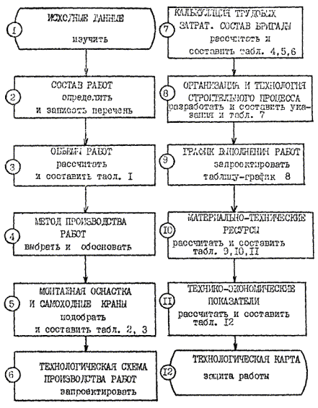
Рисунок 17
Задание к практической подготовке
1.Разработать элементы технологической карты на производство бетонных работ жилого дома размером в плане 6х12 м высота 2,8 м. Варианты заданий принять согласно рисунку 18.
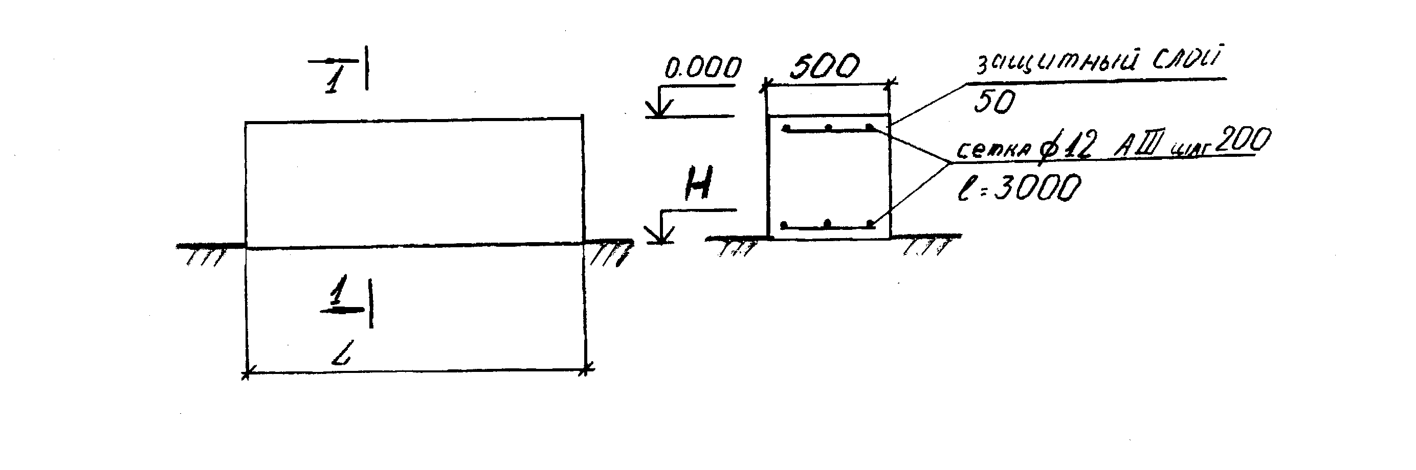
Рисунок 18
L– длина участка(мм); H – глубина заложения(м).
Вариант 1: L=3100 мм, Н= – 1,0 м. Вариант 2: L=3500 мм, Н= – 1,1 м
Вариант 3: L=4500 мм, Н= – 1,5 м. Вариант 4: L=3600 мм, Н= – 1,8 м
Вариант 5: L=6100 мм, Н= – 2,0 м. Вариант 6: L=3800 мм, Н= – 2,2 м

2. Посчитать объемы бетонных работ V, количество каркасов согласно схеме.
3.Запроектировать опалубку.
4. Составить и рассчитать калькуляцию на производство бетонных работ, используя ЕНиР:
№  п/п | Обосн.  (ЕНиР) | Наимен.  работ | Состав звена | Ед. изм | Кол-во | Норма вр.на ед. изм. | Расценка на ед. изм. | Трудоемкость |  | З/пл.
 |  |  |  |  |  |  |  | Ч.-ч. | Ч.-дн. | З/пл.
ИТОГО

5. Выполнить технологическую карту на монтаж железобетонных колонн одноэтажного промышленного здания размером 24х108.
Вопросы к практической подготовке
1. СТБ 1035-96 «Смеси бетонные. Технические условия». Основные положения.
2. РДС 1.01.13-99 «Порядок разработки, согласования и утверждения технологической документации на предприятиях промышленности строительных материалов и строительной индустрии». Основные положения.
3. Порядок разработки технологической карты на бетонные работы.
4. Порядок разработки технологической карты на монтажные работы.

Практическая подготовка № 15. Изучение требований нормативно-технической документации при производстве работ по устройству защитных и изоляционных покрытий, кровельных и отделочных работ.
Теоретическая часть
Антикоррозионную гидроизоляцию широко применяют как защиту материалов конструкций и сооружений от воды и химических, биологических агрессивных жидкостей, а также, электрических и механических воздействий.
Применение антикоррозийной защиты
Используют гидроизоляцию для защиты от коррозии, вызванной:
химически агрессивными водами и жидкостями, включая грунтовые, сточные воды производственных предприятий, морскую воду (защита поверхностей материалов);
агрессивными воздействиями атмосферных явлений (изоляция надземных металлических конструкций, гидротехнических сооружений в зоне нестабильного уровня воды);
блуждающими токами (защита от электрокоррозии опор ЛЭП, трубопроводов и других подземных металлоконструкций).
Виды и типы антикоррозийной защиты
Все виды антикоррозионной защиты подразделяются на типы и виды по нескольким признакам. По составу материалов различают:
- асфальтовые,
- пластмассовые,
- минеральные,
- металлические смеси.
По принципу нанесения или размещения на конструкции подразделяют на:
- окрасочную,
- оклеечную,
- штукатурную защиту,
- мероприятия по пропитке,
- антикоррозийные инъекции,
- монтируемую изоляцию,
- засыпные материалы.
Каждая антикоррозийная гидроизоляция имеет конкретное назначение и согласно этому различные конструктивные особенности. Условно все изоляции можно различать, как защиту, наносимую на поверхности (поверхностные) и близкую к ним – шпоночную защиту, изоляцию, которая работает на отрыв и прижим, составы - уплотнители швов и стыков, а также универсальные изоляции, отвечающие всем требованиям применения, например, пластификаторы-компенсаторы или тепло-,гидроизоляция.
Защита от химической коррозии
Такие материалы, как железобетон и бетон, металлы имеют низкую коррозийную устойчивость, а, следовательно, интенсивно подвержены коррозии, существенно уменьшающую их долговечность. Особенно это касается сооружений из этих материалов, работающих в тяжѐлых условиях, связанных с длительным нахождением в грунтовых водах, возможностью технических проливов на предприятиях химической, нефтеперерабатывающей промышленности, с контактами с агрессивными газами и повышенной влажностью.
Мероприятия по первичной и вторичной защите конструкций могут существенно повысить срок их эксплуатации.
Первичная защита предусматривает введение в состав бетонов добавок, проявляющих стойкость к воздействиям, вызывающим коррозию. Для работы в кислых средах (рН меньше 7) применяют кислотостойкий цемент на основе жидкого стекла, добавляют заполнитель из кварцевого песка, андезита, диабаза, как кислотостойких горных пород, используют в бетоне устойчивую к коррозии стеклопластиковую арматуру. При наличии сульфатной коррозии в бетонную смесь вводят нитриты и хроматы (ингибиторы коррозии стали), применяют дополнительно для изоляции подводных и подземных конструкций пуццолановый цемент, устойчивые к сульфатной агрессии портландцемент или шлакопортландцемент, а при активной агрессии - специальный глиноземистый цемент. Наличие в среде хлорсодержащих элементов требует введения в бетонную смесь специальных добавок – ингибирующих антикоррозийных элементов, с успехом применяется защита арматуры покрытием еѐ антикоррозионными лакокрасочными смесями и замена арматуры из стали на стеклопластиковые элементы. Балки, ригеля, колонны, стойки, плиты покрытия и перекрытия, возводимые в цехах нефтеперерабатывающих производств, химической промышлености, изготавливают из полимербетонов, связующими в которых являются высокомолекулярные эпоксидные и фурановые смолы.
Вторичная защита. Вторичную защиту представляет антикоррозийная гидроизоляция – окраска, оклейка, обмазка и облицовка конструкций материалами, устойчивыми к химическим воздействиям. Каждый конкретный случай требует отдельных специальных мер защиты, определяют это температурными режимами, влажностными условиями эксплуатации, концентрацией агрессивных жидкостей и длительностью нахождения конструкции в агрессивной среде. Эффективной считается барьерная защита, создание изолирующего покрытия на поверхности, при этом имеет большое значение существование максимально прочного сцепления защитных и защищаемых материалов. По способам применения гидроизоляции все ж/б и бетонные конструкции делятся на две группы. Для таких конструкций, как полы, фундаменты – под здания и оборудование, эксплуатация которых проходит в жидких агрессивных средах, гидроизоляция осуществляется оклеечным, штукатурным способами, устройством листовых защит, нанесением мастик и полимерсиликатных растворов. Лучшим защитным способом для покрытий, перекрытий, колонн и стеновых поверхностей считается лакокрасочное нанесение
Задание 1. Выработка умения подсчитывать объемы гидроизоляционных работ.
Исходные данные:
Объект- одноэтажный кирпичный жилой дом, размеры осей в плане 14,89×12,67 м.
Фундаменты – ленточные монолитные. Вертикальная гидроизоляция - оклеечная, горизонтальная гидроизоляция – рулонная.
Рисунок 19 – Разрез фундамента

Ход работы:
1. Подсчет объемов работ:
2.Устройство горизонтальной гидроизоляции:

V_{Г..ИЗ.}= L_{н.ст}· n, м² (51)
где L_{н.ст} – длина наружной стены фундамента
n – ширина слоя гидроизоляции =0,7м
3. Устройство вертикальной гидроизоляции

V_{в..ИЗ.}= L_{н.ст} · h_{г}, м² (52)
L_{н.ст} – длина наружной стены фундамента
h_{г} – высота гидроизоляционного слоя, зависит от высоты фундамента

Задание 2. Работы по устройству защитных и изоляционных покрытий.
Ход работы:
1.Составление калькуляции трудовых затрат:
- общую трудоемкость Σ общ
- трудозатраты гидроизолировщиков Σ г.изол
2.Расчет состава комплексной бригады.
3. Определить общее количество человек в бригаде:

𝑁_{общ}=Σ _{общ}×100% / 𝑇×𝑛×𝑞 (53)

где Q_{общ} – общая трудоемкость;
T – продолжительность работ (дни)
(𝑇=𝑛×𝑘×𝑚, где n – шаг сменности, k – количество технологических ярусов, m – количество захваток);
n – продолжительность смены (8ч.);
q – процент выполнения норм (110%).

4. определяем количество гидроизолировщиков:

𝑁_{г.изол}=Σ _{г.изол}×𝑁_{общ} / Σ _{общ} (54)

Задание 3. Подсчитать объемы работ при устройстве кровли.
Алгоритм расчета:
Подсчѐт общей площади всей кровли:
S = a×b×k (м² ) (55)
где а- ширина крыши (м),
в- длина крыши (м),
k- коэффициент уклона крыши

Задание к практической подготовке
1. Подсчитать объемы работ при устройстве кровли.
2. Подобрать численность звена для выполнения кровельных работ.
3. Составить калькуляцию трудовых затрат.
Конструкция кровли приведена на рисунке 20. План-схема здания выдается преподавателем.

Рисунок 20 –Конструкция кровли
4.Составить калькуляцию трудовых затрат и рассчитать состав комплексной бригады по устройству защитных и изоляционных покрытий.
Вопросы к практической подготовке
1. Виды и типы антикоррозийной защиты.
2. Защита от химической коррозии.
3. Что предусматривает первичная защита конструкций.
4. Что предусматривает вторичная защита конструкций.

Практическая подготовка № 16. Ознакомление с правилами гигиены труда и техники безопасности при производстве каменных работ. Организация рабочего места. Подготовка материалов. Выбор инструмента и инвентаря.
Теоретическая часть
Правила гигиены труда и техники безопасности при производстве каменных работ
При выполнении каменных работ должны предусматриваться мероприятия, предупреждающие воздействие на работников опасных и вредных производственных факторов, таких, как:
расположение рабочего места на значительной высоте;
движущиеся машины и механизмы;
передвигающиеся конструкции;
разрушающиеся конструкции;
нервно-психические нагрузки, связанные с монотонностью труда.
При перемещении и подаче на рабочие места грузоподъемными средствами кирпича, керамических камней, мелких блоков следует применять поддоны, контейнеры и грузозахватные устройства, имеющие приспособления, исключающие падение груза при подъеме.
При кладке стен здания на высоту до 0,7 м от рабочего настила и расстоянии от уровня кладки с внешней стороны стены до поверхности земли (перекрытия) более 1,3 м необходимо применять ограждающие устройства, а при невозможности их применения - предохранительные пояса.
Не допускается кладка стен последующего этажа без установки несущих конструкций междуэтажного перекрытия, а также площадок и маршей в лестничных клетках.
Предельная высота возведения свободно стоящих каменных стен (без укладки перекрытий) должна быть определена в проекте производства работ.
Запрещается выполнять кладку стен со случайных средств подмащивания, а также стоя на стене.
Снимать временные крепления элементов карниза, а также опалубки кирпичных перемычек допускается после достижения раствором прочности, установленной проектом.
Кладка стен ниже и на уровне перекрытия, устраиваемого из сборных железобетонных плит, производится с подмостей нижележащего этажа.
Не допускается монтировать плиты перекрытия без предварительно выложенного из кирпича бортика на два ряда выше уровня укладываемых плит.
Расшивку наружных швов кладки следует выполнять с перекрытия или подмостей после укладки каждого ряда. Не допускается нахождение рабочих на стене во время проведения этой операции.
При кладке стен высотой более 7 м по периметру строящегося здания (сооружения) должна быть выделена опасная зона панельным ограждением высотой 1,2 м по ГОСТ 23407, а высотой до 7 м допускается вести с обозначением опасной зоны по периметру здания (сооружения) сигнальным ограждением и знаками безопасности по ГОСТ 12.4.026-76.
При невозможности выделения опасной зоны (стесненные условия) в проекте производства работ разрабатываются организационно-технические мероприятия по обеспечению безопасности труда.
Входы в строящееся здание (сооружение) должны быть защищены:
сверху - горизонтальным сплошным навесом;
по сторонам - сплошными деревянными щитами.
Ширина навеса должна быть не менее ширины входа в здание и в любом случае - не менее 1,8 м, высота - не менее 2,2 м, длина - от стены здания (сооружения) до границы опасной зоны. Торец горизонтального навеса оборудуется бортовой доской высотой не менее 0,15 м.
Материалы для производства каменных работ
Каменной кладкой называется конструкция, которая состоит из камней, уложенных в определенном порядке и связанных строительным раствором. Она несет на себе нагрузки, которые можно классифицировать двумя категориями: нагрузки собственного веса кладки и нагрузки веса, опирающихся на каменную кладку прочих элементов конструкции здания. Также в зависимости от физических характеристик используемого в кладке камня и связывающего раствора, она в той или иной степени выполняет теплоизоляционные, звукоизоляционные и другие функции.
Существуют следующие виды каменной кладки, использующиеся при строительстве зданий и сооружений:
· кирпичная;
· кладка из керамических камней;
· кладка из искусственных крупных блоков, изготовляемых из бетона, кирпича или керамических камней;
· кладка из природных камней правильной формы (пиленых или тесаных);
· бутовая кладка из природных неотесанных камней, имеющих неправильную форму;
· смешанная кладка (бутовая, облицованная кирпичом; из бетонных камней, облицованных кирпичом, и кирпича, облицованного тесаным камнем);
· бутобетонная кладка;
· облегченная кладка из кирпича и других материалов.
Для выполнения каменной кладки применяют различные типы растворов, в зависимости от целей, которые преследуются при возведении именно этой стены. Перечислим основные типы растворов, применяемых для выполнения каменной кладки:
· известковые растворы;
· цементные растворы;
· цементно-известковые растворы (смешанный тип растворов);
· цементно-глиняные растворы (смешанный тип растворов).
В последнем виде смешанных растворов глина служит пластифицирующей добавкой.
Теперь остановимся подробно на каждом из видов каменной кладки, перечислим их плюсы и минусы.
Кладка из керамического кирпича пластического прессования обладает отличной влаго- и морозостойкостью, повышенной прочностью, вследствие чего ее применяют при возведении стен и столбов зданий, подпорных стенок, дымовых труб, конструкций различных подземных сооружений.
Кладка из керамического пустотелого или пористо-пустотелого кирпича используется главным образом при возведении стен зданий. Благодаря своей малой теплопроводности, эти кладки позволяют сократить толщину наружных стен на 20-25% по сравнению с толщиной стен, выложенных из полнотелого кирпича.
Кладка из бетонных камней, изготовленных на тяжелом бетоне, обычно применяется при строительстве фундаментов, стен подвалов и других подземных конструкций.
Кладка из пустотелых и легкобетонных камней используется при возведении наружных и внутренних стен здания. Этот материал обладает хорошими теплоизолирующими показателями, но при этом пустотелые и легкобетонные камни влагоемки, вследствие чего обладают недостаточной морозостойкостью. Учитывая это качество, фасады наружных стен, выложенные из этих камней, штукатурят.
Кладка из силикатных камней и кирпича обладает большей прочностью и сроком службы, чем кладка из пустотелых и легкобетонных камней. Однако необходимо помнить, что она более теплопроводна, чем кладка из керамического кирпича. Из силикатных камней и кирпича возводят как внутренние, так и наружные стены.
Низкомарочные легкобетонные и пустотелые бетонные камни применяют исключительно для возведения конструкций, расположенных внутри здания, с нормальным тепло влажностным режимом. Кладка, выполненная из этого материала, обладает большей теплопроводностью, плотностью, однако более прочна и долговечна, чем кладка из легкобетонных камней. Поэтому ее широко применяют для возведения не только внутренних стен, но и наружных.
Кладку из крупных бетонных, силикатных или кирпичных блоков, так же как из штучных материалов, используют для возведения подземных и надземных конструкций зданий и сооружений, блоки из легких бетонов, силикатного, пустотелого и пористо-пустотелого кирпича — в основном для кладки наружных стен зданий.
Кладка из природных камней и блоков правильной формы обладает хорошими декоративными качествами, прочностью, устойчивостью против замораживания и выветривания, мало подвержена истираемости.
Мягкие пористые (преимущественно осадочного происхождения) горные породы в виде пиленых штучных камней массой до 45 кг (пористые туфы, ракушечники и т.д.) обычно служат для кладки наружных и внутренних стен зданий. Из камня-ракушечника, например, выстроен почти весь юг Украины – в знаменитых одесских катакомбах добывали именно ракушечник. Почти весь Крым застроен зданиями из того же ракушечника. Из пористых горных пород (известняков, туфов) изготовляют также крупные стеновые блоки, предназначенные для укладки (монтажа) механизмами.
Камни твердых пород имеют высокую стоимость и трудоемки в обработке, поэтому их не применяют при строительстве массового жилья, разве что для облицовки цоколей или отдельных частей зданий и сооружений. В секторе нежилого строительства камни твердых пород используются для облицовки опор мостов, набережных.
Бутовая и бутобетонная кладки требуют больших затрат ручного труда и обладают большой теплопроводностью. Этот материал традиционно применяется для строительства фундаментов, и, по-видимому, не зря. Если бутовую или бутобетонную кладки облицевать кирпичом, то они станут пригодными для подвальных и подпорных стен.
Кладки из силикатного кирпича сухого прессования и керамического пустотелого кирпича не применяют в конструкциях, расположенных в сырых грунтах, во влажных и мокрых помещениях, для возведения труб и печей.
Благодаря своим теплоизоляционным свойствам (относительно традиционных, цельных камней), кладка из керамических пустотелых камней применяется главным образом при строительстве наружных стен отапливаемых зданий. Хорошие теплотехнические свойства этого материала позволяют сократить толщину наружных стен в средней полосе Российской Федерации на полкирпича по сравнению с кладкой из обыкновенного керамического или силикатного кирпича.
Каменные работы представляют собой поштучную укладку камня на растворе. Такую укладку выполняют при устройстве фундаментов, стен зданий и сооружений, колонн, столбов, арок и других строительных конструкций, работающих главным образом на сжатие.
В настоящее время, несмотря на широкое развитие индустриальных методов строительства из сборных элементов, более 50% всех строящихся в нашей стране зданий возводятся со стенами из камней.
Процесс укладки камней в конструкции не поддается механизации. Поэтому основным направлением совершенствования этого процесса является дальнейшая механизация заготовительных, транспортных и вспомогательных процессов, способов, приемов, инструментов, приспособлений, организации рабочего места и труда.
В зависимости от вида применяемого камня различают следующие кладки:
· кирпичную — из глиняного или силикатного кирпича, используемую для возведения стен, столбов, арок, сводов и т. п.;
· мелко блочную — из керамических и природных камней правильной формы для сооружения стен и столбов;
· облегченную — из пустотелого кирпича и теплоизоляционных материалов для возведения наружных стен;
· тесовую — из природных камней, которым при обработке придают правильную форму, для строительства монументальных зданий и инженерных сооружений;
· бутовую — из природных камней неправильной формы;
· бутобетонную — из бетонной смеси и втапливаемых в нее камней, которую применяют для устройства фундаментов, стен подвалов, подпорных стенок и т. п.
Кладку выполняют также с облицовкой из искусственных или природных камней.
Камень, применяемый при возведении строительных конструкций, является штучным материалом, допускающим возможность ручной укладки. Его масса 3...5 кг и не превышает 25 кг.
Отдельные камни в кладке связывают путем заполнения швов между ними раствором. Образование монолита обеспечивает равномерное распределение нагрузки и жесткую связь между камнями, предохраняет кладку от продувания и проникания воды.
Для каменной кладки применяют растворы простые — цементные и известковые и сложные - цементно-известковые и цементно-глиняные.
Цементные растворы используют при возведении конструкций, к прочности и устойчивости которых предъявляются повышенные требования (столбы, своды, простенки в нижних этажах зданий), а также для кладки в грунтах, насыщенных водой.
Кладку, воспринимающую небольшие нагрузки и эксплуатирующуюся в сухих условиях, выполняют на известковых растворах.
Цементно-известковые и цементно-глиняные растворы находят наибольшее распространение. Их применяют при обычных нагрузках, действующих на кладку, работающую в сухих и влажных условиях.
По плотности в сухом состоянии растворы делят на тяжелые (плотность 1500 кг/м3 и более), приготовленные на плотных заполнителях (природном песке), и легкие (плотность ≤1500 кг/м³), приготовленные на легких заполнителях (шлаковом, пемзовом песке и др.).
Для каменной кладки применяют растворы следующих устанавливаемых проектом марок: 4, 10, 25, 50, 75, 100, 150 и 200.
При строительстве зданий и сооружений, подвергающихся в процессе эксплуатации неоднократному замораживанию и оттаиванию, необходимо пользоваться морозостойкими растворами. По морозостойкости растворы подразделяют на марки: 10, 15, 25 35, 50, 100, 150, 200 и 300.
Размер делянки для выполнения кирпичной кладки звеном каменщиков, зависит от сложности кладки (простые, средней сложности, сложные), объема (шт, м³), состава звена (двойка, тройка, четверка, пятерка) и действующих норм сметной выработки. Фронт работ (длина делянки) определяется в метрах (в зависимость от высоты яруса).

Задание 1.
Найти наименьший фронт работ, т. е. длину делянки для звена каменщиков из n = 4 человек при работе: а) на наружной стене толщиною a = 2 кирпича; б) на внутренней стене толщиною b = 1^{1/2} кирпича с учетом следующих:
- нормы кладки, предусмотренные ЕНиР 3, будут перевыполнены на p = 20 %;
2) звено должно быть обеспечено работой на делянке в течение одной смены (8 часов);
3) кладка ведется без расшивки швов;
4) высота одного яруса кладки h = 1,10м.

Алгоритм расчета:
Для определения длины делянки, укрупненные нормы ЕниР 3, § Е 3-3 не пригодны, и их следует дифференцировать.
В среднем можно принять, что в жилых зданиях объем кладки в наружных стенах толщиною в 2 кирпича составляет около 25%, во внутренних, толщиною в 1^{1/2} кирпича – около 30% и во внутренних, толщиною в кирпич – 15%.
Нормы на внутренние стены определяем по § Е 3-3, т. 2
для стен толщиной в 1 кирпич – 3,7 чел.-час;
для стен толщиной в 1^{1/2} кирпича – 3,2 чел.-час;
комплексная норма при наружных стенах в 2 кирпича по указанному источнику 2,8 чел.-час.
По этим нормам можно вывести ориентировочную дифференцированную норму для кладки наружных стен толщиною в 2 кирпича из уравнения:
3,7*0,15+3,2*0,30+0,55N=2,8, откуда N=1,89 чел.-час;
Объем кладки, выполняемый за 1 смену звеном из 4 человек при перевыполнении норм на 20% при кладке стен толщиною в 2 кирпича, будет равен
= 10,16 м³
Тоже при кладке внутренних стен в 1^{1/2} кирпича:
= 6 м³
Наименьшая длина делянки для кладки стены толщиною 2 кирпича составит:
l ₁ = = 18,1 м
Тоже для стены толщиной в 1^{1/2} кирпича:
l₂ = = 14,6 м

Инструменты для каменной кладки
В эту категорию входит инструмент, который нужен при укладе кирпича или блоков для кладки стен и других конструктивных элементов. Во время работы этот инструмент должен быть в наличии на строительной площадке:
- мастерок. Самым основным «орудием» для каменщика является мастерок или кельма, кому как лучше нравится. По сути,- это одно и то же, игра слов просто. Кельма необходима для накладывания раствора на стену и на кирпич. Она представляет собой изделие каплевидной формы из шлифованного металла длиной 17-20 см с изогнутой ручкой. Ручки делаются деревянные и пластмассовые. Разновидностей кельм бывает несколько, в зависимости от того, для какой цели используется.
Бывают мастерки каменщика, плиточника, штукатура. В умелых руках каменщика этим орудием накладывают раствор, чистят старый раствор, расшивают и подрезают швы, а садоводы в саду даже пересаживают растения с их помощью;
- молоток каменщика (кирка). Это изделие, имеющий с одной стороны обычный обух, как у молотка, а с другой заостренный клин.
У него деревянная ручка около 30 см. Иначе его называют комбинированным, так как им можно подколачивать на свежем растворе кирпич, формировать кладочный материал в нужный размер, скалывая и обтесывая заостренным клиновидным концом и другие работы;
- Поддон для раствора. Он необходим для замешивания раствора и подачи его на рабочее место. В промышленных условиях поддоны подаются краном по несколько штук сразу;
- лопатка растворная. Ею накладывают раствор на больших площадях, а также размешивают в поддоне небольшое количество смеси из песка, цемента, воды;
- швабровкой пользуются для чистки внутренних швов в узких местах: колодцах, каналах, дымоходах и она заинтересует больше печников. Она имеет вид резиновой пластины с металлической ручкой;
- расшивка каменщика. Этот инструмент с закругленным или вогнутым концом. Он предназначен для обработки швов кирпичной кладки облицовочных стен.
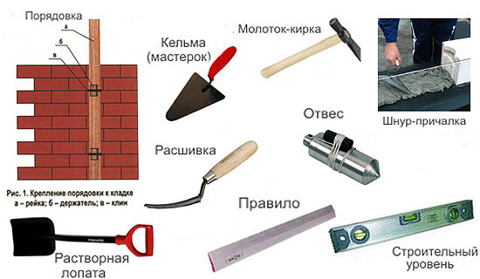
Рисунок 21 – Инструмент каменщика
Задания к практической подготовке
Для предложенных вариантов паспортов типовых проектов жилых домов и на основании данных практической работы №2 «Определение объемов строительных работ за отчетный период»,
1. Составить номенклатуру работ.
2. Рассчитать ведомость потребности в основных строительных конструкциях, изделиях и материалах по форме приложения 1.
3. Оформить отчет о расходе основных строительных материалов по форме № М-29 согласно приложению 2.
4. При расчете использовать нормативные данные соответствующих сборников ГЭСН-2001, материалы лекций по теме «Элементы материально-технического обеспечения строительных объектов. Организация приемки, отпуска и учета строительных материалов и конструкций. Оформление документов списания материалов».
5. Найти наименьший фронт работ, т. е. длину делянки для звена каменщиков. Варианты заданий приведены в таблице 23.
Таблица 23 – Варианты заданий
№ варианта | n, человек | a, кирпичей | b, кирпичей | p, % | h, м
1 | 2 | 2 | 1 | 10 | 1,0
2 | 4 | 2^{1/2} | 1^{1/2} | 15 | 1,10
3 | 3 | 2 | 1 | 25 | 1,20
4 | 5 | 2 | 1 | - | 1,10
5 | 2 | 2^{1/2} | 1^{1/2} | 10 | 1,15
6 | 3 | 2 | 1 | 25 | 1,20

Примечание. Для вывода дифференцированных норм при толщине наружных стен толщиною в 2^{1/2} кирпича принимать следующее соотношение объемов: в стенах толщиною в 2^{1/2} кирпича – 61%; то же в 1^{1/2} кирпича – 26%; в 1 кирпич – 13%.
2. Выполнить схему организации рабочего места каменщика.

Вопросы к практической подготовке
- Материалы для каменных работ.
- Функции кладочного раствора в каменной конструкции.
- Элементы каменной кладки.
- Правила разрезки каменной кладки.
- Организация места каменщика

Практическая подготовка № 17. Приготовление раствора для кладки вручную.
Теоретическая часть
Растворы для каменной кладки не только должны быть прочными и морозостойкими, но и иметь требуемую удобоукладываемость, обеспечивающую укладку раствора на основании тонким однородным слоем и хорошее заполнение всех швов и пустот.
Растворы готовят на растворобетоносмесительных заводах и установках. Наряду с общими преимуществами централизация приготовления растворов в заводских условиях эффективна еще и потому, что в состав растворов часто входит известковое и глиняное тесто, приготовить которое непосредственно на строительных площадках довольно трудно.
Если невозможно обеспечить строительную площадку готовыми растворами с централизованных предприятий, вблизи строящихся объектов организовывают небольшие растворосмесительные установки. Но и в этом случае гашение извести и приготовление глиняного молока выносят за пределы строительной площадки, а к местным установкам раствор в готовом виде привозят в автоцистернах. Каждая партия доставляемых с централизованных предприятий растворов должна иметь паспорт, в котором указывают дату и время приготовления, марку, подвижность, а для сухих смесей - фактическую влажность, которая не должна превышать 1%. Ежедневно и при каждом изменении состава раствора в строительной лаборатории контролируют его прочность, подвижность и однородность.
Задание 1. Приготовить цементный раствор вручную
Ход работы:
1. Подготовка раствора
Для кирпичной кладки используется обычный цементно-песчаный раствор. Пропорции цемента и песка составляют 1:4-1:6. Основной функцией состава является исключение смещения кирпичей относительно друг друга. Кладка осуществляется таким образом, чтобы кирпичи испытывали нагрузку только на смещение и сжатие, но не на разрыв. По этой причине раствор бывает довольно тощим. В некоторых случаях для пластичности в него добавляется глина или известь, увеличивающие текучесть состава. Известь можно заменить моющим средством: жидким мылом, стиральным порошком. Есть одно “но”: приготовленный таким способом раствор не подходит для кладки пустотелого кирпича, поскольку он затекает в щели, что значительно сокращает термоизоляционные качества материала. Смесь готовят способом сухого перемешивания компонентов с последующим добавлением воды. При значительном объеме работы не рекомендуется готовить сразу все требуемое количество раствора, поскольку он будет твердеть: лучше делать несколько замесов.
Для приготовления состава насыпают необходимое количество песка, в него добавляется цемент, все основательно перемешивается, затем при непрерывном размешивании добавляется вода и пластификатор до достижения однородного состояния.
Кладочный раствор по консистенции должен напоминать творог или густой мед.
2. Подготовка инструмента
Для проведения работы потребуются следующие инструменты:
1. Кельма для нанесения раствора. Она используется также для подбирания выдавленного во время подгонки кирпича состав, а обратная сторона ручки понадобится для подгонки укладываемого кирпича.
2. Молоток-кирка с заточенным бойком для раскалывания и подтеса кирпича.
3. Болгарка с отрезным диском по камню – нужна для надрезания или отрезания материала.
4. Расшивка для разделки швов.
5. Порядовка для контролирования укладки на высоте. При использовании полуторного кирпича (его высота составляет 88мм, а толщина шва – 12мм) на инструмент наносятся деления через 100 мм.
6. Шнур-причалка натягивается между порядовками, используется для контролирования правильности укладки по горизонтали.
7. Отвес для проверки вертикального хода кладки.
8. Строительный уровень.
9. Перчатки
Последовательность:
- Смешивают вяжущее и песок в сухом состоянии в металлической емкости или на стальном листе. Делать это на грунте не рекомендуется, поскольку состав загрязняется.
- После того как смесь приобретет однородный сероватый цвет ее сгребают в гряду или кучку, на вершине которой делают небольшое углубление. В него небольшими порциями добавляют воду.
- Полученный состав вымешивают.
Задание к практической подготовке
Приготовить образец цементного раствора, выполнив следующие действия:
1. Отвесить нужное количество цемента и песка.
2. Тщательным перемешиванием приготовить сухую цементно-песчаную смесь.
3. В сухую смесь влить воду (водоцементное отношение - 0,45 - 0,5).
4. Растворную смесь перемешивать в течение 5 мин.
5. Поместить растворную смесь в сосуд (желательно конической формы), 25 раз проштыковать стальным стержнем и 5 - 6 раз встряхнуть легким постукиванием о стол.
6. Проверить подвижность раствора стандартным конусом.
7. Записать в тетрадь следующие данные: количество взятых материалов по массе (цемент ... кг, песок ... кг, вода ... кг), подвижность растворной смеси ... см.
8. Сделать вывод о возможности применения раствора для облицовочных работ.
Вопросы к практической подготовке
1. Какие растворы применяют для каменных работ?
2. Какой инструмент применяют для приготовления раствора?
3. Порядок действий при приготовлении раствора вручную.
4. В каких случаях применяют цементные растворы, а в каких известковые?

Практическая подготовка № 18. Выполнение каменной кладки стен и столбов из кирпича, камней и мелких блоков под штукатурку и с расшивкой швов по ходу кладки.
Теоретическая часть
Кладку стен с облицовкой применяют для придания фасадам лучшего внешнего вида и повышения сопротивляемости наружных поверхностей стен атмосферным воздействиям. Используют лицевой кирпич, плиты керамические и из естественного камня с обязательной перевязкой всей кладки по типу однорядной или многорядной кладки (рис. 22).

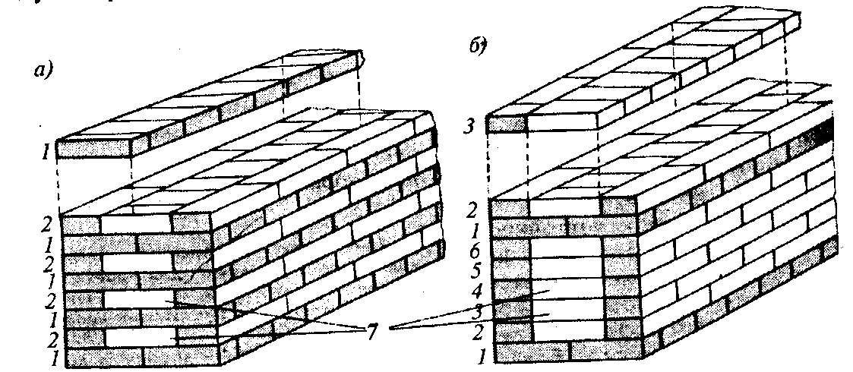

Рисунок 22 – Системы перевязки швов при кладке стен толщиной в два кирпича: а-однорядная (цепная); б - многорядная; 1 - тычковые ряды; 2.6 - ложковые ряды; 7 - забутка
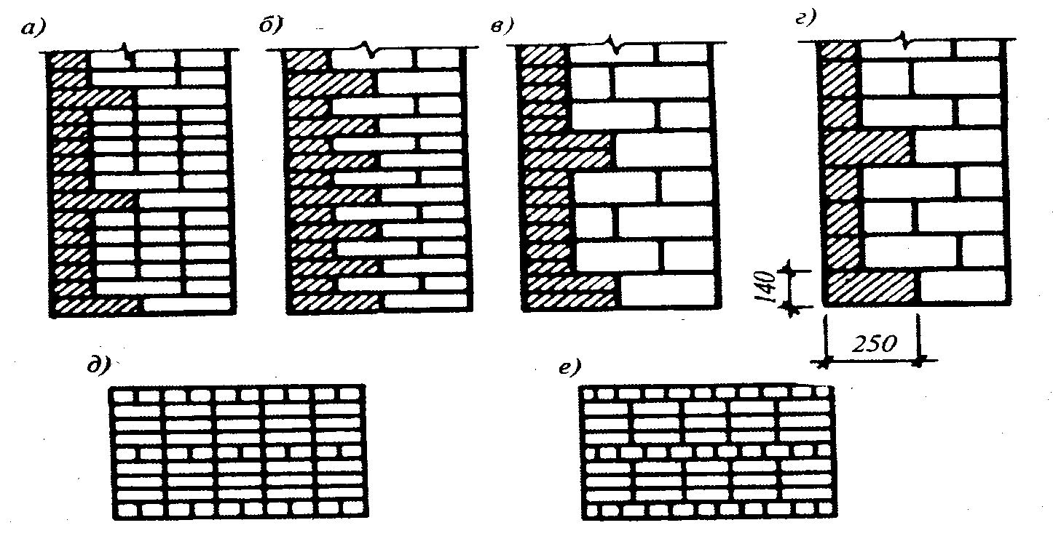
Рисунок 23 - Облицовка стен из кирпича и керамических камней:
а - при многорядной перевязке; б - то же, при однорядной; в - стена из керамических камней с облицовкой из кирпича; г - то же, с облицовкой керамическими камнями; д - кладка без перевязки вертикальных швов наружной версты; е - то же, с перевязкой вертикальных швов в пределах трех рядов кладки

Кладку стен с облицовкой кирпичами и камнями правильной формы применяют для оформления фасадов уникальных зданий и объектов массового строительства, для внутренних стен вестибюлей, лестничных клеток, подземных переходов, для замены трудоемкой штукатурки. Облицовку ведут одновременно с кладкой стен или со сдвигом по времени специальным лицевым кирпичом и керамическими камнями различной обработки и расцветки. Наиболее часто применяют следующие размеры камней и кирпичей: обычного лицевого кирпича -250х120х65 или 88 мм, камней - 250х120х140 мм, трехчетверток -188х120х140 мм.
Облицовку стен кирпичом и керамическими камнями одновременно с кирпичной кладкой выполняют путем укладки ее ложковыми рядами и перевязкой с основной кладкой путем укладки тычковых рядов с заделкой кирпичей на V₂ длины в монолит основной кладки. Допускают связывание облицовочной кладки с основной с помощью штырей из нержавеющей стали. Применяют различные варианты перевязки облицовочного слоя с кладкой массива стены, но они должны быть обязательно увязаны, и составлять единое целое с основной кладкой, выполняемой по одно- или многорядной системе перевязки.
При однорядной системе перевязки облицовку фасадной плоскости производят чередованием ложкового и тычкового рядов. Лицевой кирпич значительно дороже обыкновенного, по этой причине способ оказывается наименее экономичным, так как половина рядов из лицевого кирпича выполняют тычковыми.
При возведении стен по многорядной системе перевязки с фасадной стороны пять ложковых рядов перекрывают одним тычковым. Дорогой лицевой кирпич используют более рационально.
Облицовку стен из керамических камней выполняют заведением в массив двух тычковых рядов через пять ложковых, а при использовании облицовочных камней - тычковый ряд чередуют тремя ложковыми. Для придания облицовочному слою большей архитектурной выразительности перевязку швов допускается выполнять с отступлениями от общих требований: вертикальные поперечные швы можно не перевязывать по всей высоте здания или в пределах 3...5 рядов кладки.
Кладку стен облегченной конструкции используют для уменьшения расхода кирпичей и общего снижения собственной массы кладки. Кладка состоит из двух параллельных ложковых стенок с перевязкой тычками через 3...5 рядов, иногда и более. Образовавшуюся полость заполняют теплоизоляционной засыпкой, легким бетоном, блоками или плитами утеплителей. Для большей жесткости конструкции при стенах в два и менее кирпичей тычковые ряды устраивают в разных уровнях в шахматном порядке. Применение облегченных кладок позволяет снизить расход кирпича на 30...40%, значительно сократить трудоемкость и стоимость работ.
Армированная каменная кладка - специфика ее в том, что для повышения прочности в швы укладывают арматурные сетки или отдельные стержни. Для поперечного армирования применяют прямоугольные проволочные сетки или сетки «зигзаг». Расстояние между стержнями сетки при их диаметрах 3...8 мм должно быть в пределах 30... 120 мм. Сетки «зигзаг» целесообразно располагать в двух смежных рядах так, чтобы расположение прутков в них было взаимно перпендикулярным. Сетки по вертикали укладывают по проекту, но не реже чем через 5 рядов кладки. Обычно прямоугольные сетки имеют диаметр стержней до 5 мм, «зигзаг» - от 5 до 8 мм. Для обеспечения защитного слоя раствора необходимо, чтобы толщина швов кладки превышала диаметр проволоки не менее чем на 4 мм.
Для продольного армирования диаметр сжатой арматуры должен быть не менее 3 мм, а растянутой - 8 мм. Армирование осуществляют стержнями или сетками, размещенными как в самой кладке, так и рядом с ней с наружной стороны, крепление с кладкой во втором случае осуществляют хомутами, заделанными в кладку. Для предохранения армирования от коррозии в сухих условиях эксплуатации марка раствора должна быть не менее 25, во влажных условиях - не менее 50.
Задание 1. Выполнение многорядной каменной кладки стены.
Ход работы:
Процесс кладки состоит из рабочих операций, выполняемых в такой последовательности:
1. установка порядовок;
2. натягивание причалок для обеспечения правильности укладки кирпичей и рядов;
3. подача и раскладка кирпичей на стене; перелопачивание раствора в ящике;
4. подача раствора на стену и расстилание его под наружную версту;
5. укладка наружной версты; расстилание раствора под внутреннюю версту;
6. укладка внутренней версты; расстилание раствора под забутку;
7. укладка забутки; проверка правильности выложенного ряда кладки.
Последовательность укладки верст может быть другой и зависит от системы перевязки и метода организации труда. Кроме этих операций каменщикам приходится рубить кирпич, а также расшивать швы.
Задание 2. Определение фронта работ для звена каменщиков
Размер делянки для выполнения кирпичной кладки звеном каменщиков, зависит от сложности кладки (простые, средней сложности, сложные), объема (шт, м³ ), состава звена (двойка, тройка, четверка, пятерка) и действующих норм сметной выработки. Фронт работ (длина делянки) определяется в метрах (в зависимость от высоты яруса).
Найти наименьший фронт работ, т. е. длину делянки для звена каменщиков из n = 4 человек при работе: а) на наружной стене толщиною a = 2 кирпича; б) на внутренней стене толщиною b = 1^{1/2} кирпича с учетом следующих:
- нормы кладки, предусмотренные ЕНиР 3, будут перевыполнены на p = 20 %;
2) звено должно быть обеспечено работой на делянке в течение одной смены (8 часов);
3) кладка ведется без расшивки швов;
4) высота одного яруса кладки h = 1,10м.

Ход работы:
Для определения длины делянки, укрупненные нормы ЕниР 3, § Е 3-3 не пригодны, и их следует дифференцировать.
В среднем можно принять, что в жилых зданиях объем кладки в наружных стенах толщиною в 2 кирпича составляет около 25%, во внутренних, толщиною в 1^{1/2} кирпича – около 30% и во внутренних, толщиною в кирпич – 15%.
Нормы на внутренние стены определяем по § Е 3-3, т. 2
для стен толщиной в 1 кирпич – 3,7 чел.-час;
для стен толщиной в 1^{1/2} кирпича – 3,2 чел.-час;
комплексная норма при наружных стенах в 2 кирпича по указанному источнику 2,8 чел.-час.
По этим нормам можно вывести ориентировочную дифференцированную норму для кладки наружных стен толщиною в 2 кирпича из уравнения:
3,7*0,15+3,2*0,30+0,55N=2,8, откуда N=1,89 чел.-час;
Объем кладки, выполняемый за 1 смену звеном из 4 человек при перевыполнении норм на 20% при кладке стен толщиною в 2 кирпича, будет равен
= 10,16 м³
Тоже при кладке внутренних стен в 1^{1/2} кирпича:
= 6 м³
Наименьшая длина делянки для кладки стены толщиною 2 кирпича составит:
l ₁ = = 18,1 м
Тоже для стены толщиной в 1^{1/2} кирпича:
l₂ = = 14,6 м

Задание к практической подготовке
1. Найти наименьший фронт работ, т. е. длину делянки для звена каменщиков согласно вариантам, приведенным в таблице №24.
Таблица 24
№ варианта | n, человек | a, кирпичей | b, кирпичей | p, % | h, м
1 | 2 | 2 | 1 | 10 | 1,0
2 | 4 | 2^{1/2} | 1^{1/2} | 15 | 1,10
3 | 3 | 2 | 1 | 25 | 1,20
4 | 5 | 2 | 1 | - | 1,10
5 | 2 | 2^{1/2} | 1^{1/2} | 10 | 1,15
6 | 3 | 2 | 1 | 25 | 1,20

Примечание. Для вывода дифференцированных норм при толщине наружных стен толщиною в 2^{1/2} кирпича принимать следующее соотношение объемов: в стенах толщиною в 2^{1/2} кирпича – 61%; то же в 1^{1/2} кирпича – 26%; в 1 кирпич – 13%.
2. Выполнить подъсчет объемов работ по устройству кирпичной кладки.
3. Составить схему организации рабочего места каменщика
4. Разработать схемы перевязки швов кирпичной кладки.

Вопросы к практической подготовке
- Чему равна толщина стены в 2 кирпича ?
- Какая толщина горизонтального и вертикального шва кирпичной кладки?
- Состав раствора для кирпичной кладки?
- Как организуется рабочее место звена каменщиков?
- Размеры зон и расстановка поддонов с кирпичом и ящиков с раствором?
- Как дифференцируют наружные стены по их сложности?
- Что называется звеном каменщиков?
- Формула для определения сменного состава каменщиков в бригаде?

Практическая подготовка № 19. Организация кирпичной кладки стен поточным методом
Теоретическая часть
Для организации кирпичной кладки стен поточным методом необходимо выполнить расчленение общего фронта работ на захватки (этаж в пределах секции) и на ярусы (в зависимости от высоты стены) с примерно одинаковым объемом работ. Бригада каменщиков разбивается на звенья, занятые на процессах одинаковое время, устанавливается производственный ритм. Процессы максимально совмещаются во времени.
Задание 1.
Требуется организовать кирпичную кладку стен поточным методом на нескольких зданиях по многозахватной системе.
Здание – трехэтажное.
Каждый этаж разбит на 2 яруса.
На рисунке 26 показана разбивка этажа на ярусы. Согласно требованиям правил техники безопасности, установка подмостей для кладки каждого яруса делается с таким расчетом, чтобы уровень установленных подмостей был на 15 см ниже уровня выложенной кладки (2 ряда кирпича).
1-й ярус – в основном глухая часть стены высотой 1.10 м;
2-й ярус – простенки высотой 1,21 м;
3-й ярус – глухая часть стены над перемычками высотой 0,73 м.
Трудоемкость работ в одном этаже составит:
кладка стен 1-го яруса высотой 1,10 м – 58 чел.-смен;
кладка стен 2-го яруса высотой 1,21 м – 70 чел.-смен;
кладка стен 3-го яруса высотой 0,73 м – 38 чел.-смен;
разборка и установка подмостей первого яруса с переноской их с этажа на этаж – 25 чел.-смен;
подъем подмостей с выдвижением штоков – 18 чел.-смен;
продолжительность монтажа железобетонных плит междуэтажных перекрытий на одном этаже башенным краном – 4 чел.-смен.
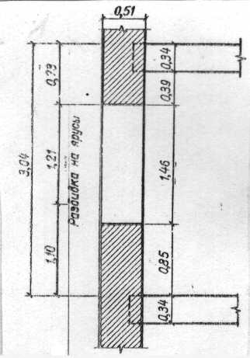

Рисунок 26 – Разбивка одного этажа на ярусы

Алгоритм расчета:
Решить задачу можно несколькими вариантами.
1. Организация потока с постоянным ритмом. Шаг потока K = 4 дня. Все работы ведутся в 1 смену.
При такой организации работ поток организуется на четырех зданиях. Общее число последовательных процессов n = 4; общее количество захваток .
Общая продолжительность работ по кладке 4 домов определяется по формуле потока:
дней.
Потребное количество каменщиков:
звено №1 – кладка 1-го яруса человек;
звено №3 – кладка 2-го яруса человек;
звено №5 – кладка 3-го яруса человек.
Работа по подмащиванию производится во вторую смену.
Плотников в звене №2 (для установки подмостей) требуется человек;
плотников в звене №4 (подъем подмостей) человека.
2. Монтаж перекрытий ведется в две смены, кирпичная кладка – в одну смену.
При этом параметры потока можно принять следующие:
n=4; N=4x3=12; K=2 дня.
дней.
Графики работы изображены на рис.2,3.
Количество каменщиков в этом случае составит:
звено №1 (кладка 1-го яруса) человек;
звено №2 (кладка 2-го яруса) человек;
звено №3 (кладка 3-го яруса) человек.
Работа по подмащиванию в этом варианте производится во вторую смену.
Плотников в звене №1 (для установки подмостей 1-го яруса) потребуется человек.
Количество плотников в звене №2 (подъем подмостей на 2-й ярус) составит человек
Задание к практической подготовке
1. Организовать кирпичную кладку стен поточным методом на нескольких зданиях по многозахватной системе.
2. Организовать кирпичную кладку стен последовательным методом на нескольких зданиях по многозахватной системе.
3. Решить предыдущую задачу, приняв шаг потока K равным 1 дню.
4. Организовать кирпичную кладку стен, если монтаж перекрытий ведется в две смены, кирпичная кладка – в одну смену.
5. Организовать кирпичную кладку стен, если поток организован с постоянным ритмом.
Варианты заданий приведены в таблице 25.
Таблица 25
№ варианта | Продолжительность монтажа одного перекрытия одним краном, дней | Число кранов на здание,  шт.
1 | 3 | 1
2 | 5 | 1
3 | 6 | 2
4 | 7 | 1
5 | 8 | 2

Вопросы к практической подготовке
1. Способы кладки стен поточным методом.
2. Способы кладки стен последовательным методом.

Практическая подготовка №20
Оптимальный состав звена каменщиков для кладки кирпичных стен.
1.Теоретическая часть.
Каменная кладка выполняется коллективом исполнителей различной квалификации – в соответствии со сложностью отдельных операций в составе процесса, т.е. разделение труда осуществляется по поточно-кооперационному принципу. Численный состав исполнителей (звена) каменщиков зависит от сложности кладки. В практике нашли применение звенья «двойка», «тройка», «четверка», «пятерка» и для различных случаев опытные бригадиры находят наиболее рациональный состав звена без расчетов.
Задание 1.
В задаче рассмотрено определение наивыгоднейшего численно-квалификационного состава звена для каждого частного случая путем точных расчетов.
В приводимом примере необходимо запроектировать наивыгоднейший состав звена для кладки глухой стены в 2,5 кирпича при цепной привязке швов на основании элементных норм, полученных в результате хронометражных наблюдений и приведенных в таблице 22.
Алгоритм расчета:
1. Анализ конструкции глухой стены в 2,5 кирпича при цепной перевязке швов показывает, что количество кирпичей в ней распределяется следующим образом: в наружных верстовых рядах – 30%, во внутренних верстовых рядах –30% ; и в забутовке – 40%.
Трудоемкость отдельных операций, приведенная к показателю 1 тыс. шт. кирпича в стене в целом, приведена в таблице 26.
Таблица 26 – Трудоемкость отдельных операций
№ раб. процесса | № операции | Наименование операции | Затраты времени в чел. час на 1 тыс. шт кирпича | Разряд рабочего
1  2  3  4 | 1  2  3  4  5  6  7  8  9  10  11 | Кладка наружной версты  Укладка кирпича в верстовые ряды  Подача кирпича на стену с раскладкой  Подача и расстилание раствора  Кладка внутренней версты  Укладка кирпича в верстовые ряды.  Подача кирпича на стену с раскладкой  Подача и расстилание раствора  Кладка забутки  Укладка кирпича в забутку  Подача кирпича на стену с раскладкой  Подача и расстилание раствора  Вспомогательные операции  Натягивание причалки для наружного  верстового ряда.  То же, для внутреннего верстового ряда | 2,0  0,8  0,7  2,0  0,8  0,7  0,5  0.8  0,7  1,10  0,10 | 5  2  2  4  2  2  3  2  2  5+2  4+2

Таблица 27 – Распределение операций среди членов звена
№ раб. процесса | № операции | Наименование операции | Объем работ в тыс. шт. кирпича | Норма на изм. отдельных оперций чел. час | Норма на конечнй измеритель (тыс. шт кирпича в стене)
1  2  3  4 | 1  2  3  4  5  6  7  8  9  10  11 | Кладка наружной версты  Укладка кирпича в верстовые ряды  Подача кирпича на стену с раскладкой  Подача и расстилание раствора  Кладка внутренней версты  Укладка кирпича в верстовые ряды.  Подача кирпича на стену с раскладкой  Подача и расстилание раствора  Кладка забутки  Укладка кирпича в забутку  Подача кирпича на стену с раскладкой  Подача и расстилание раствора  Вспомогательные операции  Натягивание причалки для наружного  верстового ряда.  То же, для внутреннего верстового ряда | 0,3  –  –  –  0,3  –  –  –  0,4  –  –  –  (1.0)  –  – | 2,0  0,8  0,7  2,0  0,8  0,3  0,5  0,8  0,7  0,1  0,1 | 0,60  0,24  0,21  0,60  0,24  0,21  0,20  0,32  0,28  0,1  0,1
2. Рассмотрим 4 варианта состава звена: «пятерку», «четверку», «тройку» и «двойку».
Распределение операций среди членов звена, а также их относительная загрузка показаны для всех вариантов в таблице 27.
3. Анализ данных таблице 27 показывает следующее:
1) Наиболее эффективно используется квалификация рабочих при звене из пяти человек.
Действительно, по всем основным операциям каменщики 5 и 6 разрядов заняты исключительно работами, соответствующими их квалификации. Рабочий 3 разряда исполняет частично работу 2 разряда.
Загрузка рабочих в звене достаточно равномерная. Общая загрузка звена удовлетворительная (95%). При звене из 4 человек использование квалификации рабочих, несколько хуже, но общая загрузка звена тоже хорошая (95%).
При звене из 3 человек каменщик 5 разряда наполовину загружен работой 4 разряда. Рабочий 3 разряда на 75% загружен работой 2 разряда.
В звене из двух человек квалификация рабочих используется еще менее удовлетворительно. Каменщик 5 разряда не только на 50% выполняет работу 4 разряда, но еще 20% своего времени занят работой 3 разряда.
2) Определим средний разряд звеньев для рассмотренных вариантов.
Тарифный коэффициент рабочего 5 разряда – 1,54; 4 разряда – 1,34; 3 разряда – 1,19; 2 разряда – 1,08.
а) в звене «пятерка» : определим средний тарифный коэффициент звена (С. Т. К.)
С. Т. К. = (1,54 + 1,34 + 1,19 + 1,08 + 1,08) / 5 = 1,25
Средний разряд рабочих в звене находится между III и IV разрядами и равен
3 + (1,25 - 1,19) / (1,34 - 1,19) = 3,4
б) при звене «четверка»:
С. Т. К. = (1,54 + 1,34 + 1,08 + 1,08) / 4 = 1,36
Средний разряд равен
3 + (1,26 - 1,19) / (1,34 - 1,19) = 3,47
в) при звене «тройка»:
С. Т. К. = (1,54 + 1,19 + 1,08) / 3 = 1,24
Средний разряд равен
3 + (1,24 - 1,19) / (1,34 - 1,19) = 3,33
г) при звене «двойка»:
С. Т. К. = (1,54 + 1,08) / 2 = 1,31
Средний разряд равен
3 + (1,31 - 1,19) / (1,34 - 1,19) = 3,8
Из этих подсчетов видно, что малоквалифицированные рабочие лучше используются в звеньях «пятерка» и «четверка».
3) Весьма важным показателем, характеризующим правильность распределения операций среди членов звена, является показатель равномерности загрузки звена. Средняя загрузка рабочих в звене из 5 человек равна 95%; в звене из 4 человек– 95%; в звене из 3 человек – 83%; в звене из 2 человек– 97%.
Таким образом, по этому показателю в звене «тройка» будут наихудшие показатели. Остальные варианты примерно одинаковы.
Анализируя все показатели, можно сделать вывод, что для принятых условий наилучшим является звено из 5 человек, на втором месте находится организация звена из 4 человек.
Следует отметить, что сделанный вывод нельзя распространять на все условия работ и виды конструкций. При других конструкциях и других элементных нормах, полученных из хронометража, наилучший состав для звена может получиться иной.
Задание к практической подготовке
1. Запроектировать наивыгоднейший состав звена для кладки глухой стены в 2,5 кирпича при цепной привязке швов на основании элементных норм.
2. Запроектировать наивыгоднейший состав звена для кладки внутренней стены с проемами в 1,5 кирпича при цепной привязке швов на основании элементных норм.
Распределение операций среди членов звена, а также их относительную загрузку выполнить в виде таблицы (таблица 27). Варианты заданий приведены в таблице 28.
Таблица 28
№ варианта | Система перевязки швов | Толщина стены в кирпичах | № варианта | Система перевязки швов | Толщина стен в кирпичах
1  2  3 | Цепная  Цепная  Цепная | 1  1,5  2 | 4  5  6 | Многорядная  Многорядная  Многорядная | 1,5  2  2,5

Вопросы к практической подготовке
1.Состав работы при обычной кладке.
2. Проанализировать, какие элементы кладки учитываются, и какие исключаются при расчете объема кладки.
3. Квалификационный состав звена каменщиков.

Практическая подготовка № 21. Очистка кирпичной кладки, используя разрешенные средства, так, чтобы убрать с поверхности стен отметины от мастерка, грязные пятна и строительный мусор.
Теоретическая часть
Существует несколько способов удаления загрязнений различного рода с поверхности кирпичной стены: применение водяной струи высокого давления; пескоструйный способ очистки; механический способ очищения кирпичной стены при помощи ручных инструментов и приспособлений; устранение сложных загрязнений с помощью химических веществ.
В отдельных случаях требуется совместное применение нескольких из указанных вариантов для оптимизации работ. Это особенно актуально, если предстоит решение проблемы, как очистить старый кирпич от раствора для вторичного использования.
Особенности применения водяной струи высокого давления.
При помощи этой технологии легко устранить солевые образования и другие несложные пятна на поверхности кирпичной стены. Объект чистится за счет высокого давления при подаче субстанции, которое регулируется в диапазоне от 15 до 220 бар. Выбирая, как очистить облицовочный кирпич, следует учитывать, что использование водяной струи под напором для обеспечения эстетичной внешности кладки дает высокие результаты.
Среди преимуществ технологии также отмечают бережное воздействие, не повреждающее поверхность материала, и экологичность.
Пескоструйный способ удаления раствора и других образований.
С применением аппаратной технологии эффективно ликвидируют ряд загрязнений, в числе которых следы мазута, старая краска, брызги цемента и битум, коррозия и проявление плесени. При помощи пескоструйного прибора создается высокое давление при подаче абразивного состава, под воздействием которого легко избавить поверхность от нежелательных образований.
Механический способ устранения загрязнений.
Эта методика востребована при ликвидации окаменелых соединений на поверхности кирпича в виде подтеков строительной смеси и других твердых составов. Технология предусматривает применение обычного набора инструментов для ручного скалывания засохших кусков раствора. Далее остатки состава счищаются наждачной бумагой с крупным зерном.
На завершающем этапе плоскость моют водой из шланга. Химический способ: как очистить облицовочный кирпич от раствора Для удаления сложных загрязнений актуально использовать специальные химические средства. Их задействуют в случаях, когда механический вариант воздействия на поверхность сопровождается риском повреждения элементов кладки.
В основе растворителей лежат такие кислоты, как серная, фосфорная и соляная. Эти вещества с агрессивным составом помогут в устранении твердых масс на керамическом кирпиче. Стоит помнить, что химическая очистка не подходит для силикатного камня, так как этот материал разрушается под воздействием кислотной среды. Если планируется ликвидация засохшего раствора механическим способом, следует знать, что очищать керамический и силикатный кирпич по единой технологии нельзя.
Это объясняется тем, что на силикатном стройматериале цементный состав держится очень крепко в сравнении с керамической основой. Затвердевшие подтеки раствора на красном кирпиче легко удалить при помощи нехитрого арсенала из скребка, зубила и молотка. Чтобы избавить стену из силикатного камня от окаменелых кусков строительной смеси придется задействовать бытовой электроинструмент и прикладывать немало усилий для положительных результатов.
Задание 1. Удаление пылевидных загрязнений с поверхности керамики.
Устранение легкоудаляемых загрязнений.
Ход работы:
Очистка поверхности от легкоудаляемых загрязнений производится с помощью моющего средства «Универсал-ПД», представляющего собой комбинацию ПАВ.
Для промывки используется рабочий раствор моющего состава "Универсал-ПД".
Рабочий раствор готовится путём разбавления концентрата фабричного изготовления водопроводной водой в соотношении один объём концентрата "Универсал-ПД" на 10 объёмов воды.
Рабочий раствор готовится в отдельной ёмкости в количестве необходимом для использования в течение 1 рабочего дня.
Материал на поверхность керамики наносится комбинировано:
- Нанесение с помощью распыления
- Нанесение с помощью кистей.
Моющий раствор выдерживается на поверхности в течение 10-15 минут. Участки плитки с более плотными загрязнениями обрабатываются препаратом «Универсал-ПД», с помощью кистей при сбивании ПАВ в пену.
Время экспозиции моющего средства на поверхности составляет от 15 до 30 минут (в зависимости от интенсивности загрязнения). Удаление моющего раствора с загрязнениями осуществляется путём двукратной промывки поверхности распылённой струёй воды при давлении на выходе из сопла не более 2 атм.
Задание 2. Удаление сажистых загрязнений с поверхности керамики.
Очистка выполняется раствором «САВА» или «Плёночным» методом». Использование составов для удаления загрязнений выполняется в последовательности представленной выше.
Каждый последующий материал применяется только при низкой эффективности предыдущего состава или метода.
Ход работы:
Приготовление растворов:
Смывка " САВА" имеет следующий состав:
Спирт этиловый - 0,25 части Ацетон - 0,25 части Вода дист. - 0,5 частей Аммиак (25%) - 0,1 части.
Приготовление геля натриевой соли карбоксиметилцеллюлозы.
Отмеренное количество КМЦ - Na заливается дистиллированной водой в соотношении 1:1 и оставляется на 1 сутки для набухания. В случае необходимости может быть добавлено некоторое количество воды при перемешивании состава. Перемешивание состава производится до получения однородной гомогенной массы удобной для работы консистенции.
Приготовление консистентной смывки на основе «САВА» для получения рабочей смывки в 10 объёмов геля натриевой соли карбоксиметилцеллюлозы добавляется до 5 объёмов смывки "САВА"
Проведение работ:
- Промывка поверхности от загрязнений с помощью смывки «САВА», выполняется щетинными кистям. После промывки поверхность промывается чистой водой и просушивается.
- Очистка с помощью "плёночного" метода с использованием комбинированной смывки «САВА»
- Расчищаемый участок поверхности керамики обрабатывается смывкой "САВА" щетинной кистью до насыщения.
На поверхность с помощью шпателя из древесины наносится консистентная смывка толщиной до 2 сантиметров (не допускается стекание состава с поверхности).
Поверхность консистентной смывки армируется накладкой марли или полимерной сетки.
В зависимости от толщины слоя и условий окружающей среды подсушивание смывки осуществляется от 24 до 96 часов в естественных условиях.
При удалении состава с поверхности без остатка, консистентная смывка снимается с поверхности полностью.
Поверхность дочищается от остатков размягчённых загрязнений смывкой "САВА" щетинной кистью.
Поверхность промывается распылённой струёй воды с моющим средством.
Операция повторяется при необходимости многократно.
Раствор на основе бикарбоната аммония.
Смывка на основе бикарбоната аммония имеет следующий состав: -Бикарбонат аммония - 4,5 г. -Смачиватель ОП-10 - 3 г. -Спирт изопропиловый - 10 мл. -Вода дистиллированная - 150 мл.
Смывка готовится путём последовательного растворения указанных компонентов в воде при комнатной температуре. При необходимости в смывку вводится загуститель - натриевая соль карбоксиметилцеллюлозы, либо инертные наполнители - адсорбенты: окись алюминия или окиси кремния, бумага фильтровальная.
Применение состава:
Поверхность с удаляемыми загрязнениями обрабатывается с помощью щетинной кисти до насыщения готовым раствором смывки. Нанесение смывки и проработка участка щетинной кистью выполняется до прекращения воздействия состава на загрязнения. Доочистка поверхности производится путём установки компресса. После удаления состава с поверхности, поверхность обрабатывается распылённой струёй воды.

Задания к практической подготовке
1. Изучить методику приготовления и нанесения растворов для удаления пылевидных и сажистых загрязнений с поверхности керамики.
2. Приготовить моющее средство «Универсал-ПД».
3. Очистить кирпичную кладку от пылевидных загрязнений с помощью моющего средства «Универсал-ПД».
4. Приготовить смывку " САВА".
5. Очистить кирпичную кладку от сажистных загрязнений с помощью смывки " САВА".

Вопросы к практической подготовке
1. Какие средства для очистки загрязнений кирпичной кладки знаете?
2. Особенности применения водяной струи высокого давления.
3. Механический способ устранения загрязнений.
4. Пескоструйный способ удаления раствора и других образований.

Практическая подготовка № 22. Ознакомление с правилами гигиены труда и техники безопасности при производстве плотницких работ. Организация рабочего места. Выбор инструмента и инвентаря. Выполнение заготовки деревянных элементов различного назначения.

Теоретическая часть

Инструкция по охране труда для плотника
Настоящая производственная инструкция разработана на основании отраслевой типовой инструкции ТИ РО 045-2003 с учетом требований законодательных актов, других нормативных правовых актов Российской Федерации, содержащих государственные нормативные требования охраны труда, указанных в СП 12-135-2003 и предназначена для плотника при выполнении им работы согласно профессии и квалификации.
1. ОБЩИЕ ТРЕБОВАНИЯ БЕЗОПАСНОСТИ
1.1. Плотник выполняет различные плотничные и опалубочные работы, антисептирование материалов; покрывает крыши штучными кровельными материалами; в работе использует инструмент, приспособления и средства защиты.
1.2. При работе плотника опасными и вредными производственными факторами, которые могут привести к несчастному случаю на производстве, являются следующие:
– возможность травмирований: от падения при работе на высоте; отлетающей стружкой при обработке лесоматериалов; при работе с ручным инструментом, не удовлетворяющим правилам безопасности, или неумелом и неосторожном с ним обращении; неогражденными движущимися и вращающимися частями машин и механизмов при случайном к ним прикосновении; острыми кромками, заусенцами, шероховатостью на поверхности инструмента, оборудования;
– санитарная опасность при работе с антисептиками;
– поражение электротоком при нарушении правил электробезопасности при работе с электрофицированным инструментом и на деревообрабатывающих электростанках;
– недостаточная освещенность рабочего места;
– пониженная и повышенная температура и влажность воздуха при наружных работах.
1.3. Порядок допуска плотника к самостоятельной работе:
1.3.1. К работе плотником допускаются лица не моложе 18 лет, прошедшие медосмотр, обучение профессии в соответствии с типовыми программами, сдавшие экзамен на знание безопасных приемов работы, прошедшие стажировку на рабочем месте в течение 2-14 рабочих смен под руководством опытного работника и проинструктированные по охране труда и пожарной безопасности.При работе с электрофицированным оборудованием плотник должен быть обучен мерам электробезопасности и иметь соответствующую группу по электробезопасности.
1.3.2. Вводный инструктаж по охране труда должен проводиться с впервые поступающим плотником.
1.3.3. Первичный инструктаж на рабочем месте должен проводить непосредственный руководитель работ.
1.3.4. Повторный инструктаж должен проводиться не реже одного раза в три месяца.
1.3.5. Плотник, прошедший инструктаж и показавший неудовлетворительный знания, к работе не допускается и обязан вновь пройти инструктаж.
1.3.6. К самостоятельным верхолазным работам допускается плотник не моложе 18 лет, прошедший медицинский осмотр и признанный годным, имеющий стаж верхолазных работ и тарифный разряд не ниже III.
Плотник, впервые допускаемый к верхолазным работам, в течение одного года должен работать под непосредственным надзором опытных рабочих, назначенных приказом руководителя предприятия.
1.4. Плотнику полагаются по Нормам следующие средства индивидуальной защиты:
– каска защитная, ГОСТ 12.4.О87-84;
– костюм х/б, ГОСТ 12.4.О38-78, тип А;
– ботинки кожаные, ТУ 17-О6-112;
– рукавицы с наладонником из винилискожи-Т прерывистой, ГОСТ 12.4.О1О-75, тип Б;
– предохранительный пояс, ГОСТ Р 5О849-96;
На работах по пропитке древесины антисептиками:
– костюм брезентовый вместо костюма х/б;
– перчатки резиновые;
– наплечники брезентовые;
На работах по конопатке деревянных конструкций:
– костюм х/б, ТУ 17 РСФСР О6-7694-81, тип А;
– рукавицы комбинированные, ГОСТ 12.4.О1О-75;
На наружных работах зимой дополнительно:
– куртка и брюки х/б на утепляющей прокладке, ГОСТ 12.4.О84-8О;
– валенки, ОСТ 17-337-79.
Организация рабочего места и инструменты для плотницких работ
Рабочее место столяра, плотника, занятого обработкой древесины, оборудуется верстаком (рис. 27), набором необходимых инструментов и приспособлений. На верстаке обрабатывают доски, бруски, детали длиной до 3 м, собирают отдельные элементы изделий.
Верстак состоит из крышки (верстачной доски) и основания (подверстачья). Верстачная доска оборудована передними тисками (поперечными) и задними (продольными). На верстачной доске вблизи ее переднего ребра имеется ряд отверстий – гнезд, предназначенных для установки деревянных или металлических упоров. Вдоль верстачной доски (с задней стороны) находится лоток, в котором размещается мелкий инструмент, необходимый для работы. Основание состоит из стоек, связанных между собой брусками. В некоторых верстаках в подверстачье устраивают шкаф для хранения инструментов и материалов.
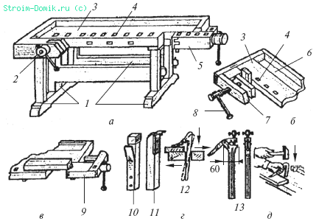
Рисунок 27 – Столярный верстак: а – общий вид; б – передние тиски; в – задние тиски; г – зажимы, упоры; д – крепление доски валетом простым (прижимом); 1 – основание; 2 – передние тиски; 3 – крышка (верстачная доска); 4 – гнезда сквозные; 5 – задние тиски; 6 – лоток; 7 – подкладочная доска; 8 – винт; 9 – коробка тисков; 10 – клинок-упор; 11 – гребенка; 12 – простой валет; 13 – винтовой валет
Передние и задние тиски предназначены для зажима в них обрабатываемых элементов. Передние тиски применяют для зажима деталей в горизонтальном и вертикальном положении, а задние – для зажима деталей в вертикальном положении. Передние тиски имеют зажимный винт и подкладочную доску. Задние тиски с коробкой передвигаются с помощью винта. В гнезда в верстачной доске и задней зажимной коробке вставляют упоры, между которыми укладывают в горизонтальном положении обрабатываемый материал. Вращением винта задних тисков материал зажимают. Упоры следует располагать ниже плоскости обрабатываемой древесины, чтобы инструмент их не задевал. Для лучшего удерживания обрабатываемого материала на верстаке в упоре, примыкающем к древесине, делают насечку. В гнезде упор держится пружиной. При обработке материала в вертикальном положении его зажимают либо в передних, либо в задних тисках. Для обработки оконные створки, дверные полотна, форточки кладут между двумя гребенками и зажимают задними тисками.
Задание 1. Строгание электрорубанком.
Оснащение рабочего места:
- Электрорубанок – 1 шт.
- Верстак – 1 шт.
- Точило (брусок) – 2 шт.
- Оселок – 1 шт.
- Шаблон – 1 шт.
- Линейка – 1 шт.
- Угольник – 1 шт.
- Метр – рулетка – 1 шт.
- Балансировочные весы – 1 шт.
- Напильник с мелкой насечкой – 1 шт.
- Сверло спиральное – 1 шт.
- Доски обрезные хвойных пород – 2 шт.
- Бруски (заготовки) – 2 шт.
Организация рабочего места:
Качество обработки механизированным способом во многом зависит от подготовки и наладки ручной электрической машины.
Порядок выполнения работы:
- Подготовка электрорубанка. Прежде чем приступить к работе электрорубанком, необходимо проверить правильность заточки и установки ножей в ножевом валу. При необходимости заточки ножи вынимают из ножевой головки.
- Заточка на точиле является первичной и грубой, в результате которой ни одним инструментом пользоваться невозможно, так как их лезвия загнуты и имеют мелкие зазубрины. Чтобы сделать лезвие инструмента без зазубрин и острым, т.е. пригодным для работы, производят вторичную заточку на бруске. На нем стачивают образовавшиеся на лезвии инструмента зазубрины и загибы. После вторичной заточки на бруске производят правку лезвий ножей на оселке.
- Заточка на бруске также производится и после нормальной затупленности инструмента. Во время работы повторная заточка может начинаться с бруска, минуя точило, так как фаска и угол заточки при нормальном использовании инструмента в работе долго не изнашиваются.
- Перед заточкой инструмента тщательно осматривают его лезвие, фаску и определяют угол заточки, наличие заусенцев или острие лезвия.
- При заточке лезвие ножа кладут обратной стороной (по отношению к фаске) на брусок, не подавая воду, слегка прижимают лезвие ножа к бруску и делают несколько ровных кругооборотов, после чего имеющиеся на лезвии заусенцы частично отпадают, а оставшаяся их часть перегибается в сторону фаски, что обнаруживается на ощупь большим пальцем руки.
- Дальнейшая заточка должна происходить с подачей воды, причем затачиваемый инструмент берется обеими руками. Инструмент движется по бруску вперед и назад или кругообразно. В процессе заточки инструмента на бруске неоднократно проверяют качество заточки (на глаз и на ощупь). В это время фаску инструмента очищают от грязи, образовавшейся на ней при заточке.
- Правку инструмента на оселке следует производить с большой осторожностью, так же как и его заточку на бруске. Фаску инструмента всей его плоскости прикладывают к плоскости оселка, слегка нажимают и производят круговые движения, при этом строго следят за тем, чтобы не происходило врезывания острия в массу оселка.
- Править инструмент на оселке следует с обеих сторон. При такой работе стирается заусенец и быстрее шлифуется лезвие.
- Рабочую плоскость бруска необходимо беречь, так как после нескольких десятков заточек она становится вогнутой, и дальнейшую заточку или доводку на таком бруске или оселке производить невозможно.
- Выравнивание плоскости бруска производят на крупнозернистом бруске большого размера с ровной рабочей плоскостью путем притирки с обязательным смачиванием водой.
- Правку (выравнивание) оселков производят на ровной чугунной плитке, насыпав на нее наждачный порошок или мелкий песок и смочив его водой. Неровной плоскостью оселка трут по плите до тех пор, пока оселок не выровняется.
- После заточки ножи фуганка следует отбалансировать на балансировочных весах. Установка и выверка ножей в ножевой вал рубанка производится одновременно при затягивании винтов. Ножи должны быть установлены заподлицо с нижней поверхностью корпуса рубанка.
- Крепить ножи к ножевому валу нужно прочно. Электрорубанок должен быть заземлен. Исправлять или регулировать его можно только после того, как штепсельная вилка будет отключена от сети.
- Работа электрорубанком. После включения штепсельной вилки в электросеть нажимают на курок и включают электродвигатель и, когда ножевой вал достигает нужной частоты вращения, Электрорубанок опускают на обрабатываемый материал, закрепленный на верстаке или столе. Подача электрорубанка должна быть равномерной, без больших усилий на рукоятку.
- При работе нужно внимательно следить за тем, чтобы электродвигатель не перегревался. Обычно перегрев вызывается перегрузкой в связи с сильным нажимом на Электрорубанок. После первого прохода (если необходимо начать обработку вновь или на участке рядом с обработанным) электродвигатель следует выключить и с выключенным электрорубанком возвратить в исходное положение.
- Контроль качества обработки по длине и по торцу бруска проверяют угольником в нескольких точках: на концах детали и в середине, а в более длинных деталях - и в других точках (между серединой и концами деталей).
- Проверку длины детали производят метром - рулеткой или линейкой. Проверка на глаз требует большого навыка. Рабочий берет брусок или доску в руки и приподнимает, устанавливая против света на уровне глаз. Неровности, полученные вследствие некачественного строгания, обнаруживаются по легкой тени, которая будет казаться темноватыми пятнами.

Задания к практической подготовке
1. Изучить инструкцию по технике безопасности работы плотника
2. Изучить инструкцию по технике безопасности при работе с электрорубанком.
3. Подготовить рабочее место в соответствие с правилами организации рабочего места плотника.
4. По выданным преподавателем чертежам выполнить заготовки деревянных элементов различного назначения.
Вопросы к практической подготовке
- Как подготовить электрорубанок к работе?
- Правила техники безопасности при работе с электрорубанком.
- Как правильно заточить ножи электрорубанка?
- Как проверить качество обработанной детали?

Практическая подготовка № 23. Оценка качества монтажа железобетонных конструкций зданий и сооружений
Теоретическая часть
Общие требования к монтажу отдельных элементов и подготовительным операциям
Работы по монтажу сборных железобетонных конструкций необходимо выполнять в соответствии с проектом, при этом соблюдать требования соответствующих стандартов, строительных норм и правил по технологии и организации строительного производства, правил по технике безопасности в строительстве, пожарной безопасности, требования органов государственного надзора.
Работы следует вести по утвержденному проекту производства (ППР), в котором наряду с общими требованиями должны быть предусмотрены:
– последовательность установки конструкций;
– мероприятия, обеспечивающие требуемую точность установки;
– пространственная неизменяемость конструкций в процессе их укрупнительной сборки и установки в проектное положение;
– устойчивость конструкций и частей здания в процессе возведения;
– степень укрупнения конструкций и безопасные условия труда.
При приемке поступающих конструкций необходимо проверять их соответствие требованиям соответствующих стандартов, ТУ и рабочих чертежей.
Условия перевозки и складирования изделий в зоне монтажа оговариваются в ГОСТах на эти конструкции (изделия) При этом необходимо соблюдать следующие требования:
– конструкции при перевозке и складировании должны находиться в положении, соответствующем проектному (фермы, плиты, панели стен и т.д.), а при невозможности выполнения этого условия (колонны, лестничные марши и т.д.) предусматривается иное положение, которое проверяется на условия обеспечения прочности.
– конструкции должны складироваться на инвентарные подкладки (прокладки), располагаемые в местах, указанных в проекте. Минимальная толщина прокладок – 30 мм. Они должны быть выше петель и выступающих частей на 20 мм. При многоярусной укладке конструкций прокладки должны располагаться на одной вертикали (как правило, по линии установки петель).
– конструкции должны быть надежно закреплены от возможного смещения и опрокидывания; заводская маркировка должна быть доступной для осмотра.
– при складировании изделия следует сортировать по маркам и укладывать с учетом очередности монтажа. Монтаж сборных конструкций следует производить, как правило, с транспортных средств.
Перед подъемом каждого монтажного элемента необходимо проверить:
– его соответствие проектной марке;
– состояние закладных изделий и установочных рисок;
– отсутствие грязи, снега, наледи, повреждений отделки, грунтовки и окраски;
– наличие на рабочем месте необходимых соединительных деталей и вспомогательных материалов;
– правильность и надежность закрепления грузозахватных устройств;
– оснастку рабочих мест средствами подмащивания, лестницами и ограждениями.
Строповку (закрепление) монтируемых элементов надлежит производить в местах, указанных в рабочих чертежах, и обеспечить их подъем и подачу к месту установки в положении, близком к проектному. Запрещается строповка конструкций в произвольных местах, а также за выпуски арматуры.
Поднимать конструкции следует в два приема: сначала – на высоту 20…30 см, а затем после проверки надежности строповки производить дальнейший подъем.
Конструкции следует устанавливать в проектное положение по соответствующим ориентирам (рискам, штырям, упорам, граням). Установленные монтажные элементы до расстроповки должны быть надежно закреплены.
При монтаже элементов должны быть обеспечены:
– устойчивость и неизменяемость их положения на всех стадиях монтажа;
– точность их положения;
– прочность монтажных соединений.
Все конструкции и их элементы до их проектного закрепления должны быть выверены по горизонтали, вертикали, в плоскости и из плоскости монтажных элементов.
Задание 1. Оценка качества монтажа колонн.
Ход работы:
1. Монтаж колонн должен производиться только после инструментальной проверки соответствия проектной документации планового и высотного положения опорных элементов.
2. Проектное положение колонн следует выверять по двум взаимно перпендикулярным направлениям (рисунок 28).
Рисунок 28 –Установка колонны на фундамент стаканного типа без кондуктора: 1 – риски по осям подкрановых балок; 2 – риски на уровне полочек консолей; 3 – риски по осям колонн; 4 – риски на высоте горизонта инструмента
3. Способ опирания колонн на дно стакана должен обеспечивать закрепление низа колонн от горизонтального перемещения на период до замоноличивания узла. При монтаже колонн должны соблюдаться требования, приведенные в таблице 1 (СНиП 3.03.01-87).
4. При монтаже различных железобетонных элементов используются специально нанесенные риски, по совмещению которых, как правило, производят предварительную выверку и монтаж. Пример нанесения рисок (в том числе рисок уровня нулевого горизонта) приведен на рисунке 29.
Рисунок 29 – Нанесение рисок при монтаже железобетонных колонн

Таблица 28 – Технические требования к монтажу колонн

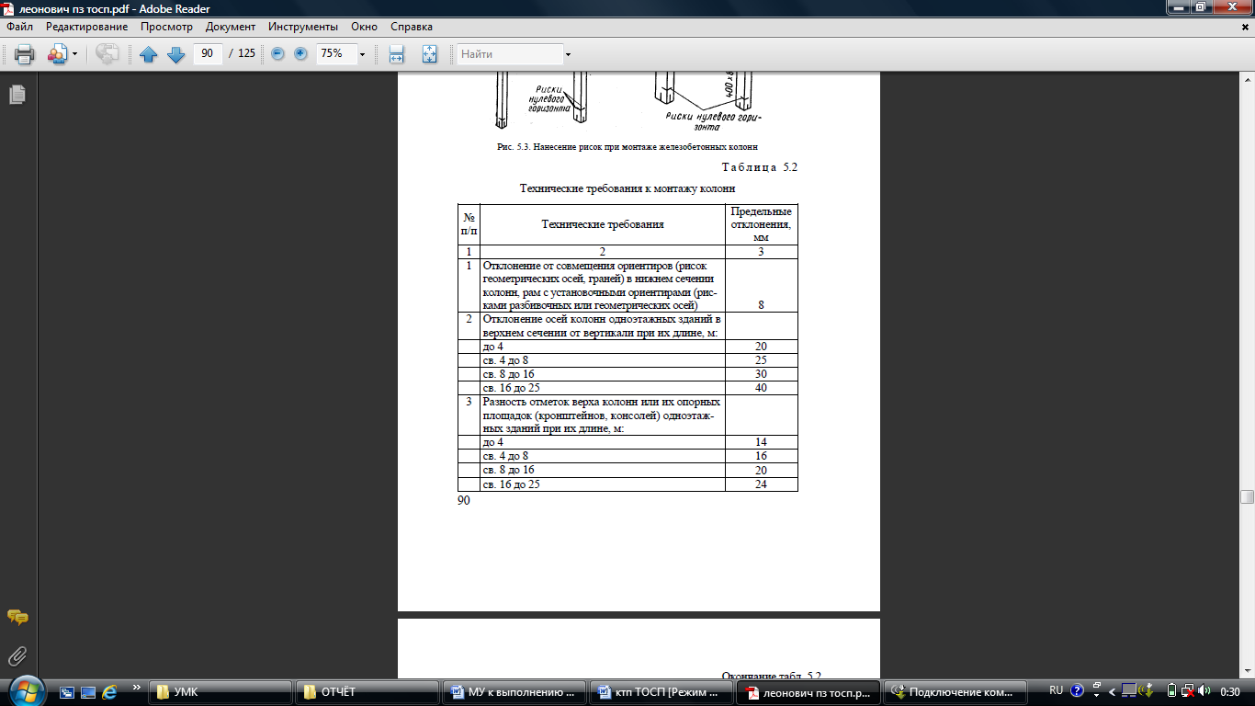
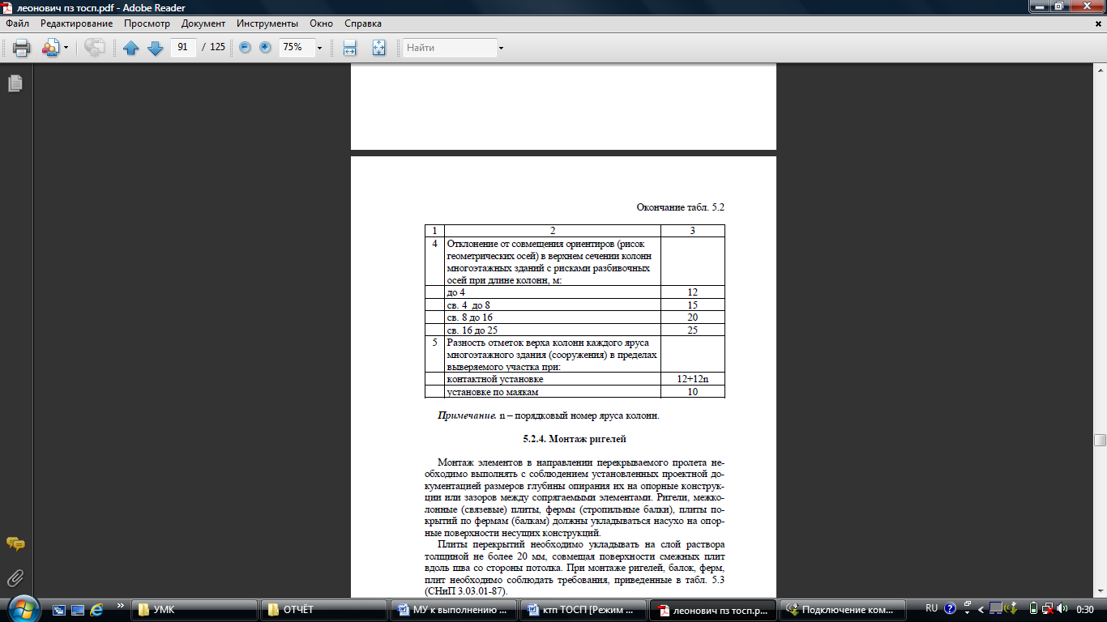
5. Оценка качества монтажа железобетонных конструкций. Данные о производстве строительно-монтажных работ следует ежедневно вносить в журналы работ по монтажу строительных конструкций. Необходимо также фиксировать по ходу монтажа конструкций их положение на геодезических исполнительных схемах.
6. Производственный контроль качества строительно-монтажных работ необходимо вести в соответствии с нормативными документами (СНиП 3.03.01-87; ГОСТ 26433.2).
7. При приемочном контроле должна быть представлена следующая документация:
– исполнительные чертежи с внесенными (при их наличии) отступлениями, допущенными предприятием-изготовителем конструкций, а также монтажной организацией, согласованными с проектными организациями-разработчиками чертежей, и документы об их согласовании;
– заводские технические паспорта на конструкции;
– документы (паспорта), удостоверяющие качество материалов, используемых при производстве работ;
– акты освидетельствования скрытых работ;
– акты промежуточной приемки ответственных конструкций;
– исполнительные геодезические схемы положения конструкций;
– журналы работ;
– акты испытания конструкций (если испытания предусматривались рабочими чертежами или нормами);
– другие документы (если это требуется рабочими чертежами или нормами).
В зависимости от вида монтируемого элемента применяются различные приемы, приборы и методики оценки качества монтажа.
8. При монтаже колонн одноэтажных промышленных зданий необходимо проверить:
в подготовительной стадии:
– паспорт на изделие;
– внешний вид, геометрические размеры, отсутствие дефектов, сколов;
– качество закладных деталей, очистку от наплывов (проверяется визуально, по документам, рулеткой, линейкой, штангенциркулем);
в процессе монтажа:
– отклонение в нижнем сечении от рисок разбивочных или геометрических осей (проверяется теодолитом (нивелиром) по схеме, приведенной на рисунке 30, рейкой, рулеткой, линейкой по различным видам рисок);
– отклонение осей колонн в верхнем сечении (проверяется, как правило, теодолитом в двух плоскостях по схеме на рисунке 21);
– разность отметок верха колонн или их опорных площадок (проверяется теодолитом, нивелиром, шаблоном, отвесом, рулеткой по схеме на рисунке 31).
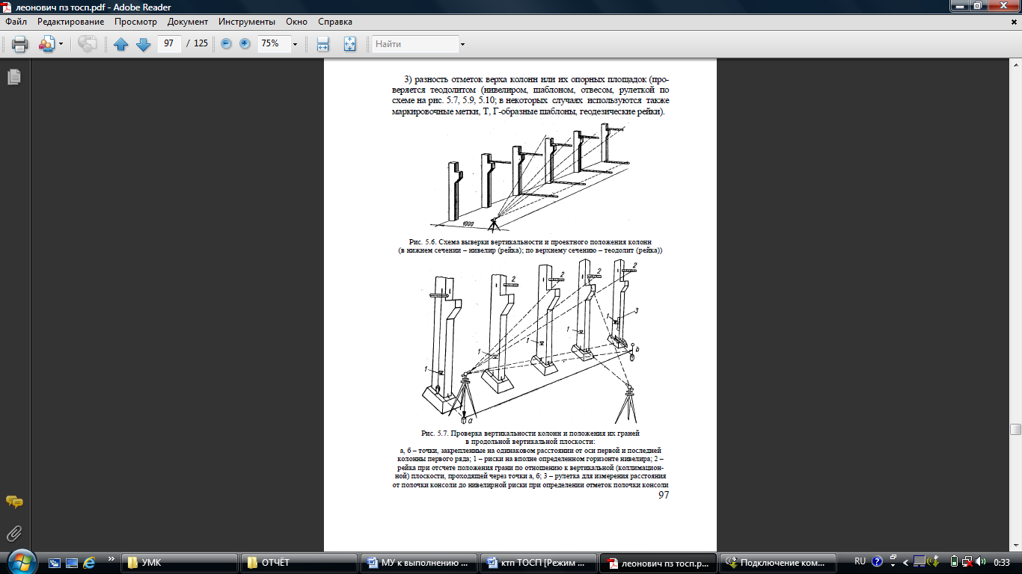
Рисунок 30 – Схема выверки вертикальности и проектного положения колонн (в нижнем сечении – нивелир; по верхнему сечению – теодолит)
Рисунок 31 – Поверка вертикальности колонн и положения их граней в продольной вертикальной плоскости: а, б – точки, закрепленные на одинаковом расстоянии от оси первой и последней колонны ряда; 1 – риски на вполне определенном горизонте нивелира; 2 – рейка при отсчете положения грани по отношению к вертикальной плоскости, проходящей через точки а, б; 3– рулетка для измерения расстояния от полочки консоли до нивелирной риски при определении отметок полочки консоли
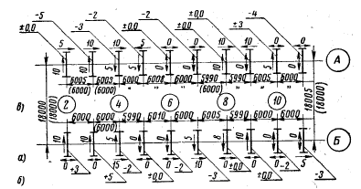
Рисунок 32 – Исполнительная геодезическая схема планового и высотного положения колонн: а– смещение колонн с осей в нижнем сечении и наклоны колонн; б– отклонения по высоте опорных плоскостей колонн; (+) – завышение; (–) – занижение; в – расстояние между осями стоящих колонн рядов А и Б

Задания к практической подготовке
- Изучить теоретические сведения по методам контроля монтажа конструкций.
- Выполнить исполнительную геодезическую схему положения колонн.
- Установить по СНиП 3.03.01-87 предельные допустимые отклонения для колонн и сделать вывод о точности и качестве монтажа.
- Полученные данные занести в таблицу 29 и журнал работ по монтажу строительных конструкций.
Таблица 29 – Точность качества монтажа колонн
Технические требования | Предельные отклонения | Фактические отклонения | Вывод

Вопросы к практической подготовке
1. Назовите виды отклонений при монтаже колонн и их допустимые величины.
2. Перечислите документы, необходимые при приемке смонтированных железобетонных конструкций.
3. Перечислите инструменты и приспособления, применяемые при монтаже и оценке качества смонтированных железобетонных конструкций?
4. Опишите последовательность проверки отклонений конструкций колонн, фундаментов от разбивочных осей.
5. Дайте определение исполнительной схеме монтажа.
6. Опишите состав журнала монтажных работ.
7. Перечислите общие правила монтажа.
8. Перечислите инструменты, приспособления и оборудование, при помощи которого осуществляется выверка и временное закрепление различных сборных железобетонных элементов.

Практическая подготовка № 24. Организация монтажа надземной части крупнопанельного здания.

Теоретическая часть
Монтаж крупнопанельного здания

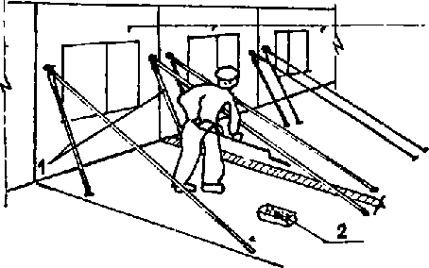
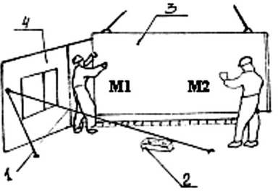

Рисунок 33 – Монтирование наружной стеновой панели:  1 – связь наружных панелей; 2 – ящик с раствором; | Рисунок 34 – Монтирование внутренней стеновой панели:  1 – связь наружных панелей; 2 – ящик с раствором;  3 – монтируемая внутренняя стеновая панель; 4 – смонтированная наружная стеновая панель.

М1 и М2 с помощью ломов приводят низ панели в проектное положение, проверяют вертикальность при помощи рейки отвеса, выполняют проектное крепление с одной стороны, а с другой устанавливают горизонтальную связь. Затем М1 и М2 расстроповывают панель с лестницы- стремянки и подают сигнал машинисту крана поднять и отвести строп.
М1 и М2 подштопками уплотняют раствор в горизонтальном шве. Лишний раствор М1 срезает кельмой, а М2 подбирает раствор лопатой и укладывает в ящик.
М1 и М2 после проектной сварки в узлах снимают приспособления для временного крепления панелей.
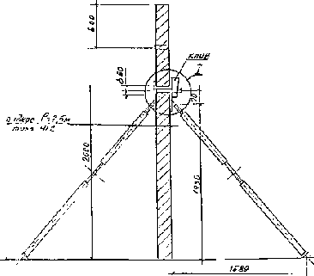
Рисунок 35 – Приспособление для временного крепления внутренних стеновых панелей без проемов. 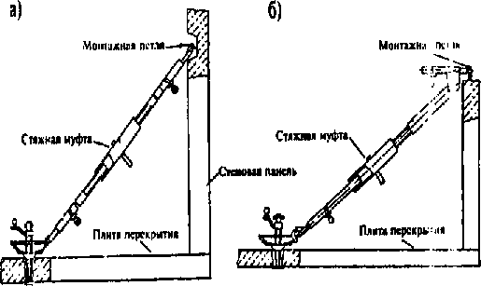
Рисунок 36 – Схема временного крепления стеновых панелей подкосами:
а) укороченным подкосом, б) то же, бесструбцинным.
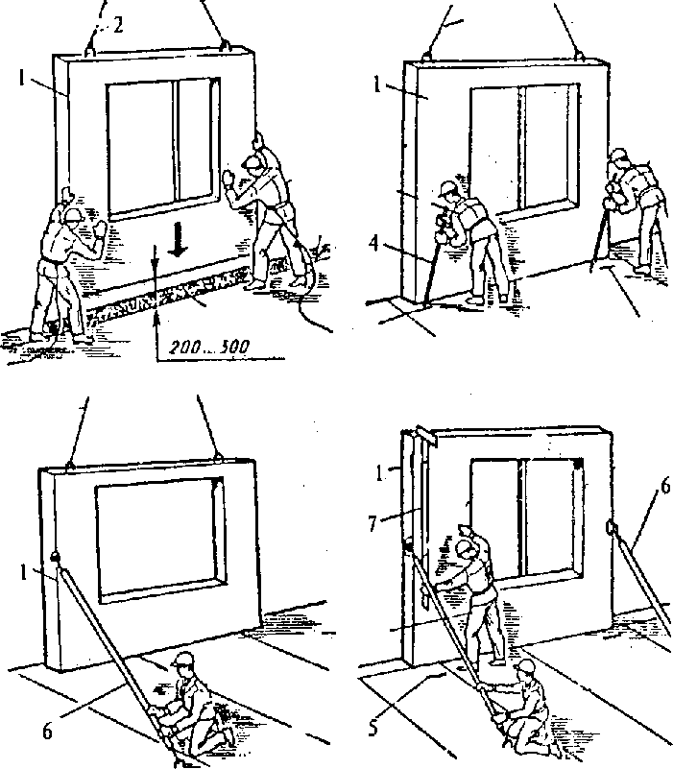
Рисунок 37 – Схема последовательного монтажа наружной стеновой панели: а) опускание стеновой панели, б) выверка панели в плане, в – закрепление панели, г) выверка панели по вертикали;
1 – устанавливаемая панель, 2 – строп, 3 – монтажник, 4 – монтажный лом, 5 – петля, 6 –подкос, 7 - вертикальный уровень.

Задание 1
Составление технологической схемы монтажа и временного крепления сборных конструкций на типовой этаж, согласно схеме здания на рисунке 38.

Ход работы:
а) Зарисовать габариты здания, определить какие конструкции монтирует кран;

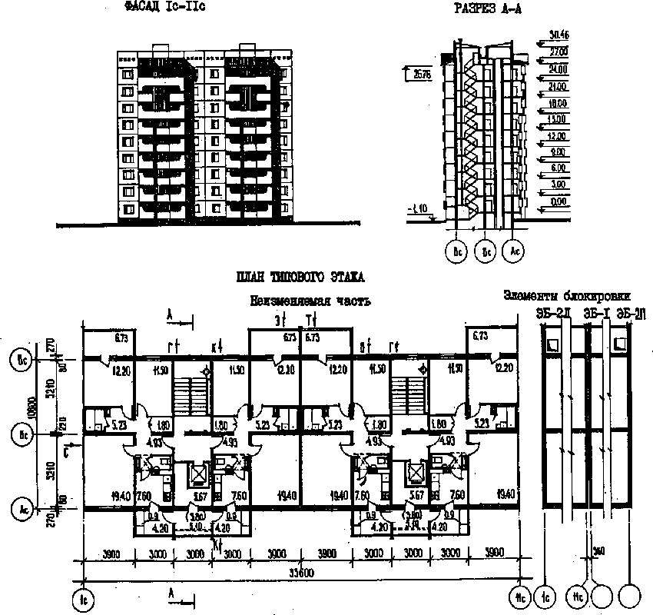
Рисунок 38– Схема здания
б) Составить таблицу с видами грузозахватных приспособлений и перечнем монтируемых элементов;
в) Определить параметры строительного крана для монтажа здания;
б) Начертить грузовысотную характеристику выбранного крана;
г) Начертить типовой этаж с разрезкой панелей с указанием очередности их монтажа;
д) Вычертить фрагменты конструкций типового этажа и показать их временное крепление;
е) Сделать эскиз устройства временного крепления (струбцины, подкосы;)
ж) Написать указания по технике безопасности, контролю качества монтажных работ.
Наибольшая масса монтажного элемента (панель перекрытия) – 7,76 т.

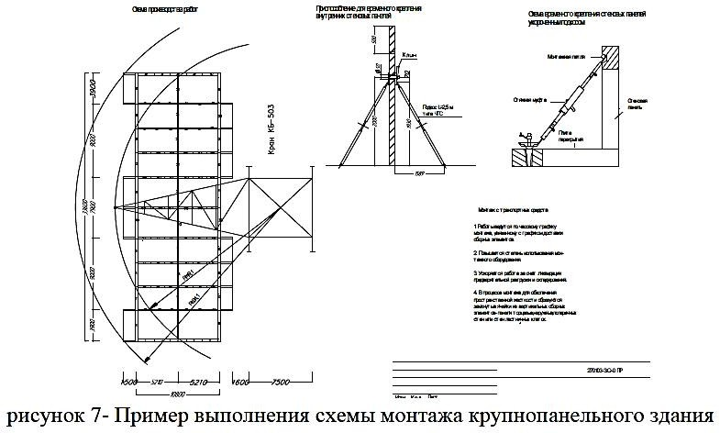
Задания к практической подготовке
Согласно схеме здания, выданной преподавателем и таблицам вариантов 30,31выполнить:
1. Зарисовать габариты здания, определить какие конструкции монтирует кран.
2. Составить таблицу с видами грузозахватных приспособлений и перечнем монтируемых элементов.
3. Начертить типовой этаж с разрезкой панелей с указанием очередности их монтажа.
4. Вычертить фрагменты конструкций типового этажа и показать их временное крепление.
5. Сделать эскиз устройства временного крепления.
6. Выполнить схему монтажа крупнопанельного здания.
7. Написать указания по технике безопасности, контролю качества монтажных работ.
Таблица 30 - Исходные данные
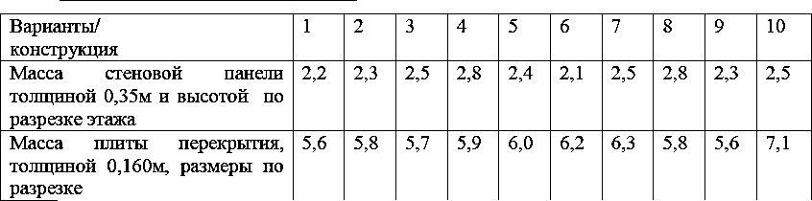
Таблица 31

№ варианта | Размеры здания в плане, м  a х b | Высота монтажа H, м | Модель крана | Схема,  характеристика и параметры
1 | 54 х 15 | 30 | КБ-306А | Рис. 3, табл. 1
2 | 72 х 17 | 32
3 | 108 х 19 | 34
4 | 132 х 21 | 36
5 | 144 х 23 | 38
6 | 54 х 15 | 30 | КБ-405-1 | Рис. 4, табл. 2
7 | 72 х 17 | 32
8 | 108 х 19 | 34
9 | 132 х 21 | 36
10 | 144 х 23 | 38
11 | 54 х 15 | 40 | КБ-405-2 | Рис. 4, табл. 2
12 | 72 х 17 | 42
13 | 108 х 19 | 44
14 | 132 х 21 | 45
15 | 144 х 23 | 46
16 | 54 х 20 | 60 | КБ-504 | Рис. 5, табл. 3

Вопросы к практической подготовке
- Что обозначает – закрепление монтажного горизонта на этаже?
- Для чего составляется исполнительная поэтажная съемка?
- Как и с помощью чего осуществляют выверку панели при установке ее в проектное положение?
- В чем отличие монтажа внутренних стеновых панелей, от наружных стеновых панелей?
- По какому принципу разбивается строящееся крупнопанельное здание на захватки и монтажные участки?
- Как располагают строительные краны при монтаже крупнопанельных зданий?
- По какому принципу «работает» схема монтажа «С приобъектного склада»?
- Как производится строительство крупнопанельного здания по монтажной схеме «С маячными панелями»?
- В чем преимущество схемы монтажа «С транспортных средств»?
- Какая особенность монтажа «С поперечными несущими стенами» отличает его от любых видов монтажа?

Практическая подготовка № 25. Определение трудоемкости, объемов работ при возведении каркасно- панельного здания.

Теоретическая часть
Задание 1. С помощью исходных данных определить трудозатраты работ при возведении каркасно-панельного здания.
Колонны 5100 мм, h×b=400×400 мм Ригели 6000 мм, h×b=350×350 мм
Плиты покрытия и перекрытия ПК60.12, 60.15, толщина 220мм
Стеновые панели наружные 3000×2000; 1500×1500; 1200×3000 мм, толщина
350 мм,
Стеновые панели внутренние те же, толщина 220 мм.
Схема здания изображена на рисунке 40.

Методика выполнения работы:
1. Подсчѐт объѐмов работ и потребности материалов .
1.1. Монтируемые элементы.
Колонны К1 m = 4,9 т – 13 шт. К2 m = 6,3 т – 26 шт.
Ригели Р1 m = 3,5 т – 26 шт.
Плиты покрытия и перекрытия П = 144 шт. – m = 2,34 т (покрытия). Стеновые панели СП = 176 шт. – m = 1,2 т
Наружные (НСП). Внутренние (ВСП ).
1.2.Сварка закладных деталей.
Ригели Z шва = Lэл х n элем =L х 26 = 26 м шва,
Lэл – норма шва на один элемент (на 1 ригель – 1 м ).
Плита покрытия и перекрытия
Z шва =Lэл х n элем = 0,03 м х 144 шт. х 43,2 м шва.
Стеновые панели
Z шва = Lэл х n элем = 0,64 х 176 шт. = 112,64 м шва. в) Заливка швов плит покрытия и перекрытия.
Продольные швы
Zпрод = Zзд х nшва прод = 36 х 13 = 468 м шва, Z зд - длина здания,
n шва – количество швов продольных.
Поперечные швы
Z попер = Взд х n шва попер = 72 х 13 = 936 м шва, Взд – ширина здания.
Zобщ = Zпрод + Zпопер = 468 + 936 = 1404 м шва. г) Заделка швов стеновых панелей.
Боковой фасад.
Zгор швов = Zзд х n гор швов х 2 = 72 х 1х 2 = 144 м швов.
Zверт швов = Нзд х n верт швов х 2 = 10,8 х 13 х 2 = 280,8 м шва.
Фасад.
Zгор = В зд х n гор шва х 2 = 36 х 5 х 2 = 360 м шва. Zверт = Н зд х n верт шва х 2 = 10,8 х 7 х 2 = 151,2 м шва. Zобщ = 360 + 151,2 + 144 + 280,8 = 936 м шва.
1.3. Разгрузка.
К1 = 4,9 х 13шт = 63,7 т. К2 = 6,3 х 26шт = 163,8 т. Р1 = 3,5 х 26 = 91 т.
П = 2,34 х 144 = 336,9 т.
СП = 1,2 х 176 = 211,2 т.
2. Подсчет потребности материалов: обоснование СНиП часть 4
«Сметные нормы и правила», глава 2 том 2 §3-1 (табл. 7-3).
Колонны – замоноличивание стыков, ед. измерения 100шт., n = 39 шт. Норма бетона на 100 шт. = 11 м3 .
V бет = 11 х 39 / 100 = 4, 29 м3
§5-1 (табл. 7 – 11) – плиты, ед. измерения 100 шт., n = 144 шт. Норма бетона на 100 шт. = 8,7 м3
V = 8,7 х 144 / 100 = 12,54 м3
§6-1 ( табл. 7-4 ) – стеновые панели, ед. измерения 100 шт, n = 176 шт. Норма раствора 1,52м3 на 100 шт.
V = 1,76 х 1,52 = 2,68 м3.
Норма электродов 0,07 т на 100 шт
V = 1,76 х 0,07 = 0,12 т.
3. Заполнить таблицу 32 Ведомость затрат и трудоемкости работ при возведении каркасно-панельного здания
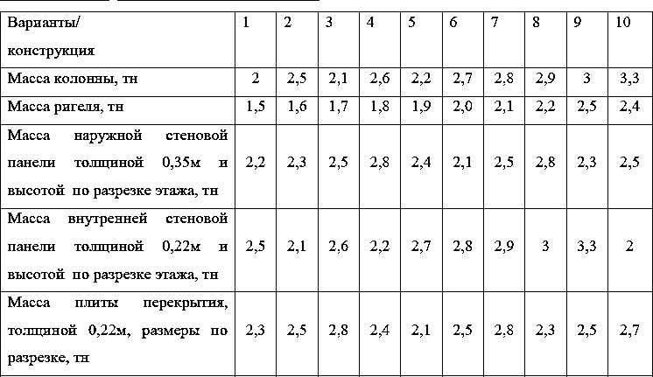
Таблица 33

Задания к практической подготовке
1.С помощью исходных данных, приведенных в таблице 33, определить трудозатраты работ при возведении каркасно-панельного здания.
2.Выполнить расчет трудоемкости используя теоретическое обоснование и приведенную таблицу 32.

Таблица 32 - Ведомость затрат и трудоемкости работ при возведении каркасно-панельного здания
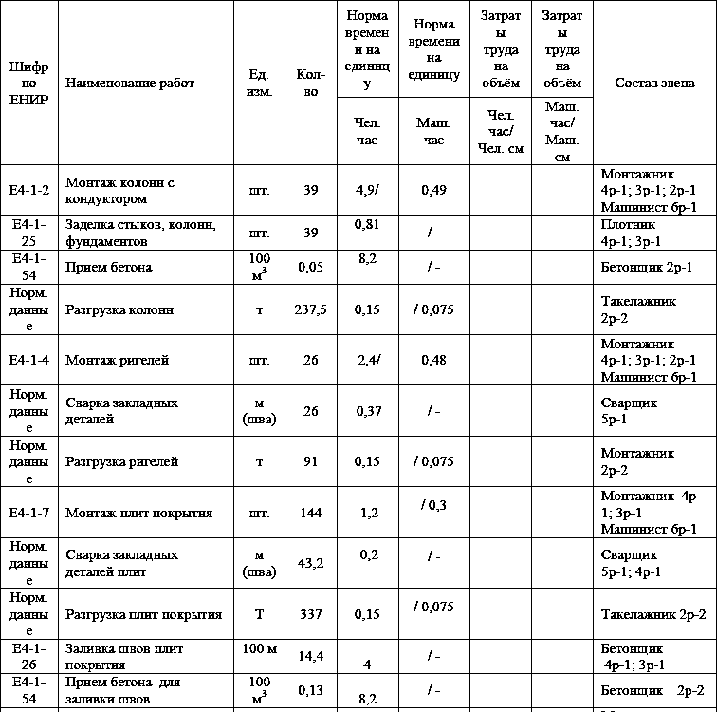

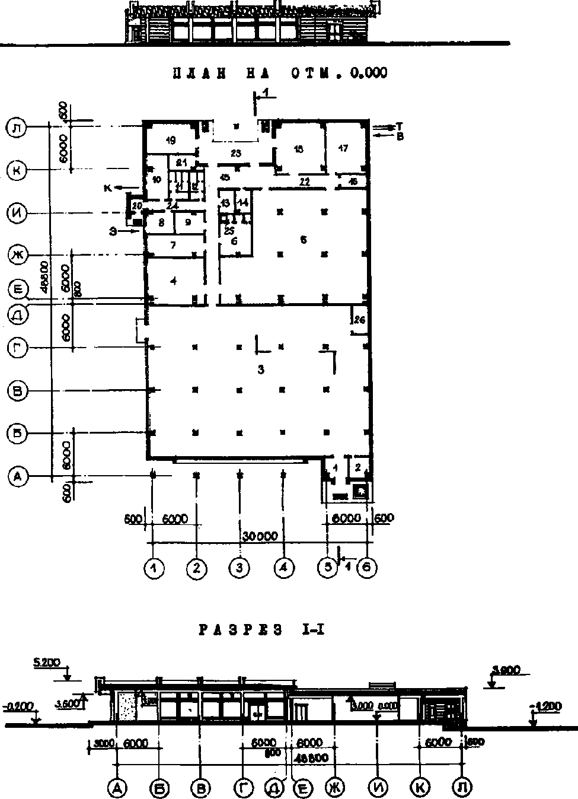

Рисунок 40 - Схема здания

Вопросы к практической подготовке
- Как определить длину вертикальных стыков наружных панелей.
- Как определить длину горизонтальных стыков наружных панелей.
- Как определить количество панелей перекрытия на здании. 4.Как определить количество раствора для заделки стыков любых конструкций.

Практическая подготовка №26. Расчет комплексной бригады при возведении каркасно-панельного
здания.

Теоретическая часть
Для выполнения отдельных строительных операций в ЕНиР указывается количественный и качественный состав звена. Однако на строительстве зданий ведутся не отдельные строительные процессы, а работы, состоящие из большого количества процессов и операций; поэтому возникает необходимость в расчете комплексной бригады, которая могла бы производить все работы, предусмотренные заданием.
При расчете состава бригады исходим из условий выполнения норм выработки на 110-115 %, а также принимаем в две смены или в одну будет работать бригада.
Продолжительность работы бригады определяется по затратам труда (чел. см.) ведущего процесса: при монтажных работах это – работа крана, при отделочных работах – затраты труда при действии штукатурной станции и т.д., т.е., чтобы не ошибиться при определении ведущего процесса, при
составлении калькуляции трудовых затрат выбирается пункт с большей трудоемкостью.

Задание 1.
При выполнении монтажных работ, включающих монтаж колонн, ригелей, плит покрытия и перекрытия без монтажа стеновых панелей продолжительность работы бригады определяется по продолжительности работы крана:
Ткр = Т3 / 1,15 : 8 : 2 при двухсменной работе, где Тз – затраты труда работы крана, маш. час. Ткр – время работы крана, смены, дни
Ткр = 77,99 / 1,15 : 8 = 8 дней берем одну смену.

Методика выполнения работы:
Для расчета состава комплексной бригады нужно трудоемкость из калькуляции трудовых затрат распределить по разрядам (таблица 34).
Распределив трудоемкость по разрядам, приступаем к расчету состава бригады (таблица 35).

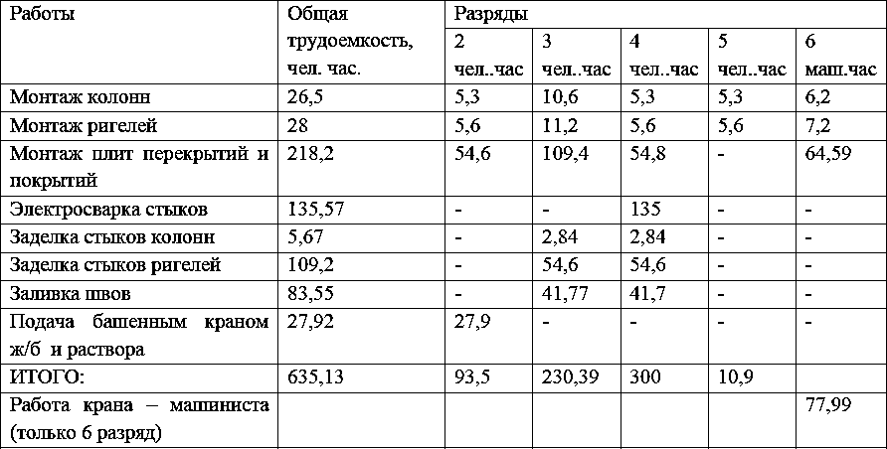
Таблица 34 - Распределение трудоемкости по разрядам

Таблица 35 - Расчет численно-квалификационного состава бригады
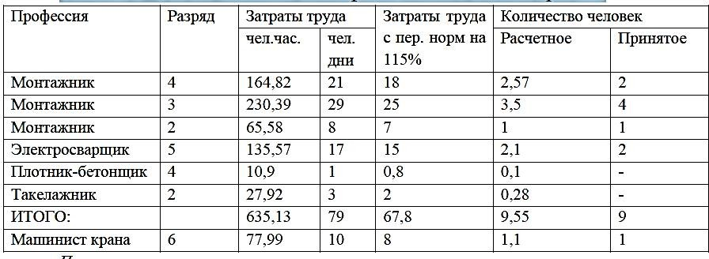
Примечание:
- Затраты труда в чел. днях получаем путем деления на 8 часов (10,9 : 8 ≈ 1).
- Затраты труда с выполнением норм на 115 % получаем путем деления затрат труда чел. дней на 1,15 (все полученные значения округлять 1: 1,15 ≈ 0,8).
- Расчетное количество человек в бригаде получаем путем деления затрат труда, с учетом выполнения норм на 115 %, на продолжительность работы Ткр, т.е. на 8 дней.
Таким образом, принимаем бригаду в составе 9 человек, в том числе на монтаже занято 5 человек, на заделке стыков 2 человека, электросварщиков 2 человека. При правильном выборе бригады средний разряд рабочих не должен превышать среднего разряда работы.

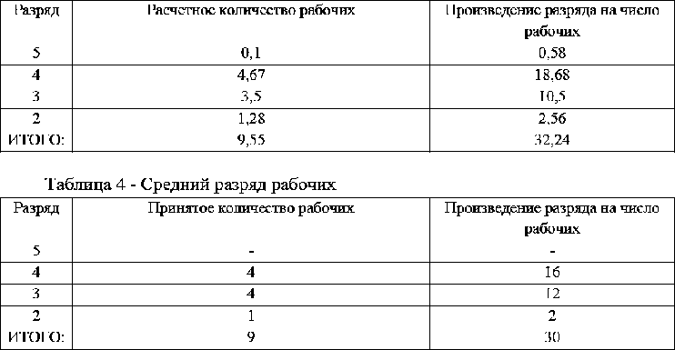
Таблица 36 - Средний разряд работы

Средний разряд рабочих равен 30 : 9 = 3,33;
Средний разряд работы равен 32,24 : 9,55 = 3,37;
3,33 не больше, чем 3,37, что и требовалось. 64
Задание 2.
Составление графика производства работ.

Методика выполнения работы:
Монтаж ригелей начинают после 70% набора прочности бетона в стыках колонн с фундаментом, т.е. примерно на седьмой день.
Продолжительность работ:
t = Qн / Nраб х nсм х 1,2,

где Qн – нормативная трудоемкость по видам работ; Nраб - количество рабочих;
nсм – сменность работ: в 1 или 2 смены работает кран по монтажу элементов (в 2 смены);
1,2 – процент перевыполнения (120%).
t монтаж колонн = 49 / 5 x 2 x 1,2 ≈ 4,9 дней;
t монтаж ригелей, плит = 108 / 5 х 2 х 1,2 ≈ 10,8 дней;
t монтаж стеновых панелей = 87 / 5 х 2 х 1,2 ≈ 8,7 дней.

По итогам расчета заполняется таблица 37.

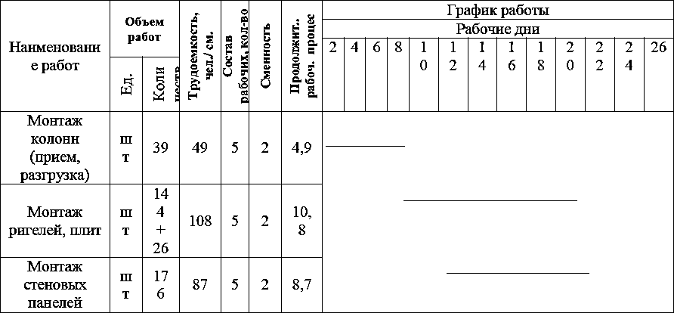
Таблица 37 - График производства работ.

Задание к практической подготовке
1. С помощью исходных данных практической подготовки №25 и № 24 сделать расчет комплексной бригады при возведении каркасно-панельного здания.
2. Построить график производства работ.

Вопросы к практической подготовке
- Как подсчитать вес любого монтажного элемента?
- Для выполнения, каких работ ведется расчет комплексной?
- Как определить продолжительность работы комплексной бригады ?
- По какому принципу распределяют трудоемкость по разрядам?
- При расчете численно-квалификационного состава, откуда берется значение "принятое количество человек"?
- Какое условие должно соблюдаться при вычерчивании линий продолжительности монтажа колонн и ригелей?
- Из каких соображений принимается работа бригады при возведении здания в две смены?
- Для чего распределяют количество монтажных элементов по захваткам?
Список рекомендуемой литературы
Основная
1. Сокова С.Д. Основы технологии и организации строительно-монтажных работ : учебник / С.Д. Сокова. – М. : ИНФРА-М, 2018. – 208 с. – (Среднее профессиональное образование). - Режим доступа: http://znanium.com/catalog/product/
2. Доценко А.И. Строительные машины : учебник / А.И. Доценко, В.Г. Дронов. – М. : ИНФРА-М, 2018. – 533 с. – (Среднее профессиональное образование). - Режим доступа: http://znanium.com/catalog/product/972145
3. Долгих А. И. Кровельные работы: Учебное пособие / А.И. Долгих, С.А. Долгих. - М: Альфа-М: НИЦ Инфра-М, 2012. - 304 с.: ил.; . - (Мастер). (Среднее профессиональное образование). Режим доступа: https://znanium.com/catalog/product/264736.
Дополнительная
1. Гаврилов Д.А. Проектно-сметное дело: Учебное пособие / Гаврилов Д.А. - М.:Альфа-М, НИЦ ИНФРА-М, 2018. - 352 с.: 60x90 1/16. - (ПРОФИль) - Режим доступа: http://znanium.com/catalog/product/978340
2. Стаценко А.С.Технология бетонных работ: Учебное пособие / Стаценко А.С., - 3-е изд., испр - М.:Форум, НИЦ ИНФРА-М, 2015. - 224 с.: 60x90 1/16. - (Профессиональное образование) ISBN 978-5-91134-970-7 - Режим доступа: http://znanium.com/catalog/product/483006

Интернет-ресурсы:
- http://znanium.com/catalog.php?bookinfo=186620. - планировка и застройка населенных мест
- www.stroit.ru – содержит сведения о новейших строительных кон- струкциях.
- www.t-bulding.ru – сайт содержит сведения о новейших строительных материалах.

ПРИЛОЖЕНИЕ 1
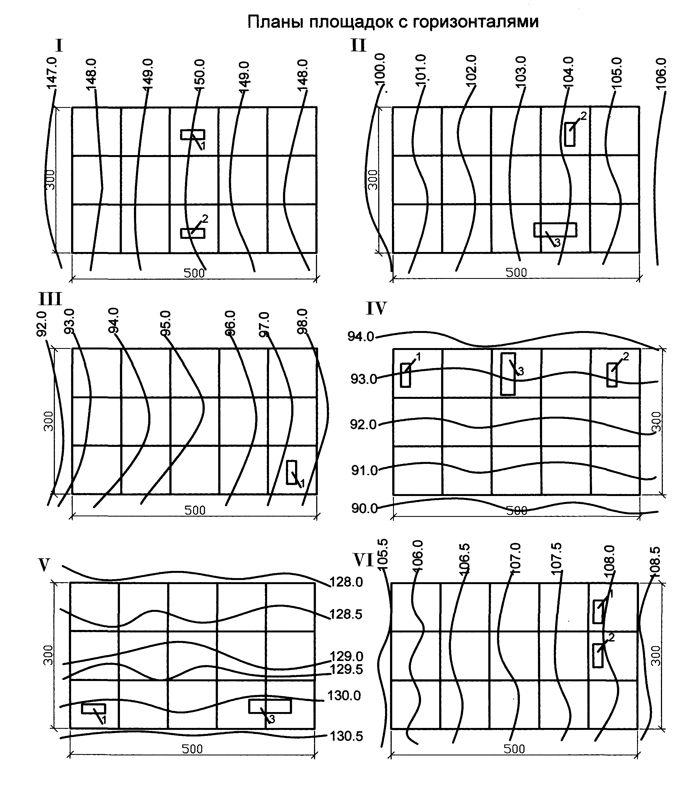

ПРИЛОЖЕНИЕ 2

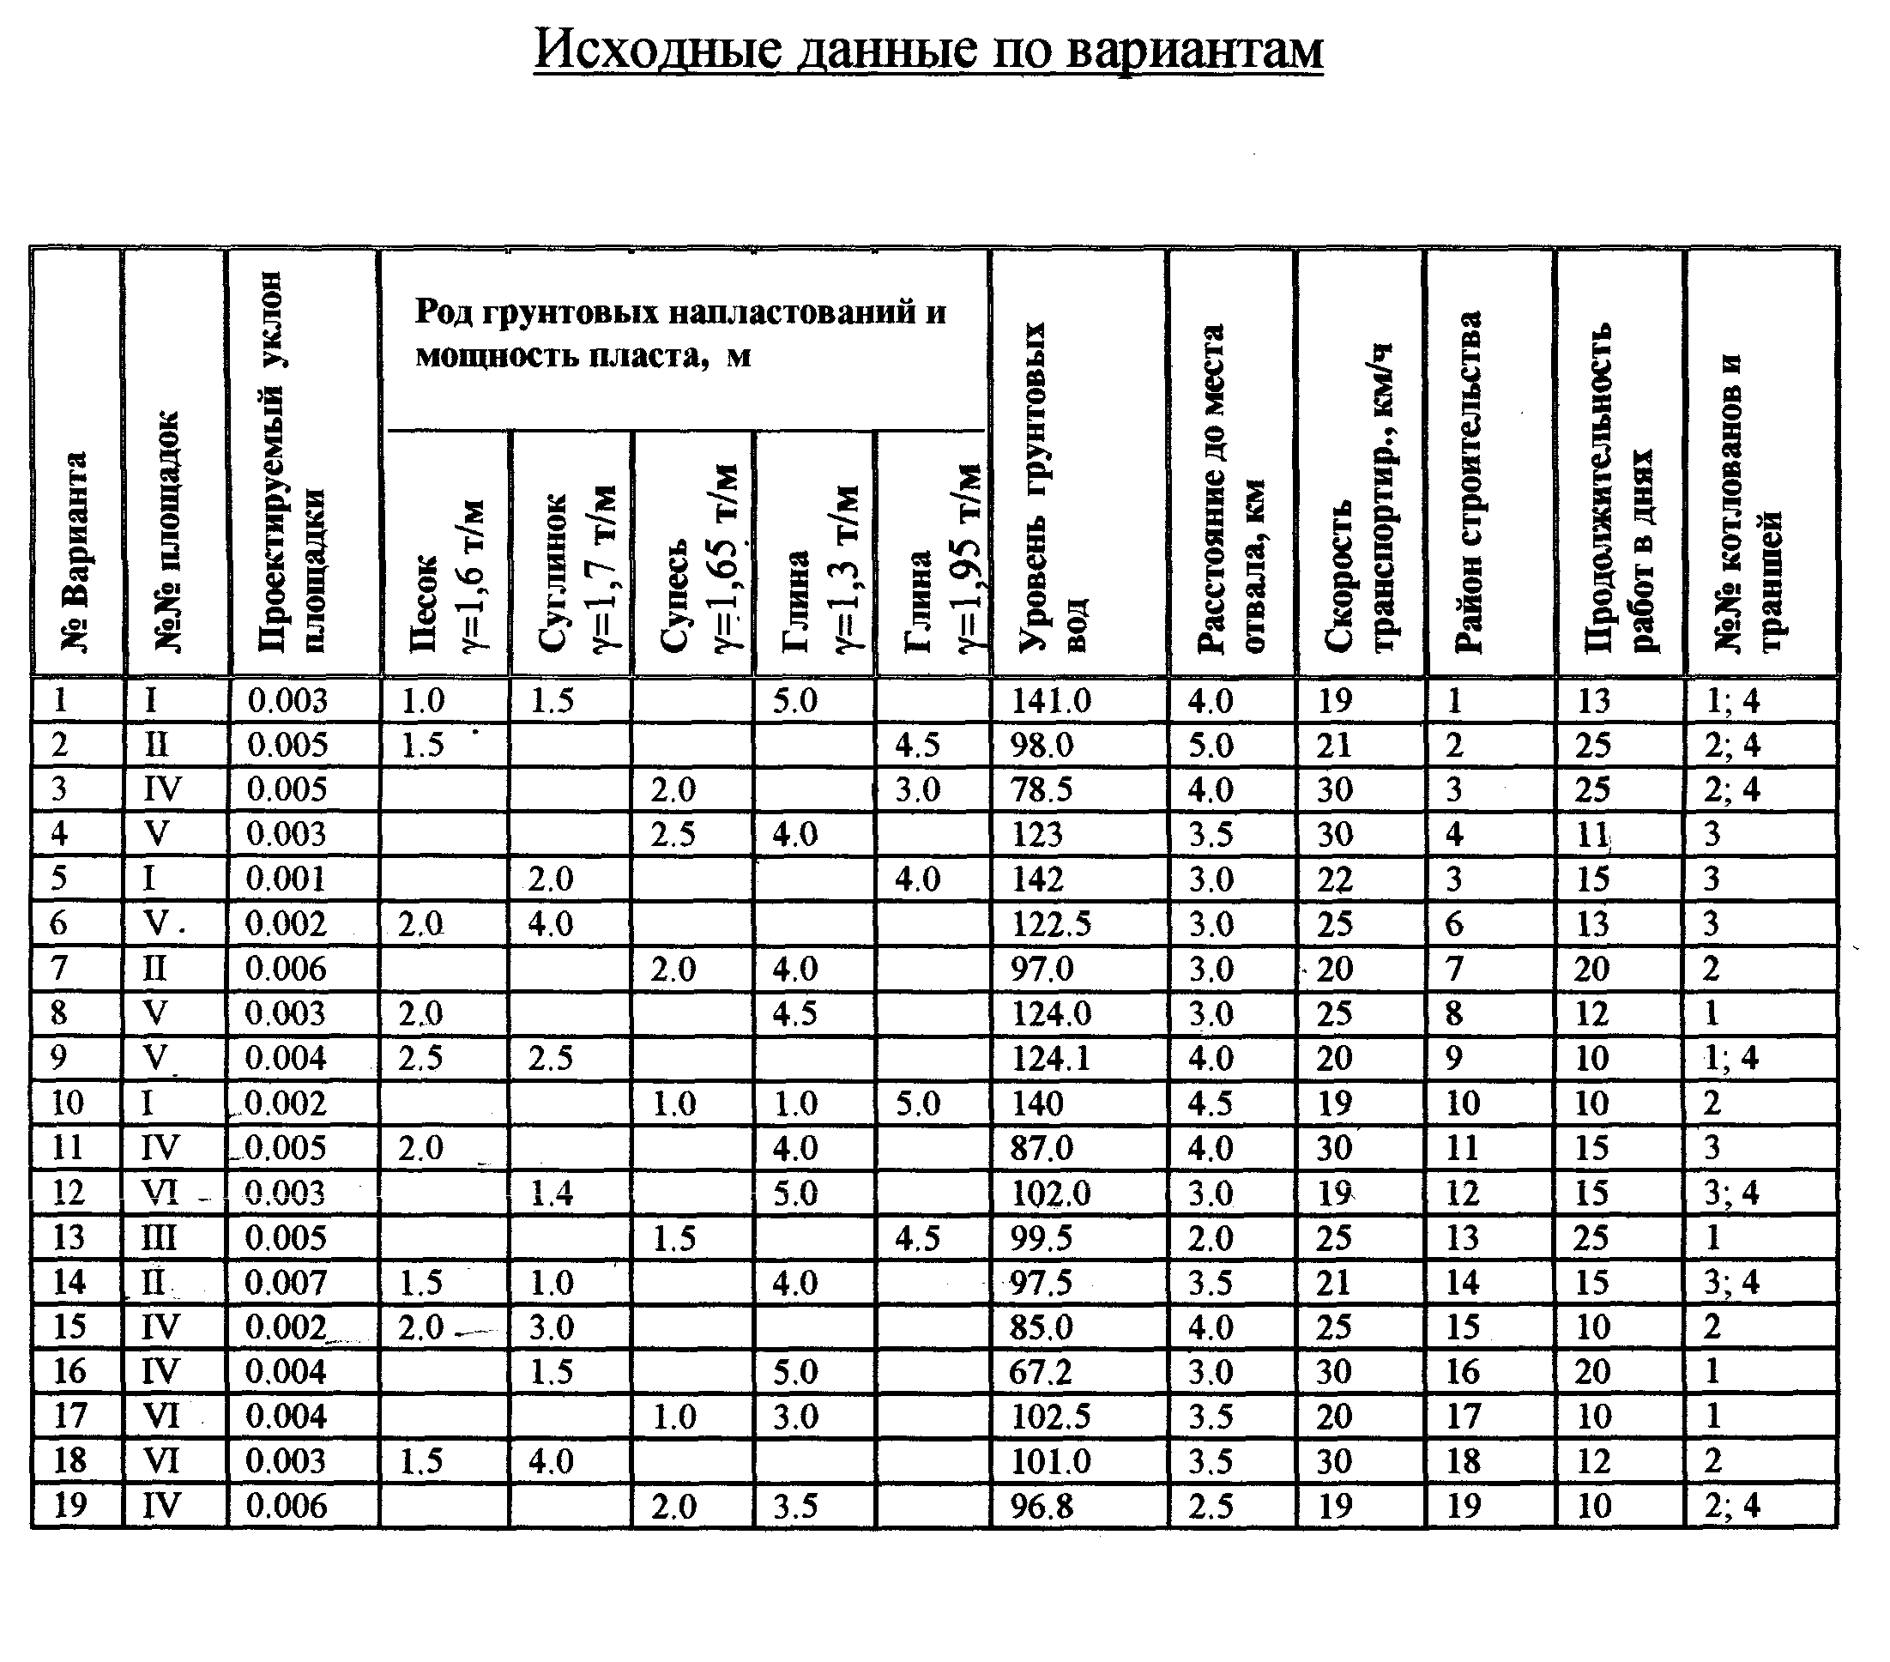
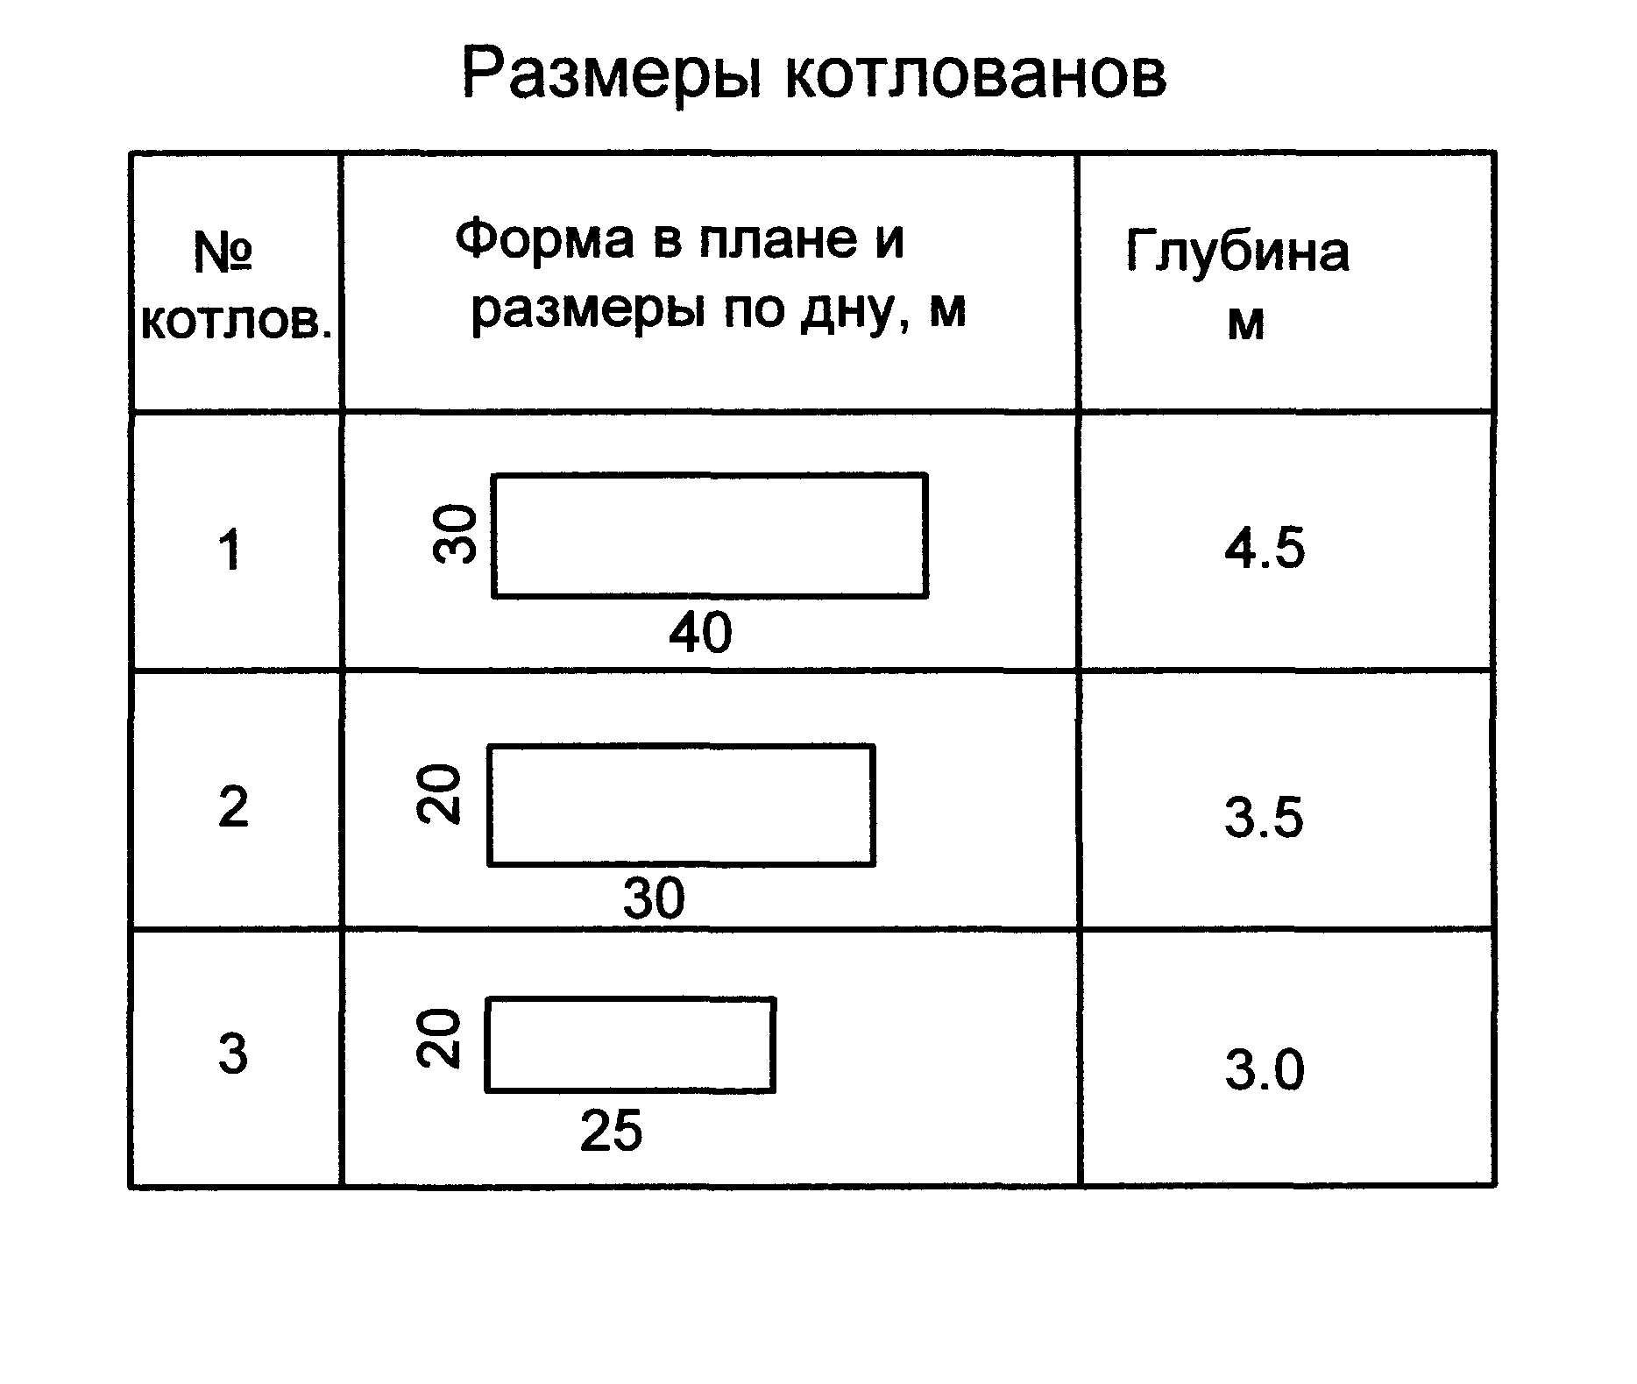
ПРИЛОЖЕНИЕ 3
Техническая характеристика штанговых дизель-молотов
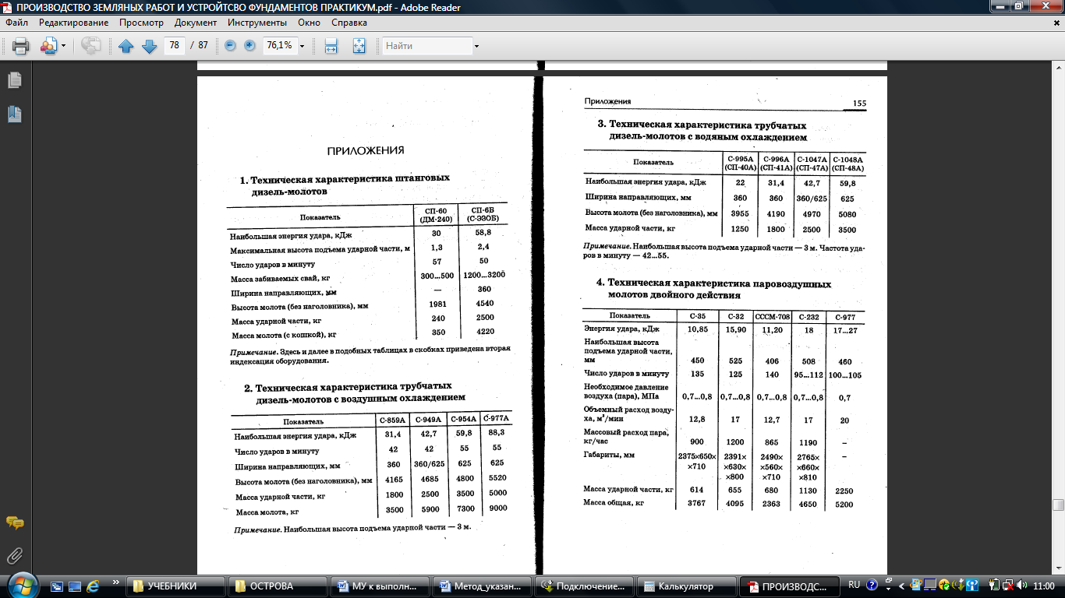
Техническая характеристика трубчатых дизель-молотов с воздушным охлаждением
Техническая характеристика трубчатых дизель-молотов
с водяным охлаждением

ПРИЛОЖЕНИЕ 4
Техническая характеристика паровоздушных молотов двойного действия

Техническая характеристика паровоздушных молотов с автоматическим управлением
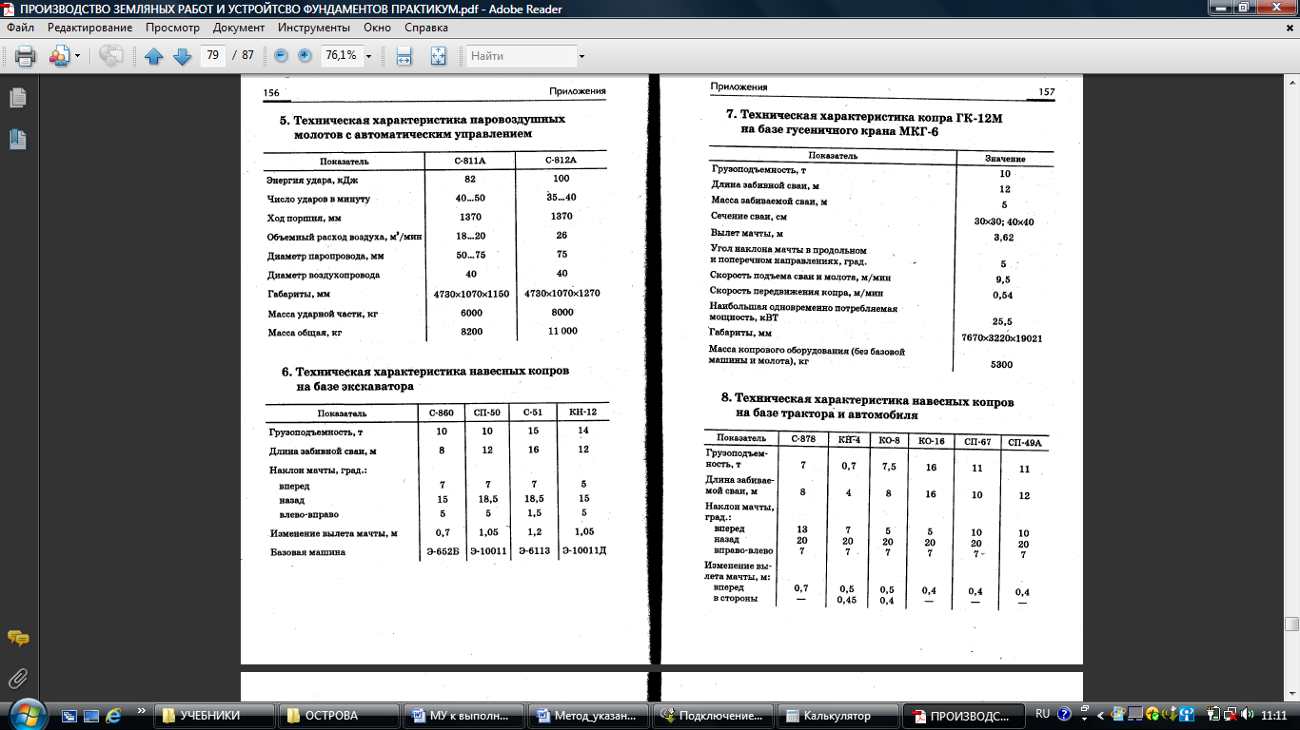

ПРИЛОЖЕНИЕ 5
Техническая характеристика навесных копров на базе экскаватора

Практическая подготовка №27. Изучение проектно-технологической документации на производство штукатурных работ……………….. | 8
Практическое занятие №4. Ознакомление с правилами гигиены труда и техники безопасности при производстве штукатурных работ. Организация рабочего места. Выбор инструмента и инвентаря……………. | 14
Практическая подготовка № 28. Подготовка поверхности для нанесения штукатурки. Приготовление вручную и механизированным способом растворов по заданному составу……………………………………… | 18
Практическая подготовка № 29. Оштукатуривание поверхности стен и потолков по заданию. Выполнение сплошного выравнивания поверхностей…………………………………………………………………… | 25
Практическое занятие № 5. Ознакомление с правилами гигиены труда и техники безопасности при производстве облицовочных работ. Организация рабочего места. Подготовка материалов. Выбор инструмента и инвентаря…………………………………………………………… | 34
Практическая подготовка № 30. Выполнение сортировки и подготовки плиток, обработка кромок плиток. Приготовление клеящего раствора на основе сухих смесей различного состава, в том числе с использованием средств малой механизации……………………………………… | 41
Практическая подготовка № 31. Установка плиток на облицовываемую поверхность в соответствии с технологической картой. Проверка вертикальности и горизонтальности облицованной плиткой поверхности……………………………………………………………………………. | 49
Практическая подготовка № 32. Изучение проектно-технологической документации на производство малярных работ. Ознакомление с правилами гигиены труда и техники безопасности при производстве малярных работ. Организация рабочего места. Подготовка материалов. Выбор инструмента и инвентаря………………………………………………. | 54
Практическая подготовка № 33. Очистка поверхности. Грунтовка поверхности кистями, валиком, краскопультом с ручным приводом……. | 60
Практическая подготовка № 34. Шпатлевка и шлифование поверхности вручную и механизированным способом…………………………… | 64
Практическая подготовка № 35. Приготовление окрасочных составов, эмульсии и пасты по заданному рецепту. Окрашивание различных поверхностей вручную и механизированным способом водными и неводными составами. Контроль качества работ………………………………… | 67
Практическая подготовка №36. Разработка элементов технологической карты на оклейку внутренних стен обоями……………………….. | 70
Практическое занятие № 6. Изучение действующей сметно-нормативной базы строительства………………………………………………….. | 79
Практическая подготовка № 37. Составление локальной сметы базисным и базисно-индексным методом с использованием ФЕР 2017…. | 84
Практическая подготовка № 38. Составление сметы ресурсным методом с использованием ГЭСН 2017………………………………….. | 86
Практическая подготовка № 39. Оформление сметной документации: составление пояснительной записки к сметной документации, расчет технико-экономических показателей проекта на основании данных смет…………………………………………………………………………… | 93
Практическая подготовка № 40. Составление локального сметного расчета (локальной сметы) на общестроительные работы по элементным сметным нормам, определение вида строительства, задание параметров сметы: округление, индексы, лимитированные затраты и др…………….. | 102
Практическая подготовка № 41. Составление локального сметного расчета (локальной сметы) на общестроительные работы по единичным расценкам базисно-индексным методом, определение вида строительства, задание параметров сметы: округление, индексы, лимитированные затраты и др………………………………………………………………….. | 107
Практическая подготовка № 42. Составление разделов локальной сметы: земляные работы, фундаменты, каркас……………………………. | 113
Практическая подготовка № 43. Составление разделов локальной сметы: стены, перекрытия, перегородки; полы и основания……………… | 125
Практическая подготовка № 44. Составление разделов локальной сметы: покрытия и кровли; заполнение проемов; лестницы и площадки; отделочные работы; разные работы (крыльца, отмостки и прочее)……… | 136
Практическая подготовка № 45. Составление объектного сметного расчета (объектной сметы): задание параметров сметы, создание формул, расчет сметы……………………………………………………………. | 145
Практическая подготовка № 46. Составление сводного сметного расчета стоимости строительства: задание параметров сметы, создание формул, расчет сметы……………………………………………………….. | 149
Практическая подготовка № 47. Оформление периодической отчетной документации по контролю использования сметных лимитов (форма КС-2, КС-3) с применением программного комплекса…………… | 154
Список рекомендуемой литературы………………………………… | 163

Введение

Основной задачей методических указаний является получение студентами навыков самостоятельно организовывать и выполнять подготовительные работы на строительной площадке.
Организовывать и выполнять строительно-монтажные, ремонтные и работы по реконструкции строительных объектов.
Проводить оперативный учет объемов выполняемых работ и расхода материальных ресурсов.
Осуществлять мероприятия по контролю качества выполняемых работ.
Студент должен обладать следующими компетенциями:
ОК 01. Выбирать способы решения задач профессиональной деятельности применительно к различным контекстам ОК 02. Осуществлять поиск, анализ и интерпретацию информации, необходимой для выполнения задач профессиональной деятельности
ОК 03. Планировать и реализовывать собственное профессиональное и личностное развитие.
ОК 04. Работать в коллективе и команде, эффективно взаимодействовать с коллегами, руководством, клиентами Работать в коллективе и команде, эффективно взаимодействовать с коллегами, руководством, клиентами.
ОК 05. Осуществлять устную и письменную коммуникацию на государственном языке Российской Федерации с учетом особенностей социального и культурного контекста.
ОК 06. Проявлять гражданско-патриотическую позицию, демонстрировать осознанное поведение на основе традиционных общечеловеческих ценностей Проявлять гражданско-патриотическую позицию, демонстрировать осознанное поведение на основе традиционных общечеловеческих ценностей.
ОК 07. Содействовать сохранению окружающей среды, ресурсосбережению, эффективно действовать в чрезвычайных ситуациях.
ОК 09. Использовать информационные технологии в профессиональной деятельности.
ОК 10. Пользоваться профессиональной документацией на государственном и иностранном языках.
ОК 11. Использовать знания по финансовой грамотности, планировать предпринимательскую деятельность в профессиональной сфере.
ПК 2.1 Выполнять подготовительные работы на строительной площадке.
ПК 2.2. Выполнять строительно-монтажные, в том числе отделочные работы на объекте капитального строительства.
ПК 2.3. Проводить оперативный учет объемов выполняемых работ и расхода материальных ресурсов.
ПК 2.4. Осуществлять мероприятия по контролю качества выполняемых работ и расходуемых материалов.
ЛР 4 Проявляющий и демонстрирующий уважение к людям труда, осознающий ценность собственного труда. Стремящийся к формированию в сетевой среде личностно и профессионального конструктивного «цифрового следа»
ЛР13 Способный при взаимодействии с другими людьми достигать поставленных целей, стремящийся к формированию в строительной отрасли и системе жилищно-коммунального хозяйства личностного роста как профессионала
ЛР14 Способный ставить перед собой цели под для решения возникающих профессиональных задач, подбирать способы решения и средства развития, в том числе с использованием информационных технологий;
ЛР 16 Способный искать и находить необходимую информацию используя разнообразные технологии ее поиска, для решения возникающих в процессе производственной деятельности проблем при строительстве и эксплуатации объектов капитального строительства.

Практическая подготовка №27. Изучение проектно-технологической документации на производство штукатурных работ.

Теоретическая часть
В проектно-технологическою документацию входят проект организации строительства (ПОС) и проект производства работ (ППР).
Состав и содержание ПТД, необходимой для осуществления работ на объекте устанавливаются участниками инвестиционного процесса в контракте на его строительство, в зависимости от вида строительства, сложности объекта, условий строительства, объемов работ и т.д.
Все строительно-монтажные работы должны осуществляться в соответствии с ПОС и ППР. Отступления от решений этих проектов в обязательном порядке должны быть согласованы с организациями, разработавшими и утвердившими эти проекты.
ПОС разрабатывает проектная организация или по ее заказу другая проектная организация (имеющая лицензию на этот вид проектирования).
ПОС входит разделом «Организация строительства» в состав проекта или рабочего проекта и является обязательным документом для заказчика, подрядных организаций, а также организаций, осуществляющих финансирование и материально-техническое обеспечение строительства. Руководствуясь решениями, принятыми в ПОС, на стадии рабочих чертежей строительная организация за счет своих денежных средств разрабатывает ППР.
Основным документом, входящим в ППР, являются технологические карты на отдельные виды работ.
Задание 1. Разработать технологическую карту на штукатурные работы.

Методика выполнения работы:
1. Область применения технологической карты
Технологическая карта разработана на устройство улучшенной штукатурки стен и перегородок. Объект: пятикомнатный коттедж. Здание двухэтажное с высотой этажа 3 метра. Здание имеет размеры в осях : 13500 × 35400.Стены выполнены из кирпича. Поперечные стены являются несущими, продольные самонесущие.
В состав операций по работе входят:
– Подготовка поверхности.
– Провешивание поверхности.
– Нанесение обрызга.
– Нанесение грунта.
– Разравнивание нанесенного грунта.
– Разделка углов.
– Разделка потолочных рустов.
– Нанесение накрывочного слоя.
– Затирка.
– Отделка откосов и заглушин.
Ведущим механизмом является штукатурная станция СО-114. Работа ведется в летний период времени.
2. Технология и организация процесса
Штукатурка является декоративно-защитным отделочным покрытием строительных конструкций и выполняется из строительных растворов с минеральными и синтетическими составляющими.
Штукатурка выполняется из следующих слоев:
- обрызг жидкого раствора без разравнивания для связи с поверхностью.
- грунт для выравнивания.
- накрывка для придания покрытию окончательного вида. После высыхания накрывку затирают ручной теркой или затирочной машинкой.
Подготовка поверхностей под оштукатуривание. Этот вид работ начинают после полной осадки стен и перегородок. К началу штукатурных работ должны быть установлены и закреплены оконные и дверные блоки, перегородки, заделаны все отверстия, выполнены все виды проводки и другие работы.
Оштукатуривание поверхностей. Помещение оштукатуривают сверху вниз. Каждый следующий слой наносят после затвердевания предыдущего. Для выполнения работ на высоте используют инвентарные и передвижные подмости.
Грунт разравнивают полутерками, выправляют рабочим правилом и проверяют контрольным. Последний слой грунта разравнивают малкой.
Лузги, усенки и фаски натирают полутерками, правилами, специальными фасонными полутерками или вытягивают шаблонами.
Накрывка – это завершающий элемент штукатурки. Его выполняют из высокоподвижного раствора с мелкозернистым наполнителем. Раствор накрывки наносят на смоченный грунт, тщательно разравнивают полутерками, а после затвердевания затирают затирочной машинкой.
Откосы проемов оштукатуривают по направляющим правилам или вытягивают шаблонами по направляющим рейкам.
Задание 2. Подсчет объемов штукатурных работ и исполнителей.

Методика выполнения работы:
Ведомость объемов работ по карте заполняется в виде таблицы 1.
Таблица 1 – Расчет объемов работ
№ п/п | Виды работ | Формула подсчета | Единица измерения | Объем работ
 | Улучшенное оштукатуривание стен и перегородок | F_{ошт}.= F_{стен}-F_{проемов}  F стен = (3,6+5+1,7+3,5+,7+5,5+1,7+2,8+1,7+3,4+5,5+1,7+5,5+5,3+11,4+4,2+4,2+2,7+3+3+4,6+4+3,8+7,7+4,5+4,2+3+1,2+1,5+2,3+1,3+2,3)*2,7=328,6 м²  Fпроев=1,8+3,6+3,6+1,8+2,7+1,8+3,6+1,89+1,8+1,89+1,8+2,7+4,8+1,8+4,5=40,1 м²  F_{ошт}.=328,6-40,1=288,5 м² | 100м2 | 2,88

Подсчет состава исполнителей выполняется в виде таблицы 2.

Таблица 2
Профессия | Разряд | Количество
Штукатур | 4 | 3
Штукатур | 3 | 3
Штукатур | 2 | 2

Задание 3. Выполнение графика производства работ.

Методика выполнения работы:
График производства работ выполняется в виде таблицы 3.
Таблица 3
№п/п | Наименование работ |  |  | Трудоемкость Q |  | % прин. норм | Состав исполн. | Прод. | Рабочие дни
№п/п | Наименование работ | Ед.изм. | Кол-во | норм | принятая | % прин. норм | Проф.  разряд | Прод. | Рабочие дни
1 | 2 | 3 | 4 | 5 | 6 | 7 | 8 | 9 | 10
1 | Подготовка поверхности под оштукатуривание | 100 м2 | 2,88 | 31,5 |  | 8,97  5,76 | штукатур 2р
2 | Провешивание поверхностей | 100 м2 | 2,88 | 12 | 36 | 4,32  - | штук. 4,3р
3 | Нанесение обрызга | 100 м2 | 2,88 | 10,5 | 36 | 3,78  1,44 | штук. 4,3р
4 | Нанесение грунта с разравниванием нанесенного грунта | 100 м2 | 2,88 | 26,5 | 36 | 9,54  5,22 | штук. 4,3р
5 | Нанесение накрывочного слоя | 100 м2 | 2,88 | 12,5 | 36 | 4,5  1,22 | штук. 4,3р
6 | Затирка с разделкой углов | 100 м2 | 2,88 | 21 | 36 | 7,56  3,56 | штук. 4,3р

Задание 4. Описание технологического процесса.

Методика выполнения работы:
1. До набрызга слоя раствора помещение очищается от строительного мусора и пыли, удаляются наплывы раствора, в помещении создается температура не ниже +8°, обеспечивается звуковая или световая сигнализация с рабочим, обслуживающим растворонасос (штукатур 2 разряда, входящий в состав первого звена).
2. Очищенные поверхности стен смачиваются водой, подаваемой из штукатурной станции СО-114. Через 15-20 мин на поверхность стен набрызгивается слой цементно-известкового раствора. Эти операции выполняют штукатур 4 разряда и штукатур 2 разряда.
3. Штукатур 2 разряда подносит шланг, обеспечивает штукатуру 4 разряда свободное перемещение, а также следит за состоянием шланга, предохраняя его от перегибов и скручивания. Слой грунта наносится после схватывания слоя набрызга. Толщина слоя грунта не должна превышать 7 мм. Расстояние от форсунки до стены должно быть в пределах 60-150 см. После окончания работы штукатуры промывают шланги и очищают инструменты от раствора.
4. Разравнивание слоя грунта начинают сразу после нанесения раствора на поверхность. Эту работу выполняет штукатур 4 разряда и два штукатура 3 разряда.
5. Раствор разравнивают вручную правилами и полутерками. Лузги и усенки отделывают лузговыми и усеночными правилами. В труднодоступных местах с небольшой площадью поверхности раствор разравнивают малыми полутерками.
6. Для нанесения накрывочного слоя раствор должен быть процежен через сито с ячейками размером 1,6 X 1,6 мм, подвижность раствора должна соответствовать погружению стандартного конуса в пределах 10-12 см.
7. Накрывочный слой затирают затирочными машинками СО-55. В процессе затирки поверхность смачивают водой по мере надобности. Места, недоступные для механизированной затирки, обрабатывают терками
Задание 5. Разработка схемы организации рабочего места.

Методика выполнения работы:

Схема организации рабочего места представлена на рисунке 1.
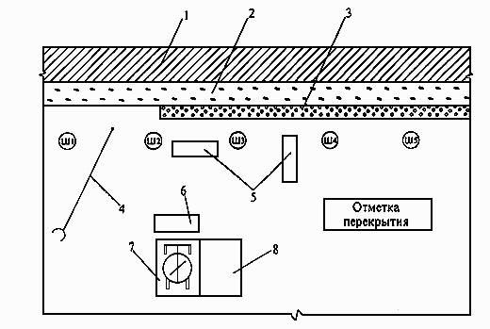

Рисунок 1 – Схема организации рабочего места при выполнении штукатурных работ: 1 - стена; 2 - обрызг из цементно-песчаного раствора; 3 - слой грунта из цементно-песчаного раствора; 4 - водопроводный шланг; 5 - противни; 6 - приемный ящик; 7 - растворомешалка; 8 - ящик для цемента
Задание 6. Разработка мероприятий по технике безопасности.

Методика выполнения работы:
1. Средства подмащивания, применяемые при штукатурных или малярных работах, в местах, под которыми ведутся другие работы или есть проход, должны иметь настил без зазоров.
2. При производстве штукатурных с применением растворонасосных установок необходимо обеспечить двустороннюю связь оператора с машинистом установки.
3. Для просушивания помещений строящихся зданий и сооружений при невозможности использования систем отопления следует применять воздухонагреватели (электрические или работающие на жидком топливе). При их установке следует выполнять требования Правил пожарной безопасности при производстве строительно-монтажных работ, утвержденных ГУПО МВД СССР.
4. Запрещается обогревать и сушить помещение жаровнями и другими устройствами, выделяющие в помещение продукты сгорания топлива.
5. При производстве штукатурных работ – спецодежда, спецобувь, резиновые перчатки – обязательны.
6. При нанесение обрызга механизированным способом – штукатур обязан одеть защитные очки.

Задание к практической подготовке
- Вычислить объемы штукатурных работ.
- Вычислить трудоемкость штукатурных работ.
- Выполнить описание технологии и организации штукатурных работ.
- Выполнить схему организации рабочего места.
- Выполнить схему организации работ на типовом этаже.
- Рассчитать состав бригады.
- Рассчитать материально-технические ресурсы.
Схема здания, схема типового этажа, разновидность штукатурных работ выдается преподавателем.

Вопросы к практической подготовке
- Как вычисляются объемы штукатурных работ?
- Как вычисляется трудоемкость штукатурных работ?
- Из каких разделов состоит технологическая карта?
- Какие применяются схемы организации рабочего места?
- Как рассчитывается состав бригады?
- Какие машины и механизмы применяются для штукатурных работ?

Практическое занятие №4. Ознакомление с правилами гигиены труда и техники безопасности при производстве штукатурных работ. Организация рабочего места. Выбор инструмента и инвентаря.
Теоретическая часть
Штукатурные работы выполняют лица, обученные безопасным приемам и способам работ. К приготовлению хлорированных растворов и эксплуатации машин допускают работников не моложе 18 лет, прошедших медицинское освидетельствование и специальное обучение. Наружные штукатурные работы разрешено выполнять с инвентарных, гаечных и подвесных лесов либо с передвижных башенных подмостей.
Отделку наружных оконных откосов при отсутствии лесов ведут с люлек или с огражденных настилов, уложенных на детали, выпускаемые из проемов. Внутри помещений эти работы следует выполнять с подмостей или передвижных столиков. Подмости, столы высотой более 1 м обязательно должны быть ограждены.
На лестничных маршах работы выполняют со специальных столиков, имеющих разновысокие пары ножек и рабочий настил с бортовой доской. Перед началом каждой смены обязательно проверяют исправность всех агрегатов, обеспечивающих механизацию процессов; во время работ наблюдают за соблюдением режима работы машин и показаниями приборов. Проводить профилактический осмотр, ремонт и смазку машин и оборудования во время их работы запрещено.
Рабочие места штукатуров-операторов обязательно связывают звуковой и световой сигнализацией с рабочими местами мотористов штукатурных установок. Операторов, наносящих штукатурный намет, обеспечивают защитными очками. При работе насосов держат форсунку на расстоянии около 1,5 м от стены и под углом к ней. Напряжение в сети для переносных токоприемников не должно превышать 36В. Электроинструменты и оборудование, работающие на напряжение более 36В подлежат обязательному заземлению. Просушивать и обогревать помещения открытым пламенем запрещено.
Нахождение рабочих в просушиваемых помещениях допускается не более 3 часов. В состав растворов для декоративных штукатурок нельзя вводить вредные для здоровья пигменты. Работы по подготовке поверхностей с помощью ударных инструментов ведут в защитных очках. Выравнивающие составы дают более ровную и мелкозернистую поверхность, но штукатурка с природными вяжущими более пориста и менее теплопроводна.
Перечень инструментов для штукатурных работ стоит начать с приспособлений для приготовления штукатурного раствора - это сито и растворный ящик. Сито чаще всего используется в виде наклонно расположенной металлической сетки (грохота) и служит для просеивания песка. На сетку грохота лопатами набрасывают песок - мелкий песок проходит сквозь сетку, а крупные включения и камни скатываются с сетки на землю и в раствор не попадают.

Инструменты
Для выполнения штукатурных работ необходимы следующие инструменты (рисунок 1).
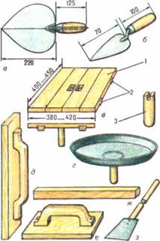
Рисунок 2 – Ручной штукатурный инструмент для нанесения и разравнивания раствора (размеры в мм): а - штукатурная кельма; б - отрезовка; в - сокол деревянный; г - сокол тарельчатый металлический; д - полутёрок; е - тёрка; ж - правило; з - скребок; 1 - щит сокола; 2 - шпонки; 3 - ручка сокола.
Штукатурная кельма применяется главным образом для набрасывания раствора на обрабатываемые поверхности.
Отрезовка - небольшая лопаточка, удобная при выполнении ремонтных работ. Служит для подрезки раствора, обработки карнизов и т.д.
Соколом изначально называли лёгкий деревянный щит с ручкой в середине. Изготовляется из тонких досок на шпонках или гвоздях. В последнее время получили распространение также металлические соколы в виде тарелки заводского производства.
Полутёрки состоят из деревянного полотна и ручки, служат для нанесения и разравнивания раствора, натирания фасок и т.д. Для основных работ обычно используют полутёрки с полотном размером 700х (100-200) мм, толщиной 20 мм.
Тёрки представляют собой полотно длиной 140-160 мм, шириной 100-120 и толщиной 20-25 мм с ручкой, которая крепится нагелем или с помощью обычных гвоздей так, чтобы они не выступали за плоскость полотна с рабочей стороны тёрки. Применяют для затирки штукатурки.
Правила - строганые рейки с квадратным или прямоугольным сечением; предназначены для проверки плоскостности поверхностей и прямолинейности угловых кромок.
Скребки используют для счистки набела с оштукатуренных поверхностей.
Кроме перечисленных основных инструментов, при выполнении штукатурных работ полезно иметь также стальные щётки (жёсткие и мягкие), например для очистки загрязнённых поверхностей из камня, кирпича или бетона, обычные малярные кисти - для смачивания поверхности водой перед оштукатуриванием или во время затирки штукатурки и некоторые др. инструменты.

Задания к практическому занятию
- Ознакомиться с правилами гигиены труда и техники безопасности при производстве штукатурных работ.
- Выполнить описание основных инструментов для штукатурных работ. Задание выполнить в виде таблицы, в которую занести эскиз инструмента, его разновидности, назначение, область применения.
- Выполнить схему организации рабочего места штукатура.

Вопросы к практическому занятию
- Перечислите основные правила гигиены труда при штукатурных работах.
- Перечислите основные правила техники безопасности при штукатурных работах.
- Основные принципы организации рабочего места штукатура?
- Основной инструмент штукатура?

Практическая подготовка № 28. Подготовка поверхности для нанесения штукатурки. Приготовление вручную и механизированным способом растворов по заданному составу.
Теоретическая часть

Подготовка поверхностей
Чтобы штукатурный раствор прочнее сцеплялся с поверхностями, их подготавливают, создавая искусственную шероховатость. Поверхности также очищают от всевозможных загрязнений. Плохая подготовка поверхности может привести к отслаиванию штукатурки.
Каменные, кирпичные и бетонные поверхности необходимо хорошо очистить и выбрать швы на глубину не менее 10 мм. Гладкие поверхности лучше всего насечь топором, зубилом или др. инструментом. Насечку выполняют так, чтобы на 1 м² поверхности было не менее 1000 штрихов.
Деревянные поверхности требуют набивки драни или укрепления металлической сеткой. Широкие доски могут коробиться при намокании, поэтому перед оштукатуриванием их следует надколоть и в надколы забить небольшие колышки. Деревянные поверхности можно закрывать пергамином, рогожей, мешковиной или войлоком. Они утепляют стены и перегородки, снижают звукопроницаемость.
Перед набивкой штучной драни её сортируют на простильную и выходную. Простильная дрань узкая, неровная, её толщина должна быть не менее 3 мм; выходная дрань более высокого качества шириной 12-15 мм и толщиной 3-5 мм. Сначала набивают простильную дрань, располагая её под углом 45° к полу; расстояние между отдельными драницами 20 мм. Драницы слегка прибивают по концам гвоздями (чтобы они не упали). Закрепив на стене ряд про- стильной драни, на неё набивают выходную дрань, располагая драницы перпендикулярно простильным на расстоянии 25-30 мм одна от другой (рис. 3). Их прибивают гвоздями, начиная снизу, через 1-2 простильные драницы. По ходу набивки выходной драни гвозди, удерживающие простильные драницы, вынимают. Концы выходных драниц должны быть обязательно закреплены. При стыковке между ними оставляют зазор 2-3 мм. Нельзя накладывать концы драниц друг на друга.
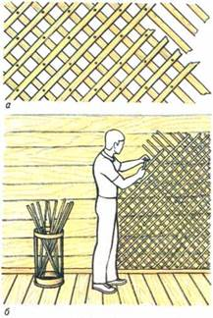
Рисунок 3 – Подготовка деревянных поверхностей: а - расположение драниц; б - набивка драниц.
Если дрань набивают по войлоку, то расстояние между простильными драницами должно быть 15-20 мм, между выходными – 20-25 мм. Иногда войлок закрывают сверху пергамином или рубероидом, тогда с лицевой стороны рубероида надо полностью удалить посыпку, чтобы раствор лучше «прилипал» к нему. Если войлок недостаточно плотный, то его следует намотать на круглую палку и постепенно раскатывать по поверхности, закрепляя гвоздями, которые забивают на половину длины. Другую половину гвоздя загибают. Если гвоздь не загнуть, а забить полностью, то войлок может порваться.
Стыки разнородных поверхностей (например, деревянная перегородка примыкает к кирпичной, каменной или бетонной стене) надо сначала затянуть полоской металлической сетки, перекрыв место стыка на 50 мм в обе стороны. Затем набить дрань на перегородку и приступать к оштукатуриванию. В этом случае на месте стыка никогда не возникнет трещина.
Задание 1. Подготовка поверхности для нанесения штукатурки.

Методика выполнения работы:
Последовательность выполнения подготовительных работ для нанесения штукатурка приведена в таблице 5
Таблица 5.
Наименование приемов, исполнители, инструмент | Описание приемов | Иллюстрации
Подготовительные работы  Штукатуры Ш-1,  Ш-2 | Перед началом работ штукатур Ш-1 готовит необходимый инструмент, вместе с штукатуром Ш-2 устанавливает подмости | 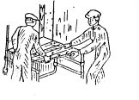
Смачивание водой Штукатур Ш-2  Ведро, мочальная кисть | Штукатур Ш-2 смачивает поверхность водой с помощью мочальной кисти, погружая ее в ведро и резкими движениями стряхивая воду на поверхности проема | 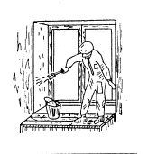
Определение угла рассвета.  Штукатур Ш-1  Угольник Пиванова | Штукатур Ш-1 определяет угол рассвета при помощи угольника с передвижной пластиной конструкции Пиванова. Штукатур приставляет угольник к коробке и, передвигая пластину по большой линейке с делениями, закрепляет ее на уровне стены, отмеряя местонахождение рейки. Угол рассвета принимают из расчета 1 см на 10 см проекции откоса, исходя из чего на делениях передвижной пластины замечают величину рассвета | 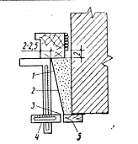  1 - угол рассвета; 2 - откос; 3 - величина рассвета; 4 - передвижная пластина угольника; 5 - рейка Пиванова

Приготовление штукатурных растворов
Штукатурные растворы состоят из вяжущего вещества, заполнителя и воды, которые тщательно перемешивают до получения однородного состава. Штукатурный раствор может содержать одно или два вяжущих (например, цементно-известковые растворы). В зависимости от природы вяжущего и его процентного содержания штукатурные растворы делятся на жирные, нормальные и тощие. Применение жирных составов, содержащих повышенное количество цемента, нередко приводит к появлению на поверхности штукатурки усадочных трещин. Трещины могут возникнуть и вследствие быстрого высыхания штукатурки на сквозняках или при высокой температуре воздуха, а также при нанесении штукатурного раствора на несхватившийся предыдущий слой. Тощие растворы гораздо более экономичны в отношении вяжущих, но менее прочны и неудобны в работе. Наиболее эффективны для применения нормальные растворы, которые удобны в работе, имеют необходимую прочность при сжатии и длительный срок службы. Жирность раствора проверяют лопатой или каким-либо приспособлением, которым перемешивают раствор: если лопата только испачкалась в растворе - он тощий, если раствор слегка прилипает к лопате тонким слоем - нормальный, сильно прилипает - жирный.
Вода для приготовления штукатурных растворов не должна содержать растворимых солей, в противном случае на поверхности штукатурки образуются высолы, разрушающие отделочный слой.
Для внутренних штукатурных работ (в помещениях с нормальной влажностью воздуха) применяют, как правило, известковые, глиноизвестковые, известково-гипсовые, глиногипсовые и цементно-известковые растворы; для наружных работ (по кирпичным, каменным, бетонным поверхностям) - известковые, цементно-известковые или известково-гипсовые. Деревянные поверхности оштукатуривают известково-гипсовыми, известковыми или (реже) цементно-известковыми составами. Цементный раствор служит для оштукатуривания цоколя зданий, его можно применять также в помещениях с повышенной влажностью. Растворы приготовляют из просеянных материалов; для просеивания используют сита с ячейками не крупнее 3x3 мм. Ящики для приготовления раствора рекомендуется делать на ножках высотой 400-500 мм; высота стенок 150-250 мм; поперечные размеры могут быть любые.
Известковый раствор (таблица 6) готовят из одной части (по объёму) известкового теста и 1-5 частей песка (в зависимости от жирности извести). Материалы тщательно перемешивают, воды добавляют с таким расчётом, чтобы получить раствор, подобный по густоте тесту. Аналогичным образом приготовляют глиняный раствор. Это самый непрочный штукатурный раствор, поэтому в чистом виде он применяется редко. Чтобы повысить прочность известковых и глиняных растворов, в них добавляют цемент - 1 литровую банку цемента на ведро (10 л) раствора. Глиноизвестковый раствор получают из 1 части глиняного теста, 0,3-1 частей известкового теста и 3-6 частей песка, количество которого зависит от жирности вяжущих.
Таблица 6 – Количество материалов, необходимых для приготовления 1 м³ известкового, цементного и цементно-известкового растворов
Материал | Известковый (известковое тесто: песок) |  |  | Цементный (цемент: песок) |  |  |  |  |  | Цементно-известковый (цемент: известковое тесто: песок)
 | 1:2 | 1:2,5 | 1:3 | 1:1 | 1:2 | 1:3 | 1:4 | 1:5 | 1:6 | 1:1:6 | 1:2:8 | 1:1:9 | 1:1:11 | 1:3:12 | 1:3:15
Цемент, | - | - | - | 991 | 670 | 455 | 348 | 281 | 241 | 226 | 174 | 118 | 113 | 118 | 90
Песок,  ведро (10 л) | 91 | 99 | 106 | 77 | 104 | 106 | 106 | 106 | 106 | 106 | 106 | 106 | 106 | 106 | 106
Известковое тесто, л | 430 | 380 | 330 | - | - | - | - | - | - | 110 | 210 | 110 | 110 | 330 | 330
Вода, л | 182 | 197 | 212 | 300 | 240 | 190 | 170 | 153 | 143 | 202 | 202 | 202 | 202 | 202 | 202
Примечание: При средней толщине штукатурки 2,5 см 1 м³ раствора можно оштукатурить 100:2,5 = 40 м² поверхности. Если толщина штукатурки меньше (например, 2 см), то таким же количеством раствора можно оштукатурить большую площадь: 100: 2 = 50 м² (без учёта потерь).
Таблица 7 – Количество материалов, требуемых для оштукатуривания 1 м² поверхности известково-гипсовым раствором (с учётом потерь)
Материал | Толщина штукатурки,  см
Материал | 1,5 | 2 | 2,5 | 3 | 3,5 | 4 | 5 | 6
Известковый раствор, л | 12 | 16 | 20 | 24 | 28 | 32 | 40 | 48
Гипс, кг | 6,4 | 8,5 | 10,6 | 12,1 | 13 | 13,4 | 15 | 17
Вода, л | 7 | 9 | 11 | 13 | 13 | 14 | 15 | 17
Для ускорения схватывания известковых и глиняных растворов в их состав вводят гипс, который способствует также прочности растворов. Начало схватывания штукатурных растворов с гипсом происходит через 6 минут от момента приготовления; твердеют растворы через 30 минут.
Известково-гипсовый раствор (таблица 7) готовят небольшими порциями, которые должны быть употреблены в течение нескольких минут (до начала схватывания состава). Сначала в ящике разводят известковый раствор, затем выбирают его с одной стороны, чтобы на этом месте можно было приготовить порцию известково-гипсового раствора. Туда всыпают литровую банку гипса и наливают такое количество воды, чтобы получилось жидкое гипсовое тесто. В хорошо перемешанное гипсовое тесто добавляют 2...4 л известкового раствора. Полученный штукатурный раствор тщательно, до полной однородности, перемешивают, регулируя густоту водой. Не следует перемешивать известково-гипсовый раствор более 3 минут, т.к. он отмолаживается (расслаивается) и перестаёт схватываться. Жидкий раствор схватывается медленнее, однако штукатурка получается рыхлой, с пониженной прочностью. Густой раствор образует более прочную штукатурку, но работать с ним труднее. Аналогично известково-гипсовым готовят и глиногипсовые растворы.
Цементный раствор может быть разного состава: на 1 часть цемента берут от 1 до 6 частей песка (см. табл. 6). Наиболее удобны в штукатурных работах растворы составов 1:2 и 1:3 (из-за невысокой пластичности последний, однако, более трудоёмок). Для получения цементного раствора сначала смешивают в сухом виде песок с цементом, а затем затворяют смесь водой, пока раствор не приобретёт нужную густоту. Использовать его следует не позднее, чем через час с момента приготовления смеси.
Цементно-известковый раствор приготовляют из цемента, известкового теста и песка. Этот раствор пластичен, имеет хорошее сцепление с поверхностью, его легко наносить. Для приготовления раствора надо смешать цемент с песком; известковое тесто развести водой до консистенции жидкой сметаны, затем всыпать в него сухую смесь и перемешать, регулируя густоту раствора водой.
Задание 2. Приготовление известково-гипсового раствора

Методика выполнения работы:
Инструменты: Рабочий ящик, штукатурный ковш, мешалка.
Ход работы: Штукатур Ш-2 перекладывает ковшом известковый раствор в рабочий ящик и, добавляя гипс (5% от общего объема), перемешивает раствор мешалкой до получения однородной массы.

Задание к практической подготовке
- Изучить методику подготовки поверхности на штукатурные работы.
2. Выполнить расчет состава 1 м³ штукатурного известкового, цементного и цементно-известкового растворов. Для расчета использовать данные таблицы №1. Номер варианта и состав раствора выдается преподавателем.
3. Выполнить расчет состава 1 м³ штукатурного цементного растворов. Для расчета использовать данные таблицы №2. Номер варианта и состав раствора выдается преподавателем.
Вопросы к практической подготовке
- Какой документ является основным при производстве штукатурных работ?
- Какие документы входят в состав проектно-сметной документации?
- Для чего выполняются штукатурные работы?
- Способы нанесения штукатурки?
- Какие виды штукатурных растворов знаете?

Практическая подготовка № 29. Оштукатуривание поверхности стен и потолков по заданию. Выполнение сплошного выравнивания поверхностей.
Теоретическая часть
Штукатурный раствор обычно наносят в 3 слоя. Первые 2 слоя необходимы для любой мокрой штукатурки, третий - для улучшенной и высококачественной. Первый слой (обрызг), основное назначение которого - заполнить все шероховатости обрабатываемой поверхности, наносят толщиной от 3-5 мм (для бетонных и кирпичных поверхностей) до 9 мм (для деревянных) набрасыванием сплошным слоем, без пропусков. Для обрызга применяют жидкий сметанообразный раствор; поверхность предварительно хорошо смачивают водой. Для второго (основного) слоя, получившего название грунта, готовят более густой штукатурный раствор (консистенции теста), который намазывают на обрызг после его схватывания или лёгкого отвердения обычно в 1-3 приёма общей толщиной до 15-20 мм с обязательным выравниванием промежуточных и последнего слоёв. Сверху на грунт кладётся (также путём намазывания) третий слой штукатурки (т.н. накрывка), имеющий консистенцию сметаны; толщина слоя 2-4 мм. Если грунт сухой, его обязательно смачивают водой (с помощью кисти) и только после этого выполняют накрывку.
Набрасывание раствора. Для нанесения обрызга приготовленный раствор набирают на сокол штукатурной кельмой. Для этого сокол одним концом опирают на ящик, второй конец приподнимают и кельмой быстро накладывают порцию раствора (2-4 л), после чего снимают с краёв щита излишки, чтобы предупредить потери раствора при его перенесении к месту укладки. Во время набрасывания раствора на стену сокол должен быть наклонён к стене. Это защитит руку, держащую сокол, от попадания на неё раствора. Раствор с сокола набирают правым ребром или острым концом кельмы. Кельму с раствором подносят к стене и кистью руки делают взмах кельмой с резкой остановкой; при этом раствор сбрасывается на поверхность. Не следует слишком сильно взмахивать рукой, т.к. раствор будет разбрызгиваться. Наносить раствор приходится на разных уровнях, слева направо и справа налево (рис. 4). Правильное положение корпуса работающего снижает его утомляемость и повышает производительность.
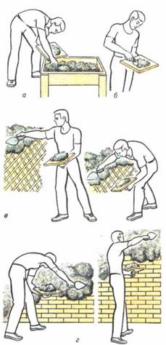
Рисунок 4 – Нанесение штукатурного раствора кельмой на стены: а - накладывание раствора на сокол; б - забирание раствора кельмой с сокола; в - нанесение раствора в положении слева направо на разных уровнях; г - то же, справа налево.
При оштукатуривании потолков раствор набрасывают тремя различными способами - от себя, над собой и через плечо (рисунок 5).
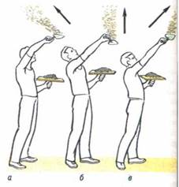
Рисунок 5 – Нанесение раствора кельмой на потолок: а - через плечо; б - над собой; в - oт себя.
Намазывание и разравнивание раствора выполняют обычно соколом или полутёрком; кельму используют для подмазывания небольших участков поверхности, например пру ремонте штукатурки (рисунок 6).
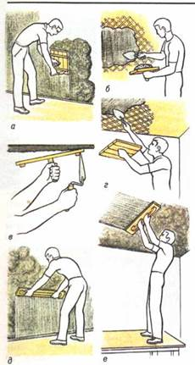
Рисунок 6 – Намазывание штукатурного раствора: а - соколом на стену; б - кельмой на стену; в - соколом на потолок; г - кельмой на потолок; д - полутёрком на стену; е - полутёрком на потолок.
Для намазывания раствора с помощью сокола в левую руку берут сокол, в правую - кельму, набирают раствор и приставляют сокол к стене так чтобы верхний край щита отстоял от поверхности на 50-100 мм, а нижний быг прижат к ней на толщину наносимого слоя. На сокол нажимают концом кельмы, уперев его под шпонку щита, и перемещают сокол вверх. По мере продвижения сокола раствор намазывается на поверхность, а приподнятый край щита постепенно прижимается к стене При работе с полутёрком на него накладывают «грядкой» раствор, приставляют к поверхности и, нажимая, ведут по стене снизу вверх (при оштукатуриваник потолка - в любом направлении).
Разравнивание штукатурного слоя соколом или полутёрком выполняется так же, как и нанесение раствор с соответствующим инструментом, с тем отличием, что не надо набирать раствор.
Затирка штукатурки. Чтобы оштукатуренная поверхность была ровной и гладкой, без раковин и бугров после схватывания накрывки её надо затереть. Затирку выполняют с помощью деревянной тёрки, когда раствор еще не совсем окреп и штукатурный слой можно выровнять без предварительного смачивания водой. При затирке тёрку (рис. 6, а) прижимают правой рукой полотном к штукатурке и делают круговые движения против часовой стрелки (т.н. затирка вкруговую).
При этом бугорки срезаются, а впадины заполняются раствором. Глубокие впадины можно заделать раствором, который скапливается на кромках тёрки. Во время затирки тёрка одновременно уплотняет раствор. В тех местах, где на штукатурке видны выступы, следует сильнее нажимать на тёрку, где впадины - ослаблять нажим.
Если штукатурка высохла и тяжело затирается, её слегка смачивают водой для размягчения. После затирки вкруговую на поверхности, как правило, остаются кругообразные следы.
Чтобы их устранить, поверхность дополнительно затирают вразгонку (рисунок 7, б), но обязательно по свежей (не успевшей высохнуть) затёртой вкруговую штукатурке.
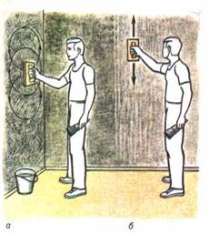
Рисунок 7 – Затирка штукатурки тёркой вкруговую (а) и вразгонку (б).

Оштукатуривание по маякам
При оштукатуривании больших поверхностей (площадью свыше 3 м²) обычно трудно равномерно распределить раствор с помощью сокола или полутёрка, значительно проще это сделать по маякам, используя правило. Маяки играют роль направляющих, по которым перемещают правило во время разравнивания раствора. Они должны быть строго вертикальными и находиться в одной плоскости. Оптимальное расстояние между маяками 1,5-2 м; его можно увеличить до 3 м, однако в этом случае правило придётся передвигать вдвоём.
Маяки бывают деревянные, металлические (стальные) или растворные, например гипсовые (наиболее распространены). Для устройства маяков из раствора сначала в верхнем углу стены (на расстоянии примерно 30 см от смежной стены и потолка) вбивают гвоздь так, чтобы его шляпка отстояла от подготовленной поверхности на толщину штукатурки. Подвесив на гвозде отвес, определяют положение вертикали и в стену вбивают второй гвоздь (на ту же глубину, что и первый) так, чтобы он располагался строго под шнуром отвеса, с отступом от пола 30-40 см. На гвозди намазывают известково-гипсовый раствор или гипсовое тесто, чтобы образовать небольшие горки раствора диаметром 50-60 мм, т.н. марки. Они должны быть на одном уровне со шляпками, поэтому излишки раствора срезают как можно ровнее. Выполнив марки, к ним приставляют правило и заполняют пространство между стеной и правилом приготовленным известково-гипсовым раствором или гипсовым тестом. Как только раствор схватится, лёгким постукиванием молотка по правилу его снимают, а на его месте остаётся полоса из раствора, называемая маяком. Затем последовательно выполняют и все остальные маяки. Если на поверхности маяков имеются раковины, их исправляют и тщательно притирают полутёрком. На потолках маяки устраивают аналогичным образом.
Оштукатуривание помещения начинают сверху - сначала потолок, а потом стены. Приготовленный раствор наносят на поверхность и разравнивают правилом, передвигая его по маякам от себя или снизу вверх (рисунок 8). Раствор, выступающий за уровень маяков, срезается правилом; его снимают штукатурной кельмой и используют для заделки впадин. Окончив оштукатуривание, маяки из гипса вырубают, а маяки из раствора насекают, покрывают раствором и разравнивают. Затем наносят накрывку и затирают.
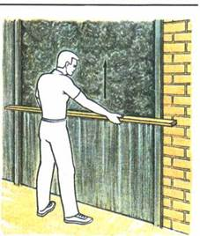
Рисунок 8 – Разравнивание раствора правилом по маякам.
Для заделки швов лучше всего использовать ту же мастику, с помощью которой проводилась приклейка; при этом мастику следует наносить сплошной полосой по линии стыка. Можно также применить гипсовое вяжущее, затворенное на 3%-ном клеевом растворе, или полумасляную шпатлёвку. Перед шпатлеванием рекомендуется предварительно проолифить все швы.

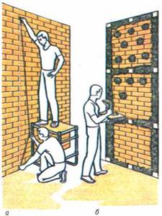
Рисунок 9 – Облицовка кирпичных поверхностей гипсокартонными листами: а – провешивание стен с забивкой гвоздей; б – нанесение мастики между опорными марками.
Задание 1. Оштукатуривание поверхностей стен.
Методика выполнения работы:
Таблица 8 – Последовательность выполнения оштукатуривания стен
1.Накладывание раствора на сокол.  Штукатур Ш-1  Сокол, кельма штукатурная | Штукатур Ш-1 берет левой рукой сокол, а правой кельму, подходит к ящику с раствором, кладет сокол одной стороной на борт ящика, приподняв другую на 10 см, набирает кельмой раствор, затем подправляет его, снимая с краев излишки | 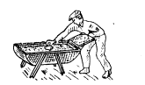
2.Нанесение обрызга  Штукатур Ш-1  Сокол, кельма | Штукатур Ш-1 подходит к оштукатуриваемому откосу, кельмой берет с сокола порцию раствора и резким движением от себя набрасывает его на поверхность | 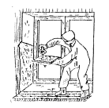
3.Нанесение грунта  Штукатур Ш-1  Сокол, кельма | После частичного или полного схватывания слоя обрызга (через 1-1 часа) штукатур Ш-1 аналогичным способом наносит грунт
4.Разравнивание грунта Штукатур Ш-2  Малка | Разравнивание грунта штукатур Ш-2 производит малкой, плотно прижимая ее одним концом к репке, а другим к оконной коробке, и движениями снизу вверх выравнивает нанесенный слой | 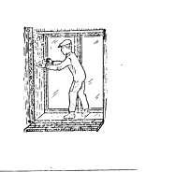
5.Приготовление накрывочного слоя  Штукатур Ш-1  Сито | Штукатур Ш-1 готовит на-крыночный слой, процеживая раствор через сито с ячейками 1 × 1 мм | 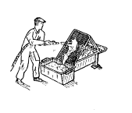
6.Нанесение накрывочного слоя  Штукатур Ш-1  Гладилка пластмассовая | Штукатур Ш-1 берет в левую руку пластмассовую гладилку, и правую-штукатурную кельму и ровными валиками накладывает раствор на гладилку, затем берет ее двумя руками, намазывает раствор па поверхность откоса н затем заглаживает его прямолинейными движениями снизу вверх. При этом верхний край полотна гладилки должен быть приподнят над плоскостью откоса на 5-10 см. | 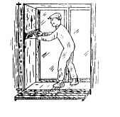

Задание 2. Выполнения выравнивания поверхностей стен.
Методика выполнения работы:
Таблица 9 – Последовательность выполнения выравнивания поверхностей стен
Затирка откосов.  Штукатуры Ш-2, Ш-1  Терка | Затирку откосов штукатуры Ш-1, Ш-2 выполняют с помощью терки, передвигая ее вначале «вкруговую», а затем переходят на затирку «в разгон», т. е. направляют терку сверху вниз и обратно | 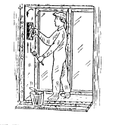
Снятие реек  Штукатур Ш-1  Затирка усенков  Штукатур Ш-2  Штукатурный молоток, полутерок | Штукатур Ш-1 снимает рейки только после затирки, легко постукивая по ним молотком, штукатур Hl-2 тут же исправляет и натирает полутеркомусенки, производит притирку соединения отмазки откоса со стеной | 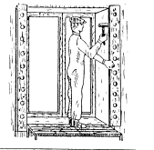

Таблица 10 – Распределение операций между исполнителями процесса
№ п.п | Наименование операции | Затраты труда штукатуров, чел.-час. на 1 м²
№ п.п | Наименование операции | Ш-1 | Ш-2 | Итого
1 | Смачивание поверхности откосов водой | - | 2,2 | 2,2
2 | Определение угла рассвета | 4,8 | - | 4,8
3 | Приготовление известково-гнпсового раствора | - | 2,5 | 2,5
4 | Установка реек «на присос» | 5,2 | - | 5,2
5 | Приготовление цементно-известкового раствора | - | 3,1 | 3,1
6 | Нанесение обрызга грунта | 8,2 | - | 8,2
7 | Разравнивание грунта | - | 9,7 | 9,7
8 | Приготовление накрывочного слоя | 1,5 | - | 1,5
9 | Нанесение накрывочного слоя | 6,6 | - | 6,6
10 | Затирка откосов | 11,8 | 19,8 | 31,6
11 | Снятие реек. Затирка усенков | 1,9 | 2,7 | 4,6
 | Итого | 40,0 | 40,0 | 80,0

Задания к практической подготовке
1. Выполнить описание основных инструментов для штукатурных работ. Задание выполнить в виде таблицы, в которую занести эскиз инструмента, его разновидности, назначение, область применения.
2. Выполнить схему организации рабочего места штукатура.
3. Выполнить оштукатуривание поверхностей стен.
4. Выполнить выравнивание поверхностей стен.
Вопросы к практической подготовке
1.Перечислите основные правила гигиены труда при штукатурных работах.
2.Перечислите основные правила техники безопасности при штукатурных работах.
3.Основные принципы организации рабочего места штукатура?
4.Основной инструмент штукатура?
5. Опишите технологию нанесения штукатурного раствора кельмой на стены.

Практическое занятие № 5. Ознакомление с правилами гигиены труда и техники безопасности при производстве облицовочных работ. Организация рабочего места. Подготовка материалов. Выбор инструмента и инвентаря.

Теоретическая часть

Требования безопасности при выполнении облицовочных работ
Облицовщики, прошедшие соответствующую подготовку, имеющие профессиональные навыки и не имеющие противопоказаний к выполняемой работе по состоянию здоровья, перед допуском к самостоятельной работе должны пройти:
- обязательные предварительные (при поступлении на работу) и периодические (в течение трудовой деятельности) медицинские осмотры (обследования) для признания годными к выполнению работ;
- обучение безопасным методам и приемам выполнения работ, инструктаж по охране труда, стажировку на рабочем месте и проверку знаний требований охраны труда.
Требования безопасности труда для обеспечения защиты от воздействия опасных и вредных производственных факторов, связанных с характером облицовочных работ, таковы:
- запыленность и загазованность воздуха рабочей зоны не должна превышать установленных норм;
- рабочие места не должны располагаться вблизи перепада по высоте 1,3 м и более;
- острых кромок, заусенцев и шероховатостей на поверхностях оборудования и материалов не должно быть;
- напряжение в электрической цепи должно быть таким, чтобы замыкание в ней не могло пройти через тело человека.
Для зашиты от механических воздействий облицовщики обязаны использовать комбинезоны хлопчатобумажные, рукавицы комбинированные, в зимний период года - костюмы на утепляющей прокладке и валенки. На территории стройплощадки облицовщики должны носить защитные каски. При обработке камней следует использовать респиратор и защитные очки, а при выполнении работ с применением кислоты - резиновые сапоги, перчатки и фартуки. В процессе повседневной деятельности облицовщики должны:
- применять в процессе работы средства малой механизации по назначению, в соответствии с инструкциями заводов-изготовителей;
- поддерживать порядок на рабочих местах, очищать их от мусора, снега, наледи, не допускать нарушений правил складирования материалов и конструкций;
- быть внимательными во время работы и не допускать нарушений требований безопасности труда.
Облицовщики не должны приступать к выполнению работ при следующих нарушениях требований безопасности:
а) неисправностях технологической оснастки, средств защиты работающих и инструмента;
б) загроможденности или недостаточной освещенности рабочих мест и подходов к ним;
в) загазованности или запыленности в помещении, а также при сильном ветре и атмосферных осадках;
г) нарушении устойчивости средств подмащивания и конструкций зданий и сооружений.
В процессе работы облицовщики обязаны соблюдать следующие требования безопасности:
а) выполнять обработку (пиление, сверление, шлифование, полирование) облицовочных камней в специально отведенных для этого местах на станках или с применением механизированного инструмента. Запрещается производить обработку камней, лежащих или установленных на настилах лесов и подмостей;
б) не осуществлять распиловку камней без ограждения абразивного круга;
в) применять защитные экраны между станками при обработке камней несколькими облицовщиками, работающими на расстоянии менее 3 м друг от друга;
г) при сухой обработке камней в помещениях пользоваться пылеотсасывающими устройствами;
д) при подгонке камней ручным или механизированным инструментом ударного действия пользоваться защитными очками;
е) при укладке облицовочных плиток на цементном растворе пользоваться резиновыми напальчниками или тонкими резиновыми перчатками, при этом предварительно натерев руки тальком или порошком из мела;
ж) при укладке облицовочных материалов на горячие мастики разогревать и переносить мастику в заправленной брезентовой одежде, рукавицах и закрытой обуви; переносить мастику в бачках, специально предназначенных для этих целей и оборудованных крышками с запирающимися устройствами;
з) при очистке поверхностей металлическими щетками или другими инструментами и приспособлениями применять защитные очки, а при работе с кислотой - раствор не более 5%-ной концентрации;
и) применять ручной электрифицированный инструмент с двойной изоляцией.
Работы с применением кислоты следует выполнять в защитных очках, а также в резиновых сапогах, перчатках и фартуке. Раствор необходимо приготавливать вливанием кислоты в воду. Помещения, в которых выполнялись работы с применением кислоты, необходимо проветривать.
При использовании абразивного инструмента следует убедиться в отсутствии трещин на абразивном круге. В качестве средств подмащивания необходимо применять, как правило, инвентарные средства подмащивания (подмости сборные и неразборные, подмости передвижные с перемещаемым рабочим местом, столики и др.), оборудованные ограждениями. Облицовочные работы на лесах вне помещений при изменении погодных условий (снегопад, туман или гроза), ухудшающих видимость, а также при усилении ветра до скорости 15 м/с и более следует прекратить и перейти в безопасное место.
Организация рабочего места
Организация труда при облицовке стен плитками на клеящих мастиках такая же, как при облицовке плиток на растворе. Облицовку стен полистирольными плитками ведет звено из двух человек. Один наносит мастику на тыльную сторону плиток, другой их наклеивает.
При ремонте облицовки (замена более 45 плиток в одном месте) работу выполняет звено из двух облицовщиков-плиточников.
В помещениях высотой 2,5–2,7 м облицовочные работы выполняют с подмостей-столиков (см. рис. 10, а), при высоте помещений до 4 м – с инвентарных передвижных подмостей (см. рис. 10, в). Нижние ряды плиток облицовщики укладывают, сидя на скамейках. Облицовку выше 0,8 м от уровня пола выполняют, стоя на полу и размещая материалы для облицовки на пристенных столиках.
Помещения, где работают с мастиками КН-2 и КН-3, должны иметь вентиляцию.
Огнеопасные грунтовки и мастики наносят на бетонную поверхность резиновыми, пластмассовыми или деревянными шпателями. Запасы мастики на месте производства не должны превышать сменной потребности. Банки с мастикой или клеем открывают только перед их употреблением. После окончания работы остатки мастики закрывают плотной крышкой и сдают на склад.
В помещениях, где хранят полистирольные плитки или облицовывают ими поверхности, нельзя курить и пользоваться открытым огнем.
При облицовке стен плитами и крупноразмерными листовыми материалами индустриального производства используют инвентарные переносные подмости с ограждениями. Запрещается выполнять облицовку со случайных опор.

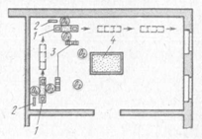
Рисунок 10 – Схема организации рабочего места при облицовке стен керамической плиткой: 1 – столик облицовщика для плитки и емкостью для раствора, 2 – скамейка, 3 – рамка с плитками, 4 – ящик для приема раствора; 02–04 – облицовщики-плиточники, 2 – 4-го разрядов (стрелки показывают направление облицовки)
Выбор инструмента и инвентаря
Набор ручных инструментов включают (рис. 11):
– лопатку для плиточных работ, используемую при нанесении и разравнивании раствора;
– растворную лопатку для подачи и разравнивания раствора; молоток-кулачок для забивки штырей;
– рейку-правило длиной 1–1,5 м для разравнивания растворной прослойки по маякам;
– рычажный плиткорез для раскроя плитки толщиной до 15 мм;
– деревянную киянку, применяемую для осаживания плитки, уложенной на раствор;
– грабли с шириной захвата 300 мм, используемые для разравнивания слоя раствора;
– филенчатую кисть для нанесения разметочных рисок;
– гладилку для вытягивания плинтуса из раствора;
– ручной краскопульт, состоящий из корпуса, шлангов и удочки с распылителем, и используемый для нанесения грунтовочных составов на основание;
– стальной скребок для очистки поверхности основания;
– скарпель для плиточных работ для скалывания неровностей на основании;
– плиточный молоток для околки и подтески кромок керамических плиток;
– щетку для очистки и нанесения грунтовочных составов.
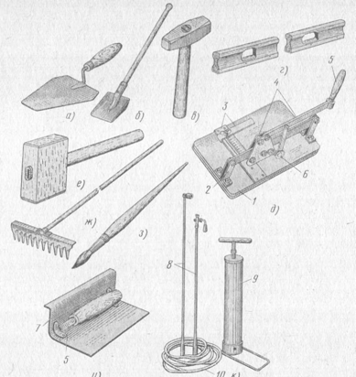
Рисунок 11 – Инструменты для укладки плиточных полов: а – лопатка, б – растворная лопатка, в – молоток-кулачок, г – правило, д – рычажный плиткорез, е – киянка, ж – грабли, з – кисть филенчатая, и – гладилка, к ручной краскопульт; 1–основание, 2 – стойка с горизонтальной направляющей, 3 – линейка с движком, 4 – каретка с рычагами, 5 – ручка, 6 – резец, 7 – рабочее полотно, 8 – удочки с распылителями, 9 – корпус, 10 – шланг
В набор контрольно-измерительных инструментов и приборов входят (рис.1 2):
– желобчатая и металлическая рулетки для линейных измерений;
– эталонный конус массой 300 г для проверки подвижности растворной смеси;
металлический угольник для разметки и проверки прямых углов;
– рейка Болотина с ценой деления 100 мм, используемая для определения ширины захватки и разметки промежуточных маяков;
– контрольная рейка для проверки ровности оснований и покрытий пола;
– разметочный шнур для разметки осевых линий и для других операций при устройстве полов;
– гибкий уровень для проверки и перенесения горизонтальных отметок;
– строительный уровень для установки и проверки горизонтальности маяков, маячных рядов.
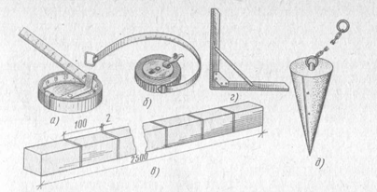
Рисунок 12 – Контрольно-измерительные инструменты и приборы для укладки плиточных полов: а, 6 – рулетки желобчатая и металлическая в корпусе, в – рейка Болотина, г–металлический угольник, д– эталонный конус

Задания к практическому занятию
1. Ознакомиться с правилами гигиены труда и техники безопасности при производстве облицовочных работ.
2. Выполнить описание основных инструментов для облицовочных работ. Задание выполнить в виде таблицы, в которую занести эскиз инструмента, его разновидности, назначение, область применения.
3. Выполнить схему организации рабочего места облицовщика.

Вопросы к практическому занятию
1. Перечислите основные правила гигиены труда при облицовочных работах.
2. Перечислите основные правила техники безопасности при облицовочных работах.
3. Основные принципы организации рабочего места облицовщика?
4. Основной инструмент облицовщика?
5. Перечислите ручные инструменты, приспособления и инвентарь, используемые при выполнении облицовочных работ.
6. Назовите контрольно-измерительные инструменты, применяемые при выполнении облицовочных работ.
7. Изложите требования по охране труда при подготовке инструмента к облицовочным работам.
8. Изложите правила хранения инструмента и ухода за ним.

Практическая подготовка № 30. Выполнение сортировки и подготовки плиток, обработка кромок плиток. Приготовление клеящего раствора на основе сухих смесей различного состава, в том числе с использованием средств малой механизации.

Теоретическая часть

Сортировка керамических плиток
Состав технологических операций. Сортировка плиток по размерам (калибровка), цвету и оттенку, качеству лицевой поверхности; выбраковка дефектных плиток. Укладка отсортированных плиток в контейнеры или ящики-кассеты.
Приспособления, инвентарь. Шаблоны и приспособления для сортировки плиток. Контейнеры или ящики-кассеты для складирования плиток. Резиновые перчатки или напальчники.
Материалы. Керамические плитки, предназначенные для сортировки.
Организация рабочего места. Сортировку плиток выполняют на столе-верстаке, в помещении с достаточным освещением.
На столе-верстаке с одной стороны размещают контейнер 3 (рис. 13) или ящик-кассету для отсортированных плиток, а с другой - неотсортированные плитки 1. Посередине стола располагают шаблон 2 или приспособление для сортировки плиток.
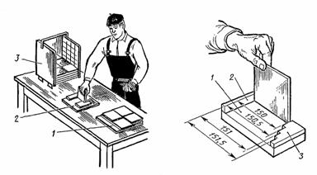
Рисунок 13 – Организация рабочего места при сортировке плиток:  1 - неотсортированные плитки,  2 - шаблон для сортировки плиток,  3 - контейнер с отсортированными плитками | Рисунок 14 –Приемы сортировки плиток с помощью шаблона:  1 - основание,  2 - ограничительный брусок-линейка,  3 - калибровочная планка
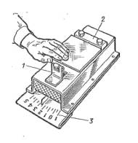
Рисунок 15 – Сортировка плиток с помощью приспособления
1, 2 - подвижный и неподвижный ограничительные упоры
3 - шкала

Задание 1. Сортировка керамических плиток.
Методика выполнения работы:
1. До начала облицовочных работ керамические плитки, доставленные на объект, сортируют.
2. Сортировка (калибровка) плиток с помощью шаблонов (рис. 14). Плитку вставляют в шаблон ребром вплотную к ограничительному бруску-линейке 2 так, чтобы противоположное ребро заняло в калибровочной планке 3 выступ, соответствующий ширине плитки. Затем калибруют другую сторону плитки. При равных размерах стороны плитки (квадратной) занимают одно и то же положение в шаблоне. По мере накопления отсортированные плитки укладывают в контейнер.
3. Сортировка плиток с помощью приспособления (рис. 15). Плитку вкладывают между неподвижным 2 и подвижным 1 упорами. Стрелка, связанная с подвижным упором, фиксирует на шкале 3 отклонение размера плитки в мм.
4. По цвету, тону и рисунку плитки сортируют одновременно с калибровкой. Для этого их сравнивают с образцом, принятым за эталон.
5. Отсортированные плитки укладывают в переносные контейнеры или ящики-кассеты в соответствии с размерами, цветом и рисунком.
6.Оценка качества. Выбраковывают плитки, имеющие следующие дефекты: отбитые углы; зазубрины на кромках лицевой поверхности глубиной 1...2 мм; нечеткий рисунок; наплывы глазури, волнистость, посечки и другие дефекты лицевой поверхности, видимые с расстояния 1,7 м.

Выравнивание и подточка кромок плиток
Состав технологических операций. Удаление местных выступов и выравнивание (подтачивание) всей поверхности кромки неполномерных и целых плиток.
Механизмы, инструменты, приспособления, инвентарь. Электрическое точило или электрическая сверлильная машина с насадками. Шлифовальные бруски; рашпиль; молоточек плиточника или кирочка; кусачки; складной метр; металлический угольник; контейнеры для складирования обработанных плиток; защитные очки; резиновые перчатки или рукавицы.
Материалы. Керамические плитки с кромками, требующими обработки.
Организация рабочего места. На столе-верстаке стационарно закрепляют переносное электрическое точило или электрическую сверлильную машину для механизированной обработки кромок керамических плиток при большом объеме работ.
При небольшом объеме работ кромки плиток обрабатывают вручную, располагая на столе-верстаке с одной стороны необходимые инструменты, а с другой - плитки, требующие обработки.

Задание 2. Выравнивание и подточка кромок плиток
Методика выполнения работы:
1.Местные неровности - выступы, бугры - отламывают кусачками или плитколомом (рис. 16).
2. После этого выравнивают, подтачивают кромки, контролируя прямоугольность плиток угольником. При большом объеме работ используют стационарные или переносные механизмы (рис. 17, а, б).
3. Плитку держат лицевой поверхностью вверх, а обрабатываемую кромку перпендикулярно поверхности шлифовального круга. При этом плитку удерживают неподвижно или слегка перемещают по ширине вращающегося круга до получения ровной поверхности кромки.

Рисунок 16 – Устранение местных искривлений на кромках плиток с помощью кусачек (а) или захватного приспособления - плитколома (б)
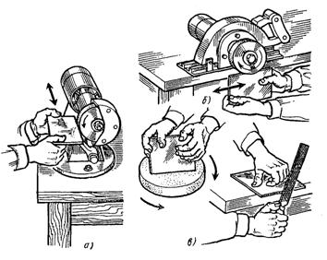
Рисунок 17 – Выравнивание (подтачивание) кромок плиток: а - на стационарном точиле, б - на переносном инструменте с шлифовальным кругом, в - вручную шлифовальным кругом или рашпилем
4. При небольших объемах работ кромки выравнивают шлифовальным бруском, кругом или рашпилем (рис. 17, в).

Приготовление раствора для облицовочных работ
Состав технологических операций. Дозировка составляющих (вяжущего, заполнителей, воды); загрузка барабана смесителя; перемешивание смеси в растворосмесителе; выгрузка приготовленного раствора из растворосмесителя.
Механизмы, инструменты, приспособления, инвентарь. Растворосмесители вместимостью 65-80 л. Мерные ящики для песка и цемента; ведро; растворная лопата; эталонный конус; отделочный ковш, тележка на пневмоколесном ходу, строительная каска; респиратор ШБ-1 «Лепесток»; защитные очки.
Материалы. Цемент; мелкозернистый песок; вода. Количество материала зависит от марки приготовляемого раствора.
В зависимости от марки цементных растворов их составы (вода: цемент M400 : песок) могут быть следующими.
Марка раствора | Состав, масс. ч.
150 | 0,55: 1: 3
200 | 0,45: 1: 2,8
300 | 0,48: 1: 2,8
400 | 0,3: 1: 2
Примеры расхода материалов для приготовления 1 м³ цементного раствора М 150:
1. Цемент М400 - 390 кг; песок - 1520 кг; вода - 203 л.
2, Цемент М500 - 390 кг; песок - 1 575 кг; вода - 207 л.
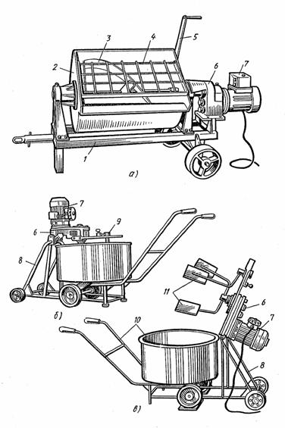
Рисунок 18 – Растворосмесители:
а - СО-46Б, б - СО-238 с откидными лопастями в рабочем положении, в - то же, в нерабочем положении; 1 - тележка, 2 - смесительный барабан; 3 - лопастной вал; 5 - ручка, 6 - редуктор, 7 - электродвигатель, 8 - рама, 9 - опущенные лопасти, 10 - тачка с бункером; 11 лопасти
Схема организации рабочего места. В зависимости от местных условий рабочее место организуют так, чтобы необходимые материалы для приготовления раствора были рядом с растворосмесителем.

Задание 3. Приготовление раствора для облицовочных работ
Методика выполнения работы:
1.Работу начинают, проверив исправность растворосмесителя и наличие необходимых материалов. Цемент и песок дозируют в мерные ящики, кратные вместимости барабана растворосмесителя (рис. 18).
2. Сначала в барабан 2 растворосмесителя заливают дозированное количество воды, а затем засыпают заполнитель - мелкозернистый песок - и вяжущее - цемент.
3. Загрузив барабан, растворосмеситель включают и перемешивают компоненты в течение 6 мин до получения однородной смеси.
4.После перемешивания внешним осмотром проверяют однородность смеси. Пластичность приготовленного раствора контролируют эталонным конусом. После этого приступают к разгрузке и транспортированию раствора к рабочему месту. При сменных бункерах растворосмесителя лопасти 11 поднимают вверх и раствор не выгружают, а подают к рабочему месту прямо в тачке с бункером 10.
5.Контроль качества. Приготовленный раствор не должен иметь посторонних и неперемешанных включений. Подвижность раствора, определяемая осадкой эталонного конуса (ОК), должна быть 4-6 см.

Задания к практической подготовке
1. Подсчитать объем и трудоемкость облицовки стен плиткой.
Таблица 11 –Исходные данные
Размеры помещения в плане, м | Высота облицовки, м | Количество помещений | Размеры плиток,  мм
5,2х8,8  3,6х5,4  4,2х6,2  3,0х5,6  2,0х4,4 | 1,5  1,2  1,8  2,0  1,4 | 12  14  8  10  15 | 100х100  50х150  100х100  150х150  100х´100

2. Выполнить сортировку керамических плиток.
3. Выполнить обработку кромок плиток.
4. Приготовить цементный раствор.
Вопросы к практической подготовке
1. Как дозируют исходные материалы для приготовления требуемого состава раствора?
2. Как по внешнему виду определить качество приготовленного раствора?
3. Какие требования техники безопасности необходимо соблюдать при работе с растворосмесителем?
4.В какой последовательности сортируют плитки? Сколько сторон керамической плитки контролируют при сортировке (калибровке)?
5.Как сортируют плитки с помощью приспособления?
6.По каким признакам выполняют сортировку керамических глазурованных плиток?
7.В какой последовательности обрабатывают кромки неполномерных керамических плиток?
8.Как организуют рабочее место плиточника при обработке кромок керамических плиток?
9. Как контролируют качество обработанных керамических плиток?
10.Зачем обрабатывают кромки неполномерных керамических плиток в облицовочных работах?

Практическая подготовка № 31. Установка плиток на облицовываемую поверхность в соответствии с технологической картой. Проверка вертикальности и горизонтальности облицованной плиткой поверхности.
Теоретическая часть

Облицовка вертикальных поверхностей керамическими плитками
Состав технологических операций. Разметка поверхностей под облицовку; разметка первого ряда плиток; укладка первого ряда плиток; укладка последующих рядов.
Инструменты, приспособления, инвентарь. Плиточная лопатка, растворная лопата; контейнер-тележка; гибкий (водяной) и строительный уровни; рулетка или складной метр; отвес; разметочный шнур; стальные штыри; молоток; проволочные скобы, клинышки, стеклянные полоски для фиксации толщины швов; рейкодержатели; винтовые маяки; универсальный столик облицовщика; двухвысотный столик с ограждением и полкой для работы на высоте до 2,7 м; кисть-макловица; шпатель со сменными полотнами; правило; деревянные (опорные) бруски.
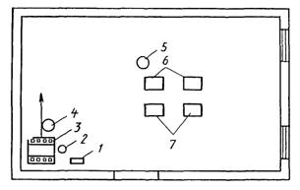
Рисунок 19 –Схема организации рабочего места при облицовке вертикальных поверхностей:
1 - скамеечка плиточника, 2 - ведро, 3 - универсальный столик с плитками, 4, 5 - рабочие места плиточников, 6 - контейнеры с плитками, 7 - сменная тара для раствора
Материалы. Керамические глазурованные плитки полномерные, неполномерные (доборные) и фасонные. Цементный раствор марки 150 подвижностью 3-4 см из расчета 0,015 м раствора на 1 м² облицовки (при толщине прослойки 7-15 мм).
Схема организации рабочего места. Рабочее место при облицовке вертикальных поверхностей без шаблонов организуют так, чтобы необходимые материалы, инвентарь были удобно размещены (рис. 19). Запасы раствора должны быть рассчитаны на 1...1,5 ч непрерывной работы (сроки схватывания раствора).

Задание 1. Облицовка вертикальных поверхностей керамическими плитками.
Методика выполнения работы:
1. Работу начинают после завершения строительно-монтажных, санитарно-технических и электротехнических работ, при выполнении которых возможно повреждение облицовки.
2. К началу работ поверхности должны быть подготовлены под облицовку, вынесены на стены отметки уровня чистого пола.
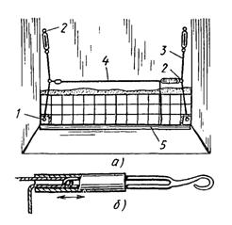
Рисунок 20 –Крепление причального шнура (а) с помощью зажимных муфт (б): 1 - нижний штырь, 2 - крючок с зажимной муфтой, 3 - проволочная струна, 4 - причальный шнур, 5 - опорный брусок

3. Разметка поверхности под облицовку. Низ облицовки располагают на уровне чистого пола. Для этого первый ряд плиток раскладывают насухо, начиная от середины стены, и подсчитывают необходимое число плиток.
4. Для определения вертикальных контуров облицовываемой поверхности устанавливают маяки. У противоположных сторон стены на 3-4 см выше опорного бруска и верха облицовки забивают стальные штыри 1 (рис. 20, а). Между ними по отвесу натягивают проволочные струны 3.
5. Между примыкающей стеной и натянутой струной оставляют зазор меньше половины толщины угловой фасонной плитки.
6. Разметка первого ряда плиток. Нижний ряд облицовки раскладывают, опирая на установленную по уровню рейку 5 (высота которой равна толщине пола). При раскладке плиток насухо стремятся уложить в углах неполномерные плитки одинаковой ширины, если не умещается ряд из целых плиток. Затем натягивают причальный шнур 4 между струнами 3, сдвигая зажимную муфту в сторону причального шнура (рис. 20, б). Чтобы ослабить натяжение шнура, муфту сдвигают в сторону крюка.
7. Укладка первого ряда плиток. Установив причальный шнур на уровне верха первого ряда плиток, их установку начинают от середины стены.
8. Из стопки плиток, уложенных лицевой стороной вверх, левой рукой берут одну плитку и тыльной стороной подносят ее снизу к отверстию рамки-шаблона 2 универсального столика (рис. 21, а).
9. На прижатую к бортам шаблона плитку накладывают раствор, выравнивая его поверхность ребром плиточной лопатки. При этом по краям тыльной стороны плитки остаются не заполненные раствором полоски шириной 5 мм. Плитку с раствором в горизонтальном положении подносят к месту укладки, затем быстро, но осторожно прислоняют одной стороной к опорному бруску.
10. Поднимая вверх, плитку устанавливают на место, осаживая ручкой плиточной лопатки до уровня причального шнура. Излишки раствора, выступающие по краям, срезают лопаткой и продолжают укладку плиток вправо и влево от первой плитки.
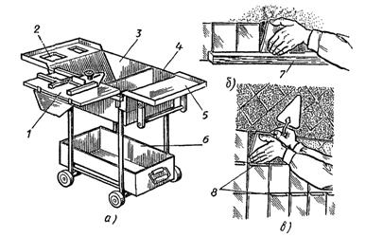
Рисунок 21 –Установка первого ряда плиток:
а - универсальный столик плиточника, б - установка плитки на опорный брусок, в - установка плиток с применением скоб; 1 - шаблон для резки и калибровки плиток, 2 - открылок с отверстиями для дозировки раствора, 3, 4 - емкости для раствора и воды, 5 - открылок для складирования плиток, 6 - бункер для боя плиток, 7 - опорный брусок, 8 - скобы
11. Укладка последующих рядов. Причальный шнур натягивают по верху устанавливаемого ряда. В начале и в конце ряда закрепляют маячные плитки. Установку последующих плиток выполняют так же, как и в первом ряду.
12. Для соблюдения одинаковой ширины швов между плитками вставляют проволочные скобы 8 диаметром 3 мм со сплющенными концами, клинышки из твердых пород древесины или полоски стекла толщиной 3 мм.
13. После затвердения раствора их переставляют из нижележащих рядов на участок укладки очередных плиток. Последующие ряды облицовки выполняют так же, как облицовку предыдущих рядов. Вертикальные швы между плитками контролируют отвесом.
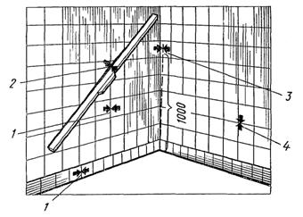
Рисунок 22 – Критерии оценки качества выполненной облицовки:
1 - толщина швов между плитками (в зависимости от назначения помещения) - 2.5 мм, 2 - отклонение поверхности облицовки от плоскости - 2 мм, 3 - отклонение от вертикали лузг и усенков на 1 м - 2 мм, 4 - выщербины и зазубрины в кромках плиток - 0,5 мм
14. По окончании облицовки стен устанавливают угловые фасонные плитки, пользуясь готовой облицовкой как направляющей плоскостью.
Задание 2. Проверка вертикальности и горизонтальности облицованной плиткой поверхности.
Методика выполнения работы:
1. Горизонтальность облицовки проверяют контрольной рейкой, прикладывая ее к облицованной части стены и к одной из верхних маячных плиток.
2. Толщина растворной прослойки должна быть не более 15 и не менее 7 мм. На облицованной поверхности не должно быть следов раствора.
3. Швы между плитками должны быть полностью заполнены раствором. Толщина швов не более 5 мм.
4. Поверхности облицовки не должны превышать допускаемых отклонений.
Задания к практической подготовке
1. Выполнить схему организации рабочего места при облицовке вертикальных поверхностей.

2. Изучить методику облицовки вертикальных поверхностей керамическими плитками.

3. Изучить технику безопасности при облицовке вертикальных поверхностей керамическими плитками.

4. Выполнить облицовку вертикальных поверхностей керамическими плитками.
Вопросы к практической подготовке
1. Перечислите инструменты и приспособления, необходимые для облицовки стен керамическими плитками.
2. Как и зачем устанавливают опорный брусок до начала облицовки стен?
3. Расскажите об укладке первого ряда плиток.
4. Перечислите величины допускаемых отклонений при облицовке стен.
5. Какие требования предъявляют к качеству облицованной поверхности?

Практическая подготовка № 32. Изучение проектно-технологической документации на производство малярных работ. Ознакомление с правилами гигиены труда и техники безопасности при производстве малярных работ. Организация рабочего места. Подготовка материалов. Выбор инструмента и инвентаря.
Теоретическая часть
Изучение проектно-технологической документации на производство малярных работ.
Технологическая карта разработана на водоэмульсионную и масляную окраску стен, применяемую при отделке жилых, гражданских и промышленных зданий и сооружений.
В состав работ, рассматриваемых картой, входят:
- подготовка поверхностей строительных конструкций к окраске;
- окраска поверхностей строительных конструкций внутри помещений водоэмульсионными красками;
- окраска поверхностей строительных конструкций внутри помещений масляными красками.
Вид окраски: простая, улучшенная, высококачественная, цвета окраски устанавливаются проектом.
Фронт малярных работ делят на захватки. Размер захваток определяется с учетом выработки, достигнутой звеном, каждая захватка должна состоять из целого числа квартир в жилых домах, целого числа помещений в административных, школьных и культурно-бытовых зданиях. В промышленных зданиях захватка должна состоять из целого числа пролетов.
Работы по окраске масляными и водоэмульсионными составами выполняются специализированными звеньями по два человека в каждом: маляры 4 и 2 разряда. Сначала оба члена звена готовят поверхности под окраску, то есть сглаживают или зачищают поверхности и расшивают трещины. Затем маляр 4 разряда выполняет огрунтовку поверхностей электрокраскопультом или валиком. После просушки огрунтованной поверхности маляр 2 разряда производит частичную подмазку отдельных мест, затем оба члена звена выполняют сплошное шпаклевание поверхности, затем шлифовку ее. Вторую огрунтовку, шпаклевание и последующие окраски поверхностей выполняют оба члена звена.

Общие требования безопасности при подготовке к выполнению малярных работ
Перед началом малярных работ необходимо изучить условия труда, правила работы с различными материалами, ручными и механизированными инструментами, требования электробезопасности и правила перемещения и хранения материалов, ознакомиться с противопожарными мероприятиями и средствами пожаротушения. Кроме того, необходимо обеспечить себя спецодеждой, защитными очками, респиратором, пастой и защитить уязвимые части тела щитами и т.д.
Рабочие места должны быть достаточно освещены (не менее 100 лк при простом окрашивании и 150 лк при высококачественном). Требования к конструкциям, правилам эксплуатации стационарных и переносных светильников изложены в специальной литературе.
Грузы массой более 60 кг поднимать на высоту более 3 м следует при помощи специальных механизмов или приспособлений. Нельзя приступать к работе, не проверив ручные и механизированные инструменты и приспособления. Материалы для малярных работ следует использовать в строгом соответствии с техническими условиями или инструкциями завода-изготовителя. Применять масляные составы зарубежных фирм при отсутствии переведенных на русский язык инструкции или паспорта запрещается, так как это может вызвать непредсказуемые последствия.

Работа с ручными машинами
Работать с ручными машинами разрешается лицам не моложе 18 лет, прошедшим специальный инструктаж. При работе в сырых местах можно пользоваться только такими машинами, которые подключаются к напряжению 36 В. Во всех других случаях разрешено использовать напряжение 220 В, имея при этом индивидуальные средства зашиты: изолирующие перчатки, коврики, галоши и др. Ручки машин и вводы должны быть надежно изолированы. Пневматические аппараты и рукава перед использованием должны быть проверены и испытаны на давление, в 1,5 раза превышающее рабочее.
Краскораспылительные бачки и рукава для подачи окрашивающих составов к месту работы должны быть предварительно опробованы и испытаны на давление не менее 1 МПа. Во время работы с компрессором следует особенно внимательно следить за исправным состоянием манометра и предохранительного клапана, давлением воздуха, уровнем масла в картере, системой охлаждения компрессора, не допускать его перегрева. После окончания работ ручные машины следует очистить от краски и запереть в ящик или сдать на склад во избежание включения посторонним человеком.

Материально-технические ресурсы
Задание 1. Подсчитать объем и трудоемкость окраски водными составами бетонных поверхностей промышленного здания с учетом подготовительных работ. Окраска улучшенная. Способ производства работ (ручной или механизированный) принять на свое усмотрение.
Окрашиваемая поверхность | Размеры, м | Количество
Колонны Потолки  Лестничные марши  Лестничные площадки | 0,4х0,4х12,2  4,4х3,5  1,0х3,6  2,2х1,6 | 126  97  28  56

Методика выполнения работы:
1. Определяем объем работ и заполняем таблицу 12.
Таблица 12 – Ведомость объемов работ
Наименование  работ | Формула подсчета, схема | Ед изм. | Объем
Примечание: при подсчете объемов работ по окрашиванию колонн учитывать, что у одной колонны окрашивается четыре грани размерами 0,4х1,22м.
2. Определяем трудоемкость ведения работ в табличной форме (таблица 2) используем для составления ЕНиР Е8-1 «Отделочные работы».
Таблица 13 – Калькуляция трудозатрат
Обоснование ЕНи Р | Наименование работ | Разряд рабочих | Ед. изм. | Объем | Трудоемкость. чел*час |  | Затраты машинного времени маш*см
 |  |  |  |  | На ед. | На весь объем | На ед. | На весь объем
1 | 2 | 3 | 4 | 5 | 6 | 7 | 8 | 9
Итого | V | V

Графа 1 – указывается параграф ЕНиР, номер таблицы, пункт
Графа 2,5 – перечень работ и количество по заданию Графы 3, 4, 6,8 - заполняется по ЕНиР
Графа 7 – подсчитывается: гр.5*гр.6 Графа 9 – подсчитывается: гр.5*гр.8.

Задание 2. График выполнения работ звеном из двух человек при масляной окраске стен
Методика выполнения работы:
Объем 100 м²
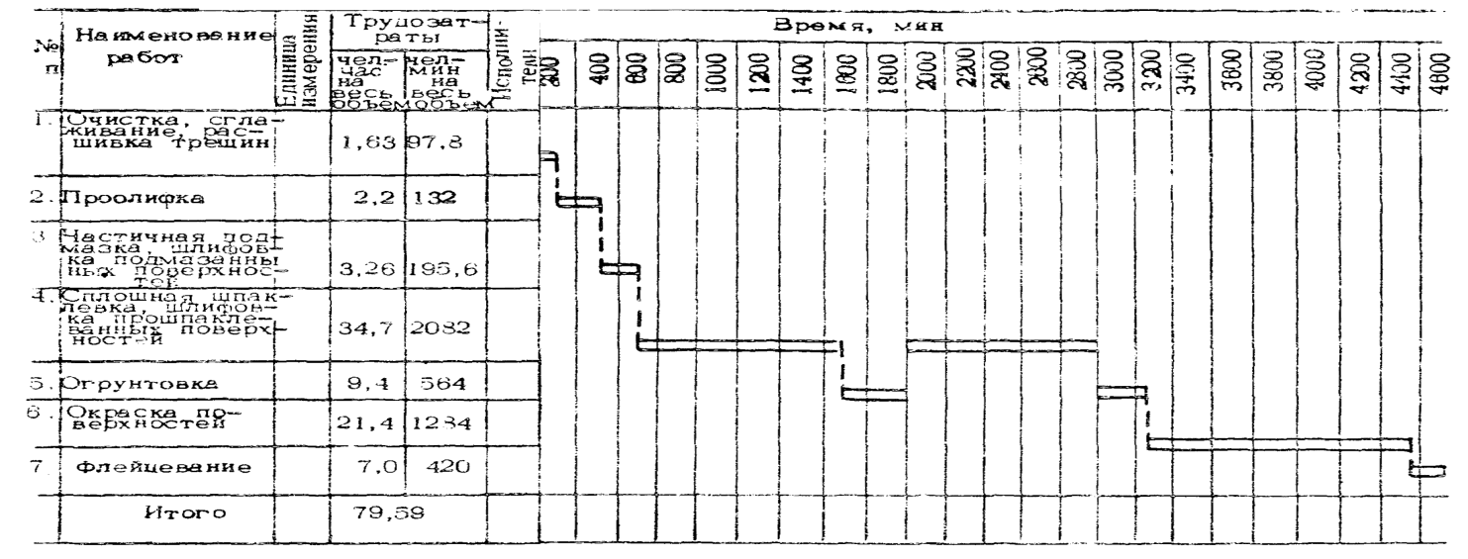

Задание 3.Выполнение схемы организации рабочего места
Методика выполнения работы:
1. Масляная окраска валиком
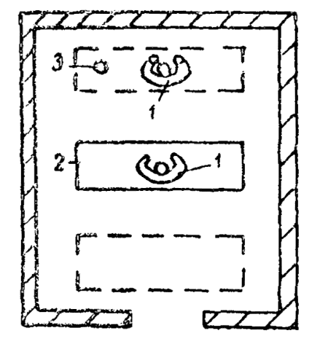
2. Шпаклевание поверхностей
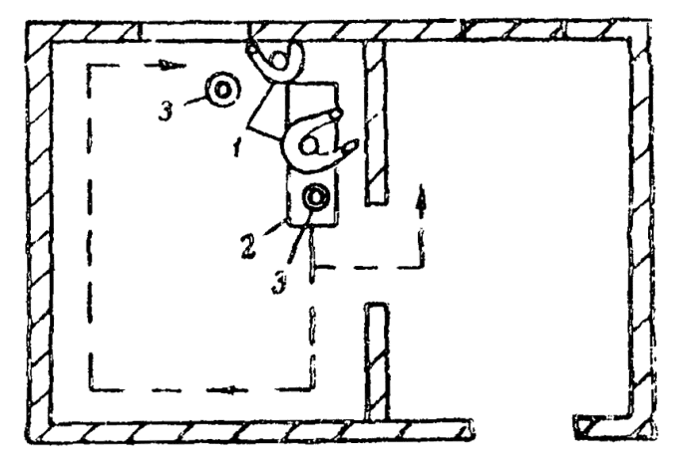
3. Шлифовка прошпаклеванных поверхностей
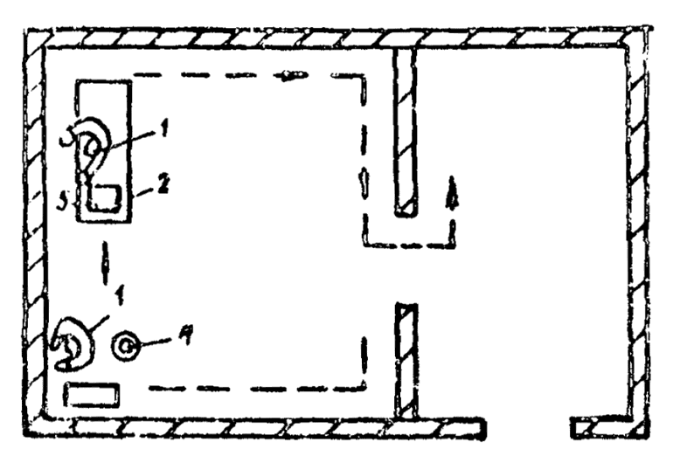
Рисунок 23– Схема организации рабочего места: 1 - маляры; 2 - столик-подмости; 3 - емкость с краской; 4 - шлифовальный круг; 5 - шлифование труднодоступных мест вручную.

Задания к практической подготовке
- Вычислить объемы работ по окраске стен и потолков.
- Вычислить трудоемкость малярных работ.
- Выполнить описание технологии и организации малярных работ.
- Выполнить схему организации рабочего места.
- Выполнить схему организации работ на типовом этаже.
- Рассчитать состав бригады.
- Рассчитать материально-технические ресурсы.
Схема здания, схема типового этажа, разновидность малярных работ выдается преподавателем.

Вопросы к практической подготовке
- Как вычисляются объемы малярных работ?
- Как вычисляется трудоемкость малярных работ?
- Из каких разделов состоит технологическая карта?
- Какие применяются схемы организации рабочего места маляра?
- Как рассчитывается состав бригады?
- Какие машины и механизмы применяются для малярных работ?

Практическая подготовка № 33. Очистка поверхности. Грунтовка поверхности кистями, валиком, краскопультом с ручным приводом.
Теоретическая часть
Малярные работы внутри помещения следует производить после окончания общестроительных и специальных работ за исключением настилки паркета, наклейки линолеума, устройства полов из синтетических материалов. Оконные переплеты должны быть остеклены. Перед началом производства малярных работ на строительном объекте должна быть проведена приемка поверхностей с участием производителей работ и бригадиров в соответствии с требованиями СНиП III-21-73 «Отделочные покрытия строительных конструкций».
Подготовку поверхностей и окраску допускается производить при температуре воздуха не ниже 10 °С и вентиляции, обеспечивающей относительную влажность воздуха не более 70 %, влажность поверхности конструкций должна быть не более 8 %.
Подготовка поверхностей строительных конструкций к окраске
К окраске допускается подготавливать поверхности строительных конструкций и места их сопряжений (углы, примыкания, стыки), не имеющие отклонений от проектного положения, приведенных в табл. 1, а также сквозных и усадочных трещин, раскрытых на ширину более 3 мм.
Поверхности, подлежащие подготовке к окраске не должны иметь загрязнений, пятен и высолов. Поверхности изделий индустриального изготовления должны удовлетворять требованиям стандартов на эти изделия. Оштукатуренные конструкции не должны иметь отслоений штукатурки от поверхности конструкций, следов затирочного инструмента, потеков раствора. Поверхности, облицованные листами сухой гипсовой штукатурки не должны иметь:
- нарушений крепления листов;
- отслоений картона от гипса с торца листа на величину более 20 мм;
- надрывов картона с обнажением гипса на длину более 30 мм;
- более двух отбитых углов в стыке листов по всей поверхности и более одного отбитого угла в одном стыке.
Поверхности, облицованные асбестоцементными листами, подлежащие подготовке к окраске, не должны иметь околов, сдиров, наплывов, искривлений.
При подготовке поверхностей к окраске должны выполняться следующие технологические операции:
- очистка поверхности;
- сглаживание поверхности;
- расшивка трещин;
- огрунтовка;
- частичная подмазка;
- шлифовка подмазанных мест;
- сплошная шпаклевка;
- шлифовка;
- вторая сплошная шпаклевка;
- шлифовка.
Очищают поверхности и трещины на ней от пыли, грязи, брызг и потеков раствора с помощью металлических скребков, лещадью, искусственной пемзой, закрепленной в обойму или шарнирной теркой (рис. 1, 2). Жировые пятна промывают 2 %-ным раствором соляной кислоты с помощью кисти; высолы на поверхности сметают щетками, промывают очищенные места и просушивают поверхность до влажности не более 8 %. Трещины расшивают штукатурным ножом или металлическим шпателем на глубину до 2 мм.
Огрунтовка поверхностей
Под окраску водоэмульсионными составами первую огрунтовку поверхности выполняют мыловаром, приготовленным из костного клея, олифы, хозяйственного мыла и воды.
Мыловарную грунтовку на строительном объекте готовят из концентрированной основы (студня) в виде брикетов весом 1 кг. Студень используется в течение 10 дней в летних и 20 дней в зимних условиях. Для приготовления грунтовки весовую часть студня заливают двумя частями горячей воды (t = 80 °С). Затем состав перемешивают до полного растворения студня, добавляют 3 части холодной воды и снова тщательно перемешивают. Перед употреблением грунтовку процеживают через сито с 625 отв./см². Грунтовка должна быть однородной, без следов расслоения, нерастворившихся кусочков мыла, а также без песчинок и другого сора. Наносят грунтовочный состав механизированным способом с помощью электрокраскопульта или краскопульта. Для получения равномерного слоя грунтовки удочку передвигают вдоль поверхности на расстоянии 0,75 м от шва, делая одновременно плавные круговые движения по спирали. Вторую и третью огрунтовку выполняют окрасочным составом, разведенным водой до вязкости 40 - 43 сек. по ВЗ-4, наносят при помощи валика.
В олифу при тщательном перемешивании вводят пигмент и смесь пропускают через сито с сеткой 918 отв./см². Перед использованием в состав добавляют растворитель до рабочей консистенции.
Вторую и, при необходимости, третью огрунтовку выполняют колером под цвет окончательной окраски, разведенным олифой или эмульсией до более жидкой консистенции.
Грунтовку наносят на поверхность тонким, ровным, сплошным слоем, без пропусков, тщательно растушевывая. Огрунтованная поверхность должна иметь ровную окраску без отдельных глянцевых или матовых мест.
Расшитые трещины, раковины и другие неровности заполняют шпаклевкой при помощи стального или деревянного шпателя. После того, как подмазанные места просохнут, производят их шлифовку с помощью пемзы, вставленной в обойму, или шлифовальной шкурки, закрепленной в обойму.
Задание 1. Выполнение очистки и грунтовки поверхности при улучшенном окрашиваним известковыми составами по оштукатуренной поверхности.
Методика выполнения работы:
№ п/п | Последовательность выполнения задания | Применяемые материалы, инструменты и  приспособления | Указания по выполнению операций
1 | 2 | 3 | 4
1 | Очистка  поверхности | Шпатель (скребок), щетка | Шпателем (скребком) счищаем налипы, брызги раствора.
2 | Сглаживание  поверхности | Деревянный брусок (торец  дерева), лещадь | Сглаживаем торцом дерева или лещадью оштукатуренную поверхность
3 | Расшивка трещин | Отрезовка, шпатель, нож | Трещины (включая волосяные) разрезаем под углом 60^{о}.
4 | Очистка  поверхности | Кисть, пылесос | С поверхности обметаем пыль травяной кистью или удаляем пылесосом
5 | Первая огрунтовка | Краскопульт, маховая кисть, валик  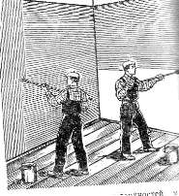 | При огрунтовке кисть окунают в грунт и отжав излишек его о стенку бачка, наносят на поверхность плавными, но энергичными движениями так, чтобы кисть касалась поверхности только концами волос. При этом кисть поворачивают время от времени вокруг оси, чтобы волос срабатывался равномерно со всех сторон.  Грунтовку наносят взаимно перпендикулярными движениями кисти.  При грунтовке валиком, его опускают в ведро и один-два раза прокатывают по металлической решетке, отжимая излишки. Затем валик прикладывают к поверхности и прокатывают по ней, легко нажимая на рукоятку. Состав равномерно распределяют по поверхности, прикатывая валиком один-два раза по одному и тому же месту.
6 | Частичная подмазка | шпатель | Шпатлевочный состав вмазывают в трещины, используя прием подмазывания  «елочкой», шпатель держать под углом 45^{о} и приглаживают подмазку движениями шпателя вдоль трещины

Задания к практической подготовке
1. Выполнить очистку поверхности шпателем, щеткой.
2. Выполнить сглаживание поверхности деревянным бруском (торец
дерева).
3. Выполнить расшивку трещин, используя отрезовку, шпатель, нож.
4. Выполнить очистку поверхности, используя кисть, пылесос.
5. Выполнить огрунтовку поверхности.
Вопросы к практической подготовке
1. Малярные работы внутри помещения.
2. Способы очистки поверхности под окраску.
3. Какой инструмент применяется для очистки поверхности.
4. Как выполняется первая огрунтовка.

Практическая подготовка № 34. Шпатлевка и шлифование поверхности вручную и механизированным способом.
Теоретическая часть
Шпаклевка, применяемая для заполнения трещин, раковин и выравнивания поверхностей должна представлять собой однородную не расслаивающуюся массу, обладать свойством прочного сцепления с поверхностью, легко разравниваться на обрабатываемой поверхности. Шпаклевка приготавливается централизованно на комбинате «Стройдеталь» и поставляется на строительный объект упакованной в полиэтиленовые мешки весом 15 кг. На месте производства работ шпаклевку пропускают для перетирки в краскотерке СО-116 (при необходимости).
Первая сплошная шпаклевка должна выполняться составом, отличающимся по цвету от слоя первой огрунтовки и слоя частичной подмазки.
Шпаклевку наносят равномерным сплошным слоем толщиной 2 - 3 мм «на сдир» металлическим или пластмассовым шпателем с последующим сглаживанием и снятием излишков шпаклевки до появления из-под нее просветов нижнего слоя. Шпаклевка должна заполнять только впадины. Вторая и последующие сплошные шпаклевки выполняются составом отличающимся по цвету от первого, и т.д..
Шлифовку сплошной шпаклевки производят при помощи механических шлифовальных машин ИЭ-2201А шкуркой, укрепленной на деревянной терке, пемзой до получения гладкой поверхности с последующим обеспыливанием пылесосом.
Задание 1. Шпатлевка и шлифование поверхности вручную и механизированным способом
Методика выполнения работы:
№ п/п | Последователь ность выполнения задания | Применяемые материалы, инструменты и  приспособления | Указания по выполнению операций
1 | Шлифование подмазанных мест | Наждачная шкурка | Подмазочные места шлифуем до тех пор, пока не исчезнет переход к основной  поверхности. Пыль, образующуюся во время щлифования, необходимо удалять пылесосом.
2 | Первое сплошное шпатлевание | шпатель | Шпатлевание выполняют слева направо. При накладывании шпатлевочной массы левая часть полосы должна быть уложена ровным и гладким слоем, а на правой должны образоваться наплывы массы, которые будут подобраны шпателем и использованы при  укладке следующей полосы. Для этого шпатель нужно держать так, чтобы левая сторона полотна была несколько ниже правой. Шпатлевочная масса во время укладывания перемещается вдоль лезвия полотна, образуя с левой стороны сглаженную поверхность, а с правой гребень.  При укладке полосы сверху вниз шпатель держат так, чтобы укороченная сторона полотна была слева, а при укладке снизу вверх - справа. Чтобы сохранить правильное положение шпателя во время работы, следует, закончив полосу движением сверху вниз, в нижней ее части описать шпателем полуокружность. При этом укороченная часть шпателя переместится на правую сторону полосы, обеспечив сглаженную часть слева и гребень справа.
3 | Шлифование | Наждачная шкурка, пемза | Шпатлевку шлифуют пемзой или наждачной шкуркой, закрепленной в обойму.  Пыль удаляют волосяной щеткой или пылесосом.
4 | Вторая грунтовка | Краскопульт, кисть, валик | Огрунтовку делают маховыми кистями в растушевку с размывкой набела на  границе стен и потолка
5 | Второе сплошное  шпатлевание | шпатель
6 | Шлифование | Наждачная шкурка, пемза | Снять случайные включения
7 | Третья грунтовка | Краскопульт, кисть, валик

Задания к практической подготовке
1. Выполнить шлифование подмазанных мест наждачной шкуркой.
2. Выполнить первое сплошное шпатлевание шпателем.
3. Выполнить шлифование, используя наждачную шкурку, пемзу.
4. Выполнить вторую грунтовку, используя краскопульт, кисть, валик.
5. Выполнить огрунтовку поверхности.

Вопросы к практической подготовке
1. Что должна представлять собой шпаклевка, применяемая для заполнения трещин, раковин и выравнивания поверхностей?
2. Какими свойствами должна обладать шпатлевка?
3. Какой инструмент применяется для шлифования поверхности?
4. Технология нанесения шпатлевки.

Практическая подготовка № 35. Приготовление окрасочных составов, эмульсии и пасты по заданному рецепту. Окрашивание различных поверхностей вручную и механизированным способом водными и неводными составами. Контроль качества работ.
Теоретическая часть
Окраска поверхностей строительных конструкций внутри помещений водоэмульсионными красками
Эмульсионные краски выпускаются промышленностью разных цветов, готовыми к употреблению. Перед употреблением краску тщательно перемешивают, доводят до рабочей консистенции добавлением воды. Наносить водоэмульсионные краски на поверхности, ранее обработанные купоросными составами, нельзя.
Для первого окрашивания вязкость водоэмульсионной краски доводят до 50 - 70 с, по ВЗ-4, а для второго - 70 - 80 сек. Поверхность окрашивают валиками на удлиненных ручках непосредственно с пола или кистями. Перед этим кистью-ручником делают отводку у потолков и плинтуса и окрашивают внутренние углы.

Расчет расхода окрасочного материала (краска)
Для того чтобы рассчитать необходимое количество материала, сначала необходимо измерить общую площадь окрашиваемой поверхности, которая будет состоять из совокупной площади стен и площади потолка (если вы будете также красить потолок).
Необходимое количество краски зависит так же от того, обладает ли поверхность большой всасывающей способностью, есть ли на ней неровности и шероховатости и сколько потребуется слоев краски. Свежую штукатурку, следует загрунтовать, после чего покрыть двумя слоями краски, что также относится к загрязненным и цветным поверхностям.
При расчете расхода краски существует основное правило: на 1м² необходимо 200 гр. краски для одноразовой покраски.

Задание 1.
Необходимо рассчитать количество краски, которое потребуется на комнату, размеры которой следующие: длина комнаты равна – 5 м, ширина – 4 м, а высота – 2,5 м. В комнате имеется окно размером 1,40 × 2,20 м и двери 0,9 × 2,0 м.
Алгоритм расчета:
  - Рассчитываем площади стен:
5 м × 2,5 м = 12,5 м²; 4 м × 2,5 м = 10 м²;
  - Рассчитываем площадь потолка: 5 м × 4 м = 20 м²;
  - Так как стен у нас по две длинных и коротких, то площади удваиваем: (12, 5 × 2) + (10 × 2) = 25 + 20 = 45 м²;
  - К полученной сумме прибавляем площадь потолка: 45 + 20 = 65 м²;
  - Рассчитываем площади:
окна – 1,40 × 2,20 = 3,08 м² и площадь двери 0,9 × 2,0 = 1,80 м²
  - Из полученной суммы площадей стен и потолка вычитаем площади окон и дверей:
65 – 3,08 – 1,80 = 60,12 м²
Так как основное правило гласит что на 1м² необходимо 200 гр. краски отсюда следует на комнату общей площадью 60,12 м² потребуется
60,12 × 0,2 = 12, 02 кг краски.

Окраска поверхностей строительных конструкций внутри помещений масляными красками
Масляные краски представляют собой суспензию соответствующего пигмента (сурик железный, мумия, охра и т.д.), затертого на олифе.
Перед употреблением их доводят до малярной консистенции путем разведения натуральной олифой в количестве 30 - 40 % от массы густотертой краски. После разведения олифой краски при необходимости разводят уайт-спиритом в количестве не более 5 % от массы разбавленной краски.
К густотертой краске того же цвета, какой должен иметь окрасочный состав для последующей окраски, прибавляют при перемешивании олифу.
При нанесении грунтовки способом воздушного распыления используют эмульсию ВМ (вода : масло), приготовляемую централизованно. Эмульсия поставляется на строительный объект готовой к применению в бидонах.
Наносят эмульсию с помощью электрокраскопульта или краскопульта.
Окраску водоэмульсионными и масляными красками выполняют валиками или кистями. При окраске кистью ее погружают в емкость с краской на 1/4 длины щетины. Сначала краску наносят жирными, несколько отступающими одна от другой полосами и растушевывают в поперечном, а затем, окончательно - в продольном направлении.
При окраске валиком валик опускают в ванночку и один-два раза прокатывают по наклонной сетке, отжимая излишки краски. Затем прокатывают валик по поверхности. Окраска производится за два-три прохода валиком: первый проход ведется вертикальными движениями валика; второй - в горизонтальном направлении, растушевывая нанесенный слой. При каждом последующем проходе валика следует перекрывать предыдущий на 3 - 4 см.
Флейцевание выполняют концом сухой кисти без нажима на флейц взаимообратными движениями флейца до полного удаления с поверхности следов кисти и затеков.
Торцевание (при необходимости) выполняют сухой щеткой-торцовкой, нанося легкие удары по свежеокрашенной поверхности.
Задание 2. Окраска поверхностей строительных конструкций внутри помещений масляными красками
Методика выполнения работы:
№ п/п | Последовательность выполнения задания | Применяемые материалы, инструменты и  приспособления | Указания по выполнению операций
1 | Окраска | Краскопульт  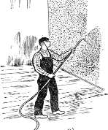 | Окраску выполняют два раза. При работе с краскопультом удочку с форсункой следует направлять конусообразную струю красочной пыли (красочный факел) по возможности перпендикулярно к окрашиваемой поверхности, что является одним из основных условий ее равномерного покрытия. Красочный факел внутри полый, поэтому для получения равномерного слоя грунтовки (или краски) надо передвигать удочку вдоль окрашиваемой поверхности, одновременно делая плавные круговые движения.
2 | Проверка качества |  | Точность выполнения окраски должна отвечать требованиям СНиП III-В. 13-62  (табл. 3)

Задания к практической подготовке
1. Рассчитать количество краски, которое потребуется на учебную аудиторию.
2. Подобрать вид и колер краски для окрашивания учебной аудитории.
3. Выполнить окраску стены краскопультом.
4. Проверить качество выполненных малярных работ согласно СНиП.
Вопросы к практической подготовке
1. Эмульсионные краски – состав, назначение.
2. Масляные краски – состав, назначение.
3. Какой инструмент применяется для малярных работах?
4. Требования к качеству малярных работ.

Практическая подготовка №36. Разработка элементов технологической карты на оклейку внутренних стен обоями
Теоретическая часть
1. Область применения
Типовая технологическая карта (именуемая далее по тексту ТТК) разработана на оклейку оштукатуренных или бетонных поверхностей внутренних стен жилого дома рулонными материалами - обоями.
Обои предназначаются для оклейки внутренних поверхностей стен общественных и жилых зданий (кухонь, прихожих), кроме путей эвакуации в общественных зданиях. Рулонные материалы подразделяют на обои бумажные, влагостойкие, поливинилхлоридные на бумажной основе, которые наклеивают на бетонные, гипсобетонные, асбоцементные, гипсокартонные и оштукатуренные поверхности специальными клеями.
Типовая технологическая карта предназначена для использования при разработке проектов производства работ (ППР), проектов организации строительства (ПОС), другой организационно-технологической документации, а также с целью ознакомления рабочих и инженерно-технических работников с правилами производства работ по оклейке внутренних стен обоями.
Цель создания представленной ТТК дать рекомендуемую схему технологического процесса оклеечных работ.
При привязке типовой технологической карты к конкретному объекту и условиям строительства уточняются схемы производства, объемы работ, затраты труда, средства механизации, материалы, оборудование и т.п.
Оклейка обоями внутренних стен выполняется на основе проекта производства работ, рабочих чертежей и рабочих технологических карт, регламентирующих средства технологического обеспечения и правила выполнения технологических процессов при производстве работ.
Нормативной базой для разработки технологических карт являются: СНиП, СН, СП, ГЭСН-2001 ЕНиР, производственные нормы расхода материалов, местные прогрессивные нормы и расценки, нормы затрат труда, нормы расхода материально-технических ресурсов.
Рабочие технологические карты рассматриваются и утверждаются в составе ППР руководителем генеральной подрядной строительно-монтажной организации, по согласованию с организацией заказчика, технического надзора заказчика и организациями, в ведении которых будет находиться эксплуатация данного здания.
Применение ТТК способствует повышению производительности труда, снижению затрат труда, совершенствованию организации и повышения качества работ, снижению себестоимости и сокращению продолжительности строительства, безопасному выполнению работ, организации ритмичной работы, рациональному использованию трудовых ресурсов и машин, а также сокращению сроков разработки ППР и унификации технологических решений.
В состав работ, последовательно выполняемых при оклейке обоями поверхностей внутренних стен, входят следующие технологические операции:
- подготовка поверхностей внутренних стен к оклейке обоями;
- оклейка поверхностей внутренних стен обоями.
Работы выполняются круглый год и ведутся в одну смену.
Для облицовки внутренних стен применяются поливинилхлоридные на бумажной основе обои, а в качестве приклеющегося материала клей "Бустилат".
Обои состоят из:
- поливинилхлоридного слоя, изготовляемого промазным способом из поливинилхлорида;
- пластификаторов;
- пигментов;
- различных добавок;
- бумажной основы с последующим нанесением печатного рисунка и тиснения.
Обои должны удовлетворять следующим основным требованиям:
- толщина общая - не более 0,3 мм;
- предел прочности при разрыве в продольном направлении - не менее 0,6 кгс/см;
- устойчивость окраски к воздействию света - не менее 5 баллов;
Прочность печати на влажное истирание:
- без лакового покрытия - не менее 150 количеств-истираний
с лаковым покрытием - не менее 200 количеств-истираний.
2. Технология и организация выполнения работ
В соответствии со СНиП 12-01-2004 "Организация строительства" до начала оклейки обоями оштукатуренных или бетонных внутренних стен субподрядчик должен по акту принять от генподрядчика подготовленные под оклейку поверхности внутренних стен.
До начала работ по оклейке внутренних стен должны быть выполнены организационно-подготовительные мероприятия в соответствии со СНиП 12-01-2004 "Организация строительства", в том числе необходимо:
- освободить рабочее место от мусора и посторонних предметов;
- подать на рабочее место материалы, приспособления и инструмент в количестве, необходимом для работы;
- устроить освещение рабочей зоны;
- выполнить ограждения проемов лестничных клеток и по периметру здания;
- назначить лицо, ответственное за качественное и безопасное производство работ;
- проинструктировать членов бригады по технике безопасности и ознакомить с рабочей технологической картой на оклейку обоями внутренних стен;
- утеплить помещение и обеспечить в нем температуру не ниже +15 °С и влажность воздуха не более 70%. Температуру +15 °С в помещении необходимо поддерживать круглосуточно, не менее чем за 2 суток до начала и 12 суток после окончания оклеечных работ;
- проверить прочность и устойчивость установленных подмостей;
- подготовить и разбить фронт работ на захватки. Размер захваток определяется с учетом выработки, достигнутой звеном, каждая захватка должна состоять из целого числа квартир.
В помещениях, предназначенных под оклейку обоями, должны быть закончены все малярные работы, кроме окраски полов, установки и окончательной окраски наличников и плинтусов, должны быть проложены все скрытые сантехнические, электромонтажные и слаботочные проводки, кроме установки розеток и крышек выключателей, а также выполнены и закончены монтаж и опрессовка санитарно-технических систем, промывка канализации, проверка систем вентиляции.
Поверхности, предназначенные под оклейку обоями должны быть ровными, сухими, без жировых и ржавых пятен, без выщербин, сколов и выемок. Влажность оклеиваемых поверхностей должна быть не более 4%.
Ошпатлеванную поверхность шлифуют, промазывают клейстером или закрепляют клеевым составом типа мыловара. Шлифование производят вручную или механизированным способом до полного сглаживания, чтобы не было шероховатостей и наплывов.
После шлифования производят огрунтовку поверхностей. Для огрунтовки применяют составы, которые получают путем смешивания клеевой композиции, используемой для наклеивания, с водой в соотношениях клей "Бустилат" - 15%, вода - 85%. Расход грунтовочных составов составляет 70-100 г/м в зависимости от пористости поверхности.
К оклейке рулонными поливинилхлоридными материалами приступают через 24 часа после нанесения грунтовки.
Подготовленные под оклейку обоями поверхности должны быть:
- чистыми и сухими, ровными и сглаженными;
- трещины, раковины отгрунтованы, прошпатлеваны;
- следы затирочных инструментов удалены;
- очищены от ржавчины, высолов, жировых и битумных пятен и других загрязнений;
- с поверхности должна быть удалена пыль.
Поверхности, подготовленные под оклейку обоями, должны быть приняты по акту на скрытые работы.
Раскроенные по нужным размерам обои складывают в стопки лицевой стороной вниз так, чтобы каждое нижележащее полотно выступало по всей длине из-под верхнего на 1-2 см. Сложенные таким образом обои поочередно намазывают клеем. Расход клея составляет 200-300 г/м. Полотнище с нанесенным на него клеем выдерживают в горизонтальном положении 5 минут для набухания бумажной основы, после чего приступают к наклеиванию на стену.
При грунтовке поверхности под обои клеевой состав должен наноситься сплошным равномерным слоем, без пропусков, потеков и выдерживаться до начала загустения. По периметру дверных и оконных проемов, по контуру и в углах наносят дополнительно слой клея шириной полосы 75-80 мм.
До начала наклеивания обоев углы помещения должны быть проверены по отвесу. Оклейка производится строго по вертикали, начиная от углов наружных стен. Полотнище обоев приклеивается к обеим стенам, образующим угол. При этом основная часть полотнища приклеивается к одной из стен, а оставшаяся часть полотнища перекрывает угол с напуском в 2-3 см. Следующие полотнища, примыкающие к наклеенному углу, наклеиваются внахлестку или впритык. При наклеивании первое полотнище необходимо наклеивать точно по намеченной вертикальной линии, а второе полотнище необходимо смещать относительно первого до полного совпадения рисунка.
Синтетические обои на бумажной или тканевой основе в углах стен наклеиваются целым полотнищем. Клей с поверхности обоев немедленно удаляется.
Бумажные обои всех видов, кроме широкорулонных, тисненых, тисненых моющихся, наклеиваются на поверхность стен внахлест. При этом кромки полотнищ должны быть обращены в сторону окон навстречу световому потоку.
Широкорулонные, тисненные, вспененные виниловые, а также поливинилхлоридные пленки на бумажной и тканевой основе наклеиваются встык.
Разглаживают обои сухой чистой тряпкой в вертикальном направлении, не допуская их растяжения в горизонтальном направлении.
Остатки клея удаляют с обоев влажной тряпкой по мере наклеивания полотнища, не допуская высыхания клея.
При производстве обойных работ в помещении до полной просушки не допускаются сквозняки и прямое воздействие солнечных лучей. Температура воздуха при сушке наклеенных обоев не должна превышать 23 °С.
На высохших обоях не должно быть вздутий, пятен, отслоений, доклеек, морщин, нарушений рисунка и цвета.
3. Требования к качеству и приемке работ
Контроль и оценку качества работ при оклейке внутренних стен выполняют в соответствии с требованиями нормативных документов:
- СНиП 3.03.01-87. Несущие и ограждающие конструкции;
- СНиП 12-01-2004. Организация строительства.
Контроль качества работ оклеечных работ осуществляется прорабом или мастером с привлечениемстроительной лаборатории, оснащеной техническими средствами, обеспечивающими необходимую достоверность и полноту контроля.
Производственный контроль качества работ должен включать входной контроль рабочей документации, поставляемых материалов, операционный контроль в процессе выполнения технологических операций и оценку соответствия выполненных работ (акт скрытых работ, акт приемки).
При входном контроле рабочей документации проводится проверка ее комплектности и достаточности в ней технической информации для производства работ.
Материалы, применяемые для оклейки обоями поверхностей строительных конструкций, должны проверяться при поступлении на склад или на строительные объекты.
Предприятие-изготовитель обязано сопровождать партию материалов документом, удовлетворяющим их качество, в котором указывается:
- номер и дата выдачи документа;
- наименование и адрес предприятия-изготовителя;
- наименование и условное обозначение продукции;
- номер партии, количество отгружаемой продукции.
Обои транспортируют в крытых транспортных средствах всеми видами транспорта в соответствии с правилами перевозок грузов, действующих на каждом виде транспорта, мелкими или вагонными (на железнодорожном транспорте) отправками. Коробки с обоями следует устанавливать в автотранспорте в вертикальном положении не более чем в три ряда по высоте.
Обои, шпатлевки и клеи следует хранить в сухом закрытом проветриваемом помещении при температуре не ниже 15 °С на расстоянии не менее 1 м от отопительных приборов, в условиях, исключающих попадание прямых солнечных лучей, осадков и почвенной влаги. Коробки с рулонами обоев следует хранить в вертикальном положении не более чем в три ряда по высоте.
Задание 1. Составление калькуляции затрат труда и машинного времени.
Методика выполнения работы:
1. Подсчитываются объемы обойных работ по методике, изложенной в практической подготовке № 35.
2. Форма калькуляции затрат труда и машинного времени на производство работ приведена в таблице 14.
Таблица 14 – Калькуляция затрат труда
Обоснование,  шифр ЕНиР,  ГЭСН | Наименование работ | Ед. изм. | Объем работ | на ед. изм. |  | на весь объем
 |  |  |  | чел.-час | маш.-час | чел.-час | маш.-час
15-06-001-1 | Оклейка обоями стен по монолитной штукатурке и бетону | 100 м | 10,0 | 33,63 | 0,02 | 336,3 | 0,2
 | ИТОГО: |  |  |  |  | 336,3 | 0,2

Затраты труда и времени подсчитаны применительно к "Государственным элементным сметным нормам настроительные работы" (ГЭСН 81-02-15-2001, Часть 15. Отделочные работы).

Задание 2. Составление графика производства работ
Методика выполнения работы:
Форма графика производства работ приведена в таблице 15.
Таблица 15 – График производства работ
N  п/п | Наименование работ | Ед.  изм. | Объем  работ | Т/емкость  на объем,  чел.-час | Название и количество бри-  гад (звеньев) | Месяц начала и окончания работ, продолжительность работ, дни
1 | Оклейка обоями стен по монолитной штукатурке и бетону | 100 м | 10,0 | 336,3 | маляры - 8 чел.
При составлении графика производства работ рекомендуется выполнение следующих условий:
1. В графе "Наименование технологических операций" приводятся в технологической последовательности все основные, вспомогательные, сопутствующие рабочие процессы и операции, входящие в комплексный строительныйпроцесс, на который составлена технологическая карта.
2. В графе "Принятый состав звена" приводится количественный, профессиональный и квалификационный состав строительных профессий для выполнения каждого рабочего процесса и операции в зависимости от трудоемкости, объемов и сроков выполнения работ.
В графике работ указываются последовательность выполнения рабочих процессов и операций, их продолжительность и взаимная увязка по фронту работ во времени.
3. Продолжительность выполнения комплексного строительного процесса, на который составлена технологическая карта, должна быть кратной продолжительности рабочей смены при односменной работе или рабочим суткам при двух- и трехсменной работе.
Задания к практической подготовке
- Вычислить объемы работ по оклейке внутренних стен обоями.
- Вычислить трудоемкость обойных работ.
- Выполнить описание технологии и организации обойных работ.
- Выполнить схему организации рабочего места.
- Выполнить схему организации работ на типовом этаже.
- Рассчитать состав бригады.
- Рассчитать материально-технические ресурсы.
Схема здания, схема типового этажа, разновидность обойных работ выдается преподавателем.
Вопросы к практической подготовке
- Как вычисляются объемы обойных х работ?
- Как вычисляется трудоемкость обойных работ?
- Из каких разделов состоит технологическая карта?
- Какие применяются схемы организации рабочего места маляра?
- Как рассчитывается состав бригады?
- Какие машины и механизмы применяются для обойных работ?

Практическое занятие № 6. Изучение действующей сметно-нормативной базы строительства.
Теоретическая часть
Сметно-нормативная база (СНБ) – это совокупность сметных нормативов для расчёта сметной стоимости строительства. Сметные нормативы являются ключевым элементом системы ценообразования в строительстве.
ФСНБ-2017 - новая сметно-нормативная база для составления смет на строительные, ремонтно-строительные, монтаж оборудования и пусконаладочные работы, финансируемые из федерального бюджета. ФСНБ-2017 состоит из сборников ФЕР-2001 и ГЭСН-2001 редакции 2017 года, которые действуют с 31 марта 2017 года. Новые сборники ФЕР и ГЭСН 2017 утверждены Министерством строительства и жилищно-коммунального хозяйства Российской Федерации:
- Приказ Минстроя России от 30.12.2016 № 1038/пр «Об утверждении сметных нормативов»
- Приказ Минстроя России от 30.12.2016 № 1039/пр «Об утверждении федеральных единичных расценок, федеральных сметных цен на материалы, изделия, конструкции и оборудование, применяемые в строительстве, федеральных сметных расценок на эксплуатацию строительных машин и автотранспортных средств, федеральных сметных цен на перевозки грузов для строительства»
Изменений в базах ФЕР-2017 и ГЭСН-2017 довольно много. Из наиболее заметных изменений можно отметить следующие:
- Изменены коды материальных ресурсов, изменены коды механизмов в соответствии с новым Классификатором строительных ресурсов (КСР);
- По всем сборникам уточнена единица измерения, например: было «1 штука», стало «1 счетчик», «1 кран», «1 котел», «1 узел» и т.п.;
- В ряде норм изменился состав работ;
- Изменились прямые затраты по расценкам.
Действующая система ценообразования и сметного нормирования включает ч. 4 СНиП - Сметные нормы и правила, Государственные федеральные сметные нормативы и другие нормативы, необходимые для определения сметной стоимости строительства.
Сметные нормативы - это обобщенное название комплекса сметных норм, цен и расценок, объединенных в различные сборники.
Отдельной сметной нормой называется совокупность ресурсов (затраты труда рабочих в чел.-ч, время работы строительных машин в маш.-ч, потребность в материалах в натуральных показателях), установленная на принятый измеритель строительных, монтажных и других работ.
Главной функцией сметных норм является определение нормативного количества материальных и трудовых ресурсов, необходимых для выполнения единицы измерения соответствующего вида работ, как основы для последующего перехода к стоимостным показателям (расценкам).
Состав и потребность ресурсов в сметных нормах должны соответствовать современному техническому уровню в строительном производстве, прогрессивным проектным решениям с использованием достижений промышленности строительных материалов. Сметные нормы, как и нормы затрат труда, должны быть технически и экономически обоснованы, отражать реальные условия выполнения работ. Использование сметных норм и расценок начинается в проектных организациях при разработке проектно-сметной документации, проекта организации строительства (ПОС) и проекта производства работ (ППР).
Сметными нормами предусмотрено производство работ в нормальных условиях. При выполнении работ в особых условиях к соответствующим элементам сметных норм и расценок применяются коэффициенты, приводимые как в приложении 1 МДС 81-35.2004, так и в Общих указаниях к сборникам расценок.
Суммарный результат умножения элементов сметной нормы на соответствующие цены ресурсов дает единичную расценку - стоимость прямых затрат на измеритель работы (см. рис. 1.2).
Сметные нормативы подразделяются на государственные (федеральные), производственно-отраслевые, территориальные и фирменные. При этом различают элементные (на единицу измерения ресурсов и работ) и укрупненные (на комплекс работ и относительные показатели в процентах) нормативы. Соответственно составляются единичные (на измеритель работ) и укрупненные (на комплекс работ) расценки.
К действующим элементным сметным нормам относятся:
- государственные элементные (ГЭСН-2001);
- производственно-отраслевые (ПОСН);
- территориальные элементные (ТЭСН);
- фирменные (ФСН);
- единичные расценки (прямые затраты на единицы измерения работ) в сборниках федеральных единичных расценок (ФЕР-2001), территориальных единичных расценок (ТЕР-2001);
- сметные цены в сборниках цен на материалы, изделия, конструкции; цены на перевозки грузов для строительства; средние сметные цены на основные строительные ресурсы (сборники «ССЦ», «Стройка», «Строймаркет» и др.).
К действующим укрупненным сметным нормативам относятся:
- относительные сметные нормативы, выраженные в процентах и коэффициентах:
- нормативы накладных расходов по основным видам строительства и видам работ;
- нормативы сметной прибыли (общеотраслевые и по видам работ);
- сметные нормы затрат на строительство и разборку временных титульных зданий и сооружений (ГСН 81-05-01-2001, ГСНр 81-05-01-2001);
- сметные нормы дополнительных затрат при производстве работ в зимнее время (ГСН 81-05-02-2001, ГСНр 81-05-02-2001);
- резерв средств на непредвиденные работы и затраты (п. 4.96 МДС 81-35.2004);
- индексы (коэффициенты) изменения стоимости работ, устанавливаемых к базовому уровню цен;
- укрупненные сметные нормативы, расценки и показатели стоимости (сборники и удельные показатели):
- укрупненные показатели на виды работ (УПВР);
- укрупненные показатели базисной стоимости на виды работ (УПБС ВР);
- укрупненные показатели базисной стоимости строительства зданий и сооружений (УПБС);
- прейскуранты на строительство зданий и сооружений (ПРЗС);
- укрупненные сметные нормативы (УСН) и расценки (УР) на здания, сооружения, конструкции и виды работ;
- укрупненные ресурсные нормативы (УРН) и укрупненные показатели ресурсов (УПР);
- укрупненные расценки на конструкции и виды работ жилищно-гражданского строительства (УР-2001 СПб);
- прейскурант на наружные сети водопровода и канализации (ПР-2001 СПб);
- укрупненные показатели базисной стоимости строительства по объектам-аналогам (УПБС-2001);
- удельные показатели стоимости строительства (УПСС) в текущих ценах, публикуемые в официальных изданиях, например в журнале «Ценообразование и сметное нормирование в строительстве» (ЦиСН) РЦЦС СПб.
Задания к практическому занятию
1. Изучить действующие элементные сметные нормы:
- государственные элементные (ГЭСН-2001);
- производственно-отраслевые (ПОСН);
- территориальные элементные (ТЭСН);
- фирменные (ФСН);
- единичные расценки (прямые затраты на единицы измерения работ) в сборниках федеральных единичных расценок (ФЕР-2001), территориальных единичных расценок (ТЕР-2001);
- сметные цены в сборниках цен на материалы, изделия, конструкции; цены на перевозки грузов для строительства; средние сметные цены на основные строительные ресурсы (сборники «ССЦ», «Стройка», «Строймаркет» и др.).
Вопросы к практическому занятию
1. Что такое сметные нормативы?
2. Какие сметные нормативы в строительстве знаете?
3. Что представляет собой ФСНБ-2017 - новая сметно-нормативная база?
4. Что относится к действующим укрупненным сметным нормативам?

Практическая подготовка № 37. Составление локальной сметы базисным и базисно-индексным методом с использованием ФЕР 2017
Теоретическая часть
Базисно-индексный метод наиболее распространен при составлении смет на строительные, монтажные и ремонтно-строительные работы. Сметная стоимость определяется в базисных ценах на основе единичных расценок, привязанных к местным условиям строительства, а затем переводится в текущий уровень путем использования индексов цен.
Сметная стоимость строительных работ в базисном уровне цен К_{баз} может быть выражена формулой:

K_{баз} = Σ((V_{i} × EP_{i}) + HP + П, (1)

где V_{i}.– физический объем работ в натуральных показателях;
i(_{l,2, ...,п})– виды работ в смете;
ЕР_{i} – единичная расценка, руб.;
Σ((V_{i} × EP_{i}) - прямые затраты по смете, руб.;
HP– накладные расходы, руб.;
П– сметная прибыль (плановые накопления), руб.
Пересчет сметной стоимости работ в текущий уровень цен производится двумя способами:
путем применения индексов к статьям прямых затрат (оплата труда рабочих, расходы на эксплуатацию строительных машин, материалы);
путем применения индексов к общей сметной стоимости, исчисляемой в нормах и ценах базисного периода.
Индексы дифференцированы по видам строительства и видам работ. Если производится индексация статей прямых затрат, накладные расходы и сметная прибыль рассчитываются в процентах от фонда оплаты труда рабочих в текущем уровне цен.
Задание 1. Составление локальной сметы базисным и базисно-индексным методом с использованием ФЕР 2017.
Методика выполнения работы:
1. Изучение ФЕР 2017.
2. Составляется локальная смета по типовой форме (образец № 4 из прил. 2 к МДС 81-35.2004).
ЛОКАЛЬНЫЙ СМЕТНЫЙ РАСЧЕТ №___
(локальная смета)
на __________________________________________________________
(наименование работ и затрат, наименование объекта)

Основание: чертеж № __________________________________
Сметная стоимость ____________________________________ тыс. руб.
Средства на оплату труда ______________________________ тыс. руб.
Составлен(а) в текущих ценах по состоянию на _____20____ г.

№ п.п. | Шифр и номер позиции норма-тива | Наименование работ и затрат, единица измерения | Коли-чество | Стоимость  единицы |  | Общая  стоимость |  |  | Затраты труда рабочих, чел.-ч, не занятых обслуживанием машин
 |  |  |  | всего | эксплу-атации машин | всего | оплаты труда | эксплу-атация машин | на еди-ницу | всего
 |  |  |  | оплаты труда | в т.ч. оплаты труда | всего | оплаты труда | в т.ч. оплаты труда | на еди-ницу | всего
1 | 2 | 3 | 4 | 5 | 6 | 7 | 8 | 9 | 10 | 11
Составил __________________________________________________________
[должность, подпись (инициалы, фамилия)]
Проверил _________________________________________________________
[должность, подпись (инициалы, фамилия)]
Задания к практической подготовке
Определить сметную стоимость работ, составить локальную смету базисно-индексным методом, применив ФЭР-2017:
1) установка колонн в стаканы фундаментов - 42шт., V = 0,91м3
2) монтаж ригелей - 23 шт., V =0,65м3
3) герметизация стыков наружных стеновых панелей - 19,6м.
4) устройство горизонтальной гидроизоляции - 325м2
5) монтаж фундаментов под колонны:
- массой до 3,5т. - 25шт.
- массой свыше 3,5т. - 10шт.
6) монтаж фундаментных блоков - 24шт., V = 0,86 м3
7) монтаж панелей стен подвала - 20шт., V = 1,5 м3
8) устройство стропил, обрешётки -287,9 м2

Вопросы к практической подготовке
1. Перечислите нормативные документы, использующиеся при составлении локальных смет базисно-индексным методом.
2. Как определяется стоимость строительства в текущих ценах при применении базисно-индексного метода? Обоснуйте свой ответ. Приведите примеры.
3. По каким признакам могут быть классифицированы индексы изменения сметной стоимости? Обоснуйте свой ответ. Приведите примеры.
4. Какой формулой может быть выражена сметная стоимость строительных работ в базисном уровне цен К_{баз} ?

Практическая подготовка № 38. Составление сметы ресурсным методом с использованием ГЭСН 2017
Теоретическая часть
Локальные сметные расчеты (сметы) на отдельные виды строительных и монтажных работ, а также на стоимость оборудования составляются исходя из следующих данных:
- параметров зданий, сооружений, их частей и конструктивных элементов принятых проектных решений;
- объемов работ, принятых из ведомостей строительных и монтажных работ и определяемых по проектным материалам.
Локальные сметы могут быть составлены ресурсным или базисно-индексным методом.
Ресурсный метод составления смет был рекомендован в начале 90-х годов XX века как более точный в условиях инфляции. В этом случае составляется два документа: локальная ресурсная ведомость и локальный ресурсный сметный расчет.
В локальной ресурсной ведомости определяются потребные для выполнения работ производственные ресурсы: трудовые затраты (чел.-ч); время использования строительных машин (маш.-ч); расход материалов, изделий и конструкций (в принятых физических единицах измерения: м³, м- и др.). Для определения ресурсных показателей могут использоваться:
- проектные материалы: ведомости материалов, данные о затратах труда рабочих и времени использования строительных машин, приводимые в проекте организации строительства (ПОС) или проекте производства работ (ППР);
- сборники нормативных показателей расхода материалов на основные виды строительных, монтажных и специальных строительных работ;
- сметно-нормативная база – сборники ГЭСН–2001, а при их отсутствии – территориальные (ТСН), отраслевые (ОСН) и фирменные сметные нормы (ФСН).
Задание 1. Составление сметы ресурсным методом на Административно-хозяйственный корпус
Методика выполнения работы:
1. Локальная ресурсная ведомость составляется по форме образца № 5а из прил. 2 к МДС 81–35.2004 и состоит из двух частей.
2. В первой подсчитывается потребность в ресурсах по позициям сметы – на основе перечня работ, их физических объемов и сметных норм.
3. Во второй части дается сводная потребность в ресурсах путем суммирования однородных ресурсов по разделам или в целом по смете.
4. Пример локальной ресурсной сметы приведен в таблице 16.
Таблица 16 – Локальная ресурсная ведомость на строительные работы
Наименование стройки: Административно-хозяйственный корпус
Основание: Чертежи №№ АС-32-34
№ п/п | Шифр, номера нормативов и коды ресурсов | Наименование работ и затрат, характеристика оборудования и его масса | Ед. изм. | Количество
 |  |  |  | на ед. измер. | по проекту
1 | 2 | 3 | 4 | 5 | 6
1 | ГЭСН-08-02-002-3 | Кладка перегородок из кирпича армированных толщиной в 1/2 кирпича при высоте этажа до 4 м | 100 м² |  | 2,2
 | 1 | Затраты труда рабочих-строителей | чел.-ч | 170,17 | 374,374
 | 1.1 | Средний разряд работы |  | 3
 | 2 | Затраты труда машинистов | чел.-ч | 4,22 | 9,284
 | 3 | Машины и механизмы
 | 020129 | Краны башенные при работе на других видах строительства 8 т | маш.-ч | 4,11 | 9,042
 | 400001 | Автомобиль бортовой (до 5 т) | маш.-ч | 0,11 | 0,242
 | 4 | Материалы
 | 4.1 | Основные материалы
 | 404-0007 | Кирпич керамический полнотелый М150 | 1000шт | 5,04 | 11,088
 | 402-0012 | Раствор готовый кладочный цементно-известковый М25 | м³ | 2,3 | 5,06
 | 204-0003 | Арматурная сталь класса А-l диам. 10 мм | т | 0,09 | 0,198
 | 4.2 | Вспомогательные материалы
 | 411-0001 | Вода | м³ | 0,3 | 0,66
 | 101-0782 | Поковки из квадратных заготовок массой 1,8 кг | т | 0,0023 | 0,00506
 | 102-0026 | Бруски обрезные длиной 4-6,5 м, шириной 75–150 мм, толщиной 40-75 мм IV сорта | м³ | 0,016 | 0,0352
2 | ГЭСН-08-04-001-9 | Установка перегородок из гипсовых пазогребневых плит в 1 слой при высоте этажа до 4 м | 100 м² |  | 1,5
 | 1 | Затраты труда рабочих-строителей | чел.-ч | 100,71 | 151,065
 | 1.1 | Средний разряд работы |  | 3,8
 | 2 | Затраты труда машинистов | чел.-ч | 2,94 | 4,41
 | 3 | Машины и механизмы
 | 020129 | Кран башенный (8 т) | маш.-ч | 1,95 | 2,925
 | 400001 | Автомобиль бортовой (до 5 т) | маш.-ч | 0,99 | 1,485
 | 4 | Материалы
 | 4.1 | Основные материалы
 | 101-0770 | Плиты пазогребневые для перегородок толщ. 80 мм | м² | 101,2 | 151,8
 | 4.2 | Вспомогательные материалы
 | 101-9168 | Клей для облицовочных работ (сухая смесь) | т | 0,18 | 0,27
 | 411-0001 | Вода | м³ | 0,075 | 0,1125
 | 104-0109 | Прокладки пробковые 100 х 80 х 5 мм | м² | 7,2 | 10,8

5. Локальный ресурсный сметный расчет на строительные работы выполняется в виде таблицы 17.
Таблица 17 - Локальный ресурсный сметный расчет на строительные работы
Наименование стройки: Административно-хозяйственный корпус
Сметная стоимость: 257,25 тыс. руб.
Средства на оплату труда: 22,56 тыс. руб.
Составлен в текущих ценах по состоянию на март 20__ г.
№ п/п | Шифр, номера нормативов и коды ресурсов | Наименование работ и затрат, характеристика оборудования и его масса | Ед. измер. | Кол-во ед-ц по проектн. данным | Сметная стоимость
 |  |  |  |  | на единицу | общая
1 | 2 | 3 | 4 | 5 | 6 | 7
 |  | Трудовые ресурсы
1 | 1 | Затраты труда рабочих-строителей | чел.-ч | 525,44 | 41,4 | 21753
 | 1.1 | Средний разряд работы |  | 3,2
 | 2 | Затраты труда машинистов | чел.-ч | 13,69 |  | 808
 |  | Итого ФОТ: | руб. |  |  | 22561
 | 3 | Машины и механизмы
2 | 020129 | Кран башенный (8 т) | маш.-ч | 11,967 | 407,43 61,11 | 4876  731
3 | 400001 | Автомобиль бортовой (до 5 т) | маш.-ч | 1,727 | 223,26 44,49 | 386  77
 |  | Итого: | руб. |  |  | 5262
 | 4 | Материалы
 | 4.1 | Основные материалы
4 | 404-0007 | Кирпич керамический полнотелый М150 | 1000шт | 11,088 | 9157,27 | 108788
5 | 101-0770 | Плиты пазогребневые для перегородок толщиной 80 мм | м² | 151,8 | 393,63 | 59753
 |  | Итого: |  |  |  | 168541
 | 4.2 | Вспомогательные материалы
6 | 402-0012 | Раствор готовый кладочный цементно-известковый М25 | м³ | 5,06 | 1522,39 | 7703
7 | 204-0003 | Арматурная сталь класса А-l диам. 10 мм | т | 0,198 | 19221,66 | 3806
8 | 104-0109 прайс-лист | Прокладки пробковые 100 х 80 х 5 мм | м² | 10,8 | 369,25 | 3988
9 | 101-0782 прайс-лист | Поковки из квадратных заготовок массой 1,8 кг | т | 0,0051 | 28767 | 147
10 | 101-9168 | Клей для облицовочных работ | т | 0,27 | 7506,78 | 2027
11 | 102-0026 прайс-лист | Бруски обрезные длиной 4-6,5 м, шириной 75-150 мм, толщиной 40-75 мм | м³ | 0,0352 | 2687,43 | 95
12 | 411-0001 | Вода | м³ | 0,7725 | 10,29 | 8
 |  | Итого: | руб. |  |  | 17774
 |  | Всего по материалам |  |  |  | 186315
 |  | Итого прямые затраты  21753 + 5262 + 186315 | руб. |  |  | 213330
 | 122% от ФОТ | Накладные расходы(21753+808)х1,22х 0,94 |  |  |  | 25873
 |  | Итого себестоимость |  |  |  | 239203
 | 80% от ФОТ | Сметная прибыль (21753+ 808) х0,8 |  |  |  | 18049
 |  | Итого сметная стоимость |  |  |  | 257252

6. Средний разряд работы рабочих-строителей рассчитывается по формуле табл. 7,9 (3x374,374 + 3,8.x 151,065)/(374,374+ 151,065) = 3,2.
7. Количество единиц по проектным данным у одинаковых ресурсов объединено (таким ресурсом является «411-0001-Вода»).
8. Сметные стоимости ресурсов принимаются в текущем уровне цен по ценам из сборника «Сметные цены в строительстве» ССЦ–03/2005 или прайс-листам планируемых поставщиков.
9. Накладные расходы и сметная прибыль рассчитываются по нормативам на виды работ МДС 81–33.2004 и МДС 81–25–2001.
10. Локальный ресурсный сметный расчет (смета) составляется по форме образца №5 и 6 из прил. 2 к МДС 81–35.2004 на основе сводной ведомости ресурсов. Сметная стоимость рассчитывается по статьям прямых затрат путем оценки отдельных ресурсов обычно в текущих ценах.
11. Цены на ресурсы: тарифные ставки оплаты труда рабочих, расценки на эксплуатацию строительных машин, сметные цены на материалы – принимаются либо средние территориальные, рекомендованные РЦЦС, либо исходя из реальных экономических условий деятельности подрядчика по согласованию с заказчиком. Пример локальной ресурсной ведомости приведен в таблице 18.

Задания к практической подготовке
1.Составить локальные ресурсные ведомости на основе характеристик и размеров конструкций (наружных и внутренних стен и неармированных перегородок) и стоимости ресурсов, приведенных в таблице 18 и 19. Расход ресурсов определяется по соответствующим таблицам ГЭСН-2017.
Таблица 18 – Данные для составления локальной ресурсной ведомости
№ вар. | Высота этажа/ толщина перекрытия, м | Кол-во этажей | Длина стен |  |  | Сложность наружных стен | Удельный вес площади, занимаемой проемами, в %
№ вар. | Высота этажа/ толщина перекрытия, м | Кол-во этажей | наружных (толщ. 510 мм) | внутренних (толщ. 250 мм) | перегородок (толщ. 120 мм) | Сложность наружных стен | Удельный вес площади, занимаемой проемами, в %
1 | 2,6 / 0,15 | 2 | 80 | 65 | 100 | простые | 15
2 | 2,7 / 0,16 | 9 | 95 | 50 | 90 | сложные | 10
3 | 2,8 / 0,14 | 8 | 120 | 70 | 80 | средние | 12
4 | 3 / 0,20 | 5 | 110 | 90 | 50 | простые | 20
5 | 4 / 0,15 | 7 | 160 | 100 | 60 | сложные | 16
6 | 4,5 / 0,17 | 6 | 140 | 92 | 50 | средние | 13
7 | 5 / 0,2 | 5 | 130 | 60 | 40 | простые | 18
8 | 5,5 / 0,15 | 4 | 200 | 80 | 80 | сложные | 22
9 | 6 / 0,14 | 4 | 250 | 140 | 70 | средние | 9
10 | 6,5 / 0,16 | 3 | 300 | 160 | 90 | простые | 14

Таблица 19 – Рыночная стоимость ресурсов
Шифр ресурса | Наименование элементов затрат |  | Ед. измер. | Стоиость ед., руб.
1 | Затраты труда рабочих-строителей |  | чел.-ч | 170
2 | Затраты труда машинистов |  | чел.-ч | 200
3 | МАШИНЫ И МЕХАНИЗМЫ
020129 | Краны башенные при работе на других видах строительства (кроме монтажа технологического оборудования) 8 т |  | маш.-ч | 350
400001 | Автомобили бортовые грузоподъемностью до 5 т |  | маш.-ч | 800
4 |  | МАТЕРИАЛЫ
404-9032 |  | Кирпич керамический, силикатный или пустотелый | 1000 шт. | 8000
402-9070 |  | Раствор готовый кладочный (состав и марка по проекту) | м³ | 3500
102-0026 |  | Пиломатериалы хвойных пород. Бруски обрезные длиной 4-6,5 м, шириной 75-150 мм, толщиной 40-75 мм, IV сорта | м³ | 7000
411-0001 |  | Вода | м³ | 20
101-0782 |  | Поковки из квадратных заготовок массой 1,8 кг | т | 37200

2.Составить сметный расчет на основе характеристик и размеров конструкций (наружных и внутренних стен и неармированных перегородок) и стоимости ресурсов, приведенных в таблице 18 и 19. Расход ресурсов определяется по соответствующим таблицам ГЭСН-2017.
Вопросы к практической подготовке
1. Перечислите методы определения сметной стоимости.
2. Какие сметные нормативы используются при составлении локальных смет ресурсным методом?
3. Какие нормативные документы регламентируют составление смет ресурсным методом?
4. По какой форме составляется локальный ресурсный сметный расчет?

Практическая подготовка № 39. Оформление сметной документации: составление пояснительной записки к сметной документации, расчет технико-экономических показателей проекта на основании данных смет.
Теоретическая часть
Согласно постановлению Правительства РФ № 87, п. 29 «Положения о составе разделов проектной документации и требованиях к их содержанию «Пояснительная записка» к сметной документации составляется и должна содержать информацию:
- сведения о месте расположения объекта строительства;
- перечень сметных нормативов, включенных в федеральный реестр сметных нормативов;
- обоснование предполагаемой стоимости строительства на основе документально подтвержденных сведений о проектах-аналогах или укрупненных нормативов цены строительства;
- наименование подрядной организации (при наличии);
- обоснование особенностей определения сметной стоимости строительных работ для объекта капитального строительства;
- другие сведения о порядке определения сметной стоимости строительства объекта капитального строительства, характерные для него».
ПОЯСНИТЕЛЬНАЯ ЗАПИСКА
1.1 Сведения о месте расположения объекта капитального строительства.
1.2 Перечень сборников сметных нормативов, принятых для составления сметной документации на строительство
Сметная документация разработана на основании следующих документов:
- контракт,
- исходных данных заказчика для составления сметной документации,
- комплекта проектной документации № ….
При разработке сметной документации были использованы следующие руководящие и методические документы:
- Федеральный закон от 29.12.2004 № 190-ФЗ "Градостроительный кодекс РФ "
- Федеральный закон от 05.08.2000 № 117-ФЗ "Налоговый кодекс РФ (часть вторая)"
- МДС 81-35.2004 Методика определения стоимости строительной продукции на территории Российской Федерации (Постановление Госстроя России от 05.03.2004 № 15/1)
- Письмо Госстроя России от 23.06.2004 г. № АП-3230/06 "О порядке применения Приложения № 1 к Методике определения стоимости строительной продукции на территории Российской Федерации (МДС 81-35.2004)"
- Изменения в Методику определения стоимости строительной продукции на территории Российской Федерации (Приказ Минрегиона России от 01.06.2012 № 220)
Методика применения сметных норм (Приказ Минстроя России от 29.12.2016 № 1028/пр)
Пояснительная записка - это документ, который дает общие сведения о каком-либо отчете, проекте, выводе или заключении ревизионной комиссии. Пояснительная записка заполняется печатным шрифтом на листе форматом А4. Она может состоять из нескольких листов, которые обязательно нужно пронумеровать. Содержание данного пояснения напрямую зависит от документа, к которому она прилагается. Пояснительная записка обычно пишется тем структурным подразделением предприятия, которое имеет непосредственное отношение к отчету, выполненному проекту или проведенной проверке. Адресуется пояснительная записка непосредственно руководителю своего предприятия.
Как правильно составить пояснительную записку
Текст пояснительной записки должен быть написан деловым стилем, лаконично, четко и однозначно. Сама пояснительная записка должна делиться на разделы, пункты и подпункты.
Вступительная часть пояснительной записки должна содержать ссылку на документ, по которому будет предоставляться информация. Обязательно нужно указать, какой именно вопрос будет раскрыт, если их несколько, то нужно перечислить все.
После вступления идет основная часть пояснительной записки, в которой нужно понятно и четко изложить всю информацию, поясняющую суть документа. Текст пояснения должен быть структурирован и разделен на перечни и списки.
Технико-экономические показатели
Определение технико-экономических показателей является итогом выполнения всех сметных расчетов. Сами показатели отражают экономическую эффективность и целесообразность выполнения строительства выбранных проектов. Показатели рассчитываются после того, как определена сметная стоимость строительства, т.е. выполнен расчет сметных документов.
Выделить технико-экономические показатели, как показано в таблице 2, и приложить в работу после пояснительной записки. Расчетные показатели указываются согласно полученному заданию.
Строительный объем здания и другие показатели проставляются на заглавных листах. При подсчете объемов работ по рабочим чертежам рекомендуется пользоваться табличными формами, наиболее наглядными и удобными для этого.
Основные приемы подсчета:
- подсчеты объемов работ целесообразно вести в пределах плана слева направо, а по периметру здания – по часовой стрелке от левого верхнего угла;
- формулы подсчета должны быть по возможности короткими, чтобы в них можно было легко разобраться, облегчить контроль и самоконтроль;
- размеры, указанные в формулах, должны строго соответствовать размерам на чертежах;
- желательно придерживаться единого порядка построения и записи формул;
- в подсчете площадей окон и дверей следует сначала записать ширину, затем высоту, а в подсчете площади полов - сначала ширину, а затем длину;
- все линейные размеры надо указывать в виде десятичной дроби с двумя знаками после запятой, хотя бы это были нули. Промежуточные итоги подсчитываются с точностью до сотых долей, окончательный итог для переноса в ведомость можно округлить до десятых долей или до целых чисел.
Строительный объем здания (жилого или общественного) определяется как сумма объемов надземной и подземной частей.
Строительный объем определяется в пределах ограничивающих поверхностей с включением ограждающих конструкций, световых фонарей, куполов, эркеров, веранд, тамбуров, лоджий без учета выступающих архитектурных деталей и конструктивных элементов – портиков, террас, балконов, объема проездов и пространств под зданием на опорах, а также проветриваемых подполий под зданиями, проектируемыми для строительства на вечномерзлых грунтах. Строительный объем определяется раздельно для каждой из частей зданий, различающихся объемно-планировочными решениями (высотой, этажностью, шириной и др.), зданиями с поворотными секциями и т. п.
Строительный объем надземной части здания рекомендуется определять умножением площади вертикального поперечного сечения на длину здания.

V_{надз} = S_{в} × L_{зд} (2)

где V_{надз} – строительный объем надземной части здания, м³;
S_{в} – площадь вертикального поперечного сечения здания, которая ограничивается наружной поверхностью стен, верхним очертанием кровли и чистым полом первого этажа, м²;
L_{зд} – измеренную между наружными поверхностями торцовых стен в направлении, перпендикулярном площади сечения на уровне первого этажа выше цоколя.
Объем подвала (V_{п}) рекомендуется определять умножением площади горизонтального сечения подвала в уровне первого этажа выше цоколя (S_{г}) на высоту (Н_{п}) от уровня чистого пола подвала до отметки чистого пола первого этажа.

V_{п} =S_{г} × Н_{п}. (3)

Площадь застройки здания определяется как площадь горизонтального сечения по внешнему обводу здания на уровне цоколя, включая выступающие части. Площадь под зданием, расположенным на столбах, а также проезды под ним включаются в площадь застройки.
При определении этажности надземной части здания в число этажей включаются все надземные этажи, в том числе технический, мансардный и цокольный, если верх его перекрытия находится выше средней планировочной отметки земли не менее чем на 2 м.
Подполье для проветривания под зданиями, проектируемыми для строительства на вечномерзлых грунтах, в число надземных этажей не включается.
При различном числе этажей в разных частях здания, а также при размещении здания на участке с уклоном, когда за счет уклона увеличивается число этажей, этажность определяется отдельно для каждой части здания.
Технический этаж, расположенный над верхним этажом, при определении этажности здания не учитывается.
В жилом здании различают площадь квартир, общую площадь квартир и площадь жилого здания.
Площадь квартир следует определять как сумму площадей жилых комнат и подсобных помещений без учета лоджий, балконов, веранд, террас и холодных кладовых, тамбуров.
Общую площадь квартир следует определять как сумму площадей их помещений, встроенных шкафов, а также лоджий, балконов, веранд, террас и холодных кладовых, подсчитываемых со следующими понижающими коэффициентами: для лоджий – 0,5, для балконов и террас – 0,3, для веранд и холодных кладовых –1,0. Площадь, занимаемая печью, в площадь помещений не включается. Площадь под маршем внутри квартирной лестницы при высоте от пола до низа выступающих конструкций 1,6 м и более включается в площадь помещений, где расположена лестница.
Общую площадь помещений общежитий следует определять как сумму площадей жилых комнат, подсобных помещений, помещений общественного назначения, а также лоджий, балконов и веранд, подсчитываемых согласно указанию п. 5.
Площади подполья для проветривания здания, проектируемого для строительства на вечномерзлых грунтах, чердака, технического подполья (технического чердака), вне квартирных коммуникаций, а также тамбуров лестничных клеток, лифтовых и других шахт, портиков, крылец, наружных открытых лестниц в. общую площадь квартир жилых зданий не включаются.
Площадь жилого здания следует определять как сумму площадей этажей здания, измеренных в пределах внутренних поверхностей наружных стен, а также площадей балконов и лоджий.
Площадь лестничных клеток, лифтовых и других шахт включается в площадь этажа с учетом их площадей в уровне данного этажа.
Площадь чердаков и хозяйственного подполья в площадь здания не включается.
Площадь помещений жилых зданий следует определять по их размерам, измеряемым между отделанными поверхностями стен и перегородок на уровне пола (без учета плинтусов).
При определении площади помещения мансардного этажа учитывается площадь этого помещения с высотой до наклонного потолка 1,5 м при наклоне 30° к горизонту, 1,1м– при 45°, 0,5 м– при 60° и более. При промежуточных значениях высота определяется по интерполяции. Площадь помещения с меньшей высотой следует учитывать в общей площади с коэффициентом 0,7, при этом минимальная высота стены должна быть 1,2 м при наклоне потолка 30°, 0,8 м– при 45°, 0,3 м – при 60°, не ограничивается при наклоне 60° и более.
Площадь помещений зданий следует определять по их размерам, измеряемым между отделанными поверхностями стен и перегородок на уровне пола (без учета плинтусов). Площадь помещения мансардного этажа учитывается с понижающим коэффициентом 0,7 на участке в пределах высоты наклонного потолка (стены) при наклоне 30°– до 1,5 м, при 45°– до 1,1м, при 60° и более – до 0,5 м.
Задание 1. Расчет технико-экономических показателей
Наименование стройки: Административно-хозяйственный корпус
Основание: Чертежи №№ АС-32-34
Методика выполнения работы:
Расчет сводится в таблицу 20.
Таблица 20 -Технико-экономические показатели проекта
№ п/п | Наименование показателя | Единица измерения | Значения | Пояснения
1. | Производственная мощность объекта (вместимость, пропускная способность, количество квартир и т.д.) | Основная единица расчета |  | Принимается в соответствии с заданием по проекту отдельно по каждому объекту
2. | Строительный объем объекта:  - объект А  - объект Б | м³ |  | Принимается в соответствии с заданием по проекту отдельно по каждому объекту
3. | Общая площадь объекта  - объект А  - объект Б | м² |  | Принимается в соответствии с заданием по проекту отдельно по каждому объекту
4. | Объемно-планировочные показатели:
4.1 | Жилой дом:
 | приведенная площадь на одну квартиру в среднем | м² |  | Расчет
 | отношение жилой площади к приведенной общей площади (К₁) |  |  | Расчет
 | отношение строительного объема к приведенной площади (К₂) |  |  | Расчет
 | отношение площади фасада к приведенной общей площади (К₃) |  |  | Расчет
4.2 | Общественные здания:
 | рабочая площадь на единицу вместимости (пропускной способности) | м² |  | Расчет
 | общая полезная площадь на единицу вместимости (пропускной способности) | м² |  | Расчет
 | строительный объем на единицу вместимости (пропускной способности) | м³ |  | Расчет
 | отношение рабочей площади к общей площади здания (К₁) |  |  | Расчет
 | отношение строительного объема к общей площади (К₂) |  |  | Расчет
 | отношение площади фасада к общей полезной площади (К₃) |  |  | Расчет
5. | Показатели сметной стоимости:
5.1 | Общая сметная стоимость строительства | тыс.р. |  | Принимается по сводному сметному расчету стоимости строительства
5.2 | Сметная стоимость объекта | тыс.р. |  | Принимается по объектной смете
5.3 | в том числе стоимость общестроительных работ | тыс.р. |  | Принимается суммарно по локальным сметам
 | в т.ч. стоимость материалов | тыс.р. |  | Принимается суммарно по локальным сметам
 | стоимость эксплуатации машин и оборудования | тыс.р. |  | Принимается суммарно по локальным сметам
 | фонд оплаты труда | тыс.р. |  | Принимается суммарно по локальным сметам
 | размер накладных расходов | тыс.р. |  | Принимается суммарно по локальным сметам
 | сумма сметной прибыли | тыс.р. |  | Принимается суммарно по локальным сметам
 | сумма НДС (18%) | тыс.р. |  | Принимается суммарно по локальным сметам
5.4 | Сметная стоимость на основную потребительскую единицу (удельная сметная стоимость):
 | для жилого дома – на одну квартиру | р./квартира |  | Расчет
 | для общественного здания – на единицу вместимости | р./чел. |  | Расчет
5.5 | Удельная сметная стоимость:
 | 1 м³ строительного объема здания  - объект А  - объект Б | р. |  | Расчет
 | 1 м² общей полезной (приведенной) площади  - объект А  - объект Б | р. |  | Расчет
6. | Фондоотдача по проекту | р./р. |  | $ФО={С_{СМР}}/{С_{ОПФ}}$, где С_{СМР} – сметная стоимость СМР (по локальной смете); С_{ОПФ} – стоимость эксплуатации основных производственных фондов (по локальной смете)
7. | Материалоемкость проекта | р./р |  | $МЁ={С_{м}}/{С_{СМР}}$ где С_{м} – стоимость материалов, конструкций, деталей по локальной смете; С_{СМР} – сметная стоимость СМР по локальной смете
8. | Рентабельность строительной продукции | % |  | $R_{СМР}={СП}/{СС}$, где СС – сметная стоимость по сводному сметному расчету
9. | Рентабельность строительного производства | % |  | $R_{СМР}={СП}/{С_{СМР}}$, где СП – сметная прибыль по локальной смете

Задания к практической подготовке
1. Изучить и проанализировать чертежи по объекту, согласно индивидуального задания, выданного преподавателем.
2. Составить перечень работ, подлежащих выполнению;
3. Определить строительный объем;
4. Подготовить ведомость подсчета объемов работ (таблица 21).
Таблица 21 - Ведомость определения объемов работ
№ п/п | Виды работ | Эскизы, формулы и правила подсчета | Единица измерения | Количество
1 | 2 | 3 | 4 | 5

5. Определить общую и жилую (полезную) площади здания по планам (см. рисунок 1);
6. Определить площадь застройки.
7. Выполнить план-схему квартиры или индивидуального дома на миллиметровке формата А4.
8. Определить общую и жилую (полезную) площади квартиры или индивидуального дома.
9. Составить пояснительную записку к сметной документации.

Вопросы к практической подготовке
1. Проанализируйте, площади каких помещений учитываются при подсчете общей площади здания?
2. Проанализируйте, почему общая площадь квартиры отличается от жилой, входит ли площадь балконов и лоджий в жилую площадь?
3. Что содержит пояснительная записка?
4. По каким правилам составляется пояснительная записка?
5. Как рассчитываются технико-экономические показатели?

Практическая подготовка № 40. Составление локального сметного расчета (локальной сметы) на общестроительные работы по элементным сметным нормам, определение вида строительства, задание параметров сметы: округление, индексы, лимитированные затраты и др.
Теоретическая часть
Локальная смета – первичный сметный документ, составленный на отдельные виды работ (затрат) на основании объёмов, которые были определены при разработке рабочей документации. Необходимость в локальном сметном расчёте возникает в случаях, когда окончательные размеры затрат и объёмы работ пока не определены и их необходимо уточнить или когда они не могут в ходе проектирования быть определены достаточно точно, что предполагает уточнение объёмов, методов и характера работ уже в ходе строительства
Сборники ГЭСН предназначены для:
- Определения состава и потребности в ресурсах, необходимых для выполнения работ;
- Определения сметной стоимости строительства ресурсным методом;
- Разработки единичных расценок и укрупненных сметных нормативов;
ГЭСН отражают среднеотраслевой уровень строительного производства на принятую технику и технологию выполнения работ и могут применяться организациями-заказчиками и подрядчиками независимо от их ведомственной принадлежности и форм собственности.
ГЭСН не распространяются на отдельные конструкции и виды работ в уникальных зданиях и сооружениях, к капитальности и качеству которых предъявляются повышенные требования.
ГЭСН предусматривают выполнение строительных работ в нормальных условиях, не осложненных внешними факторами.
Полученные на основе ГЭСН данные о составе и количестве ресурсов могут быть использованы для определения продолжительности выполнения работ, составления различной технологической документации и списания материалов.
Для определения сметных прямых затрат в локальных сметах) (расчетах) (форма № 5б) на строительные и специальные работы со ставляется локальная ресурсная ведомость (форма № 5а), в которой выделяются ресурсные показатели. Они определяются по ГЭСН- 2001 и ГЭСНр-2001.
В локальных сметных расчетов используются укрупненные показатели сметной стоимости, а в локальных сметах – детализация расчетов. Это основное их отличие.
Ресурсный метод позволяет наиболее точно определить смет- ную стоимость строительной продукции на любой момент времени, в том числе учитывать дополнительные затраты на ресурсы в ходе осуществления строительства.
Локальная ресурсная ведомость – в ней определяются необ- ходимые материальные ресурсы для выполнения работ: трудовые затраты (чел.-ч.); время использования строительных машин (маш.- ч.); расход материалов, изделий и конструкций (физические едини- цы измерения: м³ ; м² и др.).
Локальная ресурсная ведомость состоит из двух частей:
- первая часть – расчет потребности в ресурсах на основе перечня работ, их физических объемов и сметных норм;
- вторая часть – это сводная потребность в ресурсах путем суммирования однородных ресурсов по разделам или в целом по ведомости.
Сводная потребность в ресурсах определяется путем суммирования ресурсных показателей в локальной ресурсной ведомости, либо в целом по объекту (зданию, сооружению), либо по соответ ствующим разделам:
  - трудовые ресурсы;
  - затраты труда рабочих-строителей, чел.-ч.;
  - средний разряд работ;
  - затраты труда машинистов, чел.-ч.;
- строительные машины, маш.-час.;
- Материальные ресурсы, натуральные показатели.
На нестандартные условия производства работ и усложняющие факторы в них применяются поправочные коэффициенты, а также на работы при реконструкции, расширению и техническому перевооружению действующих предприятий, зданий и сооружений.
Задание 1. Составление локального сметного расчета (локальной сметы) на общестроительные работы по элементным сметным нормам на устройство ж/б фундамента в элементных расценках ГЭСН.
Методика выполнения работы:
Расчет сводится в таблицу 21.
Таблица 21 – Ресурсная ведомость

Шифр расценки | Коды ресурсов | Наименование | Ед. измерения | Количество
ГЭСН 01-01-003-02 |  | Работа по разработке грунта экскаваторами в отвал ковшом 1 м3, 2 группа грунтов | 1000 м3 | 1
 |  | ЗТР 2 разряд | чел.-часов | 6,89
 |  | ЗТМ | маш.-часов | 14,99
 | 1. 060249 | Одноковшовый экскаватор на гусеничном ходу 1 м3 | маш.-часов | 14,99
ГЭСН 01-01-012-13 |  | Работа по разработке грунта экскаваторами в отвал ковшом 1,25 м3 с погрузкой в самосвалы, 1 группа грунтов | 1000 м3 | 1
 |  | ЗТР 2 разряд | чел.-часов | 4,95
 |  | ЗТМ | маш.-часов | 24,22
 | 1. 060250 | Одноковшовый экскаватор на гусеничном ходу 1,25 м3 | маш.-часов | 10,48
 | 2. 070149 | Бульдозеры 79 к Вт - 108 л.с. | маш.-часов | 3,26
ГЭСН 06-01-001-01 |  | Устройство бетонных подготовок | 100 м3 бетона в деле | 1
 |  | ЗТР 2 разряд | чел.-часов | 180
 |  | ЗТМ | маш.-часов | 18
 | 1. 020129 | Башенные краны 8-тонные | маш.-часов | 18
 | 2. 111301 | Поверхностный вибратор | маш.-часов | 48
 | 3. 400001 | Бортовой автомобиль грузоподъемностью 5 т | маш.-часов | 0,13
 | 4. 101-1668 | Рогожа | м2 | 250
 | 5. 411-0001 | Вода | м3 | 0,2
 | 6. 401-9021 | Бетон | м3 | 102
ГЭСН 06-01-001-23 |  | Устройство ленточного железобетонного фундамента шириной более 1000 мм | 100 м3 бетона в деле | 1
 |  | ЗТР 3,3 разряд | чел.-часов | 323,32
 |  | ЗТМ | маш.-часов | 25,17
 | 1. 020129 | Башенные краны 8-тонные | маш.-часов | 23,68
 | 2. 030101 | 5-тонные автопогрузчики | маш.-часов | 0,27
 | 3. 021141 | 10-тонный кран на автомобильном ходу | маш.-часов | 1,22
 | 4. 111100 | Глубинный вибратор | маш.-часов | 15,47
 | 5. 040502 | Установка для ручной дуговой сварки постоянного тока | маш.-часов | 123,76
 | 6. 331532 | Электропила | маш.-часов | 102
 | 7. 400001 | Бортовой автомобиль грузоподъемностью 5 т | маш.-часов | 1,83
 | 8. 101-1513 | Электроды Э42 Д 4 мм | т | 0,13
 | 9. 101-1805 | Строительные гвозди | т | 0,098
 | 10. 101-1668 | Рогожа | м2 | 60
 | 11. 102-0061 | Обрезные доски 3 сорта толщиной 44 мм | м3 | 0,26
 | 12. 102-0053 | Обрезные доски 3 сорта толщиной 25 мм | м3 | 0,1
 | 13. 204-9001 | Арматура | т | 6,6
 | 14. 401-9021 | Бетон | м3 | 101,5
Задание к практической подготовке
1. Составить локальную ресурсную ведомость. Варианты заданий принять по таблице 22.
Таблица 22 − Исходные данные
№ | Шифр | Наименование работ
1 | ГЭСН 07-01-002  ГЭСН 07-01-005 | Устройство прослойки из раствора под по- дошвы фундаментов.  Укладка ригелей, плит перекрытий, установка стеновых панелей
2 | ГЭСН 07-01-001 | Укладка фундаментов и фундаментных балок
2 | ГЭСН-08-04-001-1 | Установка перегородок из гипсовых пазогребневых плит в 1 слой при высоте этажа до 4м
3 | ГЭСН 07-01-004 | Укладка фундаментов и фундаментных балок
3 | ГЭСН-08-04-001-5 | Установка перегородок из гипсовых пазогребневых плит в 1 слой при высоте этажа до 4м
4 | ГЭСН 07-01-001 | Укладка фундаментов и фундаментных балок
4 | ГЭСН-08-04-001-2 | Установка перегородок из гипсовых пазогребневых плит в 1 слой при высоте этажа до 4м
5 | ГЭСН 08-08-003-3 | Кладка печей, очагов
5 | ГЭСН -8-08-005-1 | Кладка дымовых кирпичных труб

Вопросы к практической подготовке
1.Что представляют собой ГЭСН?
2. Что такое ресурсная ведомость?
3. В каких случаях лучше применить ресурсную ведомость?
4. Локальная ресурсная ведомость состоит из каких частей?

Практическая подготовка № 41. Составление локального сметного расчета (локальной сметы) на общестроительные работы по единичным расценкам базисно-индексным методом, определение вида строительства, задание параметров сметы: округление, индексы, лимитированные затраты и др.
Теоретическая часть
При определении сметной стоимости строительства прежде всего необходимо знать состав сметной стоимости строительства. В общем случае полная сметная стоимость строительства любого объекта (С_{общ}) складывается из затрат: на строительные работы (С_{стр}); монтажные работы (С_{монт}); приобретение оборудования, инструмента, мебели и инвентаря (С_{обор.}); прочие капитальные работы и затраты (С_{пр}).

С_{общ} = С_{стр +} С_{монт} + С_{обор} + С_{пр} ( 4 )

Составной частью стоимости строительства является сметная стоимость строительно-монтажных работ (С_{см}), которая по своему экономическому содержанию делится на прямые затраты (ПЗ), накладные расходы (НР) и сметную прибыль (СП).

С_{см} = ПЗ + НР + СП ( 5 )
Прямые затраты непосредственно связаны с выполнением строительных работ или монтажом оборудования. Они изменяются прямо пропорционально объему выполняемых работ и включают в себя:
а) стоимость материалов, полуфабрикатов, деталей и конструкций, используемых для строительства объектов (С_{мат}). Она учитывает все затраты, связанные с приобретением материалов и их доставкой на приобъектные склады строительства;
б) расходы на оплату труда рабочих, занятых на производстве строительных и монтажных работ (С_{рот});
в) стоимость эксплуатации строительных машин и механизмов, участвующих в производстве строительных и монтажных работ (С_{эмм}). В этой стоимости учитываются расходы на оплату труда машинистов, на перебазировку машин в период строительства и подготовку их к эксплуатации, а также амортизационные отчисления.

ПЗ = С_{мат} + С_{рот} + С_{эмм} ( 6 )

Базисно-индексный метод (БИМ) − это определение сметной стоимости перечня выполненных работ с использованием таблиц единичных расценок (ЕР), представляющих собой среднеотраслевую стоимость единицы того или иного вида на 01.01.2004 г. (базисной стоимости), и применении индексов пересчета, позво- ляющих перевести цены в текущие на дату составления расчета для данного региона.
БИМ предусматривает применение различных индексов (коэффициентов) для пересчета сметной стоимости (как общей, так и отдельных элементов затрат) из базисного в текущий или прогнозный уровень цен.
Базисно-индексный метод наиболее распространен при составлении смет на строительные, монтажные и ремонтно-строительные работы. Сметная стоимость определяется в базисных ценах на основе единичных расценок, привязанных к местным условиям строительства, а затем переводится в текущий уровень путем использования индексов цен.
Сметная стоимость строительных работ в базисном уровне цен К_{баз} может быть выражена формулой:

K_{баз} = Σ((V_{i} × EP_{i}) + HP + П, (7)

где V_{i}.– физический объем работ в натуральных показателях;
i(_{l,2, ...,п})– виды работ в смете;
ЕР_{i} – единичная расценка, руб.;
Σ((V_{i} × EP_{i}) - прямые затраты по смете, руб.;
HP– накладные расходы, руб.;
П– сметная прибыль (плановые накопления), руб.
Пересчет сметной стоимости работ в текущий уровень цен производится двумя способами:
путем применения индексов к статьям прямых затрат (оплата труда рабочих, расходы на эксплуатацию строительных машин, материалы);
путем применения индексов к общей сметной стоимости, исчисляемой в нормах и ценах базисного периода.
Индексы дифференцированы по видам строительства и видам работ. Если производится индексация статей прямых затрат, накладные расходы и сметная прибыль рассчитываются в процентах от фонда оплаты труда рабочих в текущем уровне цен.
Задание 1. Составление локального сметного расчета базисно-индексным методом.
Методика выполнения работы:
1. Составляется локальная смета по типовой форме (образец № 4 из прил. 2 к МДС 81-35.2004), таблица 23.
Таблица 23 – Локальный сметный расчет
ЛОКАЛЬНЫЙ СМЕТНЫЙ РАСЧЕТ №___
(локальная смета)
на __________________________________________________________
(наименование работ и затрат, наименование объекта)

Основание: чертеж № __________________________________
Сметная стоимость ____________________________________ тыс. руб.
Средства на оплату труда ______________________________ тыс. руб.
Составлен(а) в текущих ценах по состоянию на _____20____ г.

№ п.п. | Шифр и номер позиции норма-тива | Наименование работ и затрат, единица измерения | Коли-чество | Стоимость  единицы |  | Общая  стоимость |  |  | Затраты труда рабочих, чел.-ч, не занятых обслуживанием машин
 |  |  |  | всего | эксплу-атации машин | всего | оплаты труда | эксплу-атация машин | на еди-ницу | всего
 |  |  |  | оплаты труда | в т.ч. оплаты труда | всего | оплаты труда | в т.ч. оплаты труда | на еди-ницу | всего
1 | 2 | 3 | 4 | 5 | 6 | 7 | 8 | 9 | 10 | 11
Составил __________________________________________________________
[должность, подпись (инициалы, фамилия)]
Проверил _________________________________________________________
[должность, подпись (инициалы, фамилия)]
- Определение точного наименования и объемов выполнен- ных работ. Номенклатура работ, их характеристика и единицы из- мерения должны соответствовать применяемым сметным нормам, т.е. заполняются гр.2 и 3 расчета.
- Проектный объем работ заносится в (гр.5).
- Определение базисной стоимости. Все необходимые пока- затели переносятся из ЕР в сметы (гр.6 и гр.7).
- Стоимость прямых затрат определяется «прямым» счетом в зависимости от их объема (V_{смр}) и величины сметных затрат на единицу объема (ЕР),
т.е. ПЗ = ЕР × V_{смр}.
Расчет заключается в построчном выполнении следующих действий:
− гр.6 (числитель и знаменатель) умножается на гр.5, резуль таты заносятся соответственно в гр.8.;
− гр.7 (числитель и знаменатель) умножается на гр.5, резуль тат заносятся в гр.10 соответственно в числитель и знаменатель;
− гр.10 умножается на гр.5, результат заносится в гр.11.
ПЗ = ЗП + ЭМ + СМ.
В примере стоимость 60,7 м³ кладки стен наружных простых составляет 48574 = 3 609 + 2 923 + СМ (в смете не указывается) рублей.
- Заключается в суммировании значений по столбцам 7,8,9,11. Определяются прямые затраты в базисных ценах и стоимость элементов прямых затрат (базисная стоимость).
- Пересчет суммарного элемента затрат базисной стоимости (п.5) путем умножения индекса пересчета сметной стоимости в текущие цены. Расчет производится по элементам затрат в следующей последовательности:
- Зар.плата рабочих основного производства в текущих ценах
ЗП_{тек} = ЗП_{б} × И_{зп} (И_{зп} − индекс пересчета по заработной плате)
6909 × 4,86=33578
- Эксплуатация механизмов в текущих ценах:
ЭМ_{тек} = Эмб × И_{эм} (И_{эм} индекс пересчета по эксплуатации ме- ханизмов) 5507 × 1,9=10463
- Стоимость материалов в текущих ценах
М_{т} = (ПЗ_{б} − ЗП_{б} − ЭМ_{б}) × И_{м} (И_{м} − индекс пересчета по мате- риалам)
(95343 − 6909 − 5507) × 3,62 =300196
По итогу расчета выполняется суммирование значений эле- ментов прямых затрат в текущих ценах, т.е. часть цены данного ви- да строительной продукции, необходимую для покрытия производ- ственной (переменной) части затрат на выполнение данной рабо- ты.
ПЗтек. = ЗПтек + ЭМтек + Мтек
344 237 = 33 578 + 10 463 + 300 196
До момента суммирования элементов затрат необходимо в це- лях начисления накладных расходов и сметной прибыли рассчитать заработную плату механизаторов в текущих ценах
ЗП_{м.тек} = ЗП_{мб} × И_{зп} (И_{зп} − индекс пересчета по заработной пла- те) 704 × 4,86=3421
7. Начисляются накладные расходы, сметная прибыль, лими- тированные затраты по действующим нормативам к текущей стоимости.
Для пересчета базисной стоимости в текущие (прогнозные) цены могут применяться также индексы к итогам прямых затрат или индексы к полной сметной стоимости.

Задание к практической подготовке
Из группы затрат определить сметную стоимость строительных работ, монтажных работ, оборудования. Данные для расчета взять из таблицы 24.
Таблица 24
Условия | Данные в тыс.руб.(по вариантам)
Условия | 1 | 2 | 3 | 4 | 5 | 6 | 7 | 8 | 9 | 10
Выполнение работ по возведению каркаса здания | 465 | 845 | 742 | 945 | 698 | 989 | 841 | 762 | 585 | 765
Выполнение работ по устройству фундамента | 147 | 134 | 165 | 132 | 128 | 160 | 135 | 139 | 162 | 177
Устройство внутреннего водопровода | 85 | 77 | 84 | 76 | 74 | 89 | 77 | 79 | 82 | 77
Работы по подключению сети «Интернет» | 1.5 | 1.4 | 1.6 | 1.0 | 1.3 | 1.5 | 1.4 | 1.6 | 1.0 | 1.3
Работы по настройке работы лифта | 2.5 | 3.4 | 2.6 | 3.0 | 4.3 | 3.5 | 3.4 | 2.6 | 3.0 | 2.3

2. Определить сметную стоимость и сметную себестоимость общестроительных работ кладки стен из силикатного кирпича надземной части для строительства жилого дома. Данные для расчета взять из таблицы 25.
Таблица 25
Данные в тыс.руб.(по вариантам) | 1. Затраты на материалы, изделия, конструкции | 2. Основная заработная плата | 3. Затраты на эксплуатацию машин и механизмов | 4. В том числе заработная плата рабочих, обслуживающих машины
1 | 5657,25 | 477,58 | 458,54 | 77,21
2 | 6222,98 | 525,34 | 504,39 | 84,93
3 | 6788,70 | 573,09 | 550,24 | 92,65
4 | 7071,56 | 596,97 | 573,17 | 96,52
5 | 7354,36 | 620,85 | 596,10 | 100,37
6 | 7523,81 | 635,18 | 609,86 | 102,68
7 | 7580,38 | 639,95 | 614,44 | 103,46
8 | 7637,29 | 644,73 | 619,02 | 104,24
9 | 7807,01 | 659,06 | 632,8 | 106,56
10 | 8485,88 | 668,61 | 641,95 | 108,09

Процентную величину накладных расходов рекомендуется принять укрупненной для жилищного строительства см. МДС 81-33.2004, приложение 3, с. 13) или по видам строительно-монтажных работ см. МДС 81-33.2004, приложение 4) «Конструкции из кирпича и блоков».
Процентную величину сметной прибыли рекомендуется принять укрупненной для жилищного строительства (см. МДС 81-25.2001).

Вопросы к практической подготовке
- Структура сметной стоимости строительства.
- Проанализируйте, структуру прямых затрат и накладных расходов.
- Для каких целей предназначены накладные расходы? Приведите порядок их определения.
- Себестоимость, её состав и порядок определения.

Практическая подготовка № 42. Составление разделов локальной сметы: земляные работы, фундаменты, каркас.
Теоретическая часть
В соответствии с инженерно-геологическими данными по земельному участку, отведенному под строительство, определяются характеристики грунтов, лежащих в основании здания, и уровень грунтовых вод. Исходя из этих характеристик устанавливается группа грунта для разработки и наличие «мокрых грунтов».
Классификация грунтов по трудности их разработки дана в ГЭСН (ФЕР, ТЕР)–2001, сб. 1 «Земляные работы», техническая часть, табл. 1.1. Всего выделено 7 групп грунтов, но преимущественное распространение по территории страны имеют грунты I–III групп.
В нормах и расценках предусмотрена разработка грунтов естественной влажности и плотности, не находящихся во время разработки под непосредственным воздействием грунтовых вод. Затраты на разработку мокрых грунтов определяют с применением коэффициентов к нормам и расценкам. При определении объема разработки мокрых грунтов к мокрым относят грунты, лежащие ниже уровня грунтовых вод, а также грунты, расположенные выше этого уровня:
- на 0,3 м – для песков крупных, средней крупности и мелких;
- на 0,5 м– для песков пылеватых и супесей;
- на 1м– для суглинков, глин и лессовых грунтов.
Разработка ранее разработанных грунтов принимается на одну группу ниже.
До начала подсчета земляных работ необходимо также определить схему и способы их производства.
Разработка грунта может производиться в котловане (для зданий с подвалом, при свайных фундаментах и в других случаях) и в траншеях (для зданий без подвала с ленточными фундаментами, для прокладки инженерных сетей и т. п.).
Чтобы определить объемы земляных работ при разработке котлованов и траншей, необходимо знать их основные размеры: глубину (Н), ширину (В) и длину (L).
Глубина разработки котлованов и траншей принимается по проектным данным: от «черной» отметки поверхности земли до отметки заложения основания под фундаменты или подстилающего слоя под полы и уменьшается на толщину срезки растительного грунта, если объем срезки подсчитывается отдельно.
При определении размеров в плане (ширины и длины) котлована или траншеи с вертикальными стенками учитывают размеры подвала и фундаментов, включая толщину гидроизоляции, толщину опалубки и креплений, расстояния со всех сторон между сооружением и стенкой котлована (траншеи) – 0,2 м, а при необходимости спуска людей в котлован – не менее 0,7 м.
Для котлована с откосами определяются размеры котлована понизу и поверху: ширина (В) и длина (L).
Размеры понизу (В_{н}, L_{H}) определяются габаритами сооружения с учетом расстояния между сооружением и подошвой откоса (не менее 3м). Размеры поверху определяются с учетом крутизны откосов:

В_{в} = В_{н} + 2В_{отк} , (8)

где В_{отк}– ширина (заложение) откоса, м.
Крутизна откоса характеризуется коэффициентом откоса – отношением глубины выемки к заложению откоса.

k_{отк} = Н/В_{отк} , (9)

В_{отк} = Н/ k_{отк} (10)
или
В_{в} = В_{н} + 2Н/ k_{отк} (11)

Объем земляных работ (V_{K}) при разработке котлованов с откосами определяется по формулам:
- для котлована прямоугольной формы:

V=H/6(S_{h} + S_{в} + (B_{н} + B_{в})(L_{н}+L_{в})), (12)

где S_{н} и S_{в} – площадь котлована соответственно понизу и поверху, м²;
Приведенные формулы пригодны для определения объемов небольших котлованов (шириной менее 15 м). В этом случае они могут разрабатываться экскаватором, находящимся на поверхности земли (типа «драглайн» и «обратная лопата»). При ширине котлована более 15 м земляные работы выполняются экскаватором типа «прямая лопата», который требуется опустить на дно котлована. Если котлован разрабатывается экскаватором с прямой лопатой, то, к объему котлована необходимо прибавить объем земляных работ для устройства въездов в него.
Число въездов должно быть предусмотрено проектом организации строительства, а объем одного въезда подсчитывается по формуле:

V_{в} = (6 + 1,5Н)×4Н², (13)

где Н – глубина котлована.
В случаях когда котлован разрабатывается сверху (экскаватором -драглайном или обратной лопатой), а зачищают котлован бульдозером, следует к объему котлована прибавить объем земляных работ для устройства въезда бульдозера. Число въездов определяется проектом организации строительства, а объем въезда подсчитывается по формуле:

V=(4 + H) × 2H². (14)

Размеры траншей определяются в зависимости от размеров фундаментов, диаметра прокладываемых труб, способа производства работ. Расстояния между конструкциями и стенками траншей понизу принимаются в том же порядке, что и для котлованов.
Наименьшая ширина траншей по дну при разработке грунта одноковшовыми экскаваторами соответствует ширине режущей кромки ковша с добавлением 0,15 м– в песках и супесях; 0,1м– в глинистых грунтах; 0,4 м– в разрыхленных скальных и мерзлых грунтах .
Объем траншей определяют по формуле:

V_{тр} =S_{тр} × L_{тр} , (15)

где S_{тр}– площадь сечения траншеи, м², определяемая по формуле:

S_{тр}= (В_{н} + В_{в})/2 × H (16)

L_{тр} – длина траншеи, м.
Длина траншей под наружные стены принимается в осях, под внутренние – в частоте.
Если сечение траншей изменяется на разных участках, то объем траншеи следует определять по отдельным участкам и суммировать.
Для определения объемов траншей под трубопроводы продольный профиль траншей делят на участки с одинаковыми уклонами, подсчитывают для каждого из них и затем суммируют.
Объем траншей с вертикальными стенками может быть определен по формуле

V=(S₁ + S₂) × L/2, (17)

где S₁ и S₂ – площади двух крайних поперечных сечений траншеи, м²;
L– расстояние между сечениями, м.
Объем излишнего грунта, подлежащего отвозке или планировке на месте, принимается по количеству грунта, вытесненного фундаментами, подвалами, техническими подпольями, колодцами, камерами, трубами, основаниями под трубопроводы, песчаными засыпками приямков, траншей, пазух и другими заглубленными сооружениями.
Баланс грунта составляется с учетом выемок под здание, внешние сети, насыпей по вертикальной планировке и дорогам. В зависимости от общего результата баланса определяется способ разработки и транспортировки грунта. Например, если баланс показывает общий излишек грунта, разработка котлована и траншей принимается с отвозкой его самосвалами, а при недостатке грунта – определяются источники его получения и расстояние транспортировки.
При рассмотрении вопроса о включении стоимости разработки грунта в смету на вертикальную планировку и в смету на строительство здания и сооружения следует руководствоваться следующим: если черная (существующая) до начала работ отметка ниже планировочной (проектной или красной) отметки земли, в смету на здание и сооружение включается только стоимость разработки грунта и засыпки снаружи здания и сооружения от низа котлована до средней черной отметки, а также засыпки в пределах здания от низа котлована до красной отметки. Затраты на проведение прочих работ включаются в смету на вертикальную планировку площадки.
Объем земляных работ определяется по проектным данным с разбивкой по способам их выполнения и с учетом классификации грунтов, по трудности разработки.
Глубина котлованов и траншей для трубопроводов, фундаментов под стены, оборудование, колонны, а также глубина котлованов под здания и сооружения с подвальными помещениями и техническими подпольями принимается по проектным данным от черной отметки до:
- отметки заложения трубопровода (подошвы основания под трубопроводы);
- подошвы заложения фундамента (подушки под фундамент);
- подошвы подстилающего слоя под полы. Следует учесть, что, если до начала строительства объекта, сооружения предусматривается вертикальная планировка площадок, трассы, глубина выемок исчисляется от красных отметок.
При разработке траншей и котлованов в пределах общего котлована под здание или сооружение ниже отметки дна этого котлована глубина «вторичных» траншей и котлованов определяется не от поверхности черной отметки земли, а от отметки дна общего котлована.
Глубина траншей и котлованов при наличии разных проектных отметок подошв заложения основной части фундаментов в различных частях одного котлована определяется по отметкам уступов подошвы основной части фундаментов.
Разработка грунта вручную допускается только в исключительных случаях:
- при малом объеме работ, когда применение землеройной техники нецелесообразно;
- при стесненных условиях на строительной площадке, где по техническим условиям применять механизмы невозможно;
- в других особых условиях, оговоренных проектом производства работ.
Методы и формулы подсчета объемов земляных работ, выполняемых вручную, аналогичны подсчету механизированных земляных работ.
Особо в этих расчетах следует выделять объемы разработки сухого, мокрого, скального и нескального грунтов.
При рытье траншей под фундаменты объем земляных работ, выполняемых вручную, считают равным 3% общего объема работ (недоборы).
При разработке траншей под трубопроводы добавляется объем земляных работ на объем грунта приямков. Недоборы входят в общий объем земляных работ.
При разработке котлованов под здания и сооружения срезка недобора вручную составляет 1,75% общего объема земляных работ.
При обратной засыпке траншей с уложенными трубопроводами объем работ для ручной разработки определяют суммой следующих величин:
- объема засыпки приямков;
- объема засыпки пазух с обеих сторон;
- объема траншеи на 0,5 м выше трубопроводов из асбестоцементных, керамических и полиэтиленовых труб (для всех других – 0,2 м).
Фундаменты под здания и сооружения могут быть из сборных железобетонных и бетонных элементов, монолитные железобетонные и бетонные, бутобетонные. бутовые. По конструктивному решению различают фундаменты ленточные (под стены), отдельно-стоящие столбы – столбчатые (под колонны, под оборудование), плиты фундаментные, фундаментные балки.
Для подсчета объемов работ необходимы рабочие чертежи; план и сечения фундаментов; спецификации сборных элементов и арматуры; пояснения на чертежах (марки бетона и раствора, устройство гидроизоляции и оснований под фундаменты и т. п.)
Сборные железобетонные и бетонные фундаменты нормируются по сб. 7. «Бетонные и железобетонные конструкции сборные». Затраты на укладку сборных бетонных и железобетонных фундаментных блоков и балок определяются на 1 шт. При подсчете объемов работ необходимо выделять:
- для производственных зданий и сооружений:
- блоки и плиты ленточных фундаментов при глубине котлована до 4м и более 4м и массе конструкций до 0,5; до 1,5;до 3,5 и более 3,5 т;
- фундаменты под колонны при глубине котлована до 4 и более 4м и массе конструкций до 1,5, до 3,5 и более 3,5 т;
- балки фундаментные длиной до 6 и более 6 м;
- для жилых и общественных зданий:
- блоки стен подвалов массой до 0,5, до 1, до 1,5 и более 1,5 т. Количество сборных элементов, их марки и масса принимаются по спецификациям.
Объемы работ по устройству монолитных железобетонных участков ленточных фундаментов, монолитных поясов и швов, подсыпке песка или шлака под фундаментные балки определяются дополнительно в м³ и нормируются по соответствующим сборникам.
Устройство монолитных железобетонных, бетонных и бутобетонных фундаментов нормируется по сб. 6 «Бетонные и железобетонные конструкции монолитные» на 1 м³ их объема.
Ленточные фундаменты, как правило, имеют разные сечения на отдельных участках. Поэтому план фундаментов разбивается на участки с определенным сечением и на каждом участке показывается номер сечения.
Объем фундаментов определяется по каждому сечению умножением площади сечения на длину соответствующего участка фундамента. При этом длина наружных фундаментов подсчитывается в осях, внутренних– в чистоте. Общий объем ленточных фундаментов определяется как сумма объемов на отдельных участках.
Объем столбчатых фундаментов подсчитывается по каждому их типу и суммируется.
Объем фундаментных плит определяется умножением площади плиты на высоту.
Объем железобетонных фундаментов под здания, сооружения и оборудование исчисляется за вычетом объемов стаканов, ниш, проемов, колодцев и других элементов, не заполняемых бетоном, за исключением гнезд сечением до 150 x 150 мм для установки анкерных болтов. Объем подколонников определяется от верхнего уступа фундаментов.
Расход арматуры в т и класс стали принимают по проектным данным. Затраты на установку анкерных болтов и закладных деталей для крепления строительных конструкций определяют дополнительно, измеритель – 1 т.
При подсчете объемов работ выделяют:
- бетонные фундаменты под колонны объемом до 3, до 5 и более 5 м³;
- железобетонные фундаменты под колонны объемом до 3, до 5, до 10, до 25 и более 25 м³;
- железобетонные фундаменты с подколонниками при высоте подколонника до 4 и 10 м; периметром до 5 и 10 м;
- столбы бетонные и бутобетонные;
- фундаментные плиты бетонные плоские;
- то же, железобетонные плоские;
- то же железобетонные с пазами, стаканами и подколонниками высотой до 2 м при толщине плиты до 1000 и более 1000 мм с ребрами вверх;
- ленточные фундаменты бетонные, бутобетонные, железобетонные при ширине поверху до 1000 и более 1000 мм.
Бутовые фундаменты делятся на ленточные, столбовые и массивы. Если фундамент имеет ширину более 2 м, он считается массивом. Объем бутовых фундаментов подсчитывается в м³. В объем работ по бутовой кладке с облицовкой включается и объем облицовки.
Кроме основных работ по устройству конструкций подсчитываются объемы сопутствующих работ. К ним относятся: основания под фундаменты, различные изоляции – горизонтальные и боковые.
Основания под фундаменты могут быть песчаными, гравийными, щебеночными, бетонными (бетонная подготовка). Объем оснований вм³ определятся умножением площади дна траншеи (котлована) на толщину основания.
Площадь горизонтальной гидроизоляции ленточных фундаментов в м³ определяется умножением ширины фундамента поверху на длину фундаментов.
Площадь вертикальной гидроизоляции в м² подсчитывается как произведение высоты гидроизоляции на длину наружных стен подвала по наружному обводу.
Задание 1. Определить объем земляных работ по планировке площадки и срезке растительного слоя грунта под здание размером 24 х 60 м, толщина срезки – 0,25м.
Методика выполнения работы:
Расчет ведется по выше приведенным формулам.
Задание 2. Составить локальную смету на земляные работы по планировке площадки и срезке растительного слоя грунта под здание размером 24 х 60 м, толщина срезки – 0,25м.

Методика выполнения работы:
1. В данном случае стоимость работ определяется на основании данных, взятых из единичных расценок, и показателей индексов перерасчёта в текущие цены (публикуются каждый месяц).
2. Составляется локальная смета по типовой форме (образец № 4 из прил. 2 к МДС 81-35.2004), таблица 23.
Задания к практической подготовке
1. Рассчитайте объем земляных работ по объекту, заполнив таблицу 26. Объем земляных работ рассчитывается по планам фундамента жилого индивидуального дома (коттеджа), выданного преподавателем.
Таблица 26 - Ведомость подсчета земляных работ на рытье траншей и котлованов с вертикальными стенками
№ чертежа, ряд, участок между осями | Отметка уровня грунто- вых вод | Катего- рия грунта | Размеры траншеи, котлована в мокром грунте, м |  |  | Объем выемки в мокром грунте, м³ | Размеры траншеи, котлована в сухом грунте, м |  |  | Объем выемки в сухом грунте, м³
№ чертежа, ряд, участок между осями | Отметка уровня грунто- вых вод | Катего- рия грунта | длина | ширина | высота | Объем выемки в мокром грунте, м³ | длина | ширина | высота | Объем выемки в сухом грунте, м³
1 | 2 | 3 | 4 | 5 | 6 | 7 | 8 | 9 | 10 | 11

2. Рассчитать объем фундаментов по объекту, заполнив таблицу 27 или 28
(в зависимости от вида фундамента). Объем фундамента рассчитывается по планам фундамента жилого индивидуального дома (коттеджа), выданного преподавателем.
Таблица 27 – Ведомость подсчета объемов фундаментов
№ п/п | № чертежей, ось, ряд, Л сечения | Длина, м | Толщина, м | Высота, м | Объем, м³
 |  |  |  |  | Марка
1 | 2 | 3 | 4 | 5 | 6
 | I бутовые 1
 | II бутобетонные
 | III бетонные
 | Составил: |  | Проверил:
Таблица 28 – Ведомость подсчета объемов железобетонных фундаментов (монолитных \сборных)
№ п/п | № чертежей, тип фунда-ментов | Марка бетона | Объем одного фунда-мента | Кол-во фунда-ментов | Общий объем, м³ | Арматура, кг |  |  | Закладные детали на 1 фундамент, кг | Болты на 1 фундамент
 |  |  |  |  |  | Сталь А-I на 1 фунд. | Сталь А-II на 1 фунд. | Сталь А- III на 1 фунд. | Закладные детали на 1 фундамент, кг | Болты на 1 фундамент
 |  |  |  |  |  | всего | всего | всего | всего | всего
1 | 2 | 3 | 4 | 5 | 6 | 7 | 8 | 9 | 10 | 11
 | Составил: |  |  |  |  |  | Проверил:

3. Рассчитать объем стен и перегородок подвала по объекту, заполнив таблицу 29. Объем подвала рассчитывается по планам фундамента, разрезу и плану подвала жилого индивидуального дома (коттеджа), выданного преподавателем.
Таблица 29 – Ведомость подсчета объемов работ по устройству стен подвалов и на перегородки (вид продукции)
№ чертежей, этаж | Подсчет длины |  | Площадь, брутто, м² | Вычет проемов |  | Площадь нетто, м²
№ чертежей, этаж | формула | длина, м | Площадь, брутто, м² | форму ла | м³ | Площадь нетто, м²
1 | 2 | 3 | 4 | 5 | 6 | 7
 | Составил: |  |  |  | Проверил:

4. Произвести подсчет строительных объемов траншей на объекте, заполнив таблицу 30. Объем траншеи рассчитывается по планам траншеи, выданного преподавателем.
Таблица 30 – Ведомость подсчета земляных работ на рытье траншей и котлованов с откосами
№ чертежа, ряд, участок между осями | Отметка уровня грунто- вых вод | Катего- рия грунта | Откос | Размеры траншеи, котлована в мокром грунте, м |  |  | Объем выемки в мокром грунте, м³ | Размеры траншеи, котлована в сухом грунте, м |  |  | Объем выемки в сухом грунте, м³
 |  |  |  | длина | ширина | высота | Объем выемки в мокром грунте, м³ | длина | ширина | высота | Объем выемки в сухом грунте, м³
1 | 2 | 3 |  | 4 | 5 | 6 | 7 | 8 | 9 | 10 | 11

5. Рассчитать объем гидроизоляции по объекту. Объем гидроизоляции рассчитывается по планам фундамента жилого индивидуального дома (коттеджа), выданного преподавателем.
6. Составить локальную смету базисно-индексным методом, используя данные из предыдущего задания, ТЕРы (приложение 2) и индексы изменения сметной стоимости.
7. Составить локальную смету базисно-индексным методом, используя данные из предыдущего задания, ТЕРы (приложение 2) и индексы изменения сметной стоимости с учетом особенностей строительства в условиях Крайнего севера (с учетом разд. 3 «Коэффициенты к расценкам»).
Вопросы к практической подготовке
1. Как рассчитываются объемы работ при вертикальной планировке?
2. Как рассчитываются объемы работ рытье котлована?
3. Как рассчитываются объемы работ при устройстве траншеи?
4. Как рассчитываются объемы работ при устройстве фундамента?

Практическая подготовка № 43. Составление разделов локальной сметы: стены, перекрытия, перегородки; полы и основания.
Теоретическая часть
Стены и перегородки бетонные и железобетонные монолитные нормируются по сборнику 6 «Конструкции бетонные и железобетонные монолитные»: возводимые традиционными методами – с м³, современными методами в скользящей и в крупно-(мелко)щитовой разборной опалубках – с м².
Объем стен и перегородок определяют за вычетом проемов по наружному обводу коробок в м³. При подсчете стен указывают массу арматуры по классам, закладных деталей и класс бетона.
В зависимости от вида стен их подразделяют:
- подпорные стены и стены подвалов железобетонные – высотой до 3 м, толщиной до 300, 500 и 1000 мм; высотой до 6м, толщиной до 300, 500, 1000 и более 1000 мм; высотой более 6 м, толщиной до 300, 500, 1000 и более 1000 мм;
- стены бетонные и легкобетонные – высотой до 3 и 6 м толщиной до 200, 300, 500, 1000 и 2000 мм;
- стены железобетонные – высотой до 3, 6 и более 6 м, толщиной 200, 300, 500, 1000 и 2000 мм.
- перегородки бетонные – высотой до 3 и 6 м, толщиной до 100, 150 и 200 мм.
Анкерные болты и закладные детали подразделяют:
- анкерные болты, устанавливаемые в готовые гнезда с заделкой, длиной до 1 и более 1м;
- то же, при бетонировании со связями из арматуры;
- поддерживающие конструкции, в виде сварных каркасов;
- стальные конструкции, остающиеся в теле бетона;
- закладные детали массой до 4, 20 и более 20 кг;
- арматура подстилающих слоев и набетонок.
Объем стен и перегородок, возводимых в скользящей и крупно-(мелко)щитовой переставной опалубках, определяют по их площади без вычета проемов в м² Стены и перегородки подразделяют:
– наружные стены толщиной до 30 см, более 30 см;
– внутренние стены и перегородки толщиной до 16 и более 16 см. Расход бетона определяется по проекту исходя из толщины стены
и площади проемов.
Отдельно учитывается монтаж и демонтаж опалубки с учетом ее амортизации с м² площади стен без вычета проемов; установка арматуры и закладных деталей с их стоимостью на 1 т.
Расход в т и класс арматуры, количество закладных деталей в т принимается по проекту.
Стены и перегородки сборные и железобетонные нормируются по сборнику 7 «Конструкции бетонные и железобетонные сборные».
В зданиях общего назначения производственных, жилых и общественных затраты на установку сборных железобетонных стеновых панелей и блоков определяются независимо от объемной массы и толщины конструктивного элемента на 1 шт. При подсчете объемов работ указывают следующие параметры:
Производственные здания и сооружения:
– для одноэтажных зданий панели наружных стен длиной до 7 м, площадью до 10 и более 10 м², длиной более 7 м; то же, площадью до 15 и более 15 м² (добавлять при панелях с угловыми блоками, с карнизными панелями при массе блока до 3 и до 6 т); простеночные панели площадью до 5 и более 5 м²; угловые блоки;
- для многоэтажных зданий – панели наружных стен рядовые длиной до 6 м, площадью до 10 и более 10 м², панели наружных стен простеночные, площадью до 5 и более 5 м².
Жилые и общественные здания:
– блоки стен: цокольные, наружные, внутренние и парапетные массой до 1, до 2,5 и более 2,5 т; перемычечные и подбалконные массой до 1 т;
– стеновые панели наружные: цокольные площадью 12и 20м²; в бескаркасно-панельных зданиях с разрезкой на этаж площадью 6, 15 и 25 м²; то же, с разрезкой поясной и пилонной площадью 6 и 15 м²; в каркасно-панельных зданиях площадью 6, 10 и 15 м²;
– внутренние стены и диафрагмы жесткости: внутренние стеновые панели площадью до 6, 10, 15 и до 25 м²; диафрагмы жесткости высотой до 3,6 м, площадью до 10 и до 15 м²; то же высотой до 4,8 м, площадью до 10, 15 и 25 м².
В зданиях специального назначения: «Сооружения предприятий по хранению и переработке зерна», «Главные корпуса тепловых электростанций» установка стеновых панелей нормируется со 100 м² площади.
Площадь сборных железобетонных конструкций с единицей измерения 100 м² следует определять по наружному обводу без вычета проемов.
Затраты на монтаж перегородок одноэтажных зданий определяются на 100 шт. При подсчете указывают способ установки: горизонтально (при заполнении швов раствором или упругими прокладками) или вертикально и приводят площадь одной перегородки (до 10 и 15 м² устанавливаемых горизонтально, до 2 и более 2 м²– вертикально).
В жилых и общественных зданиях измеритель тот же. При подсчете объемов работ указывают для железобетонных перегородок площадь изделия до 6 и 10 м², гипсобетонных – до 6, 10 и 15 м². При установке двухслойных крупнопанельных перегородок к нормам применяют К – 2.
Стены и перегородки из кирпича нормируются по сборнику 8 «Конструкции из кирпича и блоков».
Кладку стен и других конструкций из кирпича подразделяют в зависимости от:
а) архитектурного оформления стен, определяемого по насыщенности поверхности наружных стен архитектурными деталями (пилястры, полуколонны, карнизы, пояски, эркеры, лоджии и т. д.). По этому признаку принято разделение наружных стен на простые, средней сложности и сложные – с усложненными частями, занимающими площадь, не превышающую соответственно 10%, 20%, и 40% площади лицевой стороны наружных стен.
Стены с усложненными частями, занимающими более 40% площади стен, относятся к особо сложным стенам и нормами раздела не предусмотрены;
б) видов наружной отделки под расшивку швов, с облицовкой лицевым кирпичом, керамическими камнями, керамическими плитками, бетонными плитами;
в) видов кладки – сплошные, облегченные (с пустотами), с отеплением термоизоляционными плитами;
г) конструктивных элементов – стены, столбы прямоугольные и круглые, беседки, портики и другие декоративные конструкции: своды и арки над проездами, приямки и каналы, заполнение и облицовка каркасов;
д) от толщины кладки: 250, 380, 510, 640, 770 мм или 1; 1,5; 2; 2,5; 3 кирпича и более;
е) от высоты – кладка стен высотой до 4 и более 4 м.
Отдельно также следует выделить участки кладки стен криволинейного очертания и участки стен с облицовкой керамическими или лицевыми профильными элементами (карнизы, пояски и т. п.)
Объем кладки стен определяют за вычетом проемов по наружным размерам коробок. Объем кладки архитектурных деталей: пилястры, полуколонны, карнизы, парапеты, эркеры, лоджии и т. п., – должен подсчитываться отдельно и включаться в общий объем кладки. Мелкие архитектурные детали (сандрики, пояски и т. п.) высотой до 25 см нормами учтены и в объем кладки не включается.
При отсутствии проектных данных объем кладки стен с учетом архитектурного оформления можно принять в соответствии с таблицей 31.

Таблица 31 - Объем кладки стен с учетом архитектурного оформления
Толщина стен в кирпичах | Объем кладки на 100 м² стен с вычетом проемов, м²
Толщина стен в кирпичах | Стены гладкие | Стены с архитектурным оформлением
Толщина стен в кирпичах | Стены гладкие | простым | средним
1,5 | 38 | 40 | –
2 | 51 | 53 | 55
2,5 | 64 | 66 | 68
3 | 77 | 79 | 81

Армирование кладки принимается по проектным данным в т определяется в смете отдельной позицией.
В разделе «Стены» учитывается установка сборных железобетонных элементов, нормируемых на 100 шт. в сборнике 7: перемычки, карнизные плиты, плит лоджий, вентблоки. Количество элементов, их марки и масса принимаются по спецификациям.
Стены и перегородки деревянные нормируются по сборнику 10 «Деревянные конструкции». Измеритель – 100 м² стен или перегородок.
В сборнике содержатся нормы на устройство стен рубленых из бревен диам. 20, 24 и 26 см, из пластин, из брусьев толщиной 100, 150 и 180 мм, каркасных и щитовых.
Объем работ по устройству стен и перегородок определяется по их площади за вычетом проемов. При этом периметр наружных стен принимается по наружным размерам здания, длина внутренних стен – между внутренними гранями наружных стен. Высота стен принимается:
- рубленых – между наружными гранями нижнего и верхнего венцов;
- щитовых – от нижней грани цокольной обвязки до верха наружного слоя утеплителя или верха чердачной балки.
При устройстве каркасных стен подсчитывают:
- элементы каркаса – в м³ древесины в деле (из брусьев, бревен или пластин);
- заполнение каркаса фибролитовыми плитами (в 1 или 2 слоя) – в м² площади стен за вычетом проемов;
- устройство карниза – в м² развернутой поверхности карнизов;
- устройство фронтона – в м² площади за вычетом проемов;
- обшивку стен (досками, плитами, ДВП и ДСП и т. п.) – в м² площади обшивки за вычетом проемов.
При исчислении площади перегородок их длина умножается на высоту, измеренную от отметки чистого пола до потолка, и вычитается площадь проемов по наружным размерам коробок. Для каркасно-филенчатых перегородок объем работ определяется по их длине в м.
Каркасом называются конструкции, несущие нагрузку от перекрытий здания и ограждающих конструкций (стеновых панелей и покрытия), – это колонны, ригели, балки, фермы и связи. Здания, в которых нагрузка от перекрытий распределяется на стены (из кирпича или блоков), называются бескаркасными. При этом раздел «Каркас» в сметах отсутствует. Сметная стоимость ригелей балок, ферм и связей в таких случаях включается в разделы «Перекрытия» и «Покрытия», а отдельно стоящих колонн – в раздел «Стены».
Каркас железобетонный монолитный образуют железобетонные колонны и балки, устройство которых нормируется в сб. 6 «Конструкции бетонные и железобетонные монолитные».
Подсчет объемов работ по устройству монолитных железобетонных конструкций заключается в определении объема укладываемого бетона в м³ и массы устанавливаемой арматуры и закладных деталей в т.
Объем бетона, уложенного в конструкции, определяется по проектным данным или подсчитывается по размерам конструкций с указанием вида и марки бетона.
Масса устанавливаемой арматуры указывается с разделением по видам арматуры и маркам стали, а масса закладных деталей и анкерных болтов– отдельно по каждой разновидности. Масса арматуры и закладных деталей принимается по проектным спецификациям.
Объем железобетонных колонн надлежит определять по их сечению, умноженному на высоту колонн с подразделением в зависимости от высоты (до 4 м, до 6 м, и более 6 м) и от периметра сечения (до 2 м, до 3м, до 4и более 4 м).
Высоту колонн следует принимать:
а) при ребристых перекрытиях – от верха башмаков до нижней поверхности плит;
б) при каркасных конструкциях – от верха башмаков до верха колонн;
в) при безбалочных перекрытиях – от верха башмаков до низа капители.
При наличии консолей их объем включается в объем колонн.
Из монолитного бетона с армированием выполняют фундаментные балки, балки перекрытий, подкрановые и обвязочные на высоте от опорной площадки до 6 и более 6 м; при высоте балок до 500, до 800 и более 800 мм; балки с жесткой арматурой высотой до 900 и более 900 мм; пояса в опалубке и без опалубки.
Объем железобетонных балок и прогонов следует определять по их сечению, умноженному на длину, с подразделением по высоте балок: до 500, до 800 и более 800 мм.
Длина прогонов и балок, опирающихся на колонны, принимается равной расстоянию между внутренними гранями колонн. Длина прогонов и балок, опирающихся на стены, определяется с учетом длины опорных частей, входящих в стены. Сечение прогонов или балок принимается при каркасных конструкциях и отдельных балках полное, при ребристых перекрытиях – без учета плиты. При наличии вутов их объем должен включаться в объем балок.
Объем бетона в конструкциях с жесткой арматурой (сердечником) принимается за вычетом объема сердечника.
Объем жесткой арматуры в колоннах и балках определяется делением массы металла в т на объемную массу (7,85 т/м³).
Массу стальных накладных изделий, устанавливаемых на стыках сборных железобетонных колонн многоэтажных производственных зданий и опорных консолей наружных стен следует определять по спецификациям к проекту.
Конструкции сборного железобетонного каркаса включают колонны разного вида, балки перекрытий, стропильные, подстропильные, под технологическое оборудование, ригели перекрытий и покрытий, стропильные, подстропильные фермы. Нормы на их установку даны в сб. 7 «Бетонные и железобетонные конструкции сборные»:
– в производственных и жилых общественных зданиях – на 100 шт.; –в зданиях специального назначения – на 100м³конструкций.
При подсчете объемов работ конструкции следует группировать в соответствии с их параметрами, принятыми в нормах и расценках. Колонны одноэтажных и многоэтажных зданий, устанавливаемые в стаканах фундаментов:
- прямоугольного сечения – глубина заделки колонн до 0,7 и более 0,7 м, масса колонн до 1, 2, 3, 4, 6, 8, 15 и 25 т;
- двухветвевые, оканчивающиеся двумя ветвями– база колонн от 1,1 до 1,5 и более 1,5 м, глубина заделки до 0,95 и более 0,95 м, масса колонн до 5, 10 15 и 30т;
- двухветвевые, оканчивающиеся сплошным сечением – база колонн 1,5-1,7 м, глубина заделки более 0,95 м, масса колонн до 15 и 30 т;
– двухветвевые составные– отметка верха фундамента, 0,15-1 м, масса блока до 30 и более 30 т (при наибольшей массе составных частей колонн до 15 и 20т);
– колонны многоэтажных зданий, устанавливаемые на нижестоящие колонны и капители:
– колонны (без установки накладок) массой до 2, 3, 5 и более 5 т;
– капители массой до 4 и более 4 т. Колонны в жилых и общественных зданиях:
- устанавливаемые в стаканы фундаментов или на нижестоящие колонны массой до 2, 3 и 4 т;
- со стальными сердечниками, устанавливаемые на фундаменты и на нижестоящие колонны, массой до 3 и 4 т.
Балки, ригели и фермы, устанавливаемые:
– в одноэтажных производственных зданиях и сооружениях:
– балки перекрытия (при свободном опирании) массой до 1, 3, 5 и 10т;
– балки подкрановые массой до 5 и 12 т при массе колонн до 10, 15 и более 15 т;
– балки обвязочные;
– стропильные балки и фермы пролетом до 6, 9, 12, 18, 24 и 30 м, массой до 3, 6, 10, 15, 20 и 30 т при длине плит покрытий до 6 и 12 м;
- подстропильные балки и фермы при массе стропильных или подстропильных конструкций до 10, 15 и 20 т;
– в многоэтажных производственных зданиях и сооружениях:
– ригели перекрытий и покрытий при жестких узлах длиной до 6и 9м, прямоугольные с полками;
– балки при свободном опирании (под технологическое оборудование) массой до 2 и 5 т;
– в жилых и общественных зданиях:
– балки ростверка и перекрытий массой до 1 и 3 т;
– ригели массой до 1, 2, 3, 5и 6т.
Затраты на установку анкерных болтов и закладных изделий в бетонных и железобетонных конструкциях следует определять дополнительно в тоннах.
Монтаж каркасов из металлических конструкций нормируется по сборнику 9 «Конструкции металлические». Основной расчетный измеритель, принятый в нормах и расценках – 1 т конструкций. Ограждающие конструкции из алюминия, перегородки, потолки подвесные, полы, покрытия и стены из профилированного настила, оконные блоки со стеклопакетами имеют измеритель 100м2, нормы и расценки на установку подкрановых путей, монорельсов, плинтусов, подвесных путей даны на 100 м. Масса стальных конструкций принимается по спецификации к чертежам КМ с добавлением 1% на массу сварных швов (для конструкций, требующих сварки) и 3% к итогу на уточнение массы при разработке рабочих чертежей КМ Д.
Задание 1. Нахождение объемов работ:
- монтаж перемычек – 304 шт., V = 0,5 м³
- гидроизоляция по балконам - 173 м²
- заполнение оконных проёмов - 18м² (10 шт).
- устройство пароизоляции кровли - 533,2м²
- устройство утеплителя (засыпного) - 533,2м²
- устройство цементной стяжки - 53,32м²
- устройство кирпичной кладки наружных стен - 801,84 м²
- устройство перегородок из кирпича - 758,9 м²
- устройство кирпичной кладки внутренних стен - 203,8 м³
Методика выполнения работы:
Расчет ведется по выше приведенным формулам.
Задание 2. Составить локальную смету базисно-индексным методом на вышеперечисленные работы.
Методика выполнения работы:
1. В данном случае стоимость работ определяется на основании данных, взятых из единичных расценок, и показателей индексов перерасчёта в текущие цены (публикуются каждый месяц).
2. Составляется локальная смета по типовой форме (образец № 4 из прил. 2 к МДС 81-35.2004), таблица 23.

Задания к практической подготовке
1. Рассчитайте объем наружных стен и перегородок.
Таблица 32 - Ведомость определения объемов работ
№ п/п | Виды работ | Эскизы, формулы и правила подсчета | Единица измерения | Количество
1 | 2 | 3 | 4 | 5

2.Рассчитайте объем работ по монтажу сборного или монолитного каркаса. Расчет выполнить в виде таблицы 32.
3.Рассчитайте объем внутренних стен и перегородок. Расчет выполнить в виде таблицы 32.
4. Рассчитайте объем работ по монтажу металлического каркаса. Расчет выполнить в виде таблицы 32.
5. Составить локальную смету базисно-индексным методом, используя данные из предыдущего задания, ТЕРы (приложение 2) и индексы изменения сметной стоимости.
6. Составить локальную смету базисно-индексным методом, используя данные из предыдущего задания, ТЕРы (приложение 2) и индексы изменения сметной стоимости с учетом особенностей строительства в условиях Крайнего севера (с учетом разд. 3 «Коэффициенты к расценкам»).
Вопросы к практической подготовке
1. Как рассчитываются объемы работ при кладке стен?
2. Как рассчитываются объемы устройства панельных стен?
3. Как рассчитываются объемы работ при устройстве перекрытий?
4. Как рассчитываются объемы работ при устройстве монолитного каркаса?
5. Как рассчитываются объемы работ при устройстве металлического каркаса?

Практическая подготовка № 44. Составление разделов локальной сметы: покрытия и кровли; заполнение проемов; лестницы и площадки; отделочные работы; разные работы (крыльца, отмостки и прочее).
Теоретическая часть
В этом разделе, кроме работ по устройству кровли, подсчитывают объемы работ по устройству стропил, слуховых окон, деревянных карнизов, обделки на фасадах, желобов, ограждения кровли и колпаков над шахтами. Огрунтовку бетонных оснований и цементных стяжек под рулонные и мастичные кровельные покрытия учитывают дополнительно.
При подсчете объемов работ по устройству черепичной кровли и кровли из волокнистых асбестоцементных листов обыкновенных и среднего профиля устройство обрешетки отдельно не подсчитывают. При устройстве кровли из асбестоцементных листов унифицированных и усиленного профиля необходимо дополнительно предусматривать обрешетку.
Объем работ по покрытию кровель следует исчислять по полной площади покрытия согласно проектным данным без вычета площади, занимаемой слуховыми окнами и дымовыми трубами и без учета их обделки.
Длину ската кровли принимают от конька до крайней грани карниза: в кровлях без настенных желобов – с добавлением 0,07 м на спуск кровли над карнизом; в кровлях с карнизными свесами и настенными желобами– с уменьшением на 0,7м. Исчисление объемов работ на устройство свесов и настенных желобов производится отдельно при применении комплексных норм и расценок. Примыкания кровли из рулонных материалов к стенам, парапетам, фонарям, температурным швам, трубам и т. д., а также устройство фартуков предусмотрены нормами и при исчислении площади кровли отдельно не учитываются.
Объемы работ, связанные с покрытием парапетов, брандмауэрных стен и других элементов, не связанных с основным покрытием кровли, следует учитывать дополнительно.
При покрытиях с зенитными фонарями площадь кровли, соответствующая горизонтальным проекциям по их наружному контуру, исключается. Изоляция стаканов зенитных фонарей и обделка примыканий кровли к ним подсчитываются дополнительно.
При устройстве рулонных кровель, кроме подсчета площади покрытия с указанием числа слоев и характеристики рулонных материалов, отдельно подсчитываются: объемы работ по утеплению покрытий в м³или м² с указанием толщины; по устройству выравнивающих и уклонообразующих стяжек, пароизоляции в м².
Объем работ по устройству стропил принимают по спецификациям древесины, приведенным в проекте, в м³, слуховые окна – в штуках.
Работы по устройству полов нормируются по сборнику 11 «Полы». Комплексный (укрупненный) подсчет объемов работ по устройству полов с подстилающим слоем и гидроизоляцией может применяться, когда конструктивная характеристика полов, принятая в нормах и единичных расценках, совпадает с характеристикой в рабочих чертежах. Во всех остальных случаях подсчитывается объем работ по элементам: подстилающие слои, все виды изоляции и покрытия отдельно.
Объем работ по устройству полов следует принимать по площади между внутренними гранями стен или перегородок с учетом толщины отделки, предусмотренной проектом. Полы в подоконных нишах и дверных проемах включаются также в объем работ и исчисляются по проектным данным.
Площадь, занимаемая перегородками (за исключением чистых), колоннами, печами, фундаментами, выступающими над уровнем пола, и другими конструкциями, в объем работ не включается.
Объем подстилающего слоя (подготовка) под полы должен исчисляться за вычетом мест, занимаемых печами, колоннами, выступающими фундаментами и тому подобными элементами.
Заполнение проемов деревянными блоками и отдельными элементами нормируется по сборнике 10 «Деревянные конструкции».
Площадь оконных проемов определяется по наружным размерам коробок. Предусмотрены следующие виды работ:
- заполнение оконных проемов блоками в жилых и общественных зданиях:
- переплеты – спаренные, раздельные (раздельно-спаренные);
- в каменных, рубленых и нерубленых стенах – площадь проема до 2 и более 2 м²;
-заполнение оконных проемов блоками в каменных стенах промышленных зданий с одинарными и спаренными переплетами – площадь проема до 5, 10и более Юм²;
-заполнение ленточных оконных проемов блоками в стенах промышленных зданий с одинарными и спаренными переплетами – высота проема 1,215, 1,815, 2,415, 3,615 и 4,215 м;
-заполнение оконных проемов отдельными элементами в каменных стенах промышленных зданий с одинарными глухими или открывающимися переплетами – площадь проема до 5 и 10 м²;
-заполнение оконных проемов отдельными элементами в деревянных рубленых стенах с одинарными или раздельными переплетами – площадь проема до 2 и более 2 м;
-установка деревянных подоконных досок в каменных стенах при высоте проема до 1; 2 и более 2 м.
Установка деревянных подоконных досок в каменных стенах жилых и общественных зданий нормируется в зависимости от высоты проема на 1 м² проема. Стоимость железобетонных подоконных плит, а также плит с террациевой или мраморовидной поверхностью определяется в 1 м² плиты в деле, т. е. без вычета участков поверхности подоконной плиты, скрытой в стене. Установка подоконных монтажных досок в стенах промышленных зданий расценками учтена.
Остекление оконных блоков определяется дополнительно. Объем работ по остеклению деревянных оконных переплетов исчисляют по площади проемов, измеренной по наружному обводу коробок. Указывают марку и толщину стекла. Объем по остеклению деревянных переплетов промышленных зданий, устанавливаемых без коробок исчисляется по площади, измеренной по наружному обводу обвязок переплетов.
Площадь дверных проемов определяют по наружным размерам коробок. Если в одной коробке устанавливается дверь и фрамуга, то при подсчете площади верхним брусом коробки считается импост между дверью и фрамугой, а при его отсутствии – нижний брусок фрамуги. В ведомости подсчета указывают, как производится заполнение проемов – готовыми блоками или отдельными элементами. Если предусмотрена установка коробок без заполнения их дверными полотнами, в этом случае также определяется площадь проема по наружному обводу коробки. Нормами предусматриваются следующие виды работ:
- заполнение проемов дверными блоками площадью до 3 и более 3 м² в каменных стенах, в перегородках и деревянных нерубленых стенах;
- заполнение люков в перекрытиях блоками площадью до 2 м²;
- установка отдельных элементов (наружные и внутренние дверные блоки) в деревянных рубленых стенах площадью до 2 и 3 м²;
- заполнение балконных проемов в каменных стенах жилых и общественных зданий (со спаренными и раздельно-спаренными полотнами) блоками площадью до 3 и более 3 м²;
- установка коробок в деревянных стенах (рубленых, нерубленых) площадью до 2 и более 2 м².
Стоимость остекления дверей учитывается дополнительно. Объем работ по остеклению балконных дверей исчисляют по площади проемов, измеренной по наружному обводу коробок. Объем работ по остеклению дверей (кроме балконных) определяют по площади остекления, т. е. по размерам стекол.
Площадь проемов ворот определяют по наружным размерам коробок, а площадь ворот без коробок или с металлическим креплением к конструкциям стен – по размерам полотен. При устройстве ворот со стальными коробками учитывается обрамление проемов стальными деталями. Число комплектов приборов для ворот принимают по проекту. Установка их учтена нормами, но без стоимости изделий.
Витрина – светопрозрачное ограждение устанавливаемое в первых этажах с целью выставки товаров и рекламы. Витраж – стеновая свегопрозрачная ограждающая конструкция. Стеновые переплеты – металлическая светопрозрачная конструкция для заполнения оконных проемов зданий или переплеты, объединенные в ленточные горизонтальные полосы. Объем конструкций застекленных тамбуров входов в здание подсчитывается отдельно, так как в смете они нормируются как стеновые переплеты, а не как витражи. Работы нормируются по сборнику 9 «Металлические конструкции». Нормы на монтаж стальных переплетов установлены на 1 т конструкций. Объем работ в этом случае определяется по теоретической массе конструкций согласно чертежам КМ с учетом наплавленного металла сварных швов– 1% и с добавлением 3% к итогу, если это не предусмотрено в чертежах КМ.
Затраты на окраску металлических витражей и переплетов принимают по сборнику 13 «Защита строительных конструкций и оборудования от коррозии» на 100 м² их площади (1т = 75 м²). Объем работ по остеклению стальных стеновых и фонарных переплетов исчисляется по площади, измеренной по наружному обводу обвязок переплетов, а витражей и витрин с металлическими переплетами – по площади остекления (с указанием толщины и марки стекла).
Задание 1. Нахождение объемов работ:
1. Выполнить подсчет объёмов работ при устройстве рулонной кровли размерами в плане 48 х 108 м. Виды работ: Пароизоляция из 1 слоя рубероида; Теплоизоляция из минераловатных плит толщиной 150 мм; Цементно-песчаная стяжка – 30мм; Четырёхслойный рулонный ковёр из рубероида.
2. Выполнить подсчет объёмов работ при устройстве рулонной кровли размерами в плане 36 х 98 м. Виды работ: Пароизоляция из 2 слоев рубероида; Теплоизоляция из керамзитобетона толщиной 88 мм; Цементно-песчаная стяжка – 30мм; Трехслойный рулонный ковёр из рубероида.
3. Выполнить подсчет объёмов работ полов по грунту в промышленном здании, размером 24 х72 метра. Виды работ: Уплотнение грунта; Щебёночная подготовка -100 мм; Бетонная подготовка – 150 мм; Асфальтовое покрытие – 50 мм.
4. Выполнить подсчет объёмов работ при настиле линолеумных полов.
Исходные данные: Размеры коридора составляют - 1,6 х 4,2 м; Размеры комнаты №1 составляют – 3,4 х 5,8 м; Размеры комнаты №2 составляют - 3,2 х 4,6 м; Размеры комнаты №3 составляют - 4,2 х 5,4 м. Основанием пола служит цементная стяжка толщиной 25 мм.
Методика выполнения работы:
Расчет ведется по выше приведенным формулам.
Задание 2. Составить локальную смету базисно-индексным методом на вышеперечисленные работы.
Методика выполнения работы:
1. В данном случае стоимость работ определяется на основании данных, взятых из единичных расценок, и показателей индексов перерасчёта в текущие цены (публикуются каждый месяц).
2. Составляется локальная смета по типовой форме (образец № 4 из прил. 2 к МДС 81-35.2004), таблица 23.
Примерный перечень затрат, включаемый в главу 7 "Прочие работы и затраты" сводного сметного расчета связанных с необходимостью сохранения конструкций и элементов интерьеров ОКН, создания особого температурно-влажностного режима с учетом технологических особенностей ведения реставрационных работ, подготовительных работ в том числе поддерживающих и страхующих конструкций
- затраты на сооружение устройств, необходимых на период выполнения отделочных видов работ (защиты художественных полов, живописи, лепного декора и др. отделки стен интерьеров, закрытие оконных проемов и т.д.);
- устройство специальных технологических укрытий фасадов и кровель, а также технологических навесов для:
- создания более высоких температур (не ниже +7С: +10С градусов) в неблагоприятный осенне-весенний и зимний периоды при пониженных наружных среднесуточных температурах, в пространстве, ограниченном конструкциями, с твердением известковых штукатурных и гипсовых растворов на водной основе при отделке фасадов;
- ведения окрасочных процессов с использованием красочных систем на водной основе, со сложными, многооперационными и длительными технологиями нанесения на поверхность позолотных работ;
- предотвращения попадания атмосферной влаги на поверхность в процессе производства реставрационных работ;
- предотвращения попадания пылевых компонентов и грязи на окрашенную поверхность в процессе продолжительного высыхания красочных систем;
- создания замкнутого объема для сохранения относительно постоянной влажности, необходимой при производстве штукатурных и окрасочных работ;
- уменьшения воздействия ультрафиолетового излучения на процессы полимеризации окрасочных систем;
- освещение места производства работ в интерьерах со сложной отделкой (живопись, позолотные работы, лепной декор и т.д.) не менее 400 люкс;
- защита деревьев парка, попадающих в зону действия машин или механизмов и складирования материалов;
- первоначальное обеспыливание интерьеров от строительной пыли перед началом ремонтно-реставрационных работ;
- сушка строительных конструкций ОКН перед началом ремонтно- реставрационных работ;
- поддержание устойчивых положительных температур (+7С: +10С) внутри памятника и технологических укрытий;
- поддержание температурно-влажностного режима на период ведения ремонтно-реставрационных работ с целью сохранения живописи;
- устройство поддерживающих и страхующих технологических конструкций при аварийном состоянии ОКН или отдельных его частей;
- охрана объектов культурного наследия на период ведения работ по сохранению ОКН специализированными охранными организациями.
Задания к практической подготовке
1. Рассчитайте объем кровельных работ. Расчет выполнить в виде таблицы 33.
2. Рассчитайте объем работ по устройству полов. Подсчет объемов работ по рабочим чертежам подсчитывается на бланке, представленном таблице 21.
Таблица 33 – Ведомость подсчета объемов работ по полам
Объект
№ чертежей
Характеристика оснований
и изоляционных работ
Наименование | Формула | Площадь полов |  |  |  |  | Характеристика оснований  и изоляционных работ
помещений | подсчета | по типам |  |  |  |  | Характеристика оснований  и изоляционных работ
1 | 2 | 3 | 4 | 5 | 6 | 7 | 8
 | Составил |  |  |  |  |  | Проверил
3.Рассчитайте объем работ по заполнению проемов. Расчет выполнить в виде таблицы 33.
4. Рассчитайте объем кровельных работ из профнастила. Расчет выполнить в виде таблицы 33.
5. Начислить прочие работы при определении полной сметной стоимости общестроительных работ кладки стен из силикатного кирпича надземной части для строительства жилого дома при следующих условиях:
Условия | Данные в тыс.руб.(по вариантам)
Условия | 1 |  | 2 |  | 3 |  | 4 | 5 |  |  | 6 | 7 |  |  | 8 | 9 |  |  | 10
1.Затраты на материалы. Изделия, конструкции | 5657  ,25 |  | 6222,  98 |  | 6788,  70 |  | 7071,5  6 | 7354,  36 |  |  | 7523,  81 | 7580,3  8 |  |  | 7637  ,29 | 7807,  01 |  |  | 8485  ,88
2.  Основная заработная плата |  | 477,  58 |  | 525,3  4 | 573,0  9 | 596,97 |  |  | 620,8  5 | 635,1  8 |  |  | 639,95 | 644,  73 |  |  | 659,0  6 | 668,  61
3. Затраты на эксплуатац ию машин и механизмо  в |  | 458,  54 |  | 504,3  9 | 550,2  4 | 573,17 |  |  | 596,1  0 | 609,8  6 |  |  | 614,44 | 619,  02 |  |  | 632,8 | 641,  95
4. В том числе заработная плата обслужива  ющих машины |  | 77,2  1 |  | 84,93 | 92,65 | 96,52 |  |  | 100,3  7 | 102,6  8 |  |  | 103,46 | 104,  24 |  |  | 106,5  6 | 108,  09

Вопросы к практической подготовке
1. Как рассчитываются объемы кровельных работ?
2. Как рассчитываются объемы устройства лестниц?
3. Как рассчитываются объемы работ при устройстве полов?
4. Как определяются прочие работы?

Практическая подготовка № 45. Составление объектного сметного расчета (объектной сметы): задание параметров сметы, создание формул, расчет сметы.
Теоретическая часть
Объектные сметные расчеты (объектные сметы) определяют сметную стоимость строительства (реконструкции, капитального ремонта) отдельных зданий или сооружений.
Составляются они обычно в текущем уровне цен по типовой форме (образец № 3 из прил. 2 к МДС 81–35.2004) путем объединения в своем составе данных из соответствующих локальных сметных расчетов (локальных смет). При этом затраты группируются в графы по элементам сметной стоимости: «строительные работы», «монтажные работы», «оборудование, мебель, инвентарь», «прочие затраты».
При формировании объектного сметного расчета (объектной сметы) производится нумерация локальных сметных расчетов (локальных смет). Как правило, она включает: первые две цифры – номер главы сводного сметного расчета, вторые две цифры – номер строки (объекта) в главе, третьи две цифры – номер локального сметного расчета (сметы) в данном объектном сметном расчете (смете), например: №02–01–05. Иногда нумерация упрощается: номер объектной сметы (две цифры), номер локальной сметы (две цифры), пример объектной сметы в таблице 32.
Для определения полной сметной стоимости строительно-монтажных работ в объектный сметный расчет (объектную смету) могут быть включены лимитированные затраты, нормативы которых установлены в процентах от сметной стоимости работ: на возведение временных зданий и сооружений, удорожание при производстве работ в зимний период, часть резерва на непредвиденные работы и затраты, а также налог на добавленную стоимость.
В итоге определяется сумма капитальных вложений на возведение (реконструкцию) зданий или сооружений с распределением по элементам технологической структуры.
Задание 1. Составление объектной сметы
Таблица 34 - Объектный сметный расчет № 01на строительство индивидуального 12-этажного жилого дома
Сметная стоимость: 100 955,35 тыс. руб.
Средства на оплату труда: 9 472,95 тыс. руб.
Расчетный измеритель единичной стоимости: 1 м² обшей площади
Количество расчетных единиц: 7310
Составлен в ценах на 1.03. 2015 тыс. руб.
№ | Номера сметных расчетов (смет) | Наименование работ и затрат | Сметная стоимость |  |  |  |  | Средства на оплату труда рабочих | Показатели единичной стоимости
№ | Номера сметных расчетов (смет) | Наименование работ и затрат | строительных работ | монтажных работ | оборуд., мебели, инвентаря | прочих затрат | всего | Средства на оплату труда рабочих | Показатели единичной стоимости
1 | 2 | 3 | 4 | 5 | 6 | 7 | 8 | 9 | 10
1 | ЛС 01-01 | Общестроительные работы | 76949,67 | – | – | – | 76949,67 | 6968,53 | 10,53
2 | ЛС 01-02 | Водопровод, канализация и водостоки | 4626,83 | 3,5 | 59,6 | – | 4689,93 | 406,21 | 0,64
3 | ЛС 01-03 | Водомерные узлы | 54,12 | 1,74 | 40,1 | – | 95,96 | 4,37 | 0,01
4 | ЛС 01-04 | Отопление | 3196,88 | – | – | – | 3196,88 | 285,88 | 0,44
5 | ЛС 01-05 | Вентиляция | 603,83 | – | – | – | 603,83 | 52,5 | 0,08
6 | ЛС 01-06 | Электрооборудование | – | 6245,23 | – |  | 6245,23 | 669,49 | 0,85
7 | ЛС 01-07 | Диспетчеризация инженерного оборудования | – | 48,25 | 11,84 | – | 60,09 | 6,58 | 0,01
8 | ЛС 01-08 | Автоматизация противопожарной защиты | – | 525,1 | 754,58 | – | 1279,68 | 90,42 | 0,18
9 | ЛС 01-09 | Комплекс связи | – | 314,33 | – | – | 314,33 | 90,42 | 0,04
10 | ЛС 01-10 | Телевидение | – | 174,42 | 4,93 | – | 179,35 | 83,88 | 0,02
11 | ЛС 01-11 | ПЗУ | – | 106,58 | 26,64 | – | 133,22 | 37,92 | 0,02
12 | ЛС 01-12 | Лифты | – | 614,76 | 2096,25 | – | 2711,01 | 358,08 | 0,37
13 | ЛС 01-13 | Подкрановые пути | 140,13 | – | – | – | 140,13 | 35,01 | 0,02
 |  | Итого | 85571,46 | 8033,91 | 2993,94 | – | 96599,31 | 9089,29 | 13,21
В объектном сметном расчете (объектной смете) построчно и в итоге приводятся показатели единичной стоимости на расчетный измеритель здания (сооружения): 1 м³ строительного объема, 1 м² общей площади, 1 м протяженности инженерных коммуникаций и т. п.

Методика выполнения работы:
- В графу № 2 объектной сметы указывается номер сметы из которой принята стоимость и наименование работ в графе №3.
- В графу № 3 пункт 1 объектной сметы с локальной сметы № 1 на общестроительные работы пишем наименование общестроительные работы;
- В графу № 3 пункт 2 объектной сметы с локального сметного расчета на внутренние сан.технические работы пишем наименование - сан.технические работы;
- В графу № 3 пункт 3 объектной сметы с локального сметного расчета на внутренние электромонтажные работы пишем наименование - внутренне электромонтажные работы.
- В графу № 3 пункт 4 объектной сметы с локального сметного расчета на монтаж оборудования пишем наименование – монтаж оборудования;
- В графу № 3 пункт 5 объектной сметы с локального сметного расчета на приобретение оборудования и мебели пишем наименование – приобретение оборудования и мебели.
- В графу № 4 пункт 1 объектной сметы с локальной сметы № 1 на общестроительные работы пишем стоимость общестроительных работ и это же самое число переносим в графу №8 объектной сметы.
- В графу № 4 пункт 2 объектной сметы с локального сметного расчета на внутренние сан.технические работы пишем - стоимость сан.технических работ и эт же самое число переносим в графу №8 объектной сметы.
- В графу № 5 пункт 3 объектной сметы с локального сметного расчета на внутренние электромонтажные работы пишем стоимость - внутренних электромонтажных работ и это же самое число переносим в графу №8 объектной сметы.
- В графу № 5 пункт 4 объектной сметы с локального сметного расчета на монтаж оборудования пишем стоимость – монтажа оборудования и это же самое число переносим в графу №8 объектной сметы.
- В графу № 6 пункт 5 объектной сметы с локального сметного расчета на приобретение оборудования и мебели пишем стоимость – приобретения оборудования и мебели и это же самое число переносим в графу №8 объектной сметы.
- Графа № 9 объектной сметы заполняется следующим образом. От заработной платы рабочих строителей по локальной смете №1 на общестроительные работы на сан. технические работы принимаем 4,5% и записываем в графу № 9 объектной сметы пункт 2, на внутренние электромонтажные работы 2,5% и записываем в графу № 9 объектной сметы пункт 3, на монтаж оборудования – 0,5% и записываем в графу № 9 объектной сметы пункт 4, на приобретение оборудования и мебели – 1% и записываем в графу № 9 объектной сметы пункт 5.
- Графа № 10 объектной сметы заполняется следующим образом. От нормативной трудоемкости рабочих строителей по локальной смете №1 на общестроительные работы на сан. технические работы принимаем 4,5% и записываем в графу № 10 объектной сметы пункт 2, на внутренние электромонтажные работы 2,5% и записываем в графу № 10 объектной сметы пункт 3, на монтаж оборудования – 0,5% и записываем в графу № 10 объектной сметы пункт 4, на приобретение оборудования и мебели – 1% и записываем в графу № 10 объектной сметы пункт 5.
- Далее поводим ИТОГ о графе №4; №5;№6;№7;№8;№9;№10.
- Если сводный сметный расчет стоимости строительства не считается, то по итогу сметы необходимо учитывать следующие затраты:
16.1 Зимнее удорожание 1,1% .
16.2 Временные здания и сооружения 1,44%.
16.3 Непредвиденные работы и затраты – 2%.
16.4 НДС – 18%.

Задания к практической подготовке
1. Составьте объектный сметный расчет (смету) на возведение жилого здания по данным локальных смет, выполненных на практических занятиях 17-19.
2. Составьте объектный сметный расчет (смету) на возведение 12-ти этажного здания по данным локальных смет.

Вопросы к практической подготовке
1. Цели составления объектного сметного расчета (сметы)?
2.Проанализируйте порядок нумерации локальных и объектных смет.
3.Могут ли быть включены в объектную смету лимитированные затраты? Обоснуйте свой ответ. Приведите примеры.
4. Проанализируйте состав и назначение лимитированных затрат.

Практическая подготовка № 46. Составление сводного сметного расчета стоимости строительства: задание параметров сметы, создание формул, расчет сметы.
Теоретическая часть
Сводные сметные расчеты стоимости строительства предприятий, зданий, сооружений или их очередей, рассматриваются как документы, определяющие сметный лимит средств, необходимых для полного завершения строительства всех объектов, предусмотренных проектом. Утвержденный в установленном порядке сводный сметный расчет стоимости строительства служит основанием для определения лимита капитальных вложений и открытия финансирования строительства.
В сводных сметных расчетах стоимости производственного и жилищно-гражданского строительства средства рекомендуется распределять по следующим главам:
1. Подготовка территории строительства.
2. Основные объекты строительства.
3. Объекты подсобного и обслуживающего назначения.
4. Объекты энергетического хозяйства.
5. Объекты транспортного хозяйства и связи.
6. Наружные сети и сооружения водоснабжения, канализации, теплоснабжения и газоснабжения.
7. Благоустройство и озеленение территории.
8. Временные здания и сооружения.
9. Прочие работы и затраты.
10. Содержание службы заказчика-застройщика (технического надзора) строящегося предприятия.
11. Подготовка эксплуатационных кадров.
12. Проектные и изыскательские работы, авторский надзор.
В случае отсутствия объектов, работ и затрат, предусматриваемых соответствующей главой сводного сметного расчета, эта глава пропускается без изменения номеров последующих глав. В сводном сметном расчете стоимости строительства приводятся (в графах 4–8) следующие итоги: по каждой главе (при наличии в главе разделов – по каждому разделу), по сумме глав 1–7,1–8, 1–9,1–12, а также после начисления суммы резерва средств на непредвиденные работы и затраты - «Всего по сводному сметному расчету».
Задание 1. Составление сводного сметного расчета стоимости строительства.
Таблица 35 – Сводный сметный расчет
Заказчик
Утвержден « » 20 г.
Сводный сметный расчет в сумме 55070.98 тыс. руб.
в том числе возвратных сумм 61.33 тыс. руб.

СВОДНЫЙ СМЕТНЫЙ РАСЧЕТ СТОИМОСТИ СТРОИТЕЛЬСТВА
кирпичного жилого дома по индивидуальному проекту
Составлен в иенах по состоянию на __ кв. 20__ г. тыс. руб.
№  п/п | Номера смет и расчетов | Наименование глав, объектов работ и затрат | Сметная стоимость |  |  |  | Общая сметная стоимость
№  п/п | Номера смет и расчетов | Наименование глав, объектов работ и затрат | строительных работ | монтажных работ | оборуд., мебели, инвент. | прочих затрат | Общая сметная стоимость
1 | 2 | 3 | 4 | 5 | 6 | 7 | 8
 | Глава 1. Подготовка территории строительства
 | Сметные расчеты | Разбивка осей | 348,33 |  |  | 216,32 | 564,65
 | Глава 2. Основные объекты строительства
 | ОС 02-01 | Жилой дом | 32499,51 | 1055,90 | 1488,94 |  | 35044,35
 | Глава 4. Объекты энергетического хозяйства
 | ЛС 4-1 | ТП | 195,00 | × | × | – | 195,00
 | Глава 5. Объекты транспортного хозяйства и связи
 | ЛС 5-1 | Гараж | 73,87 | × | × | – | 73,87
 | Глава 6. Наружные сети и сооружения водоснабжения, канализации, теплоснабжения и газоснабжения
 | ЛС 6-1 | Котельная | 1364,86 | 44,43 | 29,96 | – | 1439,25
 | Глава 7. Благоустройство и озеленение территории
 | ЛС 7-1 | Озеленение | 1586,65 | – | – | – | 1586,65
Итого по главам 1-7 |  |  | 36068,22 | 1100,33 | 1518,90 | 216,32 | 38903,77
Глава 8. Временные здания и сооружения
 | ГСН 81-05-01-2001, п.4.1.1 | Временные здания (1,1%) | 396,75 | 12,10 | – | – | 408,85
Итого по главам 1-8 |  |  | 36464,97 | 1112,43 | 1518,90 | 216,32 | 39312,62
Глава 9. Прочие работы и затраты
 | ГСН 81-05-02-2001, п.11.2 техн. часть, п.13 | Доп. затраты при производстве работ в зимнее время | 743,89 | 22,69 | – | – | 766,58
 | Сметные расчеты | Другие прочие работы и затраты | × | – | – | 2404,74 | 2404,74
Итого по главе 9 |  |  | 743,89 | 22,69 | 0,00 | 2404,74 | 3171,32
Итого по главам 1-9 |  |  | 37208,86 | 1135,12 | 1518,90 | 2621,06 | 42483,94
Глава 10. Содержание службы заказчика-застройщика (технического надзора)
 | Нормативы, утвержденные субъектом РФ | Служба заказчика |  |  |  | 637,26 | 637,26
Глава 12. Проектные и изыскательские работы, авторский надзор
 | Сметы на ПИР | ПИР | – | – | – | 2634,01 | 2634,01
Итого по главам 1-12 |  |  | 37208,86 | 1135,12 | 1518,90 | 5892,33 | 45755,21
 | МДС 81-35.2004 | Резерв на непредвиденные работы (2%) | 744,18 | 22,70 | 30,38 | 117,85 | 915,11
 |  | Всего по ССР | 37953,04 | 1157,82 | 1549,28 | 6010,18 | 46670,32
 |  | НДС (18%) | 6831,55 | 208,41 | 278,87 | 1081,83 | 8400,66
 |  | Всего с НДС, | 44784,59 | 1366,23 | 1828,15 | 7092,01 | 55070,98
 |  | в т.ч. возвратные суммы |  |  |  |  | 61,33

Методика выполнения работы:
В сводном сметном расчете приводятся итоговые данные по каждой главе, по сумме глав 1–5, 1–6,1–7, 1–9, а также после начисления суммы резерва средств на непредвиденные работы и затраты – «Всего по сводному сметному расчету».

Таблица 34 – Укрупнённые условные нормативы для расчёта стоимости работ и затрат в сводной смете основного и подсобного назначения (итог 2–3 глав)
Главы | Виды строительства |  | Примечания
Главы | промышленное | жилищно-гражданское | Примечания
Глава 1. Подготовка территории строительства. | В освоенных районах: отвод территории строительства – 0,3–0,5%; подготовка территории строительства – 1,5–2,5%. В неосвоенных районах: отвод территории строительства – 0,2–0,4%; подготовка – 2,5–4%. Строительные работы – 7–10%. Монтажные работы – 8–12%. Оборудование – 9–14%. | Отвод территории строительства 0,3–0,4%; подготовка территории 1,5–2%. | Затраты по отводу участка заносятся в графу 7 (8) «Прочие затраты». Затраты на подготовку территории строительства – в графу 4 «Строительные работы».
Глава 4. Объекты энергетического хозяйства. | Строительные работы – 7–10%. Монтажные работы – 8–12%. Оборудование – 9–14%. | – | –
Глава 5. Объекты транспортного хозяйства и связи. | 5–8%. | – | Нормативы применяются ко всем элементам затрат.
Глава 6. Наружные сети и сооружения водоснабжения, канализации, тепло- и газоснабжения. | 5–8%. | – | То же.
Глава 7. Благоустройство территории. | В освоенных районах – 3%. В неосвоенных – 5%. | 4,0%. | Заносятся в графу 4 «Строительные работы».
Глава 8. Временные здания и сооружения. | 3% то итога глав 1–7. | 1,5% от итога глав 1–7. | Заносятся в графу 4 «Строительные работы».
Глава 9. Прочие работы и затраты | 4,5–5% от итога глав 1–8. | 3,5–4% от итога глав 1–8. | 50% затрат относят к строительным работам (гр.4), 20% – к монтажным (гр.5), 30% – к прочим затратам(гр.7 (8)).
Глава 10. Содержание дирекции строящегося предприятия и технического надзора. | 2 % от итога глав 1–9. | 2 % от итога глав 1–9. | Заносятся в гр. 7 (8) «Прочие затраты».
Глава 11. Расходы на подготовку эксплуатационных кадров. | 0,75–1% от итога глав 1–9. | – | Заносятся в гр. 7 (8) «Прочие затраты».
Глава 12. Проектные и изыскательские работы. | Для объектов по типовым и повторно применяемым проектам 2,5–3. | Для объектов по типовым и повторно применяемым проектам 1,5. | Заносятся в гр. 7 (8) «Прочие затраты».

Задания к практической подготовке
1. Составить сводный сметный расчёт.
Таблица 35 − Исходные данные
Вари  ри ант | Наименование  стройки | Сметная стоимость, тыс. руб.
1 | Цех нефте химической промышленно- сти | Объектная смета № 1: строительные работы 5263,89; монтажные работы 1934,46;  оборудование 1038,63  ЛС № 2-1 на нар.элек.мон. работы 602,92 ЛС №2-2 на нар.водоснабжение 465,13 ЛС №2-3 на благоустройство 138,52
2 | 9-ти этажный  жилой дом | Объектная смета № 1: строительные работы  3046,18; монтажные работы 1398,14
оборудование 336,23
ЛС № 2-1 на нар.элек.мон. работы 314,29 ЛС № 2-2 на нар.водоснабжение 498,71
ЛС № 2-3 на благоустройство 637,14
3 | Здание детского  сада на 100 мест | Объектная смета № 1: строительные работы  929,17; монтажные работы 148,32;  оборудование 127,19  ЛС № 2-1 на нар.элек.мон. работы 83,08 ЛС № 2-2 на нар.водоснабжение 46,79  ЛС № 2-3 на благоустройство 157,18
4 | Здание больни-  цы на 300 мест | Объектная смета № 1: строительные работы  1362,25; монтажные работы 761,19;  оборудование 469,93  ЛС № 2-1 на нар.элек.мон. работы 140,92 ЛС № 2-2 на нар.водоснабжение 138,06  ЛС № 2-3 на благоустройство 77,15
5 | Минизавод по  переработке овощей | Объектная смета № 1: строительные работы  3463,9; монтажные работы 2135,6;  оборудование 1241,3  ЛС № 2-1 на нар.элек.мон. работы 68,2 ЛС №2-2 на нар.водоснабжение 511,45 ЛС №2-3 на благоустройство 147,98

Вопросы к практической подготовке
- Сводный сметный расчет стоимости строительства.
- Состав рабочего проекта.
- Проанализируйте порядок компенсации фактических затрат подрядчика. Приведите примеры.
- Из каких глав состоит ССРСС?
Практическая подготовка № 47. Оформление периодической отчетной документации по контролю использования сметных лимитов (форма КС-2, КС-3) с применением программного комплекса.
Теоретическая часть
Формы актов приемки выполненных СМР были утверждены достаточно давно. Но жизнь не стоит на месте. Поэтому Росстат выпустил Письмо, в котором разъяснил отдельные вопросы, связанные с их заполнением.
Унифицированные формы актов приемки выполненных строительно-монтажных работ (СМР), которые используются в настоящее время, появились еще в 1999 г. Эти формы и Порядок их заполнения были установлены Постановлением Госкомстата России от 11.11.1999 № 100 «Унифицированные формы первичной учетной документации по учету работ в капитальном строительстве и ремонтно-строительных работ».
Дополнительные разъяснения по порядку применения этих форм содержатся в Письме Росстата от 31.05.2005 № 01-02-9/381 «О порядке применения и заполнения унифицированных форм первичной учетной документации №№ КС-2, КС-3 и КС-11».
В этой статье мы расскажем об общих правилах заполнения форм №№ КС-6, КС-6а, КС-2, КС-3 и КС-11 и последних разъяснениях, данных в указанном Письме Росстата № 01-02-9/381. Представленный материал будет полезен и исполнителям, и заказчикам.
Акты приемки выполненных работ применяются для оформления хозяйственных операций при новом строительстве, капитальном ремонте, реконструкции и модернизации различных объектов. По ним ведутся бухгалтерский учет выручки, расходов на строительно-монтажные работы и их списание, определение стоимости основных средств и т.д.
Приемка-сдача выполненных работ оформляется следующими первичными документами:
- Акт о приемке выполненных работ по форме № КС-2;
- Справка о стоимости выполненных работ и затрат по форме № КС-3;
- Акт приемки законченного строительством объекта по форме № КС-11;
- Акт приемки законченного строительством объекта приемочной комиссией по форме № КС-14.
Акт о приемке выполненных работ (форма № КС-2)
Форма № КС-2 "Акт о приемке выполненных работ" применяется для приемки выполненных подрядных строительно-монтажных работ производственного, жилищного, гражданского и другого назначения, когда подрядчик (субподрядчик) выполнил СМР и заказчик (генподрядчик) не имеет к ним претензий. Порядок, сроки приемки объектов и подписания актов выполненных работ устанавливаются в договоре по соглашению сторон, например, ежемесячно, после завершения каждого этапа работ (если в договоре предусмотрено, что строительство ведется в несколько этапов) или после завершения всех СМР. На основании актов по форме №КС-2 операции по реализации строительных работ в бухгалтерском и налоговом учете отражаются именно той датой, которая указана в акте. При этом сдача заказчику (прием от субподрядчика) выполненных работ без составления формы №КС-2 недопустима. Отсутствие акта, который необходим для учета доходов (расходов) организации, может рассматриваться как грубое нарушение правил учета доходов, расходов или объектов налогообложения (ст. 120 Налогового кодекса РФ) и влечет за собой наложение штрафа в размере 5000 руб. (в течение более одного налогового периода – в размере 15 000 руб.) В акте по форме №КС-2 отражаются перечень и объемы работ, выполненных подрядчиком за отчетный период, как собственными силами, так и силами субподрядчиков. Отчетный период определяется в договоре. Например, в договоре может быть записано, что подрядчик ежемесячно направляет заказчику вместе со счетом на оплату Акт о приемке выполненных работ по форме №КС-2. Этот документ подтверждает приемку заказчиком тех работ и по той стоимости, которые были определены сметой. На практике форма №КС-2 применяется не только как документ, подтверждающий факт приемки работ заказчиком. Эта форма может применяться как расшифровка объемов выполненных подрядчиком работ в целях определения стоимости работ, выполненных в данном отчетном периоде.
Справка о стоимости выполненных работ и затрат (форма № КС-3)
На основании формы № КС-2 заполняется "Справка о стоимости выполненных работ и затрат" по форме №КС-3. Она составляется на выполненные в отчетном периоде СМР, работы по капитальному ремонту зданий и сооружений, другие подрядные работы и представляется субподрядчиком генподрядчику (генподрядчиком – заказчику). Справка составляется, как правило, в двух экземплярах. Один экземпляр – для подрядчика, второй – для заказчика (застройщика, генподрядчика).
Выполненные работы и затраты в Справке отражаются исходя из договорной стоимости.
Оплата выполненных подрядчиком работ согласно ст. 746 Гражданского кодекса РФ производится заказчиком в размере, предусмотренном сметой, в сроки и в порядке, которые установлены законом или договором строительного подряда.
Сметная (договорная) стоимость выполненных работ, их наименование и объем указываются в актах по формам №КС-2 и КС-3. Поэтому при оплате заказчиком выполненных подрядчиком работ у него должны быть в наличии обе формы – №КС-2 и КС-3.
На практике, чаще всего, сначала производится приемка работ заказчиком, оформляется Акт приемки выполненных работ по форме №КС-2, а затем на основании этого акта подписывается Справка о стоимости выполненных работ и затрат по форме №КС-3, подтверждающая задолженность заказчика за выполненные подрядчиком и принятые объемы работ. После этого заказчик обязан произвести расчеты с подрядчиком. То есть, расчеты с заказчиком совпадают по времени с приемкой работ и с отражением подрядчиком выручки от реализации в учете.
Задание 1. Заполнить форму КС-2.
Методика выполнения работы:
Структура КС-2 состоит из титульной и табличной частей. Начинать составление документа рекомендуется с титульного раздела. Итак, в соответствии с действующими правилами:
- Поля «Инвестор», «Заказчик», «Исполнитель» следует заполнять в строгом соответствии с учредительными и регистрационными документами (устав, свидетельства или выписки ЕГРЮЛ из ФНС). Отметим, что если в договоре сведения об инвесторе отсутствуют, то соответствующее поле заполнять не нужно.
- Поля «Строй» и «Объект» содержат информацию о месте нахождения (выполнения) строительно-монтажных работ. Так, в поле «Стройка» укажите название строительства и адрес. В поле «Объект» пропишите полное наименование строительного объекта в соответствии с проектно-сметной документацией и предметом договора.
- Теперь вписываем вид деятельности по ОКПД в КС-2, который присвоен заказчику в соответствии с Приказом Росстандарта от 31.01.2014 № 14-ст.
- Регистрируем сведения о заключенном контракте, договоре, соглашении на выполнение строительно-монтажных работ. Прописываем в соответствующем поле дату заключения соглашения в формате ДД.ММ.ГГГГ и номер соглашения.
- Затем указываем дату составления акта, его номер с учетом хронологического порядка. Также прописываем период времени, за который был составлен документ.
- Вносим сведения о сметной стоимости работ. Сумму указываем в рублях. Отметим, что данные должны соответствовать условиям заключенного договора, а также быть подтверждены проектно-сметной документацией.
Титульная часть заполнена. Теперь приступаем к заполнению табличной части акта КС-2, образец заполнения в 2020 году будет следующий:
- Номер по порядку — присваиваем порядковый номер, новый для каждой позиции.
- «Номер позиции по смете» — указываем номер позиции СМР, в соответствии с утвержденной проектно-сметной документацией. Если в рамках одного контракта исполняется несколько смет, то нумерация может дублироваться.
- Наименование работ нужно прописывать в строгом соответствии с утвержденной сметой. Сокращение, изменение или дополнение наименований не допускается.
- Номер единичной расценки также заносится из данных сметной документации, в соответствии с действующим классификатором и сборником ФЕР.
- Единица измерения обозначает качественное выражение, присвоенное конкретному виду СМР.
- Количество выполненных работ — обозначаем количественный показатель, характеризующий выполненный объем. Указывать процентное соотношение не допускается.
- В графе «Цена за единицу» следует указать учетную цену, которая установлена за конкретный вид СМР. При фиксированных ценах контракта в графе проставьте прочерки.
- Графа «Стоимость» заполняется в любом случае. Она отражает стоимостное выражение выполненных СМП с учетом объема.
При наличии разногласий или замечаний к порядку и срокам исполнения условий соглашения в документе делаются соответствующие записи.
После заполнения формы КС-2 (пример заполнения) составляется справка о стоимости выполненной работы. Затем оба документа (см. образец заполнения КС-2 и КС-3) направляются заказчику для проведения сверки, утверждения и дальнейшей оплаты.
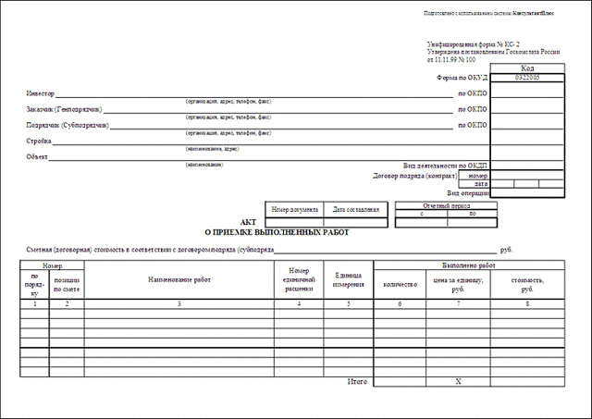
Задание 1. Заполнить форму КС-3.
Методика выполнения работы:
Используйте унифицированный бланк, который утвержден Постановлением Госкомстата № 100 от 11.11.1999 (ОКУД 0322001).
Заполнение титульной части справки аналогично порядку составления акта. Прописываем регистрационные сведения об инвесторе, заказчике и исполнителе. Указываем сведения о контракте, стройке, периоде исполнения СМР. Затем регистрируем номер справки и дату ее составления. Теперь переходим к составлению таблицы:
- Прописываем номер по порядку — новый для каждой строки.
- Подробно описываем виды СМР, объекта, этапа или оборудования.
- Код вида работ — указываем при наличии такового.
- Цена нарастающим итогом.
- Стоимость, которая определена исполнителем в начале отчетного периода.
- Итоговая стоимость, сложившаяся по окончанию СМР или этапа.
Затем заполняется итоговая часть таблицы: указывается итоговая сумма затрат на выполненные СМР. Выделяется НДС, причем по той ставке, которую обязан применять исполнитель (подрядчик) по нормам НК РФ. В конце указывается сумма СМР с учетом НДС.
Готовый бланк заверяется подписями и печатями ответственных лиц каждой из сторон.
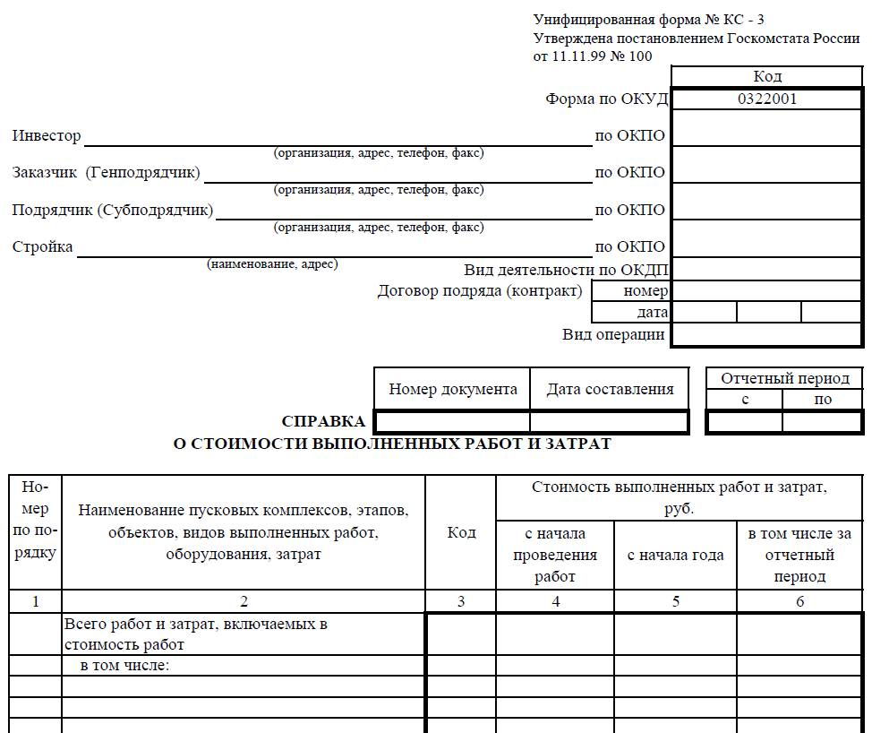

Самая главная проблема строительства является финансовое обеспечение. Смета - главный финансовый документ любого строительства и проведение строительных, ремонтных, отделочных и т.д. работ. Существует множество программ по сметному делу, но самыми популярными программами для составления смет являются: аван смета, сметчик-строитель мини-смета, ПК смета и гранд-смета. ПК «ГРАНД-Смета» позволяет организациям полностью автоматизировать составление сметных расчетов всеми существующими методами расчета, осуществлять экспертизу смет и выпуск проектно-сметной документации на любые виды работ. Высокое качество сметной программы подтверждается сертификатом соответствия государственным стандартам РОСС RU.СП20.Н00005. В составе ПК «ГРАНД-Смета» новая редакция базы ГЭСН и ФЕР сертифицирована Госстандартом РФ. Программный комплекс позволяет пользователям составлять и выводить на печать локальные сметы. Автоматизацию расчета локальных смет можно производить ресурсным, ресурсно-индексным и базисно-индексным методами составления смет. В сметной программе можно вести учет выполненных работ и получать отчеты по необходимым периодам. В ПК «ГРАНД-Смета» на основании локальных смет можно формировать объектные сметы и сводные сметные расчеты.
Преимущества сметной программы «ГРАНД-Смета»:
- Простота и удобство. Работа с программой соответствует порядку повседневной деятельности сметчика. «ГРАНД-Смета» – это удобный и эффективный инструмент для выполнения привычных действий.
- Полнота и актуальность баз. Нормативные базы сметной программы оперативно пополняются, полностью содержат всю информацию из СНиП.
- Функциональность. Программный комплекс имеет гибкую настройку к условиям конкретного предприятия.
- Составление и проверка локальных смет (формы N4, N5). Учет выполненных объемов работ за месяц, за период с разложением по позициям и по материалам (форма 2В, КС-2, форма КС-3, форма М-29, форма КС-6).
- Составление объектных смет Расчет потребности в материалах: на объект, на смету, на выполненный объем работ, на несколько объектов, несколько смет.
- Работа с нормативной базой.

Задание к практической подготовке
1. Составить локальный сметный расчет в базисных ценах на общестроительные работы для строительства жилого дома (данные о количестве приняты условно) в программе «ГРАНД-Смета».
2. Составить акт формы КС-2.
3. Составить акт формы КС-2.

Вопросы к практической подготовке
1. Что такое Акт о приемке выполненных работ по форме № КС-2?
2. Что такое Справка о стоимости выполненных работ и затрат по форме № КС-3?
3. Что такое Акт приемки законченного строительством объекта по форме № КС-11?
4. Что такое Акт приемки законченного строительством объекта приемочной комиссией по форме № КС-14?
5. Преимущества программы «ГРАНД-Смета».

